«Евразийский национальный университет имени Л.Н. Гумилева»

Экономический факультет, кафедра «Государственный аудит»

УДК 336.1 На правах рукописи

КАЛИЕВА ТАЛАНТ МУХАНБЕТЖАНОВНА

Оценка эффективности использования государственных средств: теория, методология, практика

6D052100 – Государственный аудит

Диссертация на соискание степени
доктора философии (PhD)

Научный консультант
доктор экономических наук,
профессор
Л.М. Сембиева

Зарубежный консультант
доктор PhD
профессор
А. Кнабэ
(Магдебург)

Республика Казахстан
Астана, 2022
СОДЕРЖАНИЕ

ОБОЗНАЧЕНИЯ И СОКРАЩЕНИЯ……………………………………… | 4
ВВЕДЕНИЕ…………………………………………………………………… | 56
1 ТЕОРЕТИЧЕСКИЕ ОСОБЕННОСТИ ОЦЕНКИ ЭФФЕКТИВНОСТИ ИСПОЛЬЗОВАНИЯ ГОСУДАРСТВЕННЫХ СРЕДСТВ В РАМКАХ ГОСУДАРСТВЕННОГО АУДИТА……………. | 10
- Определение сущности, цель использования и источник государственных средств ………………………………………………….…. | 10
- Методологическая база и критерии оценки эффективности использования государственных средств………………………………….… | 20
1.2.1 Общепринятые методы оценки эффективности………………………. | 20
- Базовые принципы и источники критериев оценки эффективности… | 30
1.3 Роль государственного аудита в оценке эффективности использования государственных средств…………………………………………….……….. | 44
1.4 Опыт других стран: подходы к оценке и специфические критерии эффективности использования государственных средств………………... | 51
Выводы по разделу 1.......................................................................................... | 57
2 АНАЛИЗ КАЧЕСТВА ОЦЕНКИ ЭФФЕКТИВНОСТИ ИСПОЛЬЗОВАНИЯ ГОСУДАРСТВЕННЫХ СРЕДСТВ В РАМКАХ СОВЕРШЕНСТВОВАНИЯ АУДИТА ЭФФЕКТИВНОСТИ……..……. | 60
2.1 Диагностика состояния и результатов использования государственных средств с учетом классификации государственных средств и особенностей развития национальной экономики………………………… | 60
2.2 Анализ действующего организационно-нормативного механизма оценки эффективности использования государственных средств…………. | 95
2.3 Трансформация влияния результатов использования государственных средств на развитие страны………………………………………………….... | 105
Выводы по разделу 2………………………………………………………….. | 123
3 КОНЦЕПЦИЯ ОЦЕНКИ ЭФФЕКТИВНОСТИ ОРЕНТИРОВАННЫЙ НА ДОСТИЖЕНИЕ ЦЕЛЕЙ УСТОЙЧИВОГО РАЗВИТИЯ…………………………………………..…. | 126
3.1 Основные предпосылки совершенствования аудита эффективности использования государственных средств……………………………………. | 126
3.2 Интегрирование показателей и формирование критериев эффективности управления государственными средствами в целях устойчивого развития…………………………………………………….…… | 135
3.3 Концептуальный подход к оценке эффективности, ориентированной на достижение целей устойчивого развития……………………………...…. | 147
Выводы по разделу 3………………………………………..………….….….. | 172
ЗАКЛЮЧЕНИЕ……………………………………………………….……… | 174
СПИСОК ИСПОЛЬЗОВАННЫХ ИСТОЧНИКОВ…………………… | 177
ПРИЛОЖЕНИЕ А – Употребление словосочетания «государственные средства» или схожих понятий в официальных документах Республики Казахстан……………………………………………………………………..… | 183
ПРИЛОЖЕНИЕ Б – Коэффициентный анализ: перечень и описание…... | 185
ПРИЛОЖЕНИЕ В – Описание принципов (Бюджетный кодекс Республики Казахстан…………………………………………………..….. | 189
ПРИЛОЖЕНИЕ Г – Перечень и характеристика показателей, индексов, рейтингов с указанием источников……………………………………...…. | 192
ПРИЛОЖЕНИЕ Д – Примеры вопросов в рамках оценки эффективности деятельности АО ФНБ Самрук-Казына……………………………...…….. | 201
ПРИЛОЖЕНИЕ Е – Правила оценки…………………………………..… | 207
ПРИЛОЖЕНИЕ Ж – Способы финансирования субъектов квази-государственного сектора в рамках реализации бюджетных программ… | 212
ПРИЛОЖЕНИЕ И – Пример применения метода DEA……………..….. | 216
ПРИЛОЖЕНИЕ К – Примеры вопросов требующие изучения в рамках аудита эффективности субъектов квазигосударственного сектора…….... | 218
ПРИЛОЖЕНИЕ Л – Программа аудита………………………………….. | 222
ПРИЛОЖЕНИЕ М – Скорректированные чистые сбережения (СЧС/ANS)………………………………………………………………..….. | 223
ПРИЛОЖЕНИЕ Н – Прогноз ВВП: основные предположения и рассуждения касательно модели …………………………………..……….. | 227

ОБОЗНАЧЕНИЯ И СОКРАЩЕНИЯ

ВОГА | – Высший орган государственного аудита
ЦУР | – Цели устойчивого развития
СНС | – Система национальных счетов
INTOSAI | – International Organization of Supreme Audit Institutions
INCOSAI | – The Congress of INTOSAI
ISSAI | – International Standards of Supreme Audit Institutions
IFRS | – International Financial Reporting Standards
МСФО | – Международные стандарты финансовой отчётности
IPSAS | – International Public Sector Accounting Standards
МСФООС | – Международные стандарты финансовой отчетности для общественного сектора
КС-26 | – Конференция ООН по вопросам изменения климата
МСХ | – Министерство сельского хозяйства
МФ | – Министерство финансов
МЮ | – Министерство юстиции
МОН | – Министерство образования
МЗСР | – Министерство занятости и социального развития
МКС | – Министерство культуры и спорта
МЭ | – Министерство энергетики
МИР | – Министерство индустриального развития
МНЭ | – Министерство национальной экономики
БС | – Бюджетные средства
НФ/Нацфонд | – Национальный фонд Республики Казахстан
НБ/НБ РК | – Национальный банк Республики Казахстан
ПА | – Программа аудита

ВВЕДЕНИЕ

Актуальность исследования. Современный этап развития государств и мировой экономики характеризуется постановкой масштабных долгосрочных задач, решение которых затрагивает все аспекты жизнедеятельности человечества и требует повышения эффективности государственного управления. Оценка эффективности является частью процесса управления посредством которого осуществляется связь между объектом и субъектом управления. Оценка эффективности может быть осуществлена на уровне ведомства, региона, сектора экономики, общественной организации, фирмы в зависимости от природы и специфики субъектов управления. Внедрение системы внутреннего контроля стало обычной практикой в крупных организациях частного сектора способствуя росту их деятельности и географическому многопрофильному расширению бизнеса.
Проблемы повышения эффективности управления экономикой, стабилизации экономического положения, формирования и развития человеческого капитала, обеспечения исполнения социальных гарантий, рационального использования природных ресурсов и охраны окружающей среды определяют важную роль контролирующей функции государства. Контролирующая функция государства является частью системы государственного управления и может быть осуществлена согласно иерархии и/или структуры государственного управления. Во многих странах мира, выбравших путь демократического общества особое место занимает институт государственного аудита выступая независимым агентом, оценивающим эффективность государственного управления в целом во благо народа страны и всего человечества. Этот мандат институтов государственного аудита требует непрерывного анализа и постоянного совершенствования системы государственного аудита в соответствии с основными принципами, установленными стандартами ISSAI (International Standards of Supreme Audit Institutions). Помимо аудита соответствия – оценки добросовестного управления средствами государства, основываясь на нравственно-этические нормы поведения и нормы законодательства, институты государственного аудита проводят независимую оценку эффективности – аудит эффективности.
Актуальность темы исследования обусловлена необходимостью разграничения вопросов контроля и аудита в оценке эффективности использования государственных средств, неупорядоченностью в системе показателей эффективности использования государственных средств, несовершенством подхода к определению и действующего механизма формирования критериев эффективности, необходимостью совершенствования системы государственного аудита в соответствии с тенденцией развития мировой экономики и ЦУР.
Степень изученности проблемы. Базой развития теоретических исследований по проблемам эффективности служат труды Дж.С. Милля, В. Парето, Т. Ситовски и др. Теория благосостояния и попытка определения оптимума, начатые в трудах классиков экономической теории, исследовались Э. Бароне, Дж.Р. Хиксом, Н. Калдором. Концепция общего равновесия и изучение проблем роста благосостояния привело к проблеме справедливости помимо проблемы эффективности. Оценка эффективности использования ресурсов подразумевала «вмешательство» государства ввиду несостоятельности рыночного механизма в достижении рыночного механизма. Проблема контрольной функции в процессе государственного управления поставлена и разработана в классических трудах, М. Вебера, А. Маршалла, А. Пигу, М. Самуэльсона и др. Взаимосвязь эффективности использования государственных средств и экономического роста исследуются в трудах таких ученых, как Juergen G. Backhaus (University of Erfurt), Richard E. Wagner (George Mason University), Campbell R. McConnell, Stanley L. Brue, and Sean M. Flyn и некоторые другие. Исследование роли государственного аудита в решении сложной оптимизационной модели используя все позитивные эффекты и теоретические основы аудита эффективности использования государственных средств приводятся в работах Степашина С.В., Саунина А.Н. Внимание отечественных исследователей проблема эффективности использования государственных средств особенно привлекла в последнее десятилетие, что подтверждают труды Джанбурчина К.Е., Зейнелгабдина А.Б., Алибековой Б.А., Сембиевой Л.М, Бейсеновой Л.З. и др. Отдельные аспекты оценки эффективности исследованы в монографических сборниках «Социально-экономические и правовые системы стран евразийской экономической интеграции: материалы Междунар. науч.-практ. конф.» (Омск, 2018 – 1-2 марта, 2019 – 1 марта), «Гетеродоксальная экономика и экономический рост: Сборник тезисов докладов участников XIV Пущинского симпозиума по эволюционной экономике», «Экономические, финансовые и управленческие аспекты внедрения цифровых технологий: сборник статей и тезисов докладов XXIII международной научно-практической конференции» (15, 16 мая 2019 г.) Уральский филиал Финуниверситета. – Москва. Издательство «Перо», 2019. -240 с. – 2,0 Мбайт и др. Исследованию методологических вопросов, связанных с оценкой эффективности, посвящены работы Teresa Curristine, Zsuzsanna Lonti, Isabelle Joumard, Marc Robinson, David Maddison, Brett Day, Степановой М.П., Шмидта А.В., Токбергенова А.А., Кенжина К.Э.
Признавая теоретическую ценность работ, нельзя не отметить, что проблемы оценки эффективности использования государственных средств не упорядочены, а отсутствие целостной методологической базы и системы показателей с единым подходом к определению критериев приводят к трудностям в применении существующих методов и показателей на практике. Оценка эффективности может быть осуществлена внутренними структурами хозяйствующего субъекта («внутренняя оценка») в рамках контроля достижения плановых и стратегических целей. «Внешняя» «независимая» оценка эффективности использования государственных средств осуществляется в соответствии с положениями по проведению государственного аудита и является отдельным видом государственного аудита. Анализ существующих исследований показывает, что, несмотря на значительное изучение использования государственных средств и проблем неэффективности, до сих пор остаётся актуальным развитие адекватных современному состоянию системы теоретических и практических подходов к совершенствованию государственного аудита. Актуальность и неразработанность многих теоретических положений, разграничивающих вопросы контроля и аудита, практическая значимость государственного аудита как наиболее действенный инструмент независимой оценки результатов национальной экономики для достижения устойчивого развития предопределили выбор объекта, предмета, цели и задач исследования.
Целью диссертационного исследования является разработка теоретических и практических подходов к совершенствованию оценки эффективности использования государственных средств в рамках государственного аудита, а также практических рекомендаций по улучшению системы показателей и критериев для определения уровня эффективности использования государственных средств.
В соответствии с целью диссертации, поставлены следующие взаимосвязанные задачи:
- Осуществить анализ подходов и современной методологической базы оценки эффективности и выявить проблемы проведения оценки эффективности в рамках государственного аудита.
- Обобщить особенности и дать обоснование сущности государственных средств с проведением анализа целей использования государственных средств.
- Исследовать коплексность существующей системы показателей и формулировка вопросов аудита эффективности с учетом критериев для оценки.
- Провести диагностику состояния государственных средств в Республике Казахстан и анализ отчетов органов государственного аудита о результатах использования государственных средств.
- Формировать подход к системной оценке устойчивости результатов использования государственных средств и разработать концепцию оценки эффективности, ориентированной на достижение Целей Устойчивого Развития.
В качестве научной гипотезы исследования выдвинуто предположения о том, что высококачественная и отвечающая интересам общественности оценка эффективности использования государственных средств возможна только при выполнении последовательных процедур по оценке показателей и критериев, позволяющих выявить динамику, масштабы и степень влияния результатов использования государственных средств на достижение намеченных целей.
Предметом исследования является совокупность теоретических, организационных, методологических, правовых и практических проблем проведения государственного аудита эффективности использования государственных средств.
Объектом исследования является результаты использования государственных средств субъектами экономики.

Новизну своей работы мы видим в теоретическом обосновании гармонизации правил учета и принципов государственного аудита с масштабом результатов использования государственных средств, в уточнении ряда принципиальных методологических проблем, связанных с определением критерия и показателей экономической эффективности использования государственных средств, в разработке концеции оценки эффективности использования государственных средств, основанной на Цели устойчивого развития.
Основные результаты диссертационного исследования, полученные соискателем и выносимые на защиту, конкретизируются в следующих положениях:
– выявлены проблемы организационно-экономических основ проведения государственного аудита эффективности и выдвинуто логическое обобщение роли государственного аудита в оценке эффективности исходя из целей использования государственных средств;
– дан авторский подход к определению «государственных средств» во взаимоувязке с целью и функциями государственного управления и к классификации государственных средств с учетом стратегической роли, на степени готовности средств к использованию, статуса владения, и возможности влияния/воздействия на все аспекты жизнедеятельности человека в долгосрочной перспективе;
– проведена диагностика ключевых показателей на основе данных национальной системы учета, отчетов органов государственного аудита и международных институтов и сформирован количественный подход к оценке эффективности использования в разрезе предложенной классификации государственных средств; разработана проформа, позволяющая проведение экспресс-оценки влияния результатов использования государственных средств на главный источник государственных средств;
– обоснован подход к формированию системы показателей и критериев эффективности: наряду с традиционными показателями эффективности, ориентированными на оценку в текущий непродолжительный момент времени, разработанная система конкретных сводных показателей дает возможность оценки устойчивости развития с различных ракурсов;
– предложены алгоритм и концепция оценки эффективности использования государственных средств, основанной на Цели устойчивого развития.
Теоретическая и практическая значимость результатов исследования. Основным научно-практическим результатом диссертации является выявление сути государственных средств, выявление проблем и разработка конкретных рекомендаций в области осуществления государственного аудита эффективности с использованием конкретных примеров.
Внесен теоретический вклад в развитие недостаточно изученной в отечественной и зарубежной науке роли и подходов государственного аудита в оценке эффективности использования государственных средств. Основываясь на принцип целостности, рассматривая страну как единую корпорацию, в продолжение исследований в посткризисный период развития мирового сообщества, использована парадигма, позволяющая определить ключевые факторы развития национальной экономики. Теоретические разработки и рекомендации прикладного характера, изложенные в диссертации, могут быть использованы в практической деятельности органов государственного аудита. Предложенные диагностические методы и конкретные модели характеризуют особенности национальной экономической системы и позволяют на обновленной научной основе определить эффективность проводимой политики с интерпретацией состояния и результатов использования государственных средств за длительный период.
Структура Диссертации. Диссертация состоит из введения, основной части и заключения работы. Во вводной части описываются цели и задачи работы, освещается объект и предмет исследования, перечисляются методы, с помощью которых проводится исследование. Основная часть включает теоретическую часть проводимых исследований (раздел 1), анализ качества оценки эффективности использования государственных средств (раздел 2) с последующим предложением (раздел 3) авторских решений для ранее обозначенных в тексте задач и краткие выводы в конце каждой главы.
За общим заключением следует библиографический список использованных источников. Материалы, используемые в проведении исследовании и требующие более детального описания, выведены в приложения. Работа содержит 12 приложений, 45 таблиц и 31 рисунков.

1 ТЕОРЕТИЧЕСКИЕ ОСОБЕННОСТИ ОЦЕНКИ ЭФФЕКТИВНОСТИ ИСПОЛЬЗОВАНИЯ ГОСУДАРСТВЕННЫХ СРЕДСТВ В РАМКАХ ГОСУДАРСТВЕННОГО АУДИТА

1.1 Определение сущности, цель использования и источник государственных средств
Управление ресурсами во благо народа и политические решения с целью динамичного роста качества жизни граждан подлежит анализу и оценке для определения возможности улучшения качества управления и принимаемых решений. В мировой практике такой анализ и оценка проводится независимым (от правительства) органом, каковыми являются высшие органы государственного аудита (ВОГА).
Изменение климата, глобализация, изменение демографической ситуации и технологическое развитие породили политические проблемы, причины и следствия которых трудно определить, и которые не могут быть решены усилиями одного участника или сектора политики. Признавая вытекающие из этого проблемы, мировые лидеры в 2015 году приняли Повестку дня на период до 2030 года «для трансформации нашего мира». Эта повестка дня, закрепленная в 17 Целях устойчивого развития (ЦУР), направленана развитие, которое никого не оставляет в стороне. Цели в области устойчивого развития (ЦУР), перечисленные в Повестке дня в области устойчивого развития на период до 2030 года, являются универсальными целями, применимыми не только к развивающимся, но и к развитым странам, с целью вовлечения всех соответствующих заинтересованных сторон в процесс реализации. Принятие Повестки дня на период до 2030 года расширило обязанности ВОГА из-за того, что в Повестке дня был сделан акцент на механизм обзора и контроля. ВОГА должны взаимодействовать с другими участниками, такими как главы правительств, правительственные учреждения, высшие учебные заведения, доноры и международные организации, включая International Organization of Supreme Audit Institutions INTOSAI и его региональные группы. INTOSAI уже давно фокусируется на многих областях ЦУР, таких как помощь в борьбе с коррупцией, защита общественных ценностей и устойчивое развитие, включая окружающую среду, здравоохранение, образование и т.д. Стратегический план INTOSAI на 2017-2022 годы предусматривает роль ВОГА в «Вкладе в последующую деятельность». На XXII-й сессии INCOSAI (The Congress of INTOSAI) в Абу-Даби заместитель Генерального секретаря Организации Объединенных Наций по экономическим и социальным вопросам г-н У Хунбо заявил, что Высшие органы государственного аудита (ВОГА) - независимые государственные органы, уполномоченные обеспечивать надлежащее и эффективное использование государственных средств с использованием различных методов аудита - играют важную роль в достижении целей, определенных в Повестке дня ООН в области устойчивого развития на период до 2030 года (ЦУР).
Высшие органы государственного аудита являются заслуживающими доверия учреждениями, которые предоставляют ценную информацию в легко читаемых и доступных отчетах об эффективности, подотчетности, эффективности и прозрачности государственного управления, а также о правильном представлении финансового положения государства. Этот мандат ВОГА предоставляет им уникальную возможность сообщать о прогрессе, достигнутом странами в достижении ЦУР.
«Стратегия "Казахстан-2050": новый политический курс состоявшегося государства, Послание Президента Республики Казахстан - Лидера Нации Н.А. Назарбаева народу Казахстана» (далее, Стратегия-2050) ставит задачу «продолжить устойчивое развитие» и заниматься политикой планирования, долгосрочного развития и экономического роста с учетом новых глобальных вызовов [1]. В Республике Казахстан становление государственного аудита как неотъемлемой части государственного управления начинается с утверждения Концепции государственного аудита и принятия Закона Республики Казахстан «О государственном аудите и финансовом контроле» 12 ноября 2015 года 392-V ЗРК. Законом Республики Казахстан «О государственном аудите и финансовом контроле» создан правовой механизм внедрения системы государственного аудита [2, 3]. Закон регулирует общественные отношения, связанные с государственным аудитом и финансовым контролем, определяет полномочия и организацию деятельности органов государственного аудита и финансового контроля.
Существующие международные стандарты государственного аудита, которыми руководствуются ВОГА (справочно: на английском «Supreme Audit Institutions» или «SAI») всех стран, берут свое начало с Лимской декларации, принятой в 1977 году и ставшей концептуальной основой государственного аудита и международных стандартов ISSAI (International Standards of Supreme Audit Institutions, www.issai.org) официально одобренных международной организацией INTOSAI (International Organization of State Audit Institutions) [4]. Счетный Комитет Республики Казахстан по контролю за исполнением республиканского бюджета (далее - Счетный комитет), орган внешнего государственного аудита, является членом INTOSAI и разрабатывает стандарты государственного аудита в соответствии с основными принципами, установленными стандартами ISSAI и лучшей практикой государственного аудита [5]. Теоретические и организационно-методологические аспекты государственного аудита и финансового контроля обсуждаются в трудах отечественных ученых [6-12].
Правительства создают условия для обеспечения устойчивого экономического роста с учетом текущей ситуации, инструментов социальной защиты и факторов, влияющих на окружающую среду посредством управления государственными средствами. В то время как налоги являются основным источником государственных средств в теории и на практике, источники государственных средств могут варьироваться от страны к стране. Стратегия развития и экономическая политика некоторых стран основаны на других источниках государственных средств, так что правительство этих стран может использовать их для выполнения своих социальных и экономических обязательств перед обществом. Некоторые государства имеют преимущества в виде большой территории земли, огромного запаса полезных ископаемых, трудовых ресурсов, которых совокупно называют национальными ресурсами. Результатом использования государственных средств является достижение установленной цели использования.
Ресурсы, относящиеся к конкретной стране и находящиеся под юрисдикцией нации, независимо от форм собственности – государственные и частные – и есть национальные ресурсы, эффективное управление которыми во многом зависит от политики государства. Экономика любой страны основана на ресурсы, как факторы производства, данной страны, которые в процессе их использования и/или управления ими трансформируются в определенные блага, заслуженно называемые некоторыми авторами как «национальное богатство». Обсуждая на тему «национальная безопасность», автор Нуртазина Р.А. утверждает «Государство обеспечивает национальную безопасность всей своей совокупной мощью, которая определяется его природными ресурсами, уровнем развития экономики, морально-политическим потенциалом населения, геополитическим положением страны, состоянием военной мощи. Чем сильнее государство, тем надежнее обеспечивается национальная безопасность», определяя национальную безопасность как «защищенность жизненно важных интересов граждан, общества и государства, национальных традиций, ценностей и образа жизни» [13], что гармонично сочетается с целями государственного управления – обеспечение динамичного роста качества жизненных условий населения и национальной безопасности, достижение которых невозможно без эффективного управления государственными средствами.
В зависимости от возможности влияния человеческой деятельности национальные ресурсы могут быть разделены в два вида – естественного характера и производного характера, естественные и производные. Естественные национальные ресурсы – это те ресурсы, которые существуют согласно законам природы, не связанные с внешним вмешательством и представляют собой природные ресурсы (земля, её недра, водные ресурсы, животный и растительный мир, др.) и человеческий капитал. Производные национальные ресурсы – это ресурсы, сформированные в результате вмешательства человечества (трудового капитала) в отношении к природным ресурсам и представляют собой все виды материальных и нематериальных благ: финансовые ресурсы, производственные ресурсы, культурные и архитектурные ценности, информационные ресурсы. Важное значение ресурсов заключается и в том, что согласно конституции любой страны, природные ресурсы принадлежат народу, а развитие человеческого капитала зависит от политики и стратегии государства.
«Природные и трудовые ресурсы как экономический потенциал мирового хозяйства» упоминаются и Николаевой И.П.В [14], где рассматриваются примеры экономического развития стран с кратким обсуждением эффективного, рационального и оптимального использования ресурсов и употребляется понятие «естественные ресурсы» как «первоисточник, отправная база экономики всех стран на всех ступнях их развития».
Авторы Турекулова Д.М., Курманов Н.А. «различают следующие виды экономического потенциала» [15]:
- природно-ресурсный потенциал;
- производственный потенциал и основные фонды;
- научно-технический потенциал;
- трудовой потенциал.
Автор данной диссертационной работы фокусирует внимание на понятия, употребляемые в вышеуказанных трудах, и приводит своё трактование, отмечая особенности каждого понятия: «состояние», т.е. отражение ситуации на конкретный момент времени; «мощь», т.е. способность/возможность воспроизводства и/или готовности к действиям для достижения результатов за определенный промежуток времени; «потенциал», т.е. возможность развития и/или степень готовности к развитию в будущем. Исследование «трудового потенциала» («трудовых ресурсов», «человеческого капитала») не входит в задачи данной диссертационной работы.
Сущность понятия «государственных средств» может отражать уровень развития, индустриальную структуру и государственную политику страны, также способ и систему государственного регулирования конкретных сфер деятельности. В литературе зарубежных стран может встречаться термин «общественные фонды» (public funds) указывающие на конечного потребителя таких средств: «общественные фонды» означают фонды местного самоуправления, при этом «местное самоуправление» означает любую муниципальную корпорацию, школьный округ, совет совместных образовательных служб, районную корпорацию, район специального благоустройства, управляемый отдельным советом уполномоченных, агентством по промышленному развитию или органом или публичной библиотекой. Ученые и исследователи темы финансирования государственного управления употребляют понятия «доходы» государства, которые, как правило, подразумевают поступления от налогов [16, 17]. Другие авторы перечисляют гранты, помощь других стран и/международных организаций, государственный долг к средствам государства [18, 19]. В мировой практике все больше встречаются случаи использования «сбережений нации», т.е. средств, накопленных в специальных фондах [20].
Некоторые исследователи и международные институты подходит к оценке эффективности использования государственных средств с точки зрения оценки результатов деятельности сектора государственного управления или государственного сектора (на английском языке встречаются разные варианты, “public sector”, “state sector”, “government sector”, “general government”) по оказанию общественных услуг (“public services”). К общественным услугам относятся общественные блага и государственные услуги, такие как военные, правоохранительные органы, инфраструктура (дороги общего пользования, мосты, туннели, водоснабжение, канализация, электрические сети, телекоммуникации и т.д.), общественный транспорт, государственное образование, а также здравоохранение и здравоохранение тех, кто работает на само правительство, таких как выборные должностные лица. Государственный сектор может предоставлять услуги независимо от статуса (налогоплательщик или нет) получателя услуг (например, уличное освещение), услуги, которые приносят пользу всему обществу, а не конкретному физическому лицу. В зарубежной литературе встречаются и понятия «государственные предприятия» (на английском языке, “public enterprises”, “quasicorporations”, “state-owned enterprises”), определение которых не обобщено и может ввести в заблуждение из-за разности в структуре национальной экономики.
Страны ОЭСР руководствуются следующим определением: «государственный сектор включает сектор государственного управления и все государственные корпорации, включая центральный банк». Основной закон Европейского Союза описывает принципы «управления» включая «принцип предосторожности» - «моральный и политический принцип, утверждающий, что если действие или политика может нанести серьезный или необратимый вред населению или окружающей среде, то при отсутствии научного консенсуса о том, что вреда не будет, бремя доказывания ложится на тех, кто будет выступать за принятие мер». Система национальных счетов Европейского Союза основана на определении государственного сектора (сектора государственного управления) как «сектора, состоящего из институциональных единиц, которые являются нерыночными производителями, продукция которых предназначена для индивидуального и коллективного потребления и финансируется обязательными платежами институциональных единиц, принадлежащих в другие сектора и институциональные единицы в основном занимается перераспределением национального дохода и национального богатства».
Рассуждая касательно подхода к определению государственного сектора, в книге «Рост государственного сектора» Н. Геммел [21] задается вопросами относительно 1) ресурсов используемые государством (правительством): с точки зрения их распределения и эффективного использования; 2) объема расходов государства, которые могли бы включить дефициты государственных предприятий и субсидии частным предприятиям; 3) собственности государства с учетом социальных аспектов деятельности государства; 4) объекта контроля включая «правовой контроль» экономической деятельности (образование, защита прав потребителей и т.д.) без оформления «юридической собственности» и случаи контроля пакетами акций менее 50%; 5) результата деятельности государства в лице государственных предприятий и государственных учреждений (не включает результат деятельности частных предприятий финансируемых государством).
Одними из распространенных понятий относительно государственного сектора является «государственные финансы» и «экономика государственного сектора» (public finance, public sector economics) без четкого обозначения различий между ними. Под управлением государственными финансами одни исследователи понимают мобилизацию внутренних ресурсов, управление государственными расходами и управление государственным долгом включая бухгалтерский учет, поддержка интегрированных информационных систем финансового менеджмента и управление государственными инвестициями, другие включают и государственные закупки. Один из современных авторов включает в это понятие и аудит: «Управление государственными финансами (УГФ) включает в себя комплекс законов, правил, систем и процессов, используемых правительствами (и органами власти на субнациональном уровне) для мобилизации доходов, распределения государственных средств, осуществления расходов государства, учета средств и получения результатов аудита» [22]. Некоторые исследователи употребляют их как взаимозаменяемые понятия: «Это отрасль экономики, которая занимается взаимодействием частного и государственного секторов при предоставлении и финансировании товаров и услуг, включая налогообложение, общественные блага, перераспределение доходов и корректировку внешних эффектов» [23] и фокусирует внимание на основные три аспекта действий государства, отмеченные известным экономистом двадцатого века в области государственных финансов Ричардом Масгрейвом (Richard Musgrave), в управлении экономикой – размещение и/или перераспределение (allocation), распределение (distribution) и стабилизация (stabilization).
Влияние решения принятого «коллективно» в государственном секторе относительно выбора «что производить при заданных ограниченных ресурсах», согласно автору книги «Экономика государственного сектора», должно быть изучено на предмет положительных («выгоды») и отрицательных («ущерба») эффектов на разные группы населения, несмотря на «интерес общественности». Выбор между государственным и частным сектором и выбор внутри государственного сектора является основным предметом экономики государственного сектора. Автор приводит четыре причины несостоятельности многих государственных программ вмешательства в частный сектор: 1) сложно и трудно предвидеть последствия действий правительства; 2) правительство имеет ограниченный контроль над последствиями; 3) те, кто разрабатывает законодательство, имеют ограниченный контроль над исполнением; 4) политические процессы сложны и не обязательно приносят эффективные результаты [24]. Достижение цели государственного управления, согласно автору, проверяется через так называемую «модель» экономики, которая как любая модель строится на основе основных характеристик предмета анализа и в случае экономики имеет недостатки ввиду сложности предмета анализа – экономики в целом.
Авторы другого труда – «Руководства по государственным финансам» - выражают критический взгляд на современный подход «моделирования»: «Исторически сложилось так, что модели вмешательства государственного сектора в случаях сбоя рыночного механизма представляли правительство как социально доброжелательного диктатора, у кого была вся информация, необходимая для внесения изменений, которые улучшат эффективность распределения ресурсов. Однако современный экономический анализ обычно моделирует процесс коллективного выбора как процесс, в котором доминируют рационально невежественные избиратели, влиятельные группы с особыми интересами, выборные должностные лица и бюрократы, максимизирующие бюджет. Это должно быть очевидно, что это имеет важные последствия для государственного вмешательства, как для исправления сбоя рынка, так и достижения нормативных целей справедливости. Влиятельные группы и бюрократы будут скрывать свои корыстные требования о трансфертах, бюджетах, и законодательство в качестве политики для устранения сбоев рынка или целей обеспечения справедливости, даже когда это не истинное намерение проводимой политики. По этой причине строгие ограничения о государственном вмешательстве и регулировании кажутся необходимыми [25].
Некоторые страны законодательно закрепляют понятие и под государственными средствами понимают все средства, поступающие от налогов, сборов и отчислений, например, согласно ст. 1 Закона Украины «Об осуществлении государственных закупок от 01.06.2010 №2289-VI»: «Государственные средства – это средства Государственного бюджета Украины, бюджета Автономной Республики Крым и местных бюджетов, средства Национального банка Украины, государственных целевых фондов, Пенсионного фонда Украины, средства общеобязательного государственного социального страхования, средства общеобязательного государственного социального страхования на случай безработицы, средства общеобязательного государственного социального страхования в связи с временной потерей трудоспособности и расходами, обусловленными рождением и погребением, средства, предусмотренные Законом Украины "Об общеобязательном государственном социальном страховании от несчастного случая на производстве и профессионального заболевания, повлекших утрату трудоспособности", средства учреждений или организаций, образованных в установленном порядке органами государственной власти, органами власти Автономной Республики Крым, местными государственными администрациями или органами местного самоуправления, средства государственных и местных фондов, средства государственного оборонного заказа, средства государственного заказа для удовлетворения приоритетных государственных потребностей, средства государственного материального резерва, средства Аграрного фонда, средства Фонда социальной защиты инвалидов, средства, предоставляемые заказчикам под гарантии Кабинета Министров Украины, Совета министров Автономной Республики Крым и органов местного самоуправления по кредитам, займам, предоставляемым иностранными государствами, банками, международными финансовыми организациями или на условиях софинансирования совместно с иностранными государствами, банками, международными финансовыми организациями, средства предприятий и их объединений» [26].
В литературе и трудах авторов из стран СНГ часто упоминается понятие «государственные ресурсы» наряду с «государственными средствами». «Органы государственной власти, государственные органы, учреждения и организации для достижения поставленных социально-экономических целей и задач, а также выполнения возложенных на них функций используют различные виды финансовых и иных ресурсов, находящихся в собственности государства. Совокупность используемых ресурсов наиболее емко характеризует термин «государственные средства», который широко употребляется в литературе… Термин «государственные ресурсы» можно определить, основываясь на нормах Гражданского кодекса Российской Федерации, как совокупность недвижимого и движимого имущества, а также интеллектуальной деятельности (интеллектуальной собственности), принадлежащей государству на правах собственности» [27].
Согласно ст. 3 Закона Республики Казахстан от 12 ноября 2015 года №392-V ЗРК «О государственном аудите и финансовом контроле» задачами внешнего государственного аудита «являются анализ, оценка и проверка эффективного и законного управления национальными ресурсами (финансовыми, природными, производственными, кадровыми, информационными) для обеспечения динамичного роста качества жизненных условий населения и национальной безопасности страны» [28]. Как показыает наш анализ законодательной базы Республики Казахстан, точного определения «национальных ресурсов» не существует. Бюджетный Кодекс Республики Казахстан содержит понятие «бюджетные средства», которые включают в себя «деньги и активы государства» [29]. Обзор законодательных актов на дату работы позволяет утверждать об отсутствии определения понятия «государственные средства», но это словосочетание или схожие понятия употребляются в официальных документах Республики Казахстан (Приложение А).
В соответствии с Конституцией и статьей 193 Гражданского Кодекса, «Земля, ее недра, воды, растительный и животный мир, другие природные ресурсы находятся в государственной собственности» [30, 31]. В соответствии с подпунктом 46) пункта 1 статьи 3 Бюджетного Кодекса, «активы государства – имущественные и неимущественные блага и права, имеющие стоимостную оценку, полученные в государственную собственность в результате прошлых операций или событий». Согласно п. 2 статьи 115 Гражданского Кодекса «К имущественным благам и правам (имуществу) относятся: вещи, деньги, в том числе иностранная валюта, финансовые инструменты, работы, услуги, объективированные результаты творческой интеллектуальной деятельности, фирменные наименования, товарные знаки и иные средства индивидуализации изделий, имущественные права и другое имущество.» В «Законе о государственном имуществе» встречаются следующие понятия (статья 1, пп. 17 и 21): «имущественные права государства – права государства на имущество, включающие в себя:
– право государственной собственности;
– иные вещные права государства (сервитут, аренда, безвозмездное пользование имуществом и другие);
– обязательственные права (права требования) государства;
– исключительные права на объекты интеллектуальной собственности, принадлежащие государству;
– наследственные права;
– иные имущественные права государства, предусмотренные законами Республики Казахстан», «государственное имущество – республиканское и коммунальное имущество».
Статья 2 «Закона о государственном имуществе» определяет виды государственного имущества:
«Государственное имущество подразделяется на республиканское и коммунальное имущество.
- В состав республиканского имущества входит:
- имущество государственной казны:
– средства республиканского бюджета и средства Национального фонда Республики Казахстан;
– иное государственное имущество, не закрепленное за республиканскими юридическими лицами;
- имущество, закрепленное за республиканскими юридическими лицами.
- В состав коммунального имущества входит:
- имущество местной казны:
– средства местного бюджета;
– иное коммунальное имущество, не закрепленное за коммунальными юридическими лицами;
- имущество, закрепленное за коммунальными юридическими лицами»
Статья 21 этого же закона гласит: «Приобретение имущества государственными юридическими лицами в результате производственно-хозяйственной деятельности или по иным основаниям, не запрещенным законами Республики Казахстан, является основанием для приобретения государством прав на это имущество и отнесения его к государственному имуществу» [32].
Несмотря на то, что понятие «государственные средства» стало довольно популярным и используется в исследованиях, оно не формализовано. Более того, интегрирование национальной экономики в мировую порождает дополнительные трудности, связанные с неоднозначным переводом, а иногда и неадекватным толкованием. Средства, используемые государством, кроме словосочетания, «государственные средства» имеют разные «названия»: имущество, имущественные права, имущественные блага, ресурсы, актив, фонд, бюджетные средства, государственные доходы, государственные расходы, государственные финансы, национальный доход, национальное богатство. Но существует общая характеристика, которая свойственна всем этим понятиям, и она заключается в праве государства распоряжаться этими средствами в целях обеспечения национальной безопасности и динамичного роста качества жизни граждан (рисунок 1).

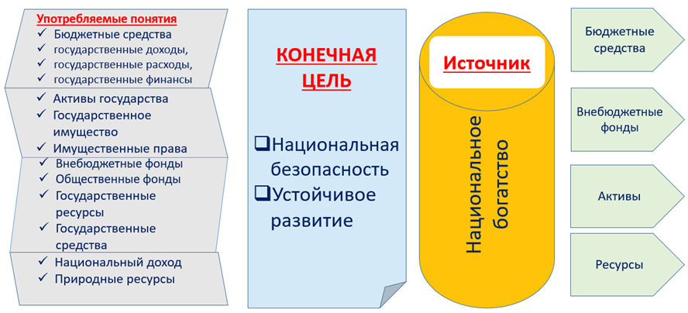

Рисунок 1 – Государственные средства: цель использования, источник и классификация

Примечание – Составлено автором

Проведенный нами анализ существующих научных трудов, норм законодательства, исследований и отчетов известных международных институтов показывает отсутствие единого толкования и точного понятия средств, используемых в процессе государственного управления. В результате проведенного автором исследования обобщено понятие и раскрыта суть «государственных средств»: государственные средства – это средства в виде ресурсов, государственного бюджета, внебюджетных и других фондов и активов, в формировании, распределении, перераспределении, управлении и использовании которых участвует государство посредством экономических отношений с юридическими и физическими лицами с целью выполнения государственных задач, повышения качества жизни граждан и защиты национальной безопасности.
Средства, использованные в целях выполнения определенных функций «возвращаются» населению в виде государственных услуг, от доступности и качества которых может зависеть качество жизни граждан. Средства, находящиеся в управлении, как правило, используются в инвестиционных целях с учетом сроков и возвратности, стратегии и приоритетов направлений развития. Вмешательство государства в решении определенных задач в рамках проводимой политики влечет за собой распределение государственных средств на реализацию программ, стратегий развития и стратегических планов. Источником таких средств выступает «национальное богатство»: совокупность ресурсов и иных средств страны, создающая возможность производства товаров, оказания услуг и обеспечения жизнедеятельности людей.
Успех правительства в достижении целей устойчивого развития напрямую зависит от эффективного использования государственных средств, подразумевая под «использованием» потребление, распределение/перераспределение, размещение и управление. Национальные правительства в большинстве стран сталкиваются с политической, экономической и социальной средой, которая становится все более непредсказуемой, сложной и выходит за пределы национальных границ, вынуждая реагировать на последствия глобализации. И в этих условиях устойчивый рост национальной экономики может быть сохранен за счет повышения производительности и инвестиционной политики, нацеленной на долгосрочность и целостность, и как следствие более равномерного распределения рабочих мест и доходов, соблюдения адекватного уровня внешнего долга и накоплений.

1.2 Методологическая база и критерии оценки эффективности использования государственных средств

1.2.1 Общепринятые методы оценки эффективности
В достижении целей государственного управления – обеспечение национальной безопасности и повышение уровня качества жизни – наряду с государственной политикой одинаково важны как общественные структуры (включая официальные институты) и законодательный процесс, так и результаты использования государственных средств, которые касаются каждого гражданина страны не только в виде материальных благ, но и с точки зрения ответственности в пространстве и во времени, т.е. влиянием на других как на граждан, так и перед будущими поколениями. В случае, когда состояние государства характеризуется нестабильностью политического, экономического, социального и национального базиса, нечеткостью и противоречивостью интересов различных социальных групп, слоев, течений, проявляется конфликтность отношений на внутригосударственном уровне. В результате этих противоречий возникают реальные угрозы тем или иным интересам, вызывающие напряженность во внутренней и внешней политике. Причем в силу объективности и неизбежности разнообразия интересов личности, общества и государства возникают противоречия, которые могут явиться источниками потенциальных угроз безопасности. Государство постоянно вынуждено вырабатывать те или иные решения с целью воздействия на управляемые объекты.
Соблюдение общепринятых принципов управления ресурсами, применение адекватного метода оценки эффективности их использования является ответственностью объекта аудита (субъекта экономики) и раскрываются в соответствующем отчете (например, об оценке результатов деятельности/эффективности или о реализации программы и т.д.). В этой связи будет уместным отметить роль метода экономического анализа. Характерными особенностями метода экономического анализа являются: использование системы показателей, всесторонне характеризующих хозяйственную деятельность и изучение причин изменения этих показателей, выявление и измерение взаимосвязи между ними в целях повышения социально-экономической эффективности. Наиболее часто используемыми в отечественной и зарубежной литературе методами экономического анализа и оценки являются графические методы (для быстрого нахождения значения функций по соответствующему значению аргумента, для наглядного изображения функциональных зависимостей), методы корреляционно-регрессионного анализа (для определения тесноты связи между показателями, не находящимися в функциональной зависимости) и методы линейного программирования (для решения многих экстремальных задач, нахождения крайних – максимума и минимума – значений).
Способность правительств действовать эффективно и действенно зависит отчасти от их политики и практики управления в различных областях, такие как бюджетирование, управление персоналом, государственные закупки и т. д. Принятие решений - один из элементов в общей теории государственного управления. Интересы, трансформирующиеся в цели государственной политики, выносятся государственными институтами на внутреннюю и внешнюю арену, где и формируется внутренняя и внешняя политика и проявляется конфликтность. Механизм принятия решений в любой области государственной деятельности включает в себя цепочку последовательных действий, организаций, органов и конкретных лиц, которые являются субъектами власти.
Ожидается, что правительства создадут условия для роста благосостояния своих граждан, регулирует поведение бизнеса и физических лиц во имя общего блага, перераспределяют доход по справедливости и предоставлять общественные блага и услуги населению, сталкиваясь при этом с фискальными ограничениями и демографическим давлением. Следовательно, важны общие критерии, которыми руководствуются при принятии решений.
Для раскрытия особенностей и ограничений в применении методов оценки был проведён анализ трудов исследователей, в которых обсуждаются сущность методов. Обсуждение методов оценки эффективности («performance evaluation») в исследованиях зарубежных авторов может быть ориентировано на общее описание методов оценки [33-35]. Встречаются изучения вопросов применения конкретных методов оценки в конкретной сфере или подробное осуждение всех аспектов применения конкретного метода оценки эффективности [36, 37]. Другие авторы обращают внимание на экономические показатели и вопросы их применения [38].
Следует различить методы аудита эффективности от методов оценки эффективности, получение доказательств уместности и корректности применения которых является частью работы по аудиту эффективности. Аудит эффективности проводится с помощью общепринятых методов аудита: изучение, наблюдение, запрос и подтверждение, подсчет, аналитические процедуры.
Методы оценки эффективности рассматриваются касательно проекта, программы, которые планируются или реализуются, в том числе и в рамках политики государства. Ответственным за разработку, отбор и оценку проектов и/или программ является, как правило, правительство в лице министерств/ведомств/агентов. Задачей государственного аудитора в рамках аудита эффективности может быть анализ процесса и/или результата исполнения проектов и/или программ, т.е. составление отчётности об исполнении проекта/программы с оценкой достижения намеченных целей и/или результатов является ответственностью руководства объекта аудита, а государственный аудитор выражает мнение относительно эффективности деятельности в целом, в том числе и касательно самих целей: результат может быть достигнут ввиду обозначения «лёгких» целей. Понимание сути методов, их недостатков и преимуществ в оценке эффективности способствует повышению качества государственного аудита и может быть полезным в совершенствовании процессов и расчётов, повторяющихся в рамках аудита эффективности.
Теоретическая база методов оценки эффективности согласно авторам «Performance Audit Handbook» (routes to effective evaluation), Edited by Tom Ling and Lidia Villalba van Dijk, 2009, RAND Corporation насчитывает более 20 методов от, относительно простого в применении, «интервью» до «исследования будущего», который включает в себя ряд различных методик в целом ряде академических областей, которые помогают исследовать то, что может произойти в средне- и долгосрочном будущем. Сложность процесса оценки заключается в том, что не существует «готового» набора методов, позволяющего полноценно оценить эффект (и тем более влияние) программы на экономику и другие сферы жизнедеятельности человечества. Кроме того, некоторые методы могут быть излишне сложны и оказаться «вредными». Авторы книги «Mostly Harmless Econometrics» Joshua D. Angrist (Massachusetts Institute of Technology) и Jörn-Steffen Pischke (The London School of Economics) отмечают «наиболее важными элементами в инструментарии прикладного эконометриста являются: 1. Регрессионные модели, предназначенные для контроля переменных, которые могут маскировать представляющие интерес причинные эффекты. 2. Методы инструментальных переменных для анализа реальных и натуральных экспериментов. 3. Стратегии типа «различия в различиях», которые используют повторные наблюдения для контроля ненаблюдаемых пропущенных факторов».
К наиболее популярным и сравнительно легким в применении методам можно отнести Сравнительный анализ (Benchmarking), Интервью фокус – групп (Focus group interviews), Коэффициентный анализ (Ratio analysis), Анализ выгод и затрат (Cost-Benefit analysis). Применение некоторых методов возможно при наличии адекватного инструментария в виде программных обеспечений, таких как например, Stata. Для продуктивного использования таких методов оценки эффективности требуется прочная концептуальная основа и хорошее понимание механизма статистического вывода.
В Республике Казахстан действуют «Правила оценки эффективности управления государственным имуществом», утвержденные Приказом Министра национальной экономики Республики Казахстан от 11 марта 2015 года №193 и заменяющие утратившие силу одноименных правил, действовавших с 5 сентября 2013 года в соответствии с постановлением Правительства №931.
Краткое описание наиболее применимых в отечественной и зарубежной практике методов оценки эффективности приводятся с рассмотрением их преимуществ и недостатков.
Сравнительный анализ (Benchmarking) - метод сравнения работы или процессов между организациями, политической системы между странами, “непрерывный процесс измерения [продукции и процессов] против самых сильных конкурентов […]”. Сравнительный анализ в государственном секторе используется для определения и изучения наиболее успешной практики и представляет собой пяти-шаговую процедуру, и является итеративным процессом.
За последние 30 лет, сравнительный анализ стал одним из самых применимых на практике методов оценки, что обусловлено, в том числе, его концептуальной простотой. При проведении сравнительного анализа требуется принятие ряда важных решений относительно типа анализа, выбора аналогов для сравнения, определения данных и о методах их анализа и обобщения результатов.
Упражнения Delphi (Delphi exercises) - структурированный путь собирания большого объема качественной информации от экспертов в областях относящийся к исследуемой проблеме. Метод Delphi в обычном виде представляет из себя форму "карандаш и бумага", включающий выдачу вопросников участникам, в которых они просят ранжировать ряд пунктов (в порядке важности, вероятности возникновения, и т.д.) с обязательной обратной связью. Упражнения Delphi не нацелены на прогнозирование и включают в себя четыре фазы:
– исследование предмета обсуждения;
– достижение понимания как группа «видит» проблему через итеративный процесс ранжирования и рейтинга;
– исследование разногласий, произошедший между участниками – и причины, лежащие в основе этих разногласий;
– заключительная оценка.
В контексте аудита эффективности, метод Delphi имеет ряд полезных свойств. Во-первых, она обеспечивает структурированные средства для сбора большого объема качественной и количественной информации в областях, в которых другие формы доказательств могут быть недостаточно эффективными. Метод может быть особенно полезным, когда обзорные потенциальные показатели эффективности подвержены регулированию разными нормами. Во-вторых, путем оказания помощи в доведении участников к консенсусу, она позволяет пользователям создавать списки по приоритетам возможного аудита производительности в структурированном виде. Метод Delphi применим как на ранних стадиях проекта, чтобы определить ключевые вопросы аудита, так и на заключительных этапах, чтобы помочь расставить приоритеты в части рекомендаций.
Моделирование дискретного выбора (Discrete choice modelling) является методом, используемым для анализа и прогнозирования выбора людей относительно вмешательства или услуги. Метод основан на реальных и гипотетических выборах (выявленные предпочтения - RP – и заявленные предпочтения - SP - данные) о целом ряде факторов, которые описывают улучшение или изменение политики. Данные могут быть монетизированы, чтобы помочь в анализе затрат и доходов, используемых для измерения плюсов и минусов введения или изменения конкретной политики.
Дискретное моделирование выбора обеспечивает количественную структуру на основе фактических данных, которые позволяют исследователям понять, как люди делают выбор, когда сталкиваются с различными стратегическими вариантами альтернативных ситуаций. В частности, дискретное моделирование выбора помогает:
– определить относительную важность факторов или признаки, побуждающие людей к выбору;
– построить альтернативные сценарии и предсказать общественное принятие стратегических вмешательств или предложить улучшения, или требования.
Дискретное моделирование выбора может также пролить свет на отличия между политикой и индивидуальным выбором, таким образом может помочь в принятии решений на основе фактических данных. Наконец, дискретное моделирование выбора приносит объективность в дебаты, особенно когда стратегические обсуждения затрагивают “нахождение правильного баланса” между общественным предпочтением и стратегическими целями.
Экономическая оценка (Economic evaluation) является способом сопоставления затрат и последствий политики, действий или вмешательства государства и помогает делать выбор при ограниченных ресурсах. Экономическая оценка оценивает финансовую и техническую эффективность и представляет собой сравнительный анализ, рассматривающий как затраты (входные данные) и продукцию (выходные данные).
Экономическая оценка дает структурированный и систематический способ определения выбора между конкурирующими или альтернативными способами использования ограниченных ресурсов. В конечном счете, цель экономической оценки имеет два аспекта: во-первых, для оценки выгоды от принимаемой политики по сравнению с альтернативным использованием ресурсов; и во-вторых, для определения достижения эффективности, с точки зрения финансовой и технической эффективности. Цель состоит в том, чтобы оптимально распределить ограниченные ресурсы с учетом всех альтернатив и с помощью условной оптимизации, чтобы максимизировать преимущества.
Интервью фокус – групп (Focus group interviews). Фокус-группы из 6-10 участников позволяют внедрить программу, воспринять полезность и эффективность, которая будет задокументирована полагаясь на тщательно структурированные вопросы и квалифицированных модераторов. Ценность метода заключается в неожиданных результатах от участников, их непредвиденных идей, предложений и ответов. Фокус-группы являются наиболее полезным методом в качестве сбора данных, когда цель аудита включает в себя понимание целей и ожиданий, представления об эффективности установленной или предложенной программы, описания отличающихся результатов, но не так полезны, как автономный метод, когда цель первичного исследования заключается в измерении результатов в масштабах всей программы или определения причин эффекта реализованной программы.
Исследование будущего (Futures research) включает в себя ряд различных методик в целом ряде академических областей, которые помогают исследовать то, что может произойти в средне- и долгосрочном будущем. Исследования будущего варьируются от качественных (описательные сценарий) до количественного (регрессионный анализ), от вероятностного (матрица правдоподобия) до детерминированного (планирование сценариев), также может быть экспертным на основе литературы или основанный на участии всех заинтересованных сторон. Существует ограниченные доказательства того, что методы Исследования будущего приводят к более надежным стратегическим политическим решениям, но могут быть полезны в понимании неопределенности и взаимодействии с заинтересованными сторонами.
Тем не менее, существуют ситуации, в которых эти методы особенно уместны, например, сектора или области политики, подвергшиеся существенным преобразованиям. Примеры включают в себя финансовый сектор, или позиции Китая на мировой арене.
Оценка воздействия (Impact assessment) является формализованной формой оценки, которая используется для систематической оценки отрицательного и положительного воздействия предлагаемых и существующих нормативных актов, и других инициатив. Оценка воздействия исследует и выдерживает сравнение затрат и выгод различной политики для определения, какие являются выгодными в целом. Оценки воздействия также используются для консультирования с заинтересованными сторонами, увеличением прозрачности, и приходит к согласию для будущей политики.
В рамках более широкого «лучшего регулирования», использование оценок воздействия быстро распространилось среди стран OECD за последнее десятилетие, а также использование методов оценки воздействия в настоящее время является общей особенностью процесса выработки политики во многих странах OECD, а также в Европейской Комиссии.
Оценкa воздействия обычно проводятся, потому что они являются обязательным элементом выработки политики и законодательным процессом. Показательными примерами являются, например, США, Великобритания, Австралия и Новая Зеландия, но такие страны, как Ирландия, Нидерланды, и Швеция также используют оценку воздействия, поскольку с 2003 года Европейская комиссия разработала обязательную систему оценки воздействия, которая применяется ко всем основным политических предложений, в том числе стратегическим документам.
Поскольку оценка воздействия может быть весьма обширна и требует значительных ресурсов, многие страны ограничивают их применение путем определения типов предложений, для которого необходимо провести такую оценку, либо путем разработки принципа соразмерности. Например, в США полный нормативный анализ должен проводиться только, если ожидаемые последствия превышают $ 100 млн.
Картография процесса (Process mapping). Аналитические отчеты в государственном секторе часто связаны с анализом процессов. Процессы можно рассматривать как ряд задач и мероприятий, проводимых с помощью одного или нескольких участников, которые трансформируют множество входов в выходные сигналы. Картография процесса стремится выявить все шаги и решения, которые происходят в рамках процесса и производит графическое представление этого процесса. Картография процесса является инструментом для графического представления ряда задач или действий, которые составляют процесс. Картография процессов позволяет более глубоко понять процесс исследования, включая пробелы, узкие места и другие проблемы и особенно полезна для визуализации и понимания сложных процессов.
Процесс картографии может быть использован для анализа широкого спектра процессов в различных организациях, начиная от производственного процесса (например, монтаж автомобиля) и оказания услуг (например, выплата пособий по рождению ребенка) до процессов принятия политических решений (например, принятие решения об увеличении налогов на алкоголь). Процесс картографии лучше всего может быть применен к процессам, которые являются:
– ориентированными на клиента: производить продукт или услугу для внешнего клиента, например, предоставление жилищных льгот или лечения пациента;
– комплексными: состоящие из многих этапов и/или с участием множества действующих лиц, которые должны взаимодействовать;
– большими в объеме: повторяются часто, например, применение пособий по безработице или лотерейные гранты;
– стандартизированными; выполняются в соответствии с какой-то стандартной оперативной процедурой и не корректируются на индивидуальной основе.
Количественные методы в аудите эффективности (Quantitative techniques in performance audit). Общее различие в исследованиях по оценке существует между количественными и качественными методами. Все чаще эти методы рассматриваются как взаимодополняющие, а не заменяющие, а также сочетания обоих типов методов исследований считается хорошей практикой. Есть много типов количественных методов, и они охватывают статистические, математические и эконометрические дисциплины. Для целей оценки наибольший интерес вызывают методы и приемы, которые позволяют эмпирически проверить и оценить последствия вмешательства политики, часто с течением времени и по группам населения. Эконометрическое моделирование является одним из основных количественных методов, используемых для этой цели. Эконометрические модели используют эмпирические данные, взятые из первичных или вторичных источников, чтобы проверить надежность теории причинности. Они могут быть динамическими, то есть связаны с пониманием того, как экономические, организационные, социальные, политические и экологические подсистемы взаимодействуют и развиваются с течением времени. Модели могут быть использованы для экстраполяции на будущее, или обобщать и другие параметры. Выбор метода и надежности данных является важным фактором успешного количественного моделирования.
Коэффициентный анализ (Ratio analysis). Анализ отдельно взятых показателей может быть выполнен в случае конкретных вопросов в рамках аудита эффективности. Такой анализ наиболее эффективен при наличии надежных и более подробных (расшифрованных и раскрытых) данных о результатах деятельности объекта аудита эффективности. Данные предприятий, которые формируются посредством эффективной системы контроля, могут служить аудиторским доказательством при формировании мнения об эффективности. Коэффициентный анализ означает расчет общих или специфических финансовых показателей, перечень и описание которых приведены в (Приложение Б). Сравнение показателей объекта аудита эффективности с индустриальными данными или с данными аналогичных субъектов будет наиболее подходящим методом оценки эффективности деятельности предприятия. Для проведения данного анализа необходимо иметь доступ к надежным источникам индустриальных данных и к данным аналогичных предприятий. От уровня качества и полноты таких данных зависит качество аудиторских доказательств для формирования мнения об эффективности.
Применение того или иного метода оценки может зависеть от факторов наличия соответствующих данных, квалифицированных интервьюеров, обоснованности норм/допущений и т.д. В следующей таблице 1 обобщены преимущества и недостатки наиболее популярных методов оценки.

Таблица 1 – Методы: предпосылки и предупреждения

Методы оценки | Применение/примеры | Примечания
1 | 2 | 3
Экономическая оценка (Economic evaluation) | Сопоставления затрат и последствий политики, действий или вмешательства
- анализ экономической эффективности (Cast-effectiveness analysis | Рассматривается ограниченный диапазон вариантов в рамках данного бюджета | Не должен применяться, если 1) данные по всем альтернативам неполные и/или несопоставимые, 2) нет никакого формального периодического бюджета процесса, во время которого все альтернативы могут быть оценены одновременно, 3) есть потребность знать конкретную цель программы или политики, 4) для достижения социальных альтернативных издержек
- анализ полезности затрат (Cost Utility) | Учитывая ограниченный бюджет, 1) необходимо определить, какие политики, услуги или программы необходимы, чтобы уменьшить, устранить или освободить финансирование для новой политики или программы или (2) цель состоит в том, чтобы опти мально распределить ограни ченные ресурсы с учетом всех альтернатив и с помо щью условной оптимизации, чтобы максимизировать преимущества
- анализ затрат и доходов (Cost benefit analysis) | для определения выгоды от программы или политики в денежной стоимости: решение о политике или программе принимается шаг за шагом | Не применять если 1) есть потребность знать только цену достижения конкретной цели, 2) фокус на ожидаемый результат, 3)  предполагается, что конкрет ная политика или программа будет реализована
- интервью фокус-групп (Focus group interviews) | обеспечивает понимание норм, отношений и методов через ряд заинтересованных сторон; полезно при внедрении программы воспринять полезность и эффективность, которая будет задокументирована | полагаются на тщательно структурированные вопросы и квалифицированных модераторов
- интервью с ключевыми осведомителями (Key informant interviews) | обеспечивают информацию в части отобранных экспертов в понимании внедрения, полезности и эффективности программы | требует наличия квалифицированных интервьюеров
Продолжение таблицы 1

1 | 2 | 3
Количественные методы в аудите эффективности (Quantitative technigues in performance audit) | для обоснования затрат для крупномасштабного государ ственного финансирования; когда воздействие вмешатель ства будет ощущаться на макроэкономическом уровне больше, чем на местном уровне | применить только при дос таточном количестве дан ных, когда методология явля ется надежной, допущения оправданы и при наличии достаточного количества данных или, когда сбор пер вичных данных осуществим
Сравнительный анализ (Benchmarking) | Например, сравнительный анализ процесса где процессы и процедуры предприятий вероятнее всего, приводят к различным  проанализированным результатам и продукции | требуется точность, надежность и  достаточность данных по аналогам
Примечание – Составлено автором

Процесс использования ресурсов (следовательно, оценка эффективности) может быть концентрирован в исследовании взаимосвязи «Ресурсы-Результат» подразумевая всевозможное разнообразия этих понятий, например, «время и навыки работника» может быть ресурсом в одних случаях, а в других – результатом в виде высвобожденных/сэкономленных ресурсов или результатом может быть конкретная продукция в натуральном и денежном выражении, также и эффект данной продукции на всю экономику в виде импортозамещения. Но в целях аудита эффективности важно понимать весь процесс («жизненный цикл») начиная с возникновения (т.е. инициирования, изучения, расчетов, планирования и приобретения активов) до выбытия\утилизации (например, выбытие некоторых активов может быть связано со значительными расходами или ненадлежащая утилизация некоторых активов может нанести ущерб окружающей среде). В рамках аудита эффективности может возникнуть необходимость в изучении процесса возникновения актива и/или возможного процесса выбытия, т.е. необходимость анализировать не только «использование активов», но и весь процесс управления активами. Например, для каких целей и на каких условиях приобретен актив: актив может быть неэффективно использован, если цель его использования тщательно не исследована или связанные с приобретением обязательства могут привести к риску снижения стоимости или отчуждения актива, или как определена стоимость актива: в рамках аудита эффективности многие расчеты и показатели основываются на стоимость актива, т.е. результаты аудита эффективности может зависеть от определения стоимости.

1.2.2 Базовые принципы и источники критериев оценки эффективности
Одной из сложностей в проведении аудита эффективности является установление подходящего критерия или критериев, которые соответствуют цели аудита эффективности. Критерии могут быть качественными или количественными, общими или конкретными, могут представлять наилучшую или эффективную практику или «что должно быть» в соответствии с законами, планами или программами, могут отвечать на «что ожидается» согласно научным знаниям и передовой практике или «что могло/может быть» учитывая лучшие условия [39]. Данная задача усложняется и требует дополнительных усилий от государственного аудитора если имели место изменения в стратегических планах или в программах развития с изменениями показателей результатов и целевых индикаторов. Выражение мнения относительно адекватности тех или иных показателей результатов и целевых индикаторов, установленных объектом аудита или правительством и рекомендации по разработке новых, или дополнительных показателей результатов и целевых индикаторов, так же является задачей аудита эффективности. Мнение государственного аудитора относительно эффективности предполагает наличие аудиторских доказательств в виде информации, собранной и анализированной в ходе аудита. Государственный аудитор полагается на информацию, представленную объектом государственного аудита, которая должна быть подготовлена в соответствии с нормами законодательства и внутренними положениями регулирования объекта государственного аудита. Неоднозначное и/или неточное толкование понятий, принципов и/или показателей может вызвать сложности в установлении критерия для достижения цели аудита эффективности.
Концепция эффективности состоит в оптимальном использовании ресурсов или «в получении максимальной выгоды в течение определенного времени с использованием имеющихся ресурсов». Наибольшая эффективность достигается соблюдением всех принципов – законности, уместности, экономичности, эффективности, результативности и других общепринятых принципов и оптимальным соотношением между показателями: т.е. когда затраты относительно низкие, результативность относительно высокая и положительные (успешные) эффект/влияния достигнуты. В русскоязычной литературе существует путаница в определении и использовании терминов, указывающая на стихийность процесса становления терминологии, связанной с переходом на систему «бюджетирования, ориентированного на результат» («performance based budgeting») – «составление бюджета на основе желаемых результатов с распределением бюджетных средств в соответствии с установленными нормами и так, чтобы попытаться достичь этих результатов». Следовательно, «performance evaluation» и «performance audit» было бы корректно переводить как «оценка результатов (деятельности)» и «аудит результатов (деятельности)». В то же время, в литературе на английском языке употребляются «efficiency» и «effectiveness», которые то же переводятся на русский язык как «эффективность».
Концепция бюджетирования, ориентированного на результат и подходы к ее реализации исследуются разными авторами на предмет сложностей, многочисленности моделей и опыта стран по внедрению системы среднесрочного финансового планирования [40-42]. Другие авторы, отмечая роль «бюджетирования, ориентированного на результат» в решении такого вопроса, как совершенствование государственного управления и связь с пересмотром роли государства в экономике, обсуждают институциональные факторы, способствующие повышению эффективности государственного сектора [43, 44]. Одним из таких факторов является «информация о результатах деятельности» («performance information»), которая состоит из оценки и измерения результатов деятельности, т.е. оценки эффективности деятельности. Основные понятия, элементы и предмет аудита эффективности раскрыты в соответствующих международных стандартах государственного аудита.
В русскоязычной литературе часто употребляются следующие принципы, на которые основываются критерии оценки эффективности:
- «экономичность» (economy) заключается в минимизация стоимости ресурсов, которые должны быть доступны в нужное время в нужном количестве и надлежащего качества;
- «продуктивность» (efficient) означает достижение максимальной производительности ресурсов и выражается соотношением ресурсов к (произведенной) продукции/(оказанным) услугам с учетом количества, качества и сроков (произведенной) продукции/(оказанных) услуг;
- «результативность/эффективность» (effectiveness) касается достижения поставленных целей и получение запланированных/предполагаемых результатов.
Несоответствие и/или неточное толкования этих понятий, которые определяются согласно международным стандартам государственного аудита (INTOSAI/ISSAI), в национальных законодательных актах может препятствовать адекватным процессам проведения государственного аудита. Мы рекомендуем пересмотр законодательных актов ввиду возможных неточностей в действующем законодательстве, часть которых приводится в таблице 2. Следует отметить, что согласно ст. 4 Бюджетного кодекса РК бюджетная система основывается и на другие принципы: единства, полноты, реалистичности, транспарентности, последовательности, самостоятельности бюджета, преемственности, обоснованности, своевременности, единства кассы, ответственности. Описание соответствующих принципов Бюджетного кодекса РК приводится (Приложение В).

Таблица 2 – Интерпретация некоторых понятий/определений

Используемый термин/понятие | Стандарты ИНТОСАЙ (термин на английском, перевод автора) | Закон Республики Казахстан от 12 ноября 2015 года №392-V ЗРК «О госу дарственном аудите и финансовом контроле» (ст.4) | Бюджетный кодекс Республики Казахстан  от 4 декабря 2008 года № 95-IV
1 | 2 | 3 | 4
- | принципы, на которые  основываются критерии оценки эффективности | "... показатели в зависимости от типа государственного аудита…" | «Бюджетная система Республики Казахстан основыва ется на принципах:"
«Экономичность» (economy) | минимизация стоимости ресурсов, которые должны быть доступны в нужное время в нужном количестве и надлежащего качества | минимизация стоимости ресурсов, выделенных для достижения оценива емых результатов деятельности с сохранением соответ ствующего качества этих результатов
«Продуктив ность»  (efficient) | достижение максималь ной производительности ресурсов и выражается соотношением ресурсов к (произведенной) про дукции/(оказанным)услугам с учетом количе ства, качества и сроков (произведенной) продук ции/(оказанных)услуг | получение максималь но полезного резуль тата для экономики или отдельной сферы управления с исполь зованием выделен ных ресурсов с учетом количества, качества и сроков
«Результативность  /эффектив ность»  (effectiveness) | достижение поставлен ных целей и получение запланированных/ пред полагаемых результатов
Эффективность |  | соотношение получен ных результатов к запланированным с учетом использован ных для их достиже ния ресурсов | разработка и испол нение бюджета исходя из необходи мости достижения наилучшего прямо го и конечного резу льтата с использова нием утвержден ного объема бюд жетных средств или дости жения прямо го и конечного ре зультата с исполь зованием меньшего объема бюджетных средств
Продолжение таблицы 2

1 | 2 | 3 | 4
Результатив ность |  | степень реализации намеченных по каж дой деятельности задач и соотношение плановых (прямых, конечных) и фактиче ских результатов соот ветствующей деятель ности | разработка и испол нение бюджета, ориентированного на реализацию на циональных проек тов, достижение  показателей резуль татов, предусмот ренных планами развития государст венных органов, пла нами развития облас ти, города республи канского значения, столицы и (или) бюд жетными програм мами государствен ных органов
перспективность |  | соответствие произве денных расходов целям и задачам, поставлен ным на обо значенный ожида емый период
Адресности и  целевого харак тера бюджетных средств |  |  | направление и испо льзование бюджет ных средств адми нистраторами бюд жетных программ, субъектами квази государственного  сектора для реализа
ции национальных проектов, достиже ния показателей ре зультатов, предус мотренных планами
развития, финансо во-экономическими обоснованиями бюд жетных инвестиций, посредством учас тия в уставном капи тале субъектов ква зигосу дарственного сектора с соблюде нием законодатель ства Республики Казахстан
Примечание – Составлено автором
В целях уточнения понятий следует отметить основополагающие теории эффективности, на которые ссылаются зарубежная литература - фундаментальные теоремы экономики благосостояния, эффективность по Парэто – наряду с употребляемыми без точного определения терминами как экономическая эффективность, финансовая эффективность, социальная эффективность. Надлежащий рыночный механизм предполагает достижение эффективности по Парето – экономической эффективности, когда роль государства заключается только в распределении ресурсов/богатства. Несостоятельность рынка влечет за собой вмешательство государства, когда от государства ожидается доказательство 1) «улучшения ситуации»; 2) состоятельности существующей системы – структуры и процессов – государственного управления. Социальное благосостояние, согласно принципу Парето, заключается в улучшении ситуации для одних, не допуская ухудшение для других. Концептуализация компромисса между эффективностью и справедливостью становится сложной задачей для экономистов и вызывает спорные мнения относительно соблюдения принципа эффективности в целом и приоритетности соблюдения принципа справедливости.
В результате исследований последних лет высшие органы государственного аудита некоторых стран выделяют, кроме трех принятых всеми странами принципов («экономичности», «продуктивности» и «результативности») принцип «равенства/справедливости/доступности» («equity»), который подразумевает «обеспечение равных возможностей и полноценного доступа», принцип, согласно которому каждый должен быть способным осуществлять свои гражданские права (например, свобода слова, доступ к информации, свобода голосования, гендерное равенство) и политические и социальные права (например, здоровье, образование, жилье и безопасность), (рисунок 2).

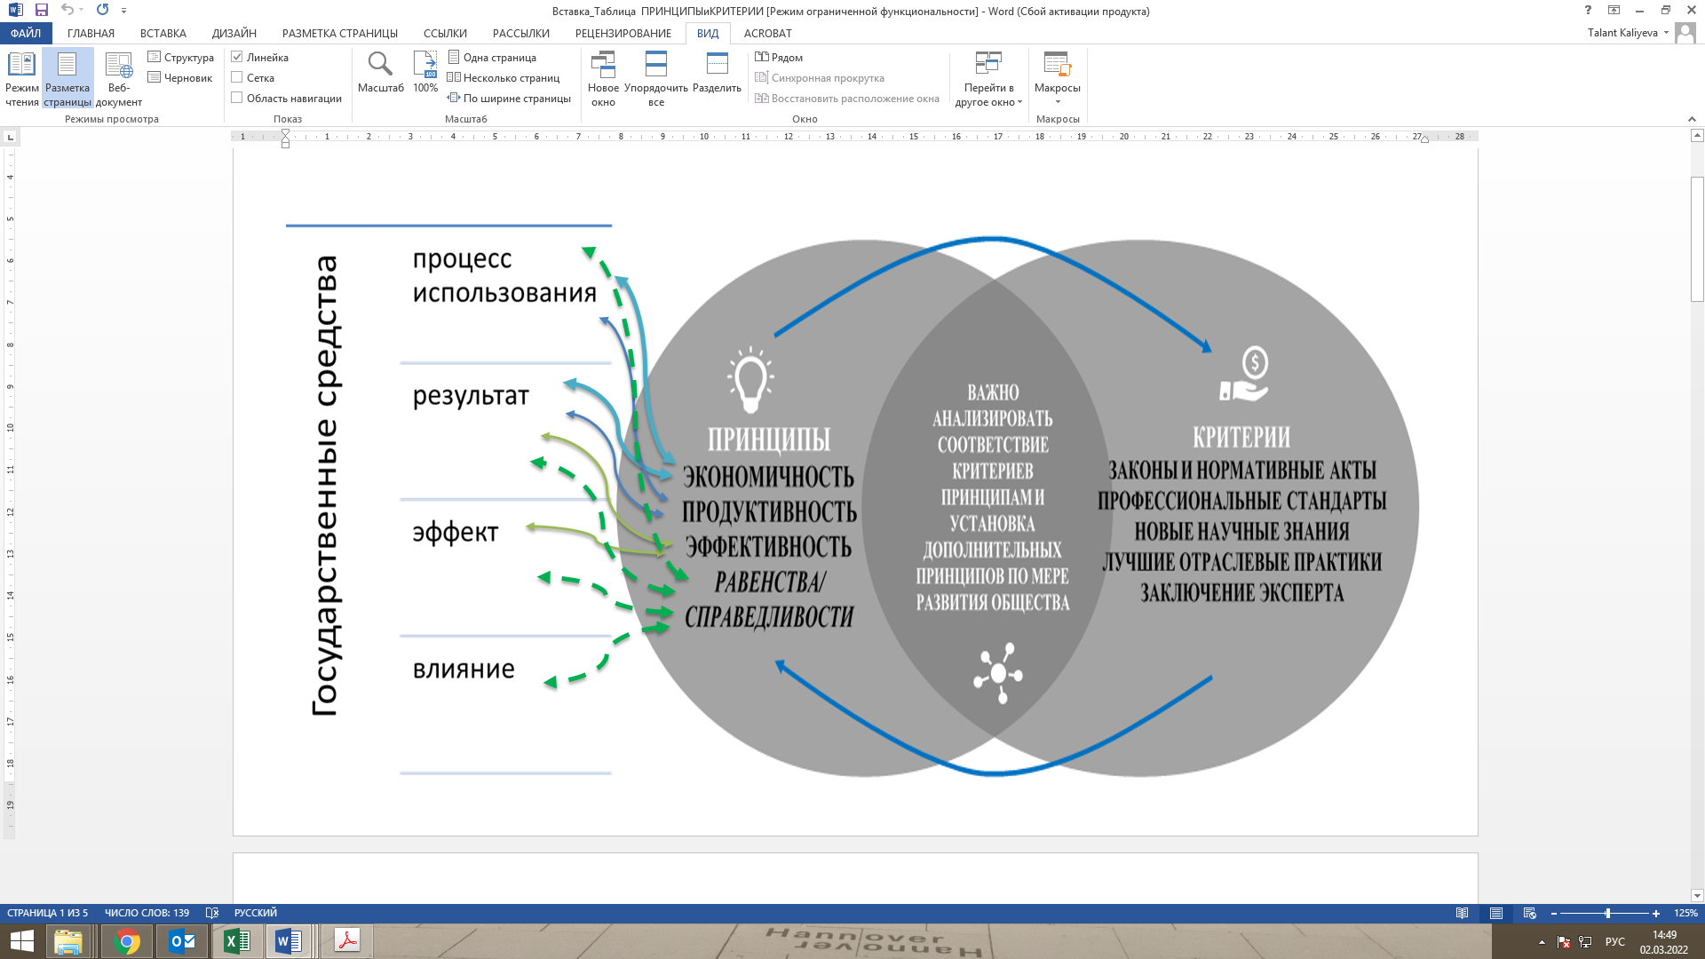

Рисунок 2 – Взаимосвязь между схемой государственного вмешательства, принципами и критериями

Примечание – Составлено автором
Объектами государственного аудита теоретически может выступать любое лицо, потребляющее, использующее и/или управляющее национальными ресурсами, общественными благами, конкретными процессами и тем самым участвующее в жизнедеятельности граждан страны и/или членов общества. Например, объектом государственного аудита в рамках аудита эффективности недропользования могут выступать:
– юридическое лицо (частной собственности) владеющей правом на недропользование и имеющее обязательство по отчислениям в специальные фонды и/или обязательство по выбытию активов и т.д.;
– государственный орган, функции которого включает контроль над недропользованием. Следовательно, методы оценки эффективности (результатов) деятельности, применимые к недропользователю как объекту аудита и к соответствующему государственному органу будут разные, а критерием эффективности являются цели, обозначенные в стратегических документах каждого из объектов аудита вытекающие из государственной политики или программы и/или регулирования. Вопросы аудита эффективности не должны ограничиваться конкретными программами, организациями или использованными средствами, но могут включать мероприятия по оценке, например, долгосрочного эффекта или непреднамеренного влияния или анализа существующей ситуации (причины и последствия реализации проекта или программы на конкретном этапе).
Комплексная оценка координации всех ресурсов и действий на практическое претворение в жизнь концептуальных мер, направленных на достижение целей может осуществляться на сравнительной основе. Однако при этом всегда возникает вопрос, что брать за базу, за норматив, за стандарт при сравнении и сопоставлении различных показателей. Критерии способствуют оценить влияние/воздействие принятого решения посредством конкретных показателей и помогают определить степень достижения целей в анализе результатов решений. Критерии по некоторым показателям могут быть легко определены, например, 100% доверие, или определены согласно правилу «чем больше, тем лучше», например, когда это касается продолжительности жизни. Но некоторые критерии могут быть определены только посредством сравнительного анализа. Существует ряд показателей результатов государственного управления, эффективность которых определяется в сравнении с другими странами (рисунок 3).

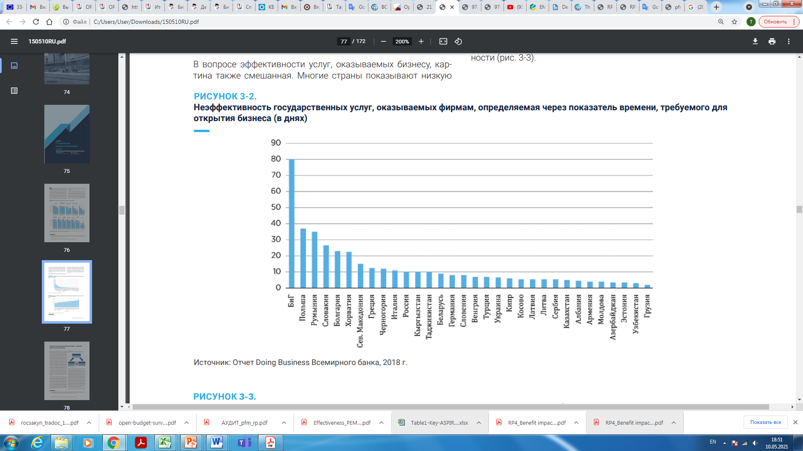

Рисунок 3 – Неэффективность государственных услуг, оказываемых фирмам, определяемая через показатель времени, требуемого для открытия бизнеса (в днях)

Примечание – Составлено по источнику [45]

Критерии – это признаки, на основе которых производится оценка, определение или классификация чего-либо. Для целей аудита эффективности критерии – это приемлемые и достижимые стандарты выполнения, с помощью которых можно оценить результативность, экономичность и эффективность функциональных областей и направлений деятельности объекта аудита, определить, отвечают ли аудируемые аспекты деятельности или функциональные области требованиям/нормам, превышают или не достигают их. Необходимые характеристики хороших критериев – надежность, объективность, полноценность, понимаемость, сравнимость, полнота, приемлемость. Примером возможных критериев могут быть:
- задачи и цели, предписанные по закону или нормативам или установленные руководством;
- стандарты или нормы, подготовленные на основе принятых методик;
- мнения специалистов;
- результаты деятельности (функционирование) в предыдущие годы;
- деятельность подобных хозяйствующих субъектов;
- результаты деятельности аналогичных структур в негосударственном секторе.
Как правило, критерии отражают нормативный (желательный) уровень управления для аудируемой единицы, например, документы Системы государственного планирования являются одним из основных источников критериев оценки эффективности использования государственных средств. Стратегия развития страны включают целевые индикаторы, которые могут служить критерием в оценке эффективности системы государственного управления страны, например, Республика Казахстан планирует достичь следующих целей по показателям качества жизни населения (рисунок 4).

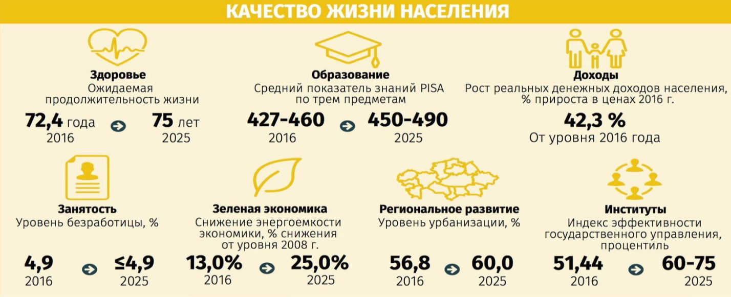

Рисунок 4 – Целевые индикаторы согласно Стратегии-2025

Примечание – Составлено по источнику [46]

Критерии обеспечивают условия для понимания результатов аудита. Планируя аудит эффективности использования государственных средств аудиторы, где это возможно, должны точно определять критерии, которыми будут пользоваться. Выбранные критерии должны быть разумными, достижимыми и относящимися к вопросам, которые подвергаются аудиту. Если критерии отражают, прежде всего, качественную характеристику оцениваемого явления (системы) и служат мерилом достижения цели, то показатели отражают различные количественные измерители самого критерия. Критерии аудита эффективности, которые применимы для деятельности конкретного объекта, учитывая характер его деятельности, могут включать в себя количественные и/или качественные показатели. Для того, чтобы избежать необходимости создания критериев для каждого аудита, аудиторская группа должна исследовать следующие источники: законы и нормативные акты;
- законодательные или исполнительные решения;
- исторические сравнения;
- профессиональные стандарты;
- ключевые показатели деятельности проверяемого объекта;
- независимые консультации экспертов;
- новые или созданные научные знания;
- критерии, использованные ранее в подобных проверках;
- агентства, осуществляющие аналогичную деятельность;
- стандарты эффективности, используемые агентством, или запросы в законодательные органы за предыдущие года;
- общее руководство и предметная литература;
- внутренняя политика и процедуры организации;
- политику и процедуры на уровне правительства;
- профессиональные организации и органы по установлению стандартов;
- критерии, опубликованные другими высшими органами финансового контроля.
Правительства играют ключевую роль в содействии устойчивому развитию и отвечают за установление направления, разработку политики и обеспечение координации. Они представляют интересы страны в международных переговорах, которые влияют на развитие и окружающую среду и вступают в обязательства, например, для подготовки национальных программ по сдерживанию выбросов парниковых газов или содействия устойчивому развитию. Правительства разрабатывают стратегии для воплощения этих обязательств в действие. Стратегии могут отличаться по качеству: некоторые могут просто парадировать или повторно представлять существующие политики без каких-либо изменений, в то время как лучшие стратегии пытаются примирить экономический прогресс с экологическим мышлением в подлинном поиске интеграции и устойчивости. Устойчивое развитие важно для ВОГА, поскольку важно для объектов аудита при мониторинге реализации национальных стратегий и достигнутого прогресса. Следует отметить, что существуют различные «глобальные» индексы и/или рейтинги стран мира по разным показателям – индекс конкурентоспособности, индекс человеческого развития, выбросы углекислого газа СО2, которые могут быть полезны для общей оценки политики правительств и результатов их реализации.
Расчет индексов и рейтингов осуществляется с использованием различных методов сбора и анализа данных, следовательно, ненадлежащий уровень качества данных и соответствующие недостатки или ограничения не исключены. Более того, некоторые компоненты могут «не соответствовать» курсу развития конкретной страны в конкретном периоде. Тем не менее, такие индексы и/или их компоненты могут служить в качестве критериев в рамках аудита эффективности и выявить факторы, влияющие на эффективность.
Выбор или разработка критериев аудита становится все более сложной, там, где нет соответствующих легкодоступных критериев. Другие внешние источники критериев, такие как профессиональные стандарты, лучшие отраслевые практики, заключение эксперта или результаты сравнительного анализа требует надлежащего обоснования, что они подходят в рамках государственного аудита деятельности конкретного объекта.
Для описания и получения комплексной обоснованной оценки эффективности результатов государственного управления необходим определенный ряд показателей, характеризующих всю сложность и многоаспектность конечных целей управления - обеспечения национальной безопасности и динамичного роста качества жизни. Показатель - количественная характеристика какого-либо свойства объектов и процессов, качественно определенная величина, являющаяся результатом измерения или расчета. Набор взаимосвязанных показателей, дающих всестороннюю характеристику отображаемого объекта в аспекте определенной задачи (комплекса задач), представляет собой систему показателей. Как во всякой системе, в ней должна достигаться взаимная увязка и сопоставимость показателей по объему понятия и методологии измерения.
Привычными показателями для мониторинга экономики являются реальные темпы роста ВВП, конечного потребления и валового накопления (инвестиции в основной капитал); норма сбережений (сбережения/ВВП), норма инвестиций (валовое накопление капитала/ВВП), дефицит государственного бюджета/ВВП, сальдо счета текущих операций/ВВП, эффективные ставки подоходного налога для физических и юридических лиц и т. д. Эти показатели могут быть получены непосредственно из данных национальных счетов. Они не только отражают динамику экономических показателей, но и позволяют сравнивать их с аналогичными показателями других стран на том же уровне развития.
Национальные счета не являются единственным источником экономических показателей. Показатели из специализированной статистики одинаково важны. Среди денежно-кредитной и банковской статистики есть несколько коэффициентов, которые тщательно изучаются и подлежат постоянному мониторингу. Скорость изменения денежной массы используется для мониторинга перспектив инфляции, а коэффициент неработающих кредитов и соотношение обязательств и активов используются в качестве индикаторов эффективности банковской системы. Платежный баланс, помимо предоставления показателей, которые обсуждались выше, также предоставляет информацию о валютных резервах и текущих краткосрочных обязательствах, выраженных в иностранных валютах. Эти показатели чрезвычайно важны для выявления возможных проблем на финансовом рынке.
Социально-экономические явления и их восприятие обществом в век «информатизации» порождают большего спроса качественной информации и ставит под сомнение адекватность концепции и/или совершенство процесса оценки. Все больше заметное неравенство (в распределении) доходов показывает на «недостаточность» показателя ВВП или ВВП на душу населения в оценке ситуации для большинства людей. Более того, привычные статистические показатели не могут отражать некоторые явления, которые имеют значительные влияния на благосостояние граждан, например, перегруженность дорог в часы «пик» могут «положительно» влиять на рост ВВП через рост потребления топлива, но влияние на качество жизни сложно оценить как положительное.
В результате глобализации существуют значительные разницы между доходом страны и его производством. Оценка эффективности экономики с точки зрения улучшения качества жизни связана с показателем дохода чем производства, следовательно, национальный доход является более подходящим показателем, чем ВВП. Другими компонентами критерия при оценке эффективности «качества жизни» являются здоровье, образование и занятость.
В исследованиях некоторых авторов развитых стран отмечается взаимозаменяемость понятий методы аудита и методы оценки (эффективности), что может быть связано с уровнем развития корпоративного управления и институтов внутреннего аудита. Но проблема выбора «правильных» показателей и критериев эффективности одинаково сложна как для развивающихся, так и для развитых стран. Исследователи развитых стран констатируют недостаточность экономических показателей как критериев достижения результатов и/или показателя развития [47-50]. Следует отметить, что исследования последнего десятилетия показывают тенденцию углубления в вопросах «измерения» не только материального благополучия, но и состояния здравоохранения, образования и окружающей среды [51]. «Движение» ученых, гражданского общества и правительств к созданию и использованию показателей, отражающих более широкую концепцию благополучия, набирает скорость. Такие «показатели эффективности» обсуждаются в исследованиях посткризисного периода, когда авторы задавались вопросом «достаточно ли анализировать результаты национального дохода или национального производства (ВНД или ВВП), и почему бы не рассмотреть активов и обязательств страны», в отчетах крупных международных организаций, таких как ОЭСР, Всемирного Экономического Форума [52-54].
Устойчивое развитие и охрана окружающей среды возлагают на нынешнее поколение ответственность за качество жизни будущего поколения, что зависит от качества ресурсов, капитала и институтов, которые будут им переданы. Существует ряд показателей, которые приняты для измерения устойчивого развития общества.
Показатели мирового развития, измеряющие мировую экономику и прогресс в улучшении жизни людей, достижении устойчивого развития, оказании поддержки уязвимым группам населения и сокращении гендерного неравенства и другие, приводятся в соответствующих отчетах ООН и основаны на шести темах «Индикаторы мирового развития»:
1. Бедность и общее процветание, которые представляют показатели, которые измеряют прогресс в достижении двойной цели Группы Всемирного банка по ликвидации крайней нищеты к 2030 году и содействию общему процветанию в каждой стране.
2. Люди, которые демонстрируют показатели, охватывающие образование, здравоохранение, работу, социальную защиту и гендерные вопросы, и дают представление о прогрессе общества во всем мире.
3. Окружающая среда, в которой представлены показатели использования природных ресурсов, таких как вода и энергия, а также различные показатели деградации окружающей среды, включая загрязнение, обезлесение и потерю среды обитания, и все это необходимо учитывать при формировании стратегий развития.
4. Экономика, которая дает представление о глобальной экономике с помощью индикаторов, которые описывают экономическую активность более 200 стран и территорий, которые производят, торгуют и потребляют мировой продукт.
5. Государства и рынки, которые включают показатели по частным инвестициям и эффективности, развитию финансовой системы, качеству и доступности инфраструктуры, а также роли государственного сектора в стимулировании инвестиций и роста.
6. Глобальные связи, которые представляют показатели по размеру и направлению потоков и связей, которые позволяют экономике развиваться, включая показатели торговли, денежных переводов, справедливости и долга, а также туризма и миграции.
Основываясь на теоретические основы экономической теории («природы и причин богатства народов», «законов, которые регулируют распределение произведенного на земле», «законов движения капитализма» и «человеческое поведение как отношение между данными целями и ограниченными средствами, имеющими альтернативные возможности применения») по исследованию принципов, управляющих эффективным распределением ресурсов при условии, что и ресурсы и потребности заданы ранее, государственный аудит эффективности должен выявить причинно-следственную связь различий/отклонений между фактическими/ожидаемыми показателями («что есть») и планируемыми/наилучшими результатами («что должно быть») отвечая на вопросы общества относительно соблюдения принципов эффективности, справедливости и сбалансированности в потреблении, размещении, распределении ресурсов/средств и стабилизации национальной экономики.
Индекс человеческого капитала (ИЧК) – это международный показатель, позволяющий сравнивать ключевые компоненты человеческого капитала в разных странах. Он был запущен в 2018 году в рамках проекта «Человеческий капитал» - глобального усилия по ускорению прогресса на пути к миру, в котором все дети могут полностью реализовать свой потенциал. Измеряя человеческий капитал, который дети, рожденные сегодня, могут рассчитывать получить к своему 18-летнему дню рождения, HCI подчеркивает, как текущие результаты в области здравоохранения и образования влияют на производительность труда следующего поколения работников, и подчеркивает важность государственных и общественных инвестиций в человеческий капитал. HCI рассчитывает вклад здравоохранения и образования в производительность труда. Окончательная оценка индекса варьируется от нуля до единицы и измеряет продуктивность будущего работника, ребенка, родившегося сегодня, по сравнению с эталоном полного здоровья и полного образования. Человеческий капитал - знания, навыки и здоровье, которые люди накапливают за свою жизнь, - является центральным фактором устойчивого роста и сокращения бедности. Больше человеческого капитала связано с более высокими заработками людей, более высокими доходами стран и большей сплоченностью в обществах.
Проект Worldwide Governance Indicators (WGI) приводят агрегированные и индивидуальные показатели управления для более чем 200 стран и территорий с 1996 года по шести измерениям управления: голос и ответственность, политическая стабильность и отсутствие насилия, эффективность правительства, нормативное качество, верховенство закона и контроль коррупции.
В данном разделе систематизирован перечень показателей на основе изучения широкого спектра показателей – базовых показателей Республики Казахстан, показателей Всемирного банка для отражения результатов развития более 150 стран, индексов/рейтингов международных организаций/обществ по оценке «места» конкретных стран по конкретным показателям, показателей в виде коэффициентов по результатам бизнес-предприятий и различные отчеты касательно ЦУР. Показатели, изученные в рамках диссертационной работы, приведены в (Приложение Г). Систематизация перечня осуществлена методом укрупнения с учетом возможных видов государственных средств без детализации каждого показателя. Результат обобщения показателей и логического осмысления возможных критериев приведен в таблице 3.

Таблица 3 – Перечень показателей эффективности, возможные критерий для их оценки и подходы к оценке

Показатель | Формула/расчет | Критерий | Метод оценки | Примечание
1 | 2 | 3 | 4 | 5
Национальное боагтство | Производственный капитал + Природ ный капитал + Человеческий капитал + Чистые зарубежные активы | Динамичный рост: сравнение с аналогичны ми странами, сравнение пре дыдущим периодом | Сравнительный анализ, NPV | Сложность в присутствии неопределенности в долгосроч ном периоде
Скорректирванные чистые сбережения | Валовые националь ные сбережения – Амортизационные расходы -+ Расхо ды на образование – Истощение энер гии – Истощение минералов – Исто щение чистого лес ного массива – СО2 ущерб – прочий ущерб | Динамичный рост: сравнение с аналогичными странами, сравнение предыдущим периодом | Сравнительный анализ, MPF | Требуется более глубокое и всестороннее изучение методологии оценки составляющих данного показателя
Сохранность активов/  имущества государства | 1. Чистые активы Активы – Обязательства  2.ROE, ROA  3.Формула Дюпона | 1.Чистые активы > 0  2.ROE, ROA  3. прибыль > среднее по отрасли | Сравнительный анализ, DEA,  Формула Дюпона
Внешний долг субъектов квазигосударственного сектора | Внешний долг/Активы (Вд1)  Внешний долг/Основные средства Вд2)  Расходы на вознаграждение/Доходы | < среднее по отрпсли | Сравнительный анализ, Формула Дюпона
Продолжение таблицы 3

1 | 2 | 3 | 4 | 5
Индекс человеческого капитала (HCI) | Оценивается ВБ, состоит из 6 компонентов | «1» - идеальное | https://www.worldbank.org/en/publication/human-capital | HCI рассчиты вает вклад здра воохранения и образования в производительность труда. Окончательная оценка индекса варьируется от нуля до едини цы и измеряет продуктив ность будущего работника ре бенка, родивше гося сегодня, по сравнению с эталоном пол ного здоровья и полного образования
Эффективность правительства | 1 из 6 компонентов «Мировые показатели управления (WGI)» | колеблется от  0 (минимум) до 100 (максимум) | http://info.worldbank.org/governance/wgi/ | Отражает вос приятие качест ва государст венных услуг, качества госу дарственной службы и сте пени ее незави симости от по литического давления, каче ства разработ ки и реализа ции политики, а также дове рия к привер женности пра вительства такой политике
Глобальный индекс конкурентоспособности (GCI) |  |  | https://data.worldbank.org/indicator/EN.ATM.CO2E.KT?view=chart
CO2 emissions (kt) |  |  | Сравнительный анализ
Примечание – Составлено автором
Для полного и точного описания причин различий/отклонений необходимо чтобы вся экономика рассматривалась как одно целое. Такой подход обеспечит принятие решений на основе фактических данных способствуя планированию будущего и сравнению результатов для определения конкретных сфер деятельности, где требуется дальнейшее улучшение.

1.3 Роль государственного аудита в оценке эффективности использования государственных средств
В отличие от аудита частного сектора традиционная задача ВОГА включает, кроме аудита финансовой отчетности, аудит соответствия – проверку законности, правильности и уместности финансового управления. Аудит соответствия обычно включает в себя оценку соответствия формальным критериям - законодательство, постановления, положения и соглашения (принцип законности) и, где формальные критерии отсутствуют или очевидны недостатки в законодательстве относительно их применения, аудит соответствия проводится согласно национальной или международной передовой практике и общепринятым принципам, нравственно-этического поведения государственных служащих (принцип уместности). На практике аудит финансовой отчетности является подвидом аудита соответствия, проверяя соответствие результатов финансового управления нормам законодательства и стандартам финансовой отчетности.
Один из типов государственного аудита – аудит результатов деятельности (performance audit) или аудит эффективности, как звучит в переводе на русский язык – охватывает не только конкретные финансовые операции, но и полный диапазон деятельности правительства, включая как организационные, так и административные системы. Осноной целью аудита эффективности можно считать качественное улучшение самого процесса управления государственными ресурсами за счет представления полной, достоверной и объективной информации об эффективности функционирования организаций, вовлеченных в бюджетный процесс [55]. Аудит эффективности отличается от оценки эффективности, потому что аудит проводится с точки зрения контроля и проверки подотчетности государственных органов и организаций. Аудит эффективности также отличается от мониторинга и обычной оценки результатов деятельности, так как мониторинг и обычная оценка результатов выполняются в рамках процесса управления, в то время как аудит эффективности является внешним и не зависит от управления. Аудит эффективности государственного сектора, кроме того, отличается от аудита частного сектора, который фокусируется на оперативный аудит, аудит системы\процесса управления и/или аудит по проверке качества, являясь формами корпоративного контроля, тогда как аудит эффективности государственного сектора является частью внешних систем управления организаций государственного сектора. Аудит эффективности осуществляется по принципу подотчетности от имени и в интересах общественности и не только от имени собственников или руководства компании или для правительства.
Аудит эффективности является ключевым в системе государственного аудита, оценивая, в конечном счете, результаты проводимой политики правительства по защите пропорциональности хозяйства, по сохранению или созданию структурообразующих производств, по обеспечению их от разрушающего внешнего воздействия, по улучшению структуры экономики и повышению ее эффективности. Высший орган государственного аудита, может, в результате своих обнаружений, делать критические замечания, например, если цели противоречивы или если оказывается невозможным проследить, в какой степени они достигнуты. Такая особенность аудита эффективности объясняется разнообразием и сложностью вопросов, рассматриваемых в рамках аудита эффективности, которые выходят за рамки использования средств от налоговых поступлений, с которыми ассоциируется государственный аудит.
Государственные органы оказывают услуги за счет средств государства (бюджета) и отвечают за их использование, они подотчетны тем, кто предоставляет средства и тем, включая граждан, кто зависит от этих услуг. Государственный аудит может быть описан как систематический процесс оценки исполнения политики правительства и программ. Государственный аудит играет важную роль в повышении доверия относительно ответственности соответствующих государственных органов/должностных лиц в управлении государственными средствами.
Эффективное распределение государственных средств ставится как основная задача любого правительства. Особенно эта задача стала актуальна ввиду стремительного развития технологии и масштабных изменений в мировой экономике – «несостоятельности» рыночного механизма и необходимости вмешательства государства, роли государства в перераспределении средств и защите интересов граждан в справедливом доступе к ресурсам и за последние десятилетия требуя поиск новых путей рационального использования всех ресурсов. Учитывая многоплановость использования государственных средств и многофакторность эффектов/влияний результатов использования государственных средств, представляется целесообразным в каждом конкретном случае определить конкретные показатели и критерии эффективности, наработанные практикой и наукой, с учетом целей аудита эффективности и особенностей объектов государственного аудита, которые, как правило, являются сложными многокомпонентными структурами.
Вмешательство государства в решении определенных задач в рамках проводимой политики осуществляется путем реализации программ, стратегий развития и стратегических планов. После обозначения целей, намеченных для достижения в результате программ/стратегии/плана/деятельности, определяется размер/объем необходимых ресурсов/входные данные (input), процесс (process) использования (или потребления) которых или управления которыми приводит к выпуску/результатам (output), которые, в свою очередь, по отдельности и совокупно могут влиять на достижение целей являясь, таким образом, эффектом (outcome) вмешательства государства. Более того, через определенный временный промежуток – в краткосрочном или долгосрочном периоде – могут выявиться преднамеренные или непреднамеренные влияния (impact), которые могут быть спрогнозированы с низкой вероятностью или не могут быть спрогнозированы на момент принятия программы и/или стратегии и, следовательно, деятельности правительства или организации (рисунок 5).

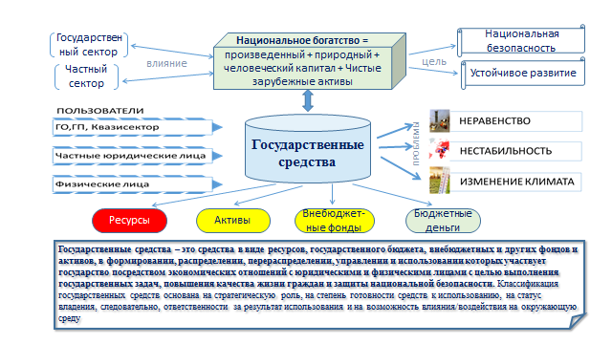

Рисунок 5 – Схема «вмешательства» - программы/стратегии/плана

Примечание – Составлено автором

Входные данные относятся к ресурсам/средствам, используемым правительствами для выполнения своих производственных функций, в основном, подразумевая под ресурсами труд и капитал. Процессы относятся к практикам и процедурам государственного управления, принятым правительством для осуществления политики. Они напрямую касаются средств, используемых для выполнения своих обязанностей и достижения целей политики/программ. Следовательно, они часто необходимы для обеспечения верховенства закона, подотчетности и справедливости, а также открытости действия правительства. Реформы государственного сектора обычно направлены на улучшение процессов. Разграничительная линия между выпуском/результатом и эффектом может быть размытой; в то время как выходы/результаты относятся к количеству товаров и услуг, произведенных правительствами, эффекты показывают влияние политики на граждан и предприятий. Успех политики/действия правительства должен измеряться результатами, но в конечном итоге должен оцениваться по эффекту. Осознавая трудности в измерении эффекта предоставления услуг гражданам, необходимо помнить о доступности и качестве результатов. Доступность и качество результатов зависит как от эффективности (достаточность и экономичности) ресурсов, так от эффективности (продуктивности, результативности) процессов.
Нередко политика, проводимая государством, приводит экономическому воздействию. Экономическое воздействие - это влияние/воздействие на уровень экономической активности в данной области. Oно может рассматриваться с точки зрения: 1) объема производства (или объема продаж); 2) добавленной стоимости (или валовый региональный продукт); 3) богатство (включая стоимость имущества); 4) личный доход (включая заработную плату); или 5) рабочих мест. Любая из этих мер может быть индикатором улучшения экономического благосостояния жителей региона/страны, что обычно является основной целью усилий по экономическому развитию. Чистое экономическое воздействие обычно рассматривается как расширение или сокращение.
Экономические последствия также приводят к финансовым последствиям, которые являются изменениями в средствах бюджета государства – в доходной и расходной части бюджета страны/региона. Экономическое влияние на общий объем продаж, благосостояние или личный доход может повлиять на доходную часть путем расширения или сокращения налоговой базы. Влияние на занятость и связанный с ней уровень населения может повлиять на расходную часть за счет изменения спроса на государственные услуги.
Измерение экономического воздействия неоднозначное задание в современном меняющемся мире. Различные меры экономического воздействия имеют очень разные интерпретации. Общая занятость отражает количество дополнительных рабочих мест, созданных экономическим ростом. Это самая популярная мера экономического воздействия, и легко объяснимая чем, абстрактные цифры в долларах. Тем не менее, количество рабочих мест имеют два основные ограничения: 1) они не обязательно отражают качество занятости; и 2) их нелегко сравнить с государственными расходами на привлечение этих рабочих мест (посредством субсидий, налоговых льгот или государственных инвестиций). Совокупный личный доход увеличивается с ростом уровня оплаты и/или дополнительных работников. принятых на работу. Любой или оба из этих условий могут возникнуть в результате роста доходов бизнеса.
Согласно теории аудита, заключение аудитора носит рекомендательный и предупреждающий характер. Доверие общественности к государственному управлению может быть укреплено независимым объективным мнением государственного аудитора, основанном на надежные аудиторские доказательства. Надежность аудиторского доказательства, в свою очередь, основывается на ключевые количественные и качественные показатели результатов, принятых (пользователем/получателем государственных средств, правительством) решений и на критерии, выработанные наилучшей практикой с учетом тенденции развития мирового сообщества.
Ключевые требования для составления объективного аудиторского заключения включают понимание отношений между элементами обнаружений так, чтобы эти отношения могут быть четко изображены и представлены в манере, которая соответствует существующим концептуальным основам читателей заключение.
На практике оценка эффективности часто ограничивается узким набором показателей на уровне конкретного субъекта экономики (объекта аудита), отсутствует интеграция существующих форм и стандартов отчетности. И как следствие, в ходе аудита эффективности/результатов деятельности, надежность проверки того, осуществляются ли государственные системы, операции, программы, мероприятия или организации в соответствии с принципами экономичности, результативности и/или эффективности и есть ли место для улучшения, подвергается рискам, связанным с проблемами разработки методологических основ, недостаточностью разработанных показателей и обоснованности критериев для вывода об эффективности.
Бюджетный кодекс Республики Казахстан содержит статью 113, посвященную «Оценке результатов», которая определяет оценку результатов как «объективная оценка влияния деятельности центральных государственных и местных исполнительных органов областей, городов республиканского значения, столицы на развитие экономики страны или региона, отдельно взятой отрасли (сферы) экономики, общества, анализ достижения показателей результатов деятельности государственного органа» и «основывается на 1) оценке реализации документов Системы государственного планирования, проводимой в соответствии с Системой государственного планирования; 2) аудите эффективности, проводимом в соответствии с Законом Республики Казахстан "О государственном аудите и финансовом контроле"; 3) оценке эффективности деятельности центральных государственных и местных исполнительных органов областей, городов республиканского значения, столицы, проводимой в соответствии с Системой ежегодной оценки эффективности деятельности центральных государственных и местных исполнительных органов областей, городов республиканского значения, столицы» [29].
Соблюдение принципов экономичности, результативности и/или эффективности, перспективности должны контролироваться, следовательно, оцениваться, руководством объекта аудита. Согласно мнению об устойчивом развитии, не должно быть единого фокуса (или объекта) устойчивости, но вместо этого все экономические, социальные и экологические системы должны быть одновременно устойчивыми и удовлетворение любого из этих трех «столпов» устойчивости без удовлетворения других считается недостаточным по следующим причинам: 1) каждый из трех столпов имеет решающее значение независимо друг от друга; 2) каждый из трех столпов является одинаково важным и поэтому они должны рассматриваться одновременно; 3) все три столпа тесно взаимосвязаны между собой. Следовательно, существует риск невольно вызвать (или усугубить) проблемы в одной системе при попытке исправить проблемы в другой. Единственный надежный способ избежать этого - интегрировать решения таким образом, чтобы три системы рассматривались при принятии мер/решений. Государственный аудит должен отвечать на вопросы, соблюдались ли при этом принципы «справедливости/доступности» и «сбалансированности» с точки зрения всей национальной экономики и приверженности принципам устойчивого развития.
Идея исчисления «национального богатства» как совокупности различных видов накопленного капитала зародилась у ряда экономистов и пережила многочисленные этапы как усиления интереса к ней и попыток ее практической реализации. На практике противоречие между трудностью подсчета национального богатства и его теоретической важностью для оценки ключевых параметров национальной экономики разрешается с помощью комплексного анализа текущих показателей системы национальных счетов (СНС) и доступных для оценки компонентов национального богатства. В основу расчета национального богатства положен балансовый метод, Баланс показывает стоимость запасов активов и обязательств на определенный момент, как правило, на начало и конец года, следовательно, объем национального богатства исчисляется в текущих и сопоставимых ценах на определенный момент времени, обычно на начало и конец года. В наиболее широком понимании национальное богатство представляет собой результат постоянно возобновляющегося процесса накопления и использования обществом результатов труда и эксплуатируемых природных ресурсов для удовлетворения, как текущих нужд, так и долговременных предпосылок экономического роста (рисунок 6).

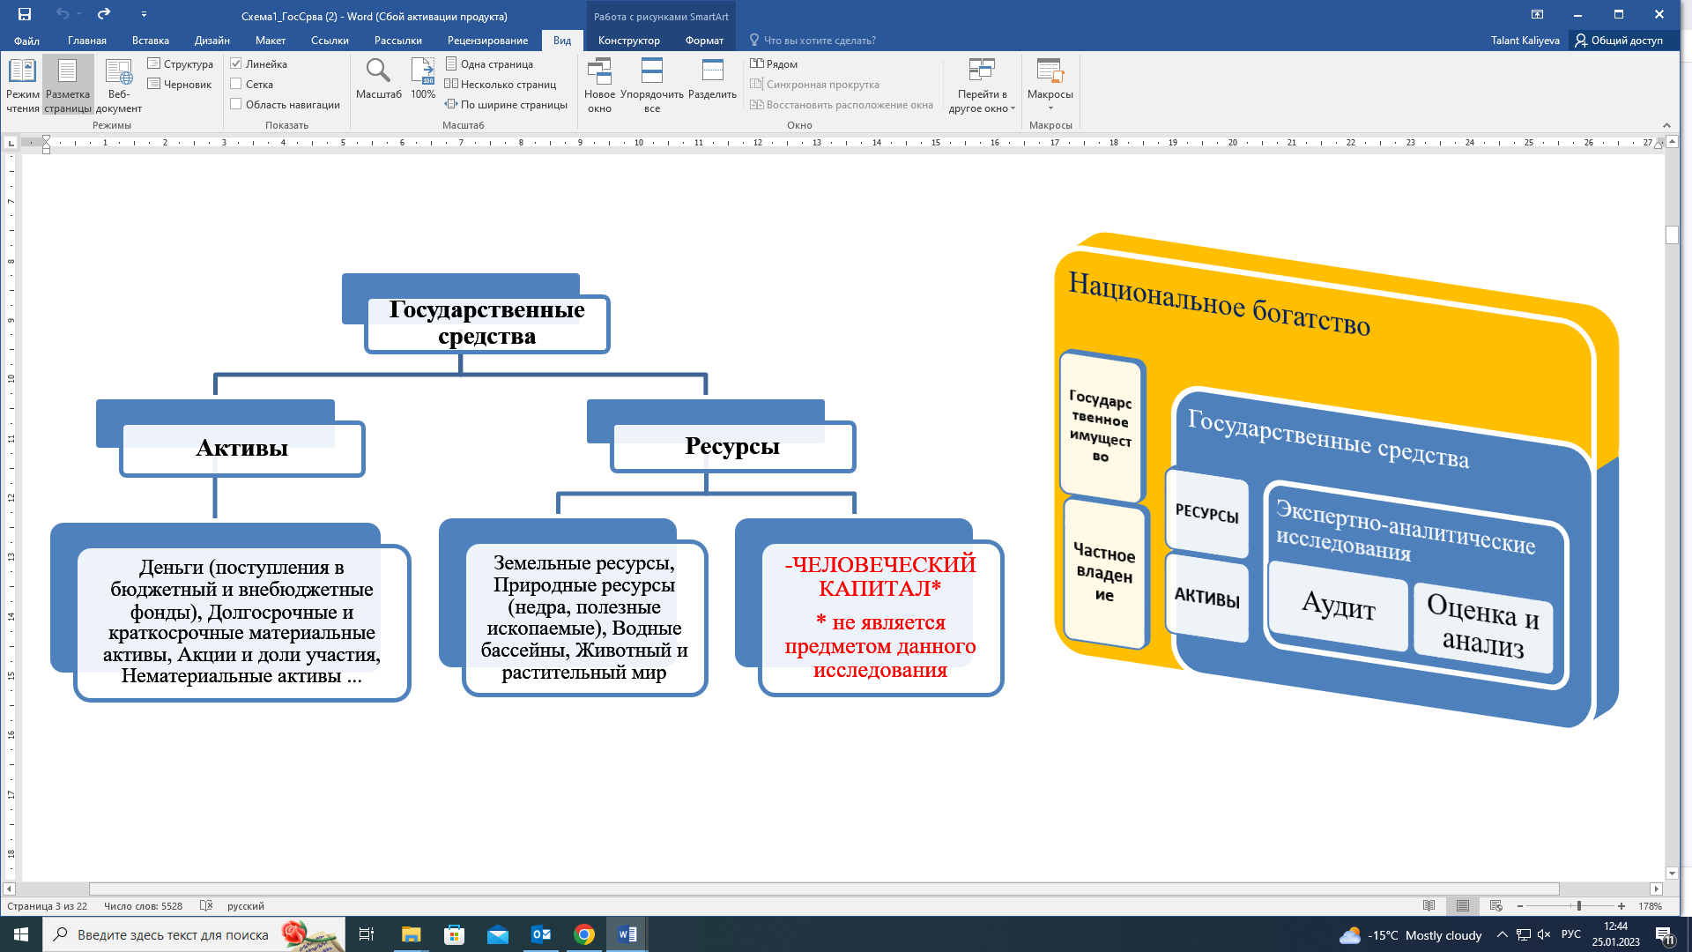

Рисунок 6 – Новый подход к роли государственного аудита

Примечание – Составлено автором
В оценке эффективности государственного управления такие международные рейтинги/индексы, как Индекс глобальной конкурентоспособности, Индекс человеческого капитала, Индекс социального прогресса, Отчет о выбросах СО2 и Суверенный кредитный рейтинг будут полезны поскольку отражают результат независимой оценки конкурентоспособности, развития человеческого капитала, социального самочувствия граждан, кредитоспособности и т.д. Несмотря на вопросы, связанные с обобщенностью (конкретный гражданин конкретной страны в конкретное время может не «ощутить» прямое влияние показателя/рейтинга), методологического и практического характера, такие показатели ценны тем, что охватывает большое количество стран мира, публикуются регулярно и определяют тенденцию. Кроме того, в зависимости от конкретного фактора, повлиявшим (отрицательно или положительно) на конкретный рейтинг можно выявить соответствующие темы для аудита или экспертно-аналитического исследования.

1.4 Опыт других стран: подходы к оценке и специфические критерии эффективности использования государственных средств
Эффективность использования средств и результаты достижения является одним из типов аудита, проводимых Высшими органами государственного аудита. Сравнения практики аудита эффективности в разных странах показывают значительные вариации в зависимости от мандата, организации и методов, используемых высшими органами государственного аудита. Правовые, административные и экономические условия могут оказать влияние на характер проведенного аудита эффективности, и на то, как он выполнялся. Зрелость управления государственного сектора также влияет на масштабы и характер аудита эффективности, который может быть выполнен.
Специфические критерии, как правило, устанавливаются нормативными актами соответствующей отрасли и/или страны. К специфическим критериям можно отнести установленный «Договором о Европейском Союзе» уровень государственного долга и дефицита бюджета для стран Евросоюза: государственный долг страны не должен превышать 60% от ВВП, а бюджетный дефицит – 3% [56]. Далее приводится обзор опыта по проведению аудита эффективности некоторых развитых стран.
Новая Зеландия. В ходе исследования был изучен отчет «Обзор финансовых активов государственного сектора и как они управляются». Некоторые аспекты – определение и факторы, влияющие на результат использования активов – этой работы заслуживает внимания. Предметом аудита\обзора является финансовые активы центральных и местных органов управления (около 125 млрд. долларов). При этом финансовые активы определяются как: «Денежные средства, вклад в другие предприятия (акции), договорное/контрактное право на получение денежных средств или акции (например, налоги) или право на обмен финансового актива или обязательства на более выгодных условиях (деривативы – производные финансовые инструменты)» [57]. Отчет обозначил факторы, влияющие на управление финансовыми активами: законодательство, инвестиционные характеристики с установлением основания и сроков инвестирования.
Норвегия. Учитывая проблему перерасхода бюджетных средств по инвестиционным проектам, Министерство финансов Норвегии инициировало внедрение новой схемы оценки качества инвестиционных проектов (the external quality assurance of large investment projects, or the quality assurance scheme), которая направлена на повышение эффективности расходования бюджетных средств.
Норвежская схема управления государственными инвестициями была впервые введена в 2000 году, и расширена в 2006 году. Цель заключалась в том, чтобы добиться выполнения большего количества успешных проектов и получения больших выгод из каждой потраченной норвежской кроны. Ответственным органом за норвежскую схему является министерство финансов.
Рассматривая подходы к аудиту эффективности, представители ВОГА Норвегии используют термин «customer satisfaction barometer», заимствованный с частного сектора. Суть данного подхода заключается в том, что показателем осуществления государственных функций и/или оказания государственных услуг является «удовлетворение конечного потребителя» учитывая степень важности данных услуг для потребителя. Вопросы определения важных потребностей конечных потребителей и сосредоточенность усилий по удовлетворению этих потребностей являются важными в достижении эффективности деятельности объектов государственного аудита. При этом, ключевыми факторами влияния на степень удовлетворенности рассматриваются информация/инструкция, доступность, качество, своевременность и т.д.
В рамках данного исследования также были просмотрены несколько отчетов по аудиту эффективности ВОГА Норвегии. Ниже приводятся краткое резюме двух отчетов. Отчет об эффективности содержания сети железных дорог был представлен Парламенту в марте 2016 года. Целью работы ВОГА Норвегии была оценка надлежащего выполнения задач по техническому обслуживанию железнодорожной сети за 2006-2015 годы.
В результате работы ВОГА Норвегии отметил:
1) недостижение желаемого эффекта в эксплуатационной стабильности, несмотря на увеличение средств на эти цели;
2) слабый контроль: неточная информация об эффективном использовании ресурсов; отсутствие базы данных, несмотря на надлежащее знание состояния железных дорог на местах;
3) отсутствие системы измерения производительности;
4) недостаточность в определении приоритетных задач и проверки исполнения задач;
5) отсутствие и недостаточность идентификации целевых показателей. Следовательно, ВОГА Норвегии рекомендует установить систематическое, всеобъемлющее и стратегическое управление технического обслуживания с соответствующей информационной системой управления.
Отчет о целевых показателях политики об охране окружающей среды был представлен Парламенту 15 апреля 2010 года [58].
Отчет состоит из анализа текущего состояния и возможность достижения показателя, установленного на 2008-2012 гг. в рамках Киотского протокола. В выводах аудиторы отмечают:
- увеличение выбросов из года в год;
- риск недостижения установленных показателей;
- увеличение затрат на эти цели и неопределенность размеров необходимых затрат;
- недостаточность вклада других, кроме нефтяного сектора, секторов экономики;
- дифференциация налоговой политики является долгосрочной политикой и пока привели к различным уровням стимула увеличивая уровень налогов в нефтяной сфере;
- затратоемкость мероприятий с незначительной или неясной отдачей;
- использование технологии: долгосрочность и высокий риск.
Методы, примененные в рамках аудита целевых показателей политики об охране окружающей среды:
- изучение статистических данных;
- анализ документов\информации;
- проведение интервью и встреч;
- SWOT-анализ;
- изучение опыта других стран.
США. В 1960-е годы, ожидание типов информации ГАО («Government Audit Office», «Государственный Аудиторский Офис») послужило причиной развития более сложных отчетов. В результате, ГАО начал проводить аудит эффективности и оценки программ на предмет достижения целей, установленных в государственных программах. В Законе о Законодательной реорганизации 1970 года и Законе о Бюджете Конгресса США 1974 года Конгресс подчеркнул роль результата аудита ГАО: "менеджеры и политики, в частности, в правительстве, хотят-и-нуждаются в большем аудите, чем в стереотипных мнениях о финансовой отчетности. Они хотят независимую и объективную информацию об операциях и их эффективности вместе с рекомендациями экспертов относительно вопросов что и как улучшить, как деньги могут быть сохранены или использованы с большей пользой и как достичь наилучших результатов с меньшими затратами".
Государственные стандарты аудита США, которые регулируют работу ГАО описывают аудит эффективности как обеспечение объективного анализа, с тем, что руководство и лица, наделенные управлением и надзором могут использовать информацию для повышения производительности и программных операций, сократить расходы, облегчить процесс принятия решений сторонами, которые несут ответственность по надзору или инициировать меры по исправлению положения, а также способствовать подотчетности государственных органов.
Усилия ГАО сегодня направлены на три основных направления: надзор, понимание и дальновидность. Деятельность ГАО по надзору определяет, выполняют ли государственные органы, возложенные на них задачи по расходованию средств по назначению и с соблюдением законов и правил. Деятельность по пониманию направлена на определение какие программы и политики работают хорошо, а какие нет. Эти усилия включают в себя обмен передовым опытом и справочную информацию по горизонтали и по вертикали власти на разных уровнях власти. Дальновидность ГАО заключается в попытках определить основные тенденции и возникающие проблемы, прежде чем они достигнут масштабов кризиса [59].
В 2008 году при проведении Международного Экспертного Обзора Практики аудита эффективности ГАО США Международная группа Экспертного Обзора указала несколько особенностей, которые отличают рабочую среду ГАО от многих зарубежных ВОГА. Международная оценка отметила, что ГАО проводит больший объем проверок эффективности каждый год, и что большинство проверок, запрашиваются Конгрессом, а не проводятся по собственной инициативе ГАО и определила следующие две практики, как особенно значимые:
- процесс стратегического планирования включает в себя Конгресс и других заинтересованных сторон в определении ключевых тем и зон повышенного риска, где требуется надлежащее управление. Серия докладов высокого риска акцентирует внимание на правительственных программах, которые создают значительные риски мошенничества, расточительства, злоупотреблений и бесхозяйственности;
- процесс принятия Задачи акцентирует внимание руководства на рисках, связанных с каждым запросом, в том числе риск независимости, и способах управления рисками.

Объединенные Арабские Эмираты. В настоящее время в ОАЭ занимают седьмое место в мире по величине запасов нефти и природного газа, которые оцениваются в 97,8 млн. баррелей и 215 триллионов кубических футов соответственно. Это означает, что, ОАЭ имеют 4 процента мировых запасов нефти и 3,5 процента запасов газа.
Доход от нефтяных ресурсов позволил ОАЭ обеспечить социальное и экономическое развитие, и сегодня ОАЭ имеют одну из самых развитых инфраструктур в мире. Благодаря эффективной политике правительства, не нефтяные отрасли экономики обеспечивают более 2/3 валового внутреннего продукта страны (ВВП).
Политика диверсификации экономики привела к впечатляющему развитию в ключевых отраслях, таких как туризм, торговля, воздушный транспорт, финансовые услуги, производство и альтернативная энергетика. Таким образом, эмираты больше не зависят от углеводородов, нефтяная промышленность обеспечивает только 30% ВВП страны, по данным 2014 года, это большое достижение по сравнению с 79% в 1980 году [60].
Швеция. В связи с разработкой нового государственного акта о задачах Риксдаг ожидает от шведского НAO (Национальный Аудиторский Офис) проведения широкого аудита основных социальных проблем. НАО должен, опираясь на анализ существенности и риска, обратить повышенное внимание к тем областям и сферам, которые, с фундаментальной или количественной точки зрения, являются очень важными для государственного бюджета [61]. Анализ существенности и риска способствует деятельностям, которые имеют большое значение для государственного бюджета, но в то же время относительно просты, и, следовательно, имеют низкий риск (например, некоторые трансфертные платежи), не попасть под аудиторскую проверку. НAO имеет особые предпосылки для проведения аудита эффективности в большей и более широкой перспективе. Ни отраслевой мониторинг и надзорные органы, ни какие-либо другие учреждения не имеют возможности осуществлять комплексный подход к социальным вопросам, а также изучать проблемы, которые охватывают несколько сфер общества. Практика, которая существует в рамках аудита эффективности, сильно зависит от оценки и исследовательской традиции, которая возникла в первую очередь в области социальных наук и традиции шведской системы правительственных запросов.
Академически принятые принципы методологии расследования в социальных науках применяются к таким предметам, как выборка, сбор и анализ данных, методы исследований описаны в научной литературе. Методы должны обеспечивать объективность в работе по расследованию, которая осуществляется и подготовке актуальных и достоверных данных в качестве основы для выводов. Тот факт, что используемые в аудите эффективности методы разработаны в области социальных наук, не обязательно означает, что аудит эффективности является тем же самым, что и исследования в целом. Аудит эффективности НАО акцентирован на эффективности государственной деятельности, в то время как исследование шведского правительства в целом, имеет гораздо более широкую сферу применения.
НАО отмечает важность «стратегической разведки» (“strategic intelligence”), главной целью которой является получение актуальных и интересных предложений по аудиту. Анализ, который приводит к отбору для аудита объектов Генеральным аудитором, происходит в несколько этапов. В качестве первого шага собирается широкая стратегическая информация на регулярной основе и на основе анализа тенденций, задач и проблем в государственной деятельности.
Следующим шагом является выявление областей, которые являются достаточно существенными, с потенциальными недостатками, которые достаточно велики, чтобы проводить аудит. Когда НАО определяет такую область, стратегия аудита, как правило уже разработана и состоит из серии проверок на ту же тему. В рамках такой стратегии, составляются конкретные предложения по аудиту. Стратегическая разведка также призвана помочь поддерживать и улучшать свои навыки и создать легитимность независимого отбора по аудиту того, что должно проверяться. Стратегическая разведка может быть собрана несколькими различными способами. Стратегическую разведку в первую очередь следует понимать в смысле скоординированных и концентрированных усилий по достижению стратегических перспектив и анализа, и новых идей для проверок и стратегий аудита. Стратегическая разведка является отправной точкой для процесса, который, с дальнейшим проведением предварительного исследовательского мероприятия и основных этапов исследования, ведет к отчету завершенного аудита эффективности. Для того, чтобы иметь возможность начать аудит, аудитор должен убедиться, что проблема заслуживает серьезного изучения и поддается аудиту.
Элемент межотраслевых вопросов и областей политики в государственном управлении требует от стратегической разведки выявление и охват межотраслевых тем, которые представляют интерес с аудиторской точки зрения. В связи с этим шведский НAO имеет специальную рабочую группу по межотраслевой стратегической разведке. Целью работы этой группы является обеспечение того, чтобы межотраслевые вопросы фиксировались, сохранялись и обрабатывались для последующего перевода на предложения аудита.
Более сложное и всестороннее задание стратегической разведки назначается обычно по инициативе Генерального аудитора и может служить различным целям. Целью, может быть, например, разработка справочных данных для проектирования исследования стратегии. Во время фазы пред- исследования, проектная группа должна сформулировать проблемы или проблемные признаки, представляющие собой причину, почему нужно провести аудит осуществления данного вида деятельности. Представленная проблема должна уже быть выявлена в ходе стратегической разведки и в предложении аудита, что приводит к запуску проекта аудита. Дополнительные признаки могут быть обнаружены во время фазы пред- исследования. Проектная группа также должна разработать гипотезы о том, что может быть причиной этих возможных проблем.
Согласно Риксдага (однопалатный парламент Швеции), основным вопросом в рамках аудита эффективности должен быть вопрос экономичности, эффективности и результативности. Индикатором недостатков, связанных с плохой экономией, эффективностью или результативностью, могут стать "прямые" проблемы государства или граждан. Но иногда представляются проблемы косвенного характера, которые приводят к причине проблем, а не составляют саму проблему.
Среди этих стран наибольший показатель по расходам государства (за исключением государственных военных расходов, которые являются частью накопления государственного капитала) отмечается у скандинавских стран (таблица 4).

Таблица 4 – ВВП и государственные расходы вышеупомянутых стран, 2020 г.

Страна | ВВП, в долларах | ВВП на д.н., в долларах | Госуд. расходы, % ВВП
Объединенные Арабские Эмираты | 358 868 765 175 | 36 285 | 5,1
Норвегия | 362 198 318 435 | 67 330 | 45,7
Новая Зеландия | 210 700 848 974 | 41 441 | 36,6
Швеция | 541 220 059 459 | 52 274 | 35,1
Соединенные Штаты | 20 953 030 000 000 | 63 593 | 32,9
Примечание – Составлено по источнику [62]

Некоторые исследования проблем оценки эффективности использования государственных средств отмечают вопросы, связанные с самим подходом к бюджетированию и ставят под сомнение преимущества «бюджета, ориентированного на результат». Результат может быть достигнут и/или соответствовать критериям, но влияние может быть оценено с высокой степенью неопределенности и подвергать риску в будущем. Опыт других стран показывает важность роли государственных инвестиций и всех этапов – учет, контроль, отчетность, анализ и оценка результатов – управления активами/инвестициями.

Выводы по разделу 1
- Государственные органы оказывают услуги за счет средств государства и отвечают за их использование, они подотчетны тем, кто предоставляет средства и тем, включая граждан, кто зависит от этих услуг. Государственный аудит может быть описан как систематический процесс оценки исполнения политики правительства и программ. Государственный аудит играет важную роль в повышении доверия относительно ответственности соответствующих государственных органов\должностных лиц в управлении государственными средствами. Эффективное распределение государственных средств ставится как основная задача любого правительства. Особенно эта задача стала актуальна ввиду стремительного развития технологии и масштабных изменений в мировой экономике – «несостоятельности» рыночного механизма и необходимости вмешательства государства, роли государства в перераспределении средств и защите интересов граждан в справедливом доступе к ресурсам и за последние десятилетия требуя поиск новых путей рационального использования всех ресурсов. Аудит эффективности является ключевым в системе государственного аудита, оценивая, в конечном счете, результаты проводимой политики правительства по защите пропорциональности хозяйства, по сохранению или созданию структурообразующих производств, по обеспечению их от разрушающего внешнего воздействия, по улучшению структуры экономики и повышению ее эффективности. Мы считаем, что аудит эффективности использования государственных средств, по сути, является аудитом всей национальной экономики как разветвленного, сбалансированного комплекса и должен выявить эффект вмешательства государства и оценить влияние на национальное богатство и риск нарушения сбалансированности экономических, социальных и экологических аспектов жизнедеятельности граждан страны.
- Анализ существующих научных трудов, норм законодательства, исследований и отчетов известных международных институтов показывает отсутствие единого толкования и точного понятия средств, используемых в процессе государственного управления. В данной главе обобщено понятие и раскрыта суть «государственных средств». Государственные средства – это средства в виде ресурсов, государственного бюджета, внебюджетных и других фондов и активов, в формировании, распределении, перераспределении, управлении и использовании которых участвует государство посредством экономических отношений с юридическими и физическими лицами с целью выполнения государственных задач, повышения качества жизни граждан и защиты национальной безопасности. Классификация государственных средств основана на стратегическую роль, на степень готовности средств к использованию, на статус владения, следовательно, ответственности за результат использования и на возможность влияния/воздействия на окружающую среду.
- Общепринятые методы аудита – изучение, наблюдение, запрос и подтверждение, подсчет, аналитические процедуры – применимы и в аудите эффективности. Применение их в рамках аудита эффективности использования государственных средств может подразумевать проверку правильности алгоритма метода оценки эффективности и надежности используемых в расчетах данных. Выбор метода аудита эффективности зависит от темы аудита, цели (вопросов) аудита и критериев аудита. Соблюдение общепринятых принципов управления активами, применение адекватного метода оценки эффективности их использования является ответственностью объекта аудита (субъекта экономики) и должны быть раскрыты в соответствующем отчете (например, об оценке эффективности или о реализации программы и т.д.). Аудит эффективности, основанный на такой отчет руководства объекта аудита, является «аттестацией» и подтверждает и/или указывает на «возможности улучшения» эффективности использования государственных средств. На практике может иметь место случай, когда ввиду отсутствия (или слабых) стандартов/требований к отчетности государственный аудитор должен будет проводить широкомасштабную оценку эффективности деятельности объекта аудита (или результатов программы развития и т.д.) и составить так называемый «прямой отчет» об эффективности. Нами обобщены недостатки и преимущества наиболее популярных методов оценки эффективности.
- Устойчивое развитие и охрана окружающей среды возлагают на нынешнее поколение ответственность за качество жизни будущего поколения, что зависит от качества ресурсов, капитала и институтов, которые будут им переданы. Согласно теории аудита, заключение аудитора носит рекомендательный и предупреждающий характер. Доверие общественности к государственному управлению может быть укреплено независимым объективным мнением государственного аудитора, основанном на надежные аудиторские доказательства. Качество аудита эффективности зависит от четкой взаимосвязи между целью (целями) аудита (и/или вопросами аудита) и критериями аудита, которая отражена в логически структурированных результатах аудита, изложенных убедительно и точно в аудиторском заключении. Точность требует представление аудиторских доказательств, гарантирует читателям надежность и заслуживает доверия. Надежность аудиторского доказательства, в свою очередь, основывается на ключевые количественные и качественные показатели результатов, принятых (пользователем/получателем государственных средств, правительством) решений и на критерии, выработанные наилучшей практикой с учетом тенденции развития мирового сообщества. Мы считаем, что аудит эффективности, проведенный ВОГА должен опираться на специально разработанный набор показателей, влияние проводимой политики/реализации стратегии на которых легко объяснимы и не позволяет нечеткого толкования. Концепция эффективности состоит в оптимальном использовании ресурсов. Наибольшая эффективность достигается соблюдением всех принципов и оптимальным соотношением между показателями: т.е. когда затраты относительно низкие, результативность относительно высокая и положительные (успешные) эффект и влияния достигнуты. Следовательно, аудит эффективности использования государственных средств невозможен без 1) целостной системы показателей, где показатель – это количественная характеристика какого-либо свойства объектов и процессов и/или качественно определенная величина, являющаяся результатом измерения или расчета; 2) полноценной системы критериев – признаков, на основе которых производится оценка, определение или классификация чего-либо. Нами обобщен перечень показателей и возможный источник критериев, проверку которых целесообразно использовать для оценки эффективности.

2 АНАЛИЗ КАЧЕСТВА ОЦЕНКИ ЭФФЕКТИВНОСТИ ИСПОЛЬЗОВАНИЯ ГОСУДАРСТВЕННЫХ СРЕДСТВ В РАМКАХ СОВЕРШЕНСТВОВАНИЯ АУДИТА ЭФФЕКТИВНОСТИ

2.1 Диагностика состояния и результатов использования государственных средств с учетом классификации государственных средств и особенностей развития национальной экономики
За годы независимости государством осуществлены различные программы развития в рамках принятых стратегий и следуя тенденциям развития мировой экономики. В своем Послании народу Казахстана «Стратегия-2050» первый Президент Республики Казахстан - Лидер Нации Н.А. Назарбаев, напоминая о месте экономики страны в мировых масштабах и отмечая важность эффективного управления, сказал: «Страна должна работать как единая корпорация, а государство должно быть ее ядром. Сила корпоративного мышления кроется в том, что все процессы рассматриваются как единое целое» и обозначил «Наша главная цель - к 2050 году войти в число 30 самых развитых государств мира». Остальные положения «Стратегии "Казахстан-2050" раскрывают суть «экономической политики нового курса», которая заключается во «всеобъемлющем экономическом прагматизме на принципах прибыльности, возврата от инвестиций и конкурентоспособности».
Основываясь на принцип целостности и рассматривая страну как единую корпорацию, наш анализ использования государственных средств направлен на выявление тенденций разных показателей результатов развития национальной экономики с учетом нашего определения «государственных средств». Диагностика состояния и результатов использования государственных средств начинается с анализа «места» страны в мировом сообществе или среди аналогичных стран.
Страна, как «единая корпорация», может быть сравнена с другими странами, а «место» страны может выявить слабые и сильные стороны государственной политики, тем самым указывая на степень эффективности государственного управления в целом.
В рамках проекта Worldwide Governance Indicators (WGI) приводятся агрегированные и индивидуальные показатели управления для более чем 200 стран и территорий с 1996 года по шести измерениям управления. Совокупные индикаторы объединяют мнения большого числа респондентов из числа предприятий, граждан и экспертов в промышленных и развивающихся странах. Они основаны на более чем 30 индивидуальных источниках данных, созданных различными исследовательскими институтами, аналитическими центрами, неправительственными организациями, международными организациями и фирмами частного сектора. Согласно результатам исследования в рамках данного проекта, «Эффективность правительства» в Республике Казахстан имеет тенденцию к улучшению (таблица 5).

Таблица 5 – «Эффективность правительства» (компонент WGI)

Место Казахстана | 2008 год | 2009 год | 2010 год | 2011 год | 2012 год | 2013 год | 2014 год | 2015 год | 2016 год | 2017 год | 2018 год | 2019 год
WGI_Эффективность правительства | 132 | 123 | 130 | 125 | 129 | 139 | 103 | 109 | 108 | 104 | 101 | 94
Рейтинг (0 - низкий, 100 - высокий | 39,81 | 43,54 | 40,19 | 42,18 | 40,28 | 35,55 | 53,37 | 50,48 | 50,96 | 52,88 | 54,33 | 57,69
Примечание – Составлено по источнику [63]

Человеческий капитал – знания, навыки и здоровье, которые люди накапливают за свою жизнь - является центральным фактором устойчивого роста и сокращения бедности. Больше человеческого капитала связано с более высокими заработками людей, более высокими доходами стран и большей сплоченностью в обществах. Большая часть с трудом завоеванного прироста человеческого капитала во многих странах за последнее десятилетие находится под угрозой исчезновения из-за пандемии COVID-19 (коронавируса). Авторы отчета «Человеческий капитал во время COVID-19» опубликованного на основе данных на март 2020 года считают, что данные, собранные до глобального появления COVID-19, могут служить отправной точкой для отслеживания его влияния на результаты в области здравоохранения и образования. Согласно отчета, Казахстан занимает 55-ое место среди 174 стран с рейтингом 0,63 в 2020 году, что является средним показателем: максимальное значение равно 0,88 (следовательно, 1-е место) за Сингапуром, а минимальное значение (0,29) за Центральноафриканской Республикой [64]. Такие индикаторы полезны ввиду «единой» методологии и сравнительной объективности.

Таблица 6 – Индекс человеческого капитала (HCI) и Глобальный индекс конкурентоспособности (GCI)

Место Казахстана | 1990 год | 2000 год | 2010 год | 2012 год | 2013 год | 2014 год | 2015 год | 2016 год | 2017 год | 2018 год | 2019 год | 2020 год
HCI | 53 | 66 | 63 | 59 | н/д | 59 | 59 | 60 | 60 | 31 | н/д | 55
Место Казахстана | 2008 год | 2009 год | 2010 год | 2011 год | 2012 год | 2013 год | 2014 год | 2015 год | 2016 год | 2017 год | 2018 год | 2019 год
GCI | 66 | 67 | 72 | 72 | 51 | 50 | 50 | 42 | 53 | 57 | 59 | 55
Примечание – Составлено по источникам [65, 66]

Проведенный нами подробный анализ компонентов показателей выявил высокий потенциал человеческого капитала страны. Вхождение Казахстана ежегодно в течение последнего десятилетия в список стран «с очень высоким» и/или «с высоким уровнем» человеческого развития указывает на потенциал страны по данному показателю и на возможность повышения уровня институциализации, возможность реализации инновационного потенциала, возможность влияния на рынок труда и деловую активность.
В некоторых случаях только такие индикаторы и являются «оценкой» уровня развития страны, особенно, когда показатель имеет «собирательный» характер, например, измерение одного из показателей и критерия по общенациональной цели – конкурентоспособности страны. Глобальный индекс конкурентоспособности (GCI) формируется из 114 индикаторов, которые рассчитываются по результатам статистических данных международных организаций и по результатам опроса руководителей компаний. На основе этих индикаторов определяются 12 факторов конкурентоспособности. Тенденция факторов конкурентоспособности, которые проранжированы по группам указывает на слабые и сильные стороны развития страны: например, по результатам оценки страны по 115 показателям, Казахстан занимает одно из «последних» (низкий рейтинг) мест среди 141 стран мира по «сопротивляемости стандартов по учету и аудиту» (101/141), или, по «реализации договоров об охране окружающей среды» (126/141), (таблица 7).

Таблица 7 – Показатель, его эффект и влияние

Фактор/показатель | Описание/ определение | Эффект | «место»  (из 141) | Влияние
1 | 2 | 3 | 4 | 5
«сопротивляемость стандартов по учету и аудиту» | - | Корпоративное управление | 101 | Институциали зация
«расходы на НИОКР» (R&D expenditures) | 0,1% от ВВП | Развитие науки и исследовательской деятельности | 101 | Инновационный потенциал
«неработающие ссуды» (non performing loans) | 9,3% от всех займов | Стабильность финансовой системы | 103 | Финансовая система
«сложность тарифов» | - | Открытость торговли | 104 | Рынок товаров
«опора на профессио нальный менеджмент» | - | Меритократия и мотивация | 105 | Рынок труда
«рост инновационных компаний» | - | Культура предпринимательства | 107 | Деловая активность
«уровень коррупции» |  | прозрачность | 107 | Институциали зация
«научные публикации» |  | Развитие науки и исследовательской деятельности | 111 | Инновационный потенциал
«уровень убийства» |  | Безопасность жизни | 113 | Институциали зация
«страховая премия» | 0,6 к ВВП? | Интенсивность финансовой системы | 113 | Финансовая система
«импорт товаров и услуг» | 26% от ВВП | - | 116 | Размер рынка
Продолжение таблицы 7

1 | 2 | 3 | 4 | 5
«инфляция» | - | - | 119 | Макроэкономическая стаблильность
«устойчивость банков» | - | стабильность | 121 | Финансовая система
«состояние кластерного развития» | - | Взаитмодействие и разнообразие | 122 | Инновационный потенциал
«реализация договоров об охране окружающей среды» | - | Ориентация правительства на будущее | 126 | Институциали зация
«свобода прессы» | - | - | 129 | Институциали зация
Примечание – Составлено по источнику [66]

Подробное изучение динамики компонентов показателей в рамках диагностики с целью оценки уровня использования производственного потенциала страны, выявления комплектности и системности выбранного варианта развития и анализа социально-экономических последствий государственного управления указывает на следующие слабые стороны проводимой политики и принятых решений: проблемы институциализации выражающаяся в ненадлежащем уровне развития институтов, низкий уровень инновационного потенциала, слабая финансовая система характеризующаяся нестабильностью, высокий уровень импорта, медленный прогресс к меритократии и недоверие к профессионализму в управлении.
Вместе с тем следует отметить сильные стороны проводимой политики, отраженные в адекватном уровне кредитного разрыва, лучшей нормативно-правовой базе по регулированию финансовой несостоятельности, низкой стоимости открытия бизнеса, 100% доступе (населения) к электричеству, высоком уровне обеспечения мобильной связью, восприятии риска предпринимательства.
Проведенный нами анализ относительно позиции Казахстана по экономическим показателям, по которым определено «место» Республики Казахстан в мировой экономике приводится в следующей таблице 8.

Таблица 8 – Место Казахстана в списке из 214 стран, по ВВП и ВНД на душу населения

Место Казахстана | 2008 год | 2009 год | 2010 год | 2011 год | 2012 год | 2013 год | 2014 год | 2015 год | 2016 год | 2017 год | 2018 год | 2019 год
по ВВП всего | 53 | 55 | 50 | 49 | 49 | 45 | 48 | 51 | 56 | 56 | 55 | 52
по ВВП на д.н. | 86 | 92 | 83 | 77 | 78 | 71 | 77 | 80 | 93 | 89 | 86 | 76
по ВНД на д.н. | 89 | 97 | 87 | 84 | 83 | 76 | 82 | 80 | 96 | 93 | 93 | 74
Примечание – Составлено по источнику [62]
В дополнение следует отметить значительную разницу (15% в среднем за последние 10-12 лет) между ВВП и ВНД на душу населения в абсолютном выражении, показывающую значительную долю представителей «других стран» в ежегодном ВВП страны (таблица 9).

Таблица 9 – Динамика ВВП и ВНД в долл. США

Показатели | 2008 год | 2009 год | 2010 год | 2011 год | 2012 год | 2013 год | 2014 год | 2015 год | 2016 год | 2017 год | 2018 год | 2019 год | Графическое изображение тенденции
ВВП, млрд. тенге | 16 053 | 17 008 | 21 816 | 28 243 | 31 015 | 35 999 | 39676 | 40 884 | 46971 | 54379 | 61820 | 68639
ВВП, млр. долл. США | 133 | 115 | 148 | 193 | 208 | 237 | 221 | 184 | 137 | 167 | 179 | 179
ВВП на д.н., долл. США | 8 514 | 7 165 | 9070 | 11 634 | 12 387 | 13 891 | 12 807 | 10 511 | 7 715 | 9 248 | 9 813 | 9 812
ВНД на д.н., долл. США | 6150 | 6790 | 7440 | 8280 | 9940 | 11840 | 12080 | 11380 | 8770 | 8040 | 8070 | 8820
Примечание – Составлено по источнику [62]

По официальным статистическим данным Министерства национальной экономики, со дня его суверенитета, с 1991 года, по 2020 год включительно, страна произвела товаров/услуг стоимостью более 590 трлн. тенге или более 2,7 трлн. долларов США (таблица 10).

Таблица 10 – ВВП Республики Казахстан за 1991-2020 гг.

Годы | 1991 | 1992 | 1993 | 1994 | … | 2018 | 2019 | 2020 | 1991-2020
ВВП | - | - |  |  | - | - | - | - | 100%
Млн. тенге | 85,9 | 1217,7 | 29 423 | 423 469 | … | 61 819 536 | 68 639 483 | 70 134 100 | 591 705 440
Млн. долл.США | - | - | 11 404 | 11 882 | … | 179 338 | 179 332 | 169 837 | 2 776 638
Примечание – Составлено по источнику [67]

Национальная валюта – тенге – была введена в ноябре 1993 года, и первые годы независимости являются нерепрезентативными ввиду кардинальных перемен, связанных с переходом на систему новых платформ. В связи с ограничениями, связанными с полнотой и качеством данных, дальнейший анализ показателей выполнен за период с 1995 (или более позднего периода) по 2018 или 2019 гг. Динамика роста ВВП в текущих ценах, в национальной валюте и в долларах США, имеет тенденцию к снижению в последние годы (рисунок 7).

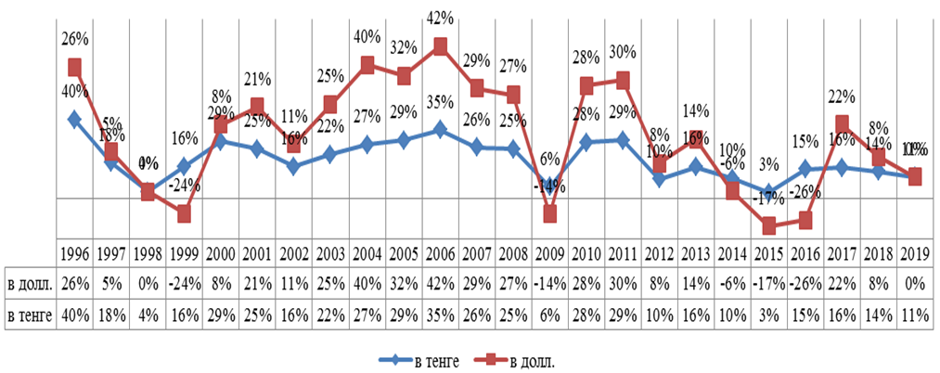

Рисунок 7 – Ежегодный рост ВВП, в текущих ценах

Примечание – Составлено автором на основе данных [67]

Более 80% ВВП в тенге (более 70% в долларах США) было произведено страной за последние 10 (из 30) лет в период 2010-2020 гг., несмотря на замедление экономического роста после мирового финансового кризиса и девальвацию национальной валюты (влияние последнего отражается в показателях, выраженных в долларах США).
Влияние на экономику не должно ограничиваться показателями ВВП, которые отражают «доходы» и «расходы» страны за конкретный год или период. Накопление активов и способность отвечать требованиям кредиторов страны являются важными факторами в целях сохранения устойчивости развития. Эффективность использования активов затрагивает вопросы эффективности инвестиций, проблемы внешнего долга и, в зависимости от влияния на экономику страны, охватывает активы не по признаку формы собственности. Государство может выступить в роли управляющего активом, например, активами созданных в результате использования ресурсов (недр, земли и т.д.), золотовалютными резервами или активами фондов социального или пенсионного обеспечения.
Наша диагностика далее выполнена по видам государственных средств согласно нашей классификации – ресурсов и активов – ресурсов природных, активов в виде бюджетных денежных средств, внебюджетных фондов, и имущества квазикорпораций. Диагностика состояния и результата использования государственных средств рассматривается 1) в разрезе предлагаемой классификации государственных средств – активов и ресурсов; 2) с применением теории учета и аудита, где разделяются «движение денег», доходы и расходы, активы и обязательства, и «движение и накопление капитала»; 3) основываясь на систему национальных счетов, которая способстсвует отражению основных экономических функций – производства, потребления и накопления – в разрезе экономических единиц, и, формированию показателей национального богатства, 4) с точки зрения основ для оценки финансово-экономического, социального и экологического влияния. В ходе диагностики демонстрируются анализ общеизвестных и специфических показателей эффективности использования государственных средств с применением наиболее популярных методов, таких как анализы средних показателей, анализ временных рядов и корреляционно-регрессионный анализ, коэффициентный анализ и/или новых подходов.
Основным составляющим государственных средств во многих странах традиционно занимает поступления от налогов, так называемая доходная часть государственного бюджета. Среди стран ОЭСР Норвегия, Франция, Финляндия, Дания и Бельгия отличаются высоким уровнем (51,3-54,9% ВВП) поступлений в бюджет. Мексика и Ирландия занимают «последние» места с, 23,7 и 26%, соответственно, что выше чем аналогичный показатель (21,3%) Казахстана. Среднее значение по ОЭСР равно 38,2%, по данным за 2017 год. Ввиду значительных различий в фискальной и монетарной политике, стратегических целей и направлений, уровня интегрированности в торговые и/или экономические союзы показатели стран иногда могут различаться настолько, что сравнительный анализ может быть неуместным.
Состояние государственных средств указаны в абсолютном и/или относительном выражении, а результаты использования отражены посредством приведения временных рядов основных показателей национальной экономики и уровня качества жизни населения. Выводы основаны на результаты сопоставления показателей бюджета и фактически свершившихся показателей, либо сравнения показателей текущего и прошлых периодов или анализа аналогичных показателей выбранных стран. Данные для анализа собраны из официальных доступных источников – stat.kz, nationalbank.kz, data.worldbank.org и др. Выбор стран для проведения сравнительного анализа показателей основан на такие факторы, как масштаб экономики, выраженный в численности населения, доля занятого населения, доля страны в мировом валовом внутреннем продукте, доля доходов от природных ресурсов в ВВП. Проведенный анализ выполнен в пакете Excel с соответствующими ограничениями по сравнению со статистическим или эконометрическим пакетом типа SPSS, Stata, Eviews.
Ресурсы природные
Республика Казахстан занимает третье место по площади земельного участка на душу населения является во всем списке стран мира после Австралии и Канады. Более того, его 272,5 млн. га земли богаты природными ресурсами, и страна самостоятельно управляет этим богатством как суверенное государство последние 30 лет.
Вопрос использования ресурсов – земельных, минеральных – является актуальным вопросом, который наиболее часто задается широкой общественностью именно с точки зрения эффекта от их использования. Несмотря на различия данных из разных источников, достаточность земельных ресурсов в Республике Казахстан налицо, представляя собой значительные площади пастбищ, посевных и лесных массивов таблица 11).

Таблица 11 – Сравнение показателей земельных участков в собственности и в аренде

Показатель | Превышение показателя земельных участков в собственности
Урожайность | Больше на 17%
Инвестиции | В 3,2 раза больше
Внедрение системы севооборота | предусмотрено
Использование удобрений | Больше на 28%
Примечание – Составлено по источнику [68]

Как видно из краткого анализа выше, в случае частной собственности урожайность зерновых на 17%, а использование удобрений на 28% выше, чем аналогичные показатели по земельным участкам в аренде. Эти показатели могли бы быть исследованы далее на предмет зависимости уровня урожайности от использования удобрений, качества удобрений с точки зрения побочных эффектов на производимую продукцию и сравнения себестоимости, цены и качества производимой продукции с аналогичной продукцией без использования удобрений или с использованием других удобрений. Превышение показателя «Инвестиции» в 3,2 раза в случае земельных участков в частной собственности является логичным: данный показатель должен быть исследован на предмет цели и возвратности инвестиций.
Одним из показателей использования земельных ресурсов является производство сельскохозяйственной продукции. Казахстан использует преимущество владения огромными земельными ресурсами устойчиво занимая 4% мирового рынка в экспорте, например, пшеницы увеличивая долю экспорта в общем объеме (таблица 12).

Таблица 12 – Баланс ресурсов и использования пшеницы

Тыс. тонн | 2015 год | 2016 год | 2017 год | 2018 год | 2019 год | Среднее значение
Потреблено на внутреннем рынке, % | 38 | 38 | 36 | 36 | 38 | 37
Экспорт, % | 15 | 17 | 16 | 23 | 23 | 19
Страны СН, % | 83 | 76 | 75 | 69 | 76 | 76
Другие страны мира, % | 17 | 24 | 25 | 31 | 24 | 24
Запасы на конец года, % | 47 | 45 | 49 | 42 | 39 | 44
Примечание – Составлено по источнику [67]

Казахстан часто упоминается как одна из богатых природными минеральными ресурсами стран мира, что подтверждается значительными запасами полезных ископаемых. Страна находится в первом ряду списка богатых ресурсами некоторых полезных ископаемых: хром (1-й), уран (2-й), серебро (5-й), цинк (7-й), уголь (8-й), сырая нефть (12-е), медь (13).
Значительные запасы углеводородного сырья позволяют Республике Казахстан участвовать в самом крупном рынке первичных энергоносителей в качестве экспортера. Объем экспорта нефти (включая газовый конденсат) за годы независимости превалил за 1,5 триллиона тонн составляя около 25% совокупного ВВП страны за тот же период. Доля экспорта в ВВП сократилась (до 29%) за последние 5 лет (2015-2019) по сравнению с предыдущим «пятилетием» (40% за 2010-2014 гг.), (рисунок 8).

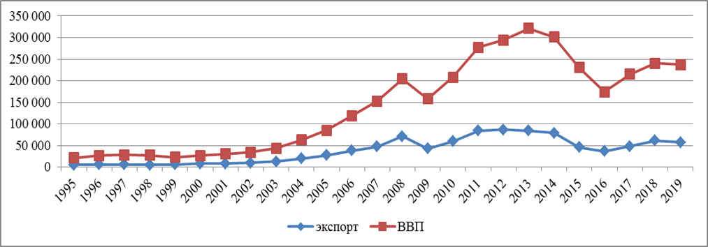

Рисунок 8 – ВВП и экспорт за последние 20 лет, млн долларов США

Примечание – Составлено автором на основе данных [67]

Совокупный объем извлекаемых топливных ресурсов (нефть, газ, уголь и уран) Казахстана составляет порядка 34,9 млрд. тонн нефтяного эквивалента (рисунок 9).

Рисунок 9 – Доказанные запасы энергоресурсов РК, млрд. т.н.э.

Примечание – Составлено автором на основе данных [69]
Согласно анализа последних лет в общем объеме экспорта товаров около 60% приходится на долю «Нефти сырой и газового конденсата», а более 75% занимает несколько позиции (таблица 13).

Таблица 13 – Основные товарные позиции экспорта

Общий объем и наимнование товара | 2014 год | 2015 год | 2016 год | 2017 год | 2018 год | 2019 год | 2020 год
Экспорт, млрд. долл. США | 79 | 46 | 37 | 48 | 61 | 58 | 47
Нефть сырая и нефтепродукты сырые, полученные из битуминозных минералов | 67,49 | 58,26 | 52,69 | 54,99 | 62,01 | 58,15 | 50,49
Медь рафинированная и сплавы медные необработанные | 2,15 | 4,18 | 4,96 | 4,85 | 3,99 | 4,34 | 5,79
Газы нефтяные и углеводороды газообразные прочие | 4,15 | 5,19 | 4,73 | 4,68 | 4,94 | 5,99 | 5,26
Элементы химические радиока тивные и изотопы радиоактив ные (включая делящиеся или воспроизводящиеся… | 2,62 | 5,11 | 4,82 | 2,98 | 2,21 | 2,68 | 3,66
Ферросплавы | 2,32 | 2,95 | 3,81 | 4,56 | 3,61 | 3,26 | 3,53
Руды и концентраты медные | 1,04 | 0,68 | 1,21 | 2,23 | 1,94 | 2 | 3,12
Примечание – Составлено по источнику [67]

Для оценки влияния результатов использования природных ресурсов на экономику в зарубежной практике используется показатель ренты, который представляет собой разницу между стоимостью добычи в мировых ценах и общей стоимостью (себестоимостью) производства. Суммарные ренты за природные ресурсы представляют собой сумму ренты за нефть, ренты за природный газ, ренты за уголь (твердые и мягкие), ренты за полезные ископаемые и лесные ренты (таблица 14).

Таблица 14 – Динамика ренты за природные ресурсы, в % ВВП

%ВВП | 2007 год | 2008 год | 2009 год | 2010 год | 2011 год | 2012 год | 2013 год | 2014 год | 2015 год | 2016 год | 2017 год | 2018 год | 2019 год
Суммарные ренты за природные ресурсы | 26,7 | 32,6 | 21 | 24,4 | 27,5 | 24,4 | 20 | 18,4 | 10,8 | 12,4 | 16,2 | 21,8 | 17,6
За нефть | 18,4 | 21,5 | 14,2 | 16,6 | 19,4 | 17,3 | 14,3 | 13,6 | 6,7 | 7,1 | 10,2 | 15,6 | 13,8
За полез ные иско паемые | 5,6 | 4,5 | 3,1 | 4,5 | 4,3 | 4,7 | 3,9 | 3,3 | 2,6 | 3,7 | 3,9 | 3,5 | 1,9
За природ ный газ | 1,2 | 1,9 | 2,1 | 1,2 | 1,5 | 1,5 | 1,3 | 1 | 0,9 | 0,8 | 1,2 | 1,6 | 1,1
Ренты за уголь | 1,4 | 4,7 | 1,6 | 2,1 | 2,3 | 1 | 0,4 | 0,4 | 0,5 | 0,8 | 0,9 | 1,1 | 0,8
Примечание – Составлено по источнику [62]
Но в целях успешного интегрирования в мировую экономику, улучшения инвестиционного имиджа и повышения привлекательности в качестве бизнес-партнера предприятия развитых стран включают в ежегодные отчеты сведения о социальной ответственности и соблюдении норм экологической безопасности, что способствует оценке соответствия Целям устойчивого развития. Наилучшей практикой является также включение в отчет отдельной (специальной) оценки влияния конкретного значительного события на результаты деятельности. Такая практика желательна, например, для оценки результатов деятельности за 2020 год с указанием влияния пандемии, которая согласно предварительным оценкам отрицательно повлияло на экономику многих стран. Как показывает анализ тенденции факторов конкурентоспособности, Казахстан занимает одно из «последних» (низкий рейтинг) мест среди 141 стран мира по «реализации договоров об охране окружающей среды» (126/141). По объему выбросов CO2 Казахстан входит в «тридцатку» среди 218 стран в течение последних более 10 лет с более чем 210 тыс. тонн ежегодными выбросами, 40% которых приходится на долю электроэнергетики, столько же на остальные отрасли промышленности (таблица 15).

Таблица 15 – Выбросы CO2

Место Казахстана | 2008 год | 2009 год | 2010 год | 2011 год | 2012 год | 2013 год | 2014 год | 2015 год | 2016 год | 2017 год | 2018 год | 2019 год
Выбросы СО₂ (тыс. т) | 23 | 24 | 24 | 23 | 24 | 22 | 22 | 21 | 21 | 26 | 26 | 26
Примечание – Составлено автором [62]

Министерство экологии, геологии и природных ресурсов РК как уполномоченный орган в области охраны окружающей среды организует ведение государственного мониторинга состояния окружающей среды и отдельных специальных видов мониторинга, а также координирует ведение Единой государственной системы мониторинга окружающей среды и природных ресурсов (далее – ЕГСМ). ЕГСМ призвана аккумулировать полную и достоверную информацию и комплексные наблюдения за состоянием окружающей среды и природных ресурсов, для принятия управленческих и хозяйственных решений. Объектами мониторинга являются атмосферный воздух, земля, поверхностные и подземные воды, недра, животный и растительный мир, а также климат и озоновый слой Земли, экологические системы, факторы воздействия окружающей среды на здоровье населения. В настоящий момент сфера охраны окружающей среды нуждается в оперативной, достоверной и полноценной информации. В связи с этим вопросы автоматизации имеют важное стратегическое значение. Министерством разрабатывается инвестиционное предложение по созданию ЕГСМ до 2022 года. Также, создание ЕГСМ предусмотрено в Государственной Программе «Цифровой Казахстан». В рамках проекта предусматривается разработка следующих подсистем мониторинга:
1) мониторинг состояния окружающей среды;
2) мониторинг природных ресурсов;
3) специальные виды мониторинга.
Наша диагностика состояния и результатов использования ресурсов ограничена отражением состояния некоторых экономических показателей ввиду отсутствия механизма оценки эффективности использования данного вида государственных средств. Социальный и экологический аспекты результатов использования ресурсов являются неотъемлемой частью контрактов на недропользование и недоступны на открытом доступе. Вопрос оценки потенциала по увеличению производства и экспорта является актуальным в рамках оценки эффективности использования земельных и природных ресурсов с анализом экономичности затрат, эффективности процесса и наиболее важного аспекта – охраны окружающей среды. Решение данного вопроса может быть найдено в рамках интеграции в инициативу осуществления Целей устойчивого развития. Для полноценной оценки требуется научно-практические исследования, учет и систематизация необходимых данных, проведение экспертно-аналитических мероприятий по наиболее сложным проблемам и регулярный мониторинг возможности осуществления ЦУР.
Во многом благодаря национальному богатству в виде природных ресурсов и благоприятной мировой конъюнктуре рынка полезных ископаемых за последние два десятилетия национальная экономика страны развивалась с положительной динамикой, что стимулировала рост доходов в бюджет, создание фондов и сохранность стратегических объектов в виде активов квазикорпораций.
Активы: бюджетные денежные средства и их использование
Среднее значение соотношения Доходы бюджета к ВВП и Расходы бюджета к ВВП за 1991-2019 гг. составляет 20,9 и 21,6%, соответственно. Дефицит бюджета в процентах к ВВП, согласно данным официальной статистики, снизился с более 3% в среднем за первые годы независимости до 2,0%, профицит бюджета наблюдался всего в течение двух лет (2005-2006) за весь ~30-летний исторический период.
Предварительный анализ возможности достижения намеченных в Стратегии-2050 целевых показателей на основе имеющихся данных для предварительной оценки выявил, что показатель касательно «бюджетного дефицита относительно ВВП с 2,1% в 2013 году до 1,5% в 2015 году» не достигнут, а отчет Правительства об исполнении бюджета за 2015 год не раскрывает данный показатель, ограничившись абсолютной величиной дефицита бюджета в 912 млрд. тенге (таблица 16).

Таблица 16 – Средние значения показателей бюджета, в % к ВВП

Среднее значение за период | 1995-1999 | 2000-2004 | 2005-2009 | 2010-2014 | 2015-2019 | 1991-2019
Госбюджет-доходы, % ВВП | 20,9 | 22,0 | 23,8 | 18,7 | 19,2 | 20,9
Госбюджет-расходы, % ВВП | 23,7 | 21,9 | 22,1 | 19,7 | 20,2 | 21,6
Дефицит (профицит) бюджета, % ВВП | -3,6 | -0,4 | -1,1 | -2,4 | -1,9 | -1,9
Примечание – Составлено автором [67]

Совокупный объем доходной части государственного бюджета за 1991-2019 гг. составляет, согласно статистическим данным, более 100 триллиона тенге, около 50% которых направлены на социальное обеспечение, образование и здравоохранение. Налоги, как у всех стран мира, является источником так называемой «доходной части бюджета». Самыми значительными видами налогов, обеспечивающих определенную часть поступлений, являются «Корпоративный подоходный налог» и «Налог на добавленную стоимость», около 17% каждый от всех налоговых (в среднем, около 70%) поступлений в бюджет (таблица 17).

Таблица 17 – Поступления в государственный бюджет, 2007-2018 гг.

Госбюджет-доходы=100% | 2007 год | 2008 год | 2009 год | 2010 год | 2011 год | 2012 год | 2013 год | 2014 год | 2015 год | 2016 год | 2017 год | 2018 год
Налоговые по ступления, % | 82 | 70 | 64 | 68 | 74 | 70 | 75 | 70 | 64 | 65 | 59 | 73
Неналоговые поступления, % | 6 | 2 | 4 | 2 | 3 | 5 | 2 | 2 | 3 | 4 | 2 | 2
Поступления от продажи основного капитала, % | 3 | 1 | 1 | 1 | 1 | 1 | 1 | 1 | 1 | 1 | 1 | 1
Поступления трансфертов, % | 9 | 27 | 32 | 28 | 22 | 24 | 22 | 27 | 32 | 31 | 38 | 24
Примечание – Составлено по источнику [67]

Как показывает анализ, начиная с 2008 года значительные трансферты (в среднем, около 28% всех доходов бюджета) из Национального Фонда Республики Казахстан пополняют бюджет в целях финансирования государственных расходов.
Классическим показателем использования бюджетных средств является Дефицит (профицит) бюджета в процентах к ВВП страны. Согласно отчетам уполномоченного органа, дефицит бюджета составляет около 2% в среднем. Мы отмечаем три важных аспекта для полноценной оценки эффективности использования бюджетных денежных средств: первое, оценка объема поступлений в бюджет с выявлением потенциала «Доходной части бюджета»; второе, диагностика «расходной части бюджета» с определением характера затрат и реклассификацией с учетом «форм отчетности» (и с соответствующим влиянием на) – «движение денег», «доход и расход», «активы и обязательства»; третье, перерасчет «Дефицита» к ВВП с учетом трансфертов из Национального Фонда.
Оценка потенциала «Доходной части бюджета» основана на статистические данные по показателям количества юридических лиц и на снижение с 7,7% (в среднем за 2010-2014) до 6,1% (в среднем за 2015-2019) доли «Чистых налогов на продукты и импорт» в ВВП. Анализ изменений в бюджет за 2018-2019 гг. показывает 24-32% изменений по «Налоговым поступлениям» тем самым указывая на слабую систему планирования и бюджетирования. Согласно статистическим данным, в Республике Казахстан на конец 2018 года действуют 279 720 юридических лиц или 64,5% от количества зарегистрированных. Количество действующих юридических лиц, значительно снизившееся в посткризисные годы, за последние 5 лет в среднем составляет чуть более 60% от количества зарегистрированных по сравнению с 75% в 2004 году. Следовательно, выявление причин препятствующих зарегистрированным юридическим лицам осуществлять свою деятельность является вопросом оценки, с одной стороны, и правово-организационная сторона вопроса то же требует изучения с точки зрения контроля. Проблема контроля таких юридических лиц рассматривается в последующих разделах.
Диагностика «расходной части бюджета» выполнена на основе анализа подробных данных республиканского бюджета за 2007-2020 гг. и данных по экономической классификации бюджета за 2013-2020 гг. Рост экономики за последние годы позволяет распределение значительной части бюджетных средств на образование, здравоохранение наряду с поддержкой социально уязвимых слоев населения. Предварительный анализ доли «государственных расходов» (показатель «public sector expense» согласно базе данных Всемирного банка), например, в 2017 году составил 27% в среднем по сравнению с 19% в Республике Казахстан. В ежегодных отчетах правительства Республики Казахстан особо отмечается увеличение расходов – использования бюджетных средств – на социальную сферу. Более 50% бюджетных средств расходуется на культуру и спорт (4%), социальная помощь и социальное обеспечение (21%), здравоохранение (11%), образование (17%), (рисунок 10).
Мы считаем, что оценка использования бюджетных средств должна быть выполнена с учетом экономической сущности. Проведенный нами анализ «распределения» бюджетных средств по экономической классификации выявил, что часть средств «расходуется» на увеличение активов государства, другая часть является «движением денег» в виде «Бюджетных кредитов», которые подлежат возврату государству (таблица 18).

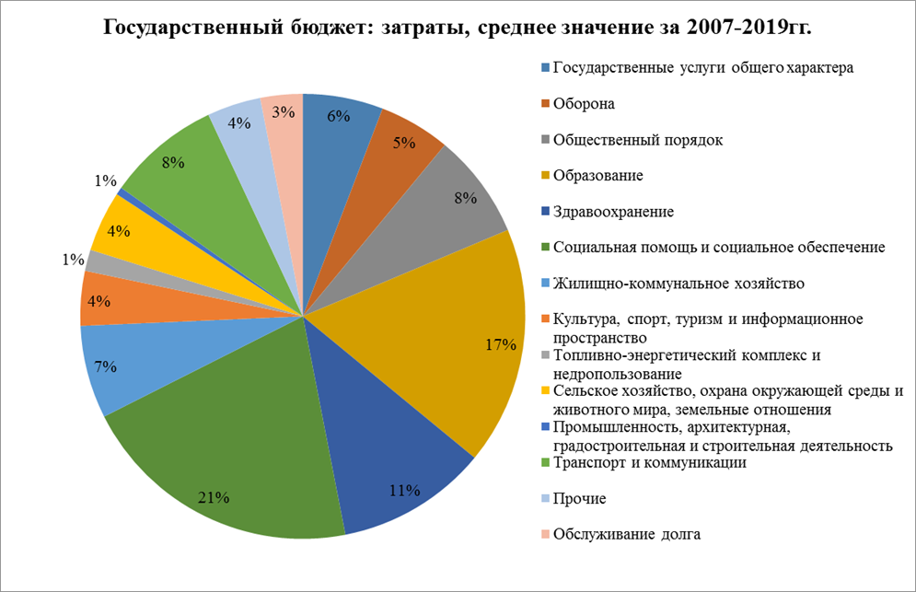

Рисунок 10 – Распределение средств по видам затрат

Примечание – Составлено по источнику [70]

Таблица 18 – Использование бюджетных денежных средств

Наименование | 2013 год | 2014 год | 2015 год | 2016 год | 2017 год | 2018 год | 2019 год | 2020 год
1 | 2 | 3 | 4 | 5 | 6 | 7 | 8 | 9
Затраты, всего, в млн. тенге | 7 486 491 | 8 820 346 | 8 945 844 | 10 506 148 | 13 523 957 | 12 286 496 | 14 180 546 | 17 455 785
Всего, % | 100 | 100 | 100 | 100 | 100 | 100 | 100 | 100
Текущие затраты, % | 73 | 69 | 76 | 77 | 79 | 78 | 82 | 79
Оплата труда, % | 14,9 | 14,8 | 14,8 | 14,9 | 14,5 | 14,7 | 14,8 | 14,9
Приобретение запасов, % | 2,9 | 2,7 | 2,7 | 2,6 | 2,3 | 2,3 | 1,9 | 1,8
Приобретение услуг и работ, % | 22,7 | 24,0 | 25,6 | 24,8 | 21,4 | 18,1 | 16,9 | 16,8
Другие текущие затраты, % | 8,9 | 5,4 | 7,5 | 7,7 | 20,7 | 5,6 | 8,8 | 6,6
Выплаты вознаграждений по займам, % | 2,4 | 2,4 | 2,7 | 3,7 | 3,4 | 3,7 | 3,8 | 3,5
Бюджетные субси дии/текущие тран сферты юридиче ским лицам, % | 3 | 4 | 4 | 4 | 3 | 4 | 5 | 4
Прочие текущие трансферты, % | 18 | 17 | 19 | 19 | 17 | 22 | 23 | 21
Продолжение таблицы 18

1 | 2 | 3 | 4 | 5 | 6 | 7 | 8 | 9
Капитальные затраты, % | 19 | 19 | 15 | 13 | 13 | 13 | 13 | 16
Бюджетные кредиты, % | 1 | 1 | 2 | 3 | 2 | 2 | 3 | 2
Приобретение финансовых активов, % | 3 | 7 | 4 | 4 | 3 | 2 | 2 | 2
Погашение займов, % | 4,4 | 4,1 | 3,6 | 3,6 | 2,9 | 4,3 | 0,0 | 0,0
Выполнение госу дарственных обя зательств по проектам государ ственно-частного партнерства, % | 0,0 | 0,0 | 0,0 | 0,0 | 0,0 | 0,6 | 0,5 | 0,5
Примечание – Составлено по источнику [70]

Таким образом, ежегодно около 15-20% бюджетных денежных средств «используется» в увеличение активов государства, представляя собой основные средства, финансовые активы и запасы, т.е. ведет к росту национального богатства. Следует отметить, что «возвратность» (выгода от использования) бюджетных средств, вложенных в развитие экономики посредством «Бюджетных кредитов», «Капитальных затрат» и «Приобретения финансовых активов», не оценивается на эффективность ограничиваясь проверкой своевременности и/или «освоения» средств.
Перерасчет «Дефицита» к ВВП с учетом трансфертов из Национального Фонда проводился с учетом составляющих (компонентов) доходной и расходной части государственного бюджета: доходная часть рассматривается без учета «Поступления трансферта» с Национального Фонда, а расходная – без «Капитальных затрат», которые по природе «прибавляют стоимость активов» (таблица 19).

Таблица 19 – «Реальные» поступления и затраты, 2007-2018 гг.

Млрд. тенге | 2007 год | 2008 год | 2009 год | 2010 год | 2011 год | 2012 год | 2013 год | 2014 год | 2015 год | 2016 год | 2017 год | 2018 год
1 | 2 | 3 | 4 | 5 | 6 | 7 | 8 | 9 | 10 | 11 | 12 | 13
Поступление без трансфер тов (РП) | 2630 | 2962 | 2401 | 3099 | 4171 | 4433 | 4977 | 5366 | 5178 | 6453 | 7153 | 8209
Поступления трансфертов | 258 | 1072 | 1105 | 1200 | 1200 | 1380 | 1406 | 1955 | 2456 | 2856 | 4414 | 2600
Капитальные затраты | 555 | 731 | 771 | 896 | 1037 | 744 | 1004 | 1078 | 832 | 830 | 968 | 817
Всего затраты | 2678 | 3394 | 3747 | 4457 | 5423 | 6269 | 6 853 | 7793 | 8227 | 9434 | 12485 | 11346
Продолжение таблицы 19

1 | 2 | 3 | 4 | 5 | 6 | 7 | 8 | 9 | 10 | 11 | 12 | 13
Реальные затраты (РЗ) | 2123 | 2663 | 2975 | 3561 | 4386 | 6269 | 5848 | 6715 | 7395 | 8604 | 11517 | 10529
РП минус с РЗ | 507 | 299 | -575 | -462 | -215 | -1836 | -871 | -1349 | -2217 | -2151 | -4364 | -2321
Примечание – Составлено по источнику [70]

К полученному «реальному» дефициту («РП минус РЗ») добавляется дефицит средств, образованный в результате «бюджетного кредитования» - «чистое бюджетное кредитование» - и «сальдо по операциям с финансовыми активами» как разница между приобретением финансовых активов и поступлений от продажи финансовых активов. Пересчитанный таким образом дефицит бюджета за 2007-2018 гг. в среднем составляет около 5% ВВП и более «правдиво» отражает влияние внутренних и внешних факторов на государственное финансирование (рисунок 11).

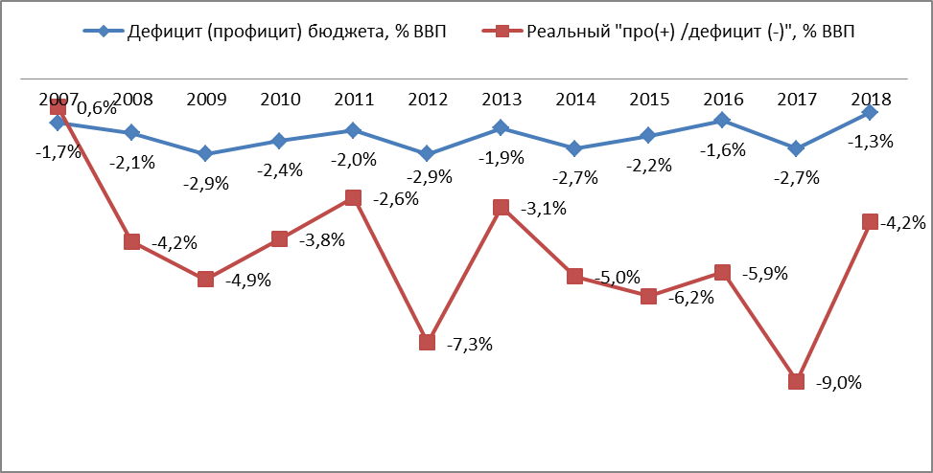

Рисунок 11 – Уровень реального дефицита бюджета, 2007-2018 гг.

Примечание – Составлено автором на основе данных [70]

Умеренность в использовании средств Национального фонда является одним из стратегических вопросов развития страны. Адекватная оценка влияния использования средств внебюджетных фондов возможна во взаимосвязи со стратегическими документами, между отдельными бюджетными программами и инвестиционными проектами, с учетом измеряемых показателей и сроков проектов/программ. Аудит эффективности использования средств внебюджетных фондов может включить вопросы уместности избранной меры достижения, например, выявив её неэффективной и не соответствующей цели.
Активы: Фонды
Так называемые Фонды национального благосостояния (ФНБ или НФ, Национальные фонды; на английском Sovereign Wealth Fund “SWF”) обычно создаются, когда правительства имеют профицит бюджета и не имеют или почти не имеют международного долга. Не всегда возможно или желательно удерживать эту избыточную ликвидность как деньги или направлять ее на непосредственное потребление. Это особенно актуально, когда страна зависит от экспорта сырья, такого как нефть, медь или алмазы. В таких странах основной причиной создания ФНБ являются свойства доходов от ресурсов: высокая волатильность цен на ресурсы, непредсказуемость добычи и исчерпаемость ресурсов.
Существует два типа фондов: сберегательные и стабилизационные фонды. Стабилизационные фонды создаются для уменьшения волатильности государственных доходов, для противодействия негативному воздействию циклов бума-спада на государственные расходы и национальную экономику. Сберегательные фонды создают сбережения для будущих поколений, одним из таких фондов является Государственный пенсионный фонд Норвегии. Считается, что ФНБ в богатых ресурсами странах могут помочь избежать ресурсного проклятия, но литература по этому вопросу противоречива. Правительства могут потратить деньги немедленно, но рискуют вызвать перегрев экономики, например, в Венесуэле или Иране.
Следует отметить наличие в Республике Казахстан двух фондов стратегического назначения: Национальный Фонд Республики Казахстан созданный для накопления средств от использования природных ресурсов и АО «Фонд Национального Благосостояния «Самрук Казына». активы которого представлены стратегическими объектами Республики Казахстан. В разные годы создавались и преобразовывались инвестиционный фонд, инновационный фонд и т.д., которые впоследствии были переданы в группу национального управляющего холдинга АО НУХ «Байтерек». В стране действуют и специальные фонды АО Единый Накопительный Пенсионный Фонд, АО Фонд Обязательного Медицинского Страхования, АО Фонд Проблемных кредитов и другие.
Средства Национального Фонда
Национальный Фонд Республики Казахстан создан Указом Президента Республики Казахстан от 23 августа 2000 года №402 “О Национальном фонде Республики Казахстан” «в целях обеспечения стабильного социально-экономического развития страны, накопления финансовых средств для будущих поколений, снижения зависимости экономики от воздействия неблагоприятных внешних факторов”. Поступления в Национальный фонд Республики Казахстан состоят из 1) прямых налогов от организаций нефтяного сектора (за исключением налогов, зачисляемых в местные бюджеты); 2) других поступлений от операций, осуществляемых организациями нефтяного сектора (за исключением поступлений, зачисляемых в местные бюджеты), в том числе поступлений за нарушения условий нефтяных контрактов (за исключением поступлений, зачисляемых в местные бюджеты); 3) поступлений от приватизации республиканской собственности и поступлений от передачи в конкурентную среду активов национальных управляющих холдингов, национальных холдингов, национальных компаний и их дочерних, зависимых и иных юридических лиц, являющихся аффилированными с ними, в порядке и по перечню, определяемыми Правительством Республики Казахстан; 4) поступлений от продажи земельных участков сельскохозяйственного назначения.
Активы Национального Фонда Республики Казахстан, согласно Отчета Национального Банка Республики Казахстан за 2020 год утвержденного Указом Президента Республики Казахстан от 14 мая 2021 года №573, составила («общая рыночная стоимость портфеля Национального фонда по итогам 2020 года») 61,4 млрд. долл. США, в том числе объем валютного портфеля равнялся 58,7 млрд. долл. США. В структуре активов Национального фонда присутствуют казахстанские финансовые инструменты, решения о приобретении по которым ранее были приняты Советом по управлению Национальным фондом. Справедливая стоимость облигации АО «Фонд национального благосостояния «Самрук-Казына», АО «Национальный управляющий холдинг «КазАгро» и АО «Национальный управляющий холдинг «Байтерек» составила 705,1 млрд. тенге. Рыночные стоимости стабилизационного и сберегательного портфелей в составе валютного портфеля Национального фонда составили 4,3 млрд. долл. США (7,25%) и 54,5 млрд. долл. США (92,75%) соответственно. Резкие колебания по строке «Инвестиционные доходы», среди которых есть и отрицательный результат вызывает вопрос эффективного управления средствами Нацфонда (рисунок 12).

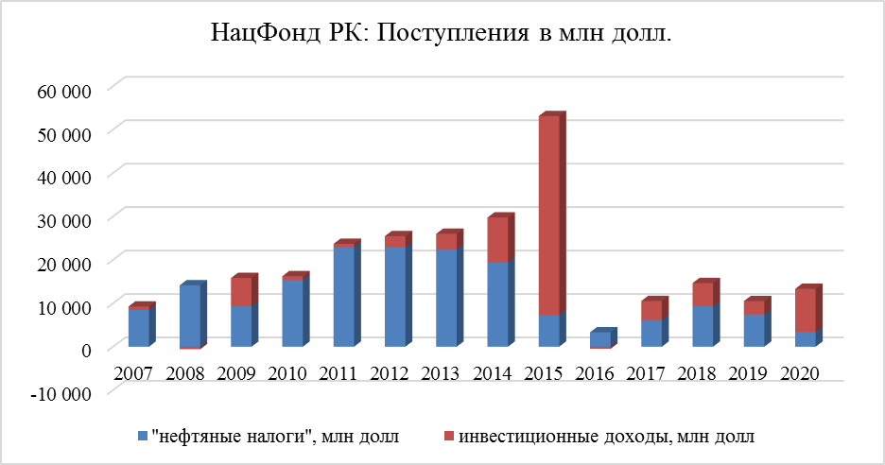

Рисунок 12 – Структура поступлений в НФ

Примечание – Составлено автором на основе данных [71]

Графический анализ динамики «нефтяных доходов» подтверждает тенденцию поступлений от нефтяного сектора, которая коррелируется с ценой нефти (рисунок 13).
.
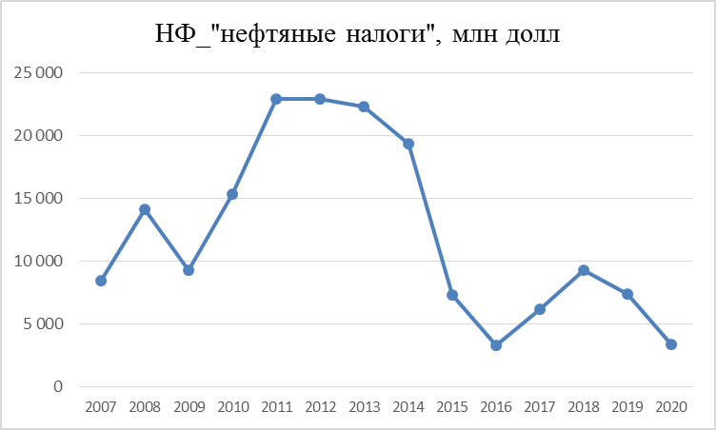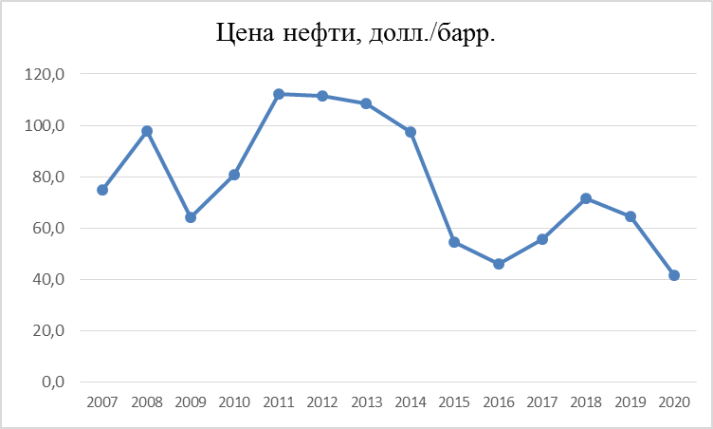
а б

а – «нефтянные налоги», млн. долл.; б – цена нефти, дол./барр

Рисунок 13 – Поступления в НФ от организаций нефтяного сектора

Примечание – Составлено по источнику [71]

Нацфонд ежегодно (среднее значение за 2015-2019 гг.) расходует на «покрытие расходов, связанных с управлением фондом и проведением ежегодного внешнего аудита», около 14 млрд. тенге. Согласно отчета Национального Банка, управляющего активами Национального Фонда, «Обеспечение доходности активов Национального фонда в долгосрочной перспективе предусматривает краткосрочные колебания доходности» (рисунок 14).

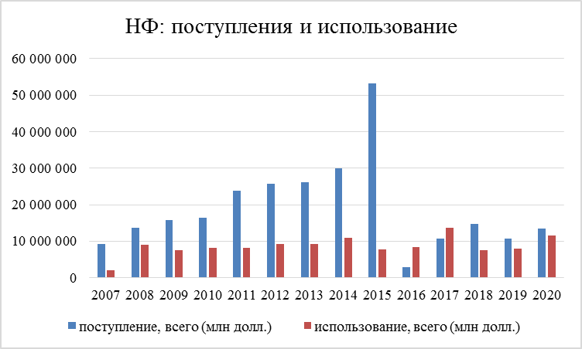

Рисунок 14 – Динамика притока и оттока средств НФ, 2007-2020 гг.

Примечание – Составлено по источнику [71]

Тенденция снижения активов Национального Фонда и эффективное использование средств Национального Фонда вызывает интерес общественности, что отчасти связаны с вопросами прозрачности и недостаточно удовлетворительными результатами инвестиций. Оценка эффективности государственных инвестиций усложнены внешними (колебания цен, уровень экономических связей с соседними странами, разрыв в технологических и/или иновационных достижениях) и внутренними (зависимость от импортных составляющих в производственном процессе, нестабильность национальной валюты, недостаточность мер по предотвращению или снижению рисков) факторами. Роль трансферта средств с Национального Фонда в ежегодном «исполнении» бюджета было рассмотрено выше. Сумма трансфертов в бюджет за 2007-2020 гг. составляет 29 триллиона тенге при 27 триллиона тенге чистых активов Национального Фонда по состоянию на конец 2020 года. Проведенный нами анализ позволяет утверждать, что при сохранении тенденции использования последних лет (в среднем «используется» средств больше – более 100% - чем «поступают» в течение последних 5 лет), значительное снижение активов фонда в среднесрочной перспективе неизбежно. Оценка возможности достижения одного из «основных целей» Национального Фонда – «сбережение и сохранение средств от реализации невозобновляемых источников энергоресурсов для будущих поколений» – должна выполняться регулярно с учетом результатов управления и возможных сценариев развития мировой экономики.
Фонд Национального благосостояния Самрук-Казына
Регулирование деятельности АО «Фонд национального благосостояния «Самрук-Казына» (далее, ФНБ или Самрук-Казына) осуществляется отдельным законом «Закон Республики Казахстан от 1 февраля 2012 года № 550-IV «О Фонде национального благосостояния», а законодательство Республики Казахстан об акционерных обществах и законодательство Республики Казахстан о государственном имуществе применяется к группе Фонда, если иное не предусмотрено этим законом.
Статус ФНБ обособлен ввиду «консолидации» крупных стратегических объектов страны. Интересным и справедливым является и тот факт, что International Forum of Sovereign Wealth Funds (IFSWF) включил Самрук-Казына в базу данных SWF (Суверенных фондов благосостояния), где SWF определяется как «специальные инвестиционные фонды или договоренности, принадлежащие государству. Созданные сектором государственного управления для макроэкономических целей, ФНБ хранят, ведут дела или управляют активами для достижения финансовых целей с применением набора инвестиционных стратегий, которые включают в себя инвестирование в иностранные финансовые активы.
Акции Фонда являются исключительной собственностью государства и не подлежат отчуждению. Единственным учредителем и акционером Фонда является Правительство Республики Казахстан, к исключительной компетенции которого относится и «принятие решений о финансировании Фондом проектов по поручению Президента Республики Казахстан с отражением суммы финансирования в финансовой отчетности в соответствии с законодательством Республики Казахстан о бухгалтерском учете и финансовой отчетности и международными стандартами финансовой отчетности».
Целью деятельности Фонда является повышение национального благосостояния Республики Казахстан посредством увеличения долгосрочной стоимости (ценности) организаций, входящих в группу Фонда, эффективного управления активами, входящими в группу Фонда. Фонд и организации, входящие в группу Фонда, могут участвовать в реализации социально значимых и индустриально-инновационных проектов с учетом основных направлений государственной политики в индустриально-инновационной, социально-экономической и иных сферах, по направлениям деятельности Фонда. Реализация Фондом или организациями, входящими в группу Фонда, социально значимых и (или) индустриально-инновационных проектов, инициируемых Правительством Республики Казахстан, являющихся низкорентабельными, может осуществляться с предоставлением полного или частичного бюджетного финансирования и (или) государственных гарантий по негосударственным займам в порядке и на условиях, предусмотренных бюджетным законодательством Республики Казахстан. Правила отнесения социально значимых и (или) индустриально-инновационных проектов, реализуемых Фондом или организацией, входящей в группу Фонда, к низкорентабельным утверждаются Правительством Республики Казахстан.
Деятельность Фонда вызывает интерес широкого круга представителей общества страны – государственные органы, иностранные инвесторы, поставщики услуг и материалов, потребители товаров и услуг, депутаты и граждане страны вправе задавать вопросы относительно отдачи от деятельности Фонда как крупнейшей организации, имеющей все полномочия и возможности привлечь наилучшие средства производства и высокопрофессиональных специалистов в соответствующих отраслях. Учитывая интерес общества к результатам деятельности Фонда, с одной стороны, и цели Фонда, обозначенной в Законе о Фонде, с другой, вопросы относительно стоимости активов/организации, обсонованности расходов\затрат, целесообразности инвестиций становятся темой регулярного государственного аудита эффективности.
Фонд был образован в октябре 2008 года, 2009 год является первым полным годом деятельности Фонда, которому в управление были переданы активы государства стоимостью 7,7 трлн. тенге или 61,2 млрд. долларов США по состоянию на 31.12.2008 г. Накопленный убыток на начало 2009 года равнялся 867,2 млрд. тенге (таблица 20).
Как холдинг, объединяющий крупные и стратегически важные активы государства, Фонд является крупнейшей в стране организацией с активами в размере 27,5 трлн. тенге или 66,5 млрд. долларов по состоянию на 31.12.2020 г.
Сравнение стоимости активов в долларах (учитывая привлекательность активов внешним инвесторам и значительные изменения в курсе национальной валюты за период с 2008-2020 годы) показывает, что основную тенденцию роста стоимости задают активы нефтегазового, транспортного и энергетического секторов. Подробный анализ с конкретными показателями эффективности Самрук-Казына приводится в разделе 2.3 и в (Приложение Д).
Таблица 20 – Активы Фонда по состоянию на 31.12.2008 г. по секторам в тенге и в долларах США

Итого активы сегмента | Нефте газо  вый | Горнопромышленный | Тран спортировка | Теле коммуникации | Энер гети ка | Финансо вые инсти туты и инс титуты развития |  | Корпоративный центр и проекты |  | Элиминации |  | Всего
в млн. тенге | 3 897 635 | 547 561 | 987 102 | 337 959 | 248 852 | 701 118 |  | 3 550 115 |  | (2 881 917) |  | 7 388 425
в млн. долл. США | 32 268 | 4 533 | 8 172 | 2 798 | 2 060 | 5 804 |  | 29 391 |  | (23 859) |  | 61 168
на 31.12.2020 г.
Итого активы сегмента | нефте газо  вый | горнопромышленный | тран спортировка | коммуникации | энер гетика | корпоративный центр | промышлен ный |  | про чие |  | эли мина ции |  | всего
в млн. тенге | 16 854 461 | 2 411 794 | 3 861 110 | 1 220 457 | 1 574 935 | 7 738 822 | 804 995 |  | 337 307 |  | -7321 035 |  | 27482 846
в млн. долл. США | 40 815 | 5 840 | 9 350 | 2 955 | 3 814 | 18 740 | 1 949 |  | 817 |  | -17 729 |  | 66 552
Примечание – Составлено по источнику [72]

Средства специальных фондов и/или резервов
К специальным фондам, относящимся к государственным средствам относятся фонды, предназначенные для реализации конституционных прав граждан на пенсионное обеспечение, социальное страхование, социальное обеспечение, охрану здоровья и медицинскую помощь. В Республике Казахстан таковыми служат Фонд обязательного медицинского страхования (ФОМС) и АО «Единый накопительный пенсионный фонд» (ЕНПФ). Источниками формирования этих внебюджетных фондов являются отчисления от заработной платы (доходов) граждан, осуществляемые работодателями. Деятельность этих фондов не раз подвергалась критике со стороны общественности в связи с неудачными вложениями в акции иностранных компаний и из-за сравнительно высокого уровня вознаграждений руководителей. Например, «Оплата труда» сотрудников ФОМС вместе без учета «Отчислений по оплате труда» составили 4,7 млрд. тенге и 5,8 млрд. тенге, в 2019 и 2020 гг., соответственно. По состоянию на конец 2019 и 2020 гг. объем средств ФОМС составил 3,4 и 3,5 млрд. тенге, 57 и 54% которых «Денежные средства», соответственно.
По итогам 2020 года совокупный объем пенсионных активов Единого накопительного пенсионного фонда, находящихся в доверительном управлении Национального Банка, составил 12,9 трлн. тенге. В структуре инвестиционного портфеля пенсионных активов преобладают «Государственные ценные бумаги Республики Казахстан» (40,5%), «Ценные бумаги эмитентов Республики Казахстан» (29,7%) и «Ценные бумаги иностранных эмитентов» (17,6%). Согласно данным Национального Банка, в доверительном управлении которого находится ЕНПФ, пенсионные активы инвестируются на рыночных условиях в различные виды казахстанских и зарубежных финансовых инструментов и «Доходность пенсионных активов, распределенная в 2020 году на счета вкладчиков (получателей) Единого накопительного пенсионного фонда, составила 10,92% при инфляции в размере 7,5%. В реальном выражении (за вычетом инфляции) доходность составила 3,4%».
Золотовалютные резервы Национального Банка формируются для целей обеспечения внутренней и внешней устойчивости национальной валюты из активов Национального Банка, обладающих высокой ликвидностью на международных рынках. Валовые золотовалютные резервы Национального Банка по итогам 2020 года составили 35,6 млрд. долл. США.
Кроме вышеуказанных государственных средств, находящихся в управлении Национального банка, в Республике Казахстан действуют фонды, созданные с определенной целью направления средств на развитие и/или как мера реагирования на конкретную проблему с целью устранения/уменьшения связанных с проблемой рисков. Как правило, акционером таких фондов выступает соответствующее министерство от лица государства. Впоследствии финансового кризиса 2008-2009гг. банки второго уровня (далее, БВУ) Республики Казахстан переоценили кредитный портфель, в результате чего образовались так называемые «проблемные кредиты». Государственное «вмешательство» выражалось в выкупе таких кредитов путем создания АО «Фонд проблемных кредитов» (далее – ФПК) в 2012 г. с вкладом в уставной капитал 5,2 млрд. тенге. Основной задачей ФПК является оказание содействия БВУ в процессе улучшения качества кредитных портфелей. По состоянию на конец 2019 г. «Акционерный капитал» ФПК составляет 920,8 млрд. тенге. Следует отметить, что согласно аудированной финансовой отчетности ФПК «в 2017 году на реализацию сделки по покупке активов АО «БТА Банк» использованы средства, в том числе Национального Фонда и республиканского бюджета. Целевые перечисления в сумме около 2,1 трлн. тенге (2 092 941 288 000 тенге) признаны в составе «Дополнительно оплаченного капитала» и в соответствии с Бюджетным кодексом являются безвозмездными и безвозвратными». Собственный капитал ФПК на конец 2019 г. составляет (-716,3) млрд. тенге, что образовано из-за накопленного убытка (-81,9 млрд. тенге) и в большей части (в -3,3 трлн. тенге) из-за «разницы между справедливой стоимостью и стоимостью приобретения проблемных кредитов». Акционером ФПК выступает «Государственное учреждение «Комитет государственного имущества и приватизации Министерства Финансов Республики Казахстан».
Специальные фонды могут быть созданы в рамках реализации бюджетных инвестиций, источниками финансирования в таких случаях выступают республиканский бюджет и местный бюджет. Следует отметить, что средства Национального фонда в виде трансфертов в бюджет участвуют в финансировании в рамках реализации бюджетных программ. Общая сумма средств, планируемых (до 2023) для финансирования действующих бюджетных программ составляет 18,2 триллиона тенге, около 17,4 триллиона тенге из которых запланировано до конца 2020 г. (таблица 21).

Таблица 21 – Суммы финансирования бюджетных программ

Годы | 2013 | 2014 | 2015 | 2016 | 2017 | 2018 | 2019 | 2020 | 2021 | 2022 | Всего
Государственные
Финансирование всего | 16,2 | 24,3 | 26,3 | 149,1 | 783,0 | 1107,7 | 1153,2 | 558,8 | 628,4 | 0,0 | 14 426
РБ – млрд. тенге | 1,6 | 13,2 | 14,1 | 105,1 | 275,6 | 248,8 | 254,6 | 281,6 | 326,3 | 0,0 | 3103
МБ – млрд. тенге | 14,6 | 11,2 | 12,2 | 43,4 | 170,6 | 153,2 | 160,7 | 193,6 | 204,5 | 0,0 | 1516
Др. источ. – млрд. | 0,0 | 0,0 | 0,0 | 0,7 | 336,7 | 705,7 | 738,0 | 83,6 | 97,6 | 0,0 | 8910
Правительственные
Финансирование всего | 0,0 | 0,0 | 487,4 | 720,1 | 506,5 | 505,6 | 664,9 | 149,0 | 149,0 | 83,0 | 3796
РБ – млрд. тенге | 0,0 | 0,0 | 241,3 | 170,1 | 297,7 | 294,9 | 440,3 | 139,0 | 139,0 | 0,0 | 1 722
МБ – млрд. тенге | 0,0 | 0,0 | 16,2 | 11,8 | 90,0 | 89,7 | 100,4 | 10,0 | 10,0 | 50,0 | 328
Др. источ. – млрд. | 0,0 | 0,0 | 229,9 | 538,3 | 118,8 | 120,9 | 124,2 | 0,0 | 0,0 | 33,0 | 1 132
Всего | 16 | 24 | 514 | 869 | 1289 | 1613 | 1818 | 708 | 777 | 83 | 18222
Примечание – Составлено по источнику [73]

Часть этих средств «преобразуются» в активы государства в виде производственных активов и финансовых инвестиций – доли/акции вновь созданных предприятий или доли в совместных проектах.
Оценка эффективности управления средствами этих фондов будет неполной без оценки основ (принципов) соответствующей политики, что является более сложной частью аудита эффективности по сравнению с проверкой достижения целевых показателей.
Активы государства
В первые годы независимости страна столкнулась с серьезными проблемами, связанными с распадом Советского Союза, что отражалось в межотраслевых отношениях экономического цикла, простоях крупных предприятий из-за недостаточного и/или нерегулярного снабжения сырьем, приостановлении деятельности менее крупных предприятий из-за отсутствия источников финансирования и т.д. К середине 2000-х годов аккумуляция стратегически важных активов под государственное управление и спрос на минералы со стороны европейских и азиатских стран привело к образованию крупных холдингов. Появление возможности как внешнего, так и внутреннего финансирования способствовало созданию новых предприятий, а интерес со стороны иностранных инвесторов привело к созданию совместных предприятий. Исторические знаменательные события открытия крупных месторождений минерального сырья стали причинами создания международных консорциумов с участием крупных мировых игроков соответствующего рынка. Эти события наряду с растущим спросом внутреннего рынка требовали значительные вложения и государство, как основной акционер, осуществлял инвестиции в разные сектора экономики.
Инвестиции государства отражаются в конечном счете на балансе государственных организаций и так называемых субъектов квазигосударственного сектора. Таким образом, насчитывается около 25 000 субъектов в государственной (республиканской и коммунальной) собственности, расшифровка в разрезе форм и статуса которых приведена в следующей таблице 22.

Таблица 22 – «Количество юридических лиц по состоянию на декабрь 2020 года»

Наименование | Количество
Государственные юридические лица | -
Государственные учреждения | 4
Государственные учреждения (Государственный орган) | 7 983
Государственные учреждения (Не государственный орган) | 10 344
Государственные предприятия на праве оперативного управления | 4 158
Государственные предприятия на праве хозяйственного ведения | 1 260
Дочерние государственные предприятия | 0
Итого | 23 749
Филиалы и представительства государственных юридических лиц
Представительства | 29
Филиалы | 1 780
Итого | 1 809
Юридические лица с участием государства в уставном капитале
Акционерные общества | 190
Товарищества с ограниченной ответственностью | 327
Итого | 517
Дочерние и зависимые организации национальных холдингов и национальных компаний
Акционерные общества | 99
Товарищества с ограниченной ответственностью | 434
Итого | 533
Примечание – Составлено по источнику [74]

Следует отметить ежегодно выделяются средства из республиканского бюджета, в результате которых увеличиваются стоимость активов государства, например, за 2015-2020 гг. суммарно 346 млрд. тенге были инвестированы в основной капитал (таблица 23).

Таблица 23 – Инвестиции в основной капитал, 2015-2020 гг.

Млрд. тенге | 2015 год | 2016 год | 2017 год | 2018 год | 2019 год | 2020 год
Капитальные расходы | 171 | - |  | - | - | -
Создание информационных систем | 16 | 1 | 3 | 3 | 2 | 8
Cтроительство и реконструкция объектов | 69 | 4 | 10 | 4 | 17 | 40
Всего | 255 | 5 | 14 | 6 | 18 | 48
Примечание – Составлено по источнику [74]
Другие статьи республиканского бюджета увеличивают «финансовые инвестиции» государства и используются для реализации задач субъектами квазигосударственного сектора (таблица 24).

Таблица 24 – Финансовые инвестиции государства, 2015-2020 гг.

Млрд. тенге | 2015 год | 2016 год | 2017 год | 2018 год | 2019 год | 2020 год
Увеличение уставного капитала | 182 | 272 | 184 | 42 | 121 | 185
Примечание – Составлено автором на основе данных [74]

Под активами государства следует понимать «имущественные и неимущественные права и блага» находящихся на балансе министерств и государственных учреждений, т.е. имеющих стоимостную оценку и включающих, кроме основных фондов и краткосрочных активов, «долгосрочные финансовые инвестиции», т.е. акции или доли участия государства в уставном капитале так называемых бизнес-предприятий/квазикорпораций. Результаты использования этих активов могут значительно отличаться ввиду цели использования, особенностей учета и управления данными активами, например, актив в виде здания может быть использован в административных целях государственным учреждением (результат использования – затраты) или в виде инвестиционного имущества субъектом квазигосударственного сектора (результат использования – доходы от аренды или продажи) с получением экономической выгоды. Консолидированная финансовая отчетность правительства, состоящих из финансовых отчетностей министерств/государственных учреждений позволяет определить состояние активов государства и результаты их использования.
Основными источниками формирования активов государства являются бюджетные средства, средства Национального фонда и заемные средства. Более распространенным на практике источником финансирования субъектов квазигосударственного сектора может быть названы средства негосударственного сектора, которого можно условно (по способу и цели финансирования) делить на две группы – финансовые институты и инвесторы. Существует еще один фактор, который должен быть учтен в случае финасирования субъектов квазигосударственного сектора представителями негосударственного сектора – статус и резидентство конечного акционера. Данный фактор является крайне важным с точки зрения риска потери активов государства в пользу иностранных граждан и/или иностранных государств.
Риск потери контроля над активами государства может существовать в случае чрезмерного бремени внешнего долга, который, как правило, на практике образуется в целях привлечения инвестиций. В июне 2021 года, по результатам аудита исполнения бюджета за 2020 год, имело место быть публичное несогласие Министерства финансов с государственными аудиторами. Согласно информации, доступной в открытом доступе, аудиторы считают, что «соотношение долга к ВВП достигло 29,4% и превысило тот лимит, который был установлен концепцией в 27%...», а Министерство финансов отмечает, что «концепция, на которую ссылался Счётный комитет, в своём отчёте, неактуальна».
Внешний долг страны образуется из-за обязательств как государства, так и других экономических единиц страны перед международными институтами и/или резидентами других стран. В отличие от развитых стран, развивающиеся страны заинтересованы в привлечении иностранных инвестиций. Определенная взаимосвязь между ПИИ и объемом внешнего долга развивающихся стран может существовать из-за привлекательности этих стран для инвесторов, которые ожидают более высокую доходность в качестве вознаграждения за более высокие риски (рисунок 15).

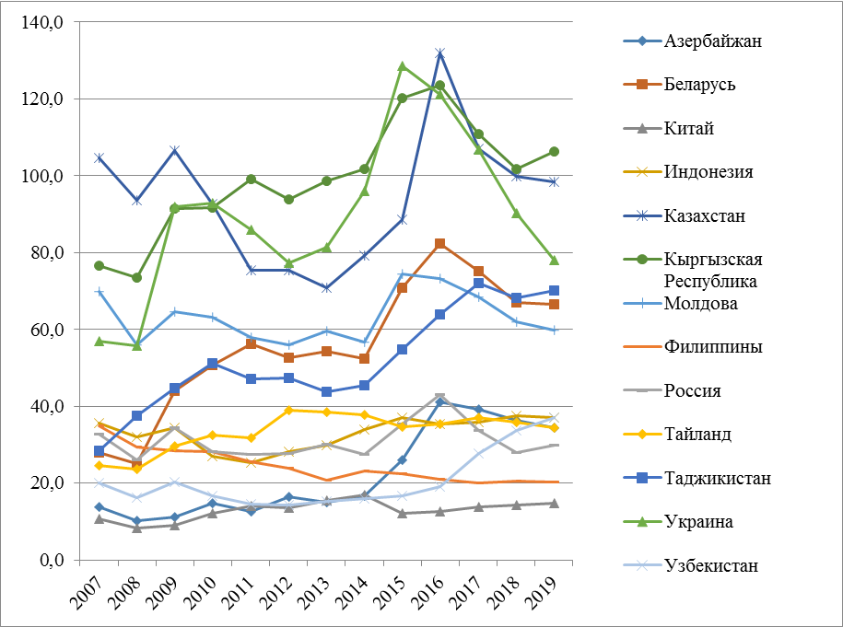

Рисунок 15 – Запасы внешнего долга (% от ВНД), 2007-2019 годы

Примечание – Составлено по источникам [62; 75]

Данные временного ряда по внешнему долгу, ограниченные имеющимися данными из «Запасов внешнего долга (% от ВНД), Показатели мирового развития, последнее обновление 10.07.2019», приведены для целей сравнения с учетом незначительных различий между ВВП и ВНД анализируемых стран.
Негосударственное заимствование осуществляется резидентами Республики Казахстан самостоятельно в любых размерах, валютах и формах с учетом ограничений, установленных законодательством Республики Казахстан. Привлечение внешних займов квазигосударственного сектора осуществляется через согласование их объемов с Правительством Республики Казахстан по предложению центрального уполномоченного органа по государственному планированию.
Порядок согласования объемов внешних займов квазигосударственного сектора определяется Правительством Республики Казахстан. Мониторинг и контроль за внешними и внутренними займами квазигосударственного сектора осуществляются центральным уполномоченным органом по исполнению бюджета в порядке, определяемом Правительством Республики Казахстан.
Долг означает дополнительные расходы, проценты, расходы, которые можно сравнить с доходностью инвестиций, если долг обусловлен инвестиционной политикой. Способность страны погасить долг может зависеть от общего - государственного и частного - (внешнего) бремени задолженности. Если частный внешний долг является значительным и, следовательно, прибыль предприятий снижается из-за высоких процентных расходов, правительство может принять решение о вмешательстве. Этот факт особенно важен в таких странах, как Казахстан, где есть крупные государственные предприятия. По состоянию на конец 2020 г., внешний долг страны к ВВП составляет 95%, около 1/3 которого составляет внешний долг, в основном государственных предприятий, в то время как более 60% составляют обязательства местных фирм перед иностранными инвесторами и связанными (иностранными), (рисунок 16).

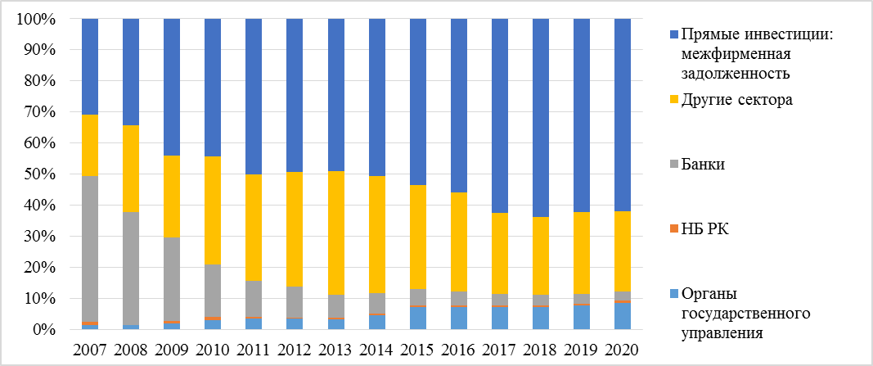

Рисунок 16 – Казахстан: Структура внешнего долга по заемщикам

Примечание – Составлено автором на основе данных [76]

Прямые иностранные инвестиции могут иметь положительный эффект если инвестиции являются «экономически» выгодными добавляя стоимость к имеющимся активам. А политика страны должна быть направлена на улучшение инвестиционного климата для всех видов капитала, как внутреннего, так и иностранного. Показатель внешнего долга может иметь значение для любой экономики, независимо от того, является ли она государственной или частной, из-за фискальных и монетарных последствий.
На основе имеющихся данных за 2007-2018 гг. был проведен корреляционно-регресионный анализ с 23 наблюдениями, рассматривающими зависимость роста внешнего долга от ПИИ, который выявил высокую зависимость (рисунок 17).

Рисунок 17 – Корреляционно-регрессионный анализ ПИИ и внешнего долга

Примечание – Составлено автором

В данном эмпирическом исследовании мы решили использовать валовой приток ПИИ. Действительно, разница между валовым и чистым притоком ПИИ является значительной, что подтверждает природу потоков ПИИ, значительная часть которых «возвращаются» в течение краткосрочного периода (таблица 25).

Таблица 25 – Казахстан: валовой и чистый приток ПИИ

Млн. долл. США | 2013 год | 2014 год | 2015 год | 2016 год | 2017 год | 2018 год | 2019 год
Валовый приток прямых инвестиций | 24 098 | 23 809 | 15 368 | 21 367 | 20 960 | 24 276 | 24 114
Чистый приток прямых инчестиций | 10 321 | 8 489 | 4 057 | 8 511 | 4 669 | 3 817 | 3 118
Разница валовый – чистый), расчетная величина | 13 777 | 15 320 | 11 311 | 12 855 | 16 291 | 20 459 | 20 996
Примечание – Составлено по источнику [76]

Одним из важных вопросов для дальнейшего расследования является четко определенная граница между частными и квазикорпорациями, что, безусловно, влияет на положение с государственным долгом. Вопрос в том, следует ли считать долг квазикорпорации государственным. Поскольку активы корпораций с полной или контролирующей долей правительства являются государственными, обязательства могут также рассматриваться как государственные. В мировой практике, показатель «собственный капитал», т.е. чистые активы (за вычетом обязательств) является одним из главных в принятии решения относительно сделок с активами. Долг, по определению в рамках учета и аудита, это обязательства, следовательно, будет уместным сравнивать его с «активами». Учитывая преимущества «балансового подхода» в более систематической оценке влияния политики на государственные финансы признавая их краткосрочное и долгосрочное влияние на как активы, так и обязательства и улучшении налогово-бюджетной политики, мы считаем более адекватным применение показателя доли внешнего долга в активах (Внешний долг/Активы) как в государственном секторе, так и в масштабах национальной экономики.
Как отмечено ранее, в «Законе о государственном имуществе» встречаются понятия (статья 1, пп. 17 и 21): «имущественные права государства», а статья 2 «Закона о государственном имуществе» определяет виды государственного имущества. Статья 21 этого же закона гласит: «Приобретение имущества государственными юридическими лицами в результате производственно-хозяйственной деятельности или по иным основаниям, не запрещенным законами Республики Казахстан, является основанием для приобретения государством прав на это имущество и отнесения его к государственному имуществу».
Согласно официальным данным реестра государственного имущества (государственного реестра gosreestr.kz) по состоянию на декабрь 2020 года количество республиканских и коммунальных юридических лиц составляет 6 241 единиц (таблица 26).

Таблица 26 – Объекты «Государственного предпринимательства»

Вид собственности | Всего | Сохранить в гос. собственности |  | Привати зировать | Реоргани зовать | Ликвиди ровать | Объект ГЧП | Не опре делено
Вид собственности | Всего | постоянно | времен но
Собственность госхолдингов | 123 | 0 | 93 | 21 | 0 | 8 | 0 | 1
Ресубликан ская собственность | 361 | 0 | 263 | 23 | 36 | 13 | 0 | 26
Коммуналь ная областная (городареспубликанского | 2126 | 0 | 1896 | 62 | 26 | 58 | 0 | 84
значения, столицы
Коммуналь ная районная (города областного значения) | 2637 | 0 | 2496 | 52 | 12 | 30 | 0 | 47
Коммуналь ная местного самоуправ ления | 994 | 0 | 981 | 0 | 0 | 1 | 0 | 12
Итого | 6241 | 0 | 5729 | 158 | 74 | 110 | 0 | 170
Примечание – Составлено по источнику [74]

Эффективность использования государственных средств и управления активами государства может быть характеризована стабильным ростом ряда показателей (Доходов, Операционной прибыли от основной деятельности, Чистой прибыли, Активов и Чистых активов) и измерена уровнем рентабельности активов (ROA), уровнем рентабельности чистых активов (ROE), стабильным уровнем маржи операционной прибыли и чистой прибыли. Дивиденды, выплаченные акционеру, может служить как показателем успешной инвестиционной политики использования активов, так и мерилом возвратности вклада акционера. Наше исследование и расчеты по оценке эффективности использования активов государства направлены на анализ инвестиций как одного из двух факторов роста экономики. Рост экономики «выражается» в положительной тенденции роста ВВП и приросте богатства страны.
Анализ основных индикаторов, проведенный нами, на основе данных реестра государственного имущества охватывает период с 2000 по 2018 годы и все юридические лица в форме акционерных обществ (АО) и товариществ с ограниченной ответственностью (ТОО). Суммарный вклад государства в уставный капитал АО и ТОО составляет около 17,0 триллиона тенге по состоянию на конец 2018 года против 180,0 млрд. тенге в 2000 году. Государство осуществляет пополнение уставного капитала ежегодно, а в 2012 г. и 2017 г. ежегодное использование государственных средств на данные цели составляли 2,3 и 2,1 триллиона тенге, соответственно (таблица 27).

Таблица 27 – Основные индикаторы всех АО и ТОО, 2010-2018 гг.

Млрд. тенге | 2010 год | 2011 год | 2012 год | 2013 год | 2014 год | 2015 год | 2016 год | 2017 год | 2018 год
Уставной капитал | 6 941 | 7 429 | 9 702 | 10 661 | 12 185 | 12 989 | 13 710 | 15 845 | 16 959
Собственный капитал | 9 151 | 9 696 | 13075 | 14 580 | 16 647 | 16 945 | 17 863 | 24 973 | 26 994
Основные средства | 2 381 | 2 804 | 3 568 | 4 182 | 4 920 | 5 814 | 6 505 | 6 951 | 7 782
Итого активы | 14 787 | 15 756 | 23168 | 24 996 | 30102 | 33 155 | 31409 | 39846 | 45106
Доходы | 4 013 | 4 302 | 6 237 | 5 609 | 6 892 | 8195 | 7 129 | 8 094 | 10 096
Расходы по подо ходному налогу | 208 | 219 | 196 | 205 | 158 | 210 | 199 | 242 | 323
Дивиденды | 1 | 1 | 6 | 10 | 2 | 9 | 4 | 4 | 5
Примечание – Составлено по источнику [74]

Учитывая «коммерческую» направленность деятельности указанных форм субъектов квазигосударственного сектора, мы отмечаем низкий уровень двух показателей – «Расходы по подоходному налогу» и «Дивиденды». В среднем рассматриваемые субъекты квазигосударственного сектора платят всего 3% от «Доходов» в виде корпоративного налога на прибыль. Уровень «Дивидендов», оцениваемый в отношении к «Уставному капиталу», как уровень ожидания возвратности инвестированных государством средств в рассматриваемые субъекты квазигосударственного сектора, составляет 0,04% в среднем за 2010-2018 гг.
Наша диагностика включает расчет основных показателей результатов деятельности рассматриваемых субъектов квазигосударственного сектора. Рентабельность активов – финансовый показатель, отражающий эффективность использования активов – составляет в среднем 3% за период 2010-2018 гг. несмотря на ежегодные значительные инвестиции государства (таблица 28).

Таблица 28 – Показатели финансовой эффективности всех АО и ТОО суммарно, 2010-2018 гг.

Млрд. тенге | 2010 год | 2011 год | 2012 год | 2013 год | 2014 год | 2015 год | 2016 год | 2017 год | 2018 год | Среднее
Доходы/итого активы, % | 27 | 27 | 27 | 22 | 23 | 25 | 23 | 20 | 22 | 24
RAO (прибыль/ итого активы), % | 3 | 1 | 7 | 4 | 2 | -1 | 3 | 2 | 6 | 3
ROE (собственный капитал/итого активы), % | 5 | 1 | 13 | 6 | 4 | -3 | 5 | 3 | 10 | 5
Основные средства/итого активы, % | 16 | 18 | 15 | 17 | 16 | 18 | 21 | 17 | 17 | 17
Примечание – Составлено по источнику [74]

Более 17%, в среднем за 2010-2018 гг., всех произведенных в стране товаров и услуг (Доходы АО и ТОО суммарно к ВВП в процентах) являются результатом деятельности всех АО и ТОО в государственной собственности.
Согласно данным Министерства финансов «баланс» активов и обязательств государства по состоянию на конец 2018 года составляет 15,7 трлн. тенге. Сравнение этих показателей с результатом нашего анализа показывает, что показатель активов согласно «баланса» Министерства финансов близка к показателю «Уставный капитал» всех АО и ТОО, но значительно отличается от «Чистых активов» и в разы от «Итого активов». Следует отметить, что согласно процедурам консолидации, элиминируются так называемые «внутригрупповые обороты», но на практике такие обороты не должны быть очень высокими, так как высокая доля внутригрупповых оборотов указывает на неэффективность деятельности. Мы считаем, разница образована ввиду разных подходов к определению и расчетам данного показателя и/или неточностей в учете и отчетности. Например, согласно данным реестра государственного имущества, который ведется «единым оператором в сфере учета государственного имущества», являющимся подведомственной организацией Министерства финансов, обязательства всех АО и ТОО по состоянию на конец 2018 года равны 18,3 триллиона тенге против 15,7 трлн. тенге согласно «баланса» Министерства финансов. Кроме рассматриваемых АО и ТОО, существуют государственные предприятия со своими активами и обязательствами, которые не учтены в нашем анализе ввиду отсутствия аудированных финансовых отчетностей.
Низкий уровень поступлений от инвестиций показывает на недостаточность мер по оптимизации процессов учета, управления и контроля возвратности средств, инвестированных государством в экономику. Кроме того, из-за неточностей в учете государственного имущества и отсутствия норм консолидации всего имущества государства результат оценки эффективности может быть неадекватным и может повлечь за собой принятие неверных решений. Согласно принципам построения систем управления невозможно управлять тем, что нельзя измерить. Наши выводы с соответствующими примечаниями обобщены в виде схемы согласно принципа «светофор»: зеленый цвет – «удовлетворительный», желтый цвет – «средний, требуется улучшение», красный цвет – «неудовлетворительный» (рисунок 18).
Полноценная оценка эффективности использования государственных средств предоставляется невозможным из-за недостаточности требований к управленческому учету и отчетности, из-за отсутствия интеграции показателей/результатов деятельности на макро-уровне. Совершенствование системы управленческого учета и отчетноси является ответственностью руководства организации, а в случае субъектов квазигосударственного сектора функционирование адекватной системы управленческого учета и отчетности является необходимым условием для постоянного повышения качества результатов деятельности. Уровень развитости системы учета и отчетности и интеграции показателей в макроэкономические индикаторы может указать на уровень системы корпоративного управления в организации. Интеграция показателей в макроэкономические индикаторы может выявить дублирование процессов/функций и задач на уровне государства, идентифицировать проблемы развития национальной экономики на конкретном этапе. Надлежащий процесс интеграции особенно важен для существующей системы государственного управления в Республике Казахстан, когда государственные средства могут быть использованы отдельно друг от друга правительством страны и Национальным банком. Существующий порядок финансовой отчетности и аудита финансовой отчетности далеко недостаточна для полноценной оценки эффективности использования государственных средств тем более, что из-за несоблюдения порядка отдельными субъектами экономики общий «консолидированный» результат может являться «непрезентативной». Несмотря на ведение порядка отчетности согласно общим стандартам, процесс учета и отчетности не систематизирован. Данная проблема может быть решена посредством комплексного подхода к системе учета и отчетности в целом и тщательного анализа применяемых стандартов.
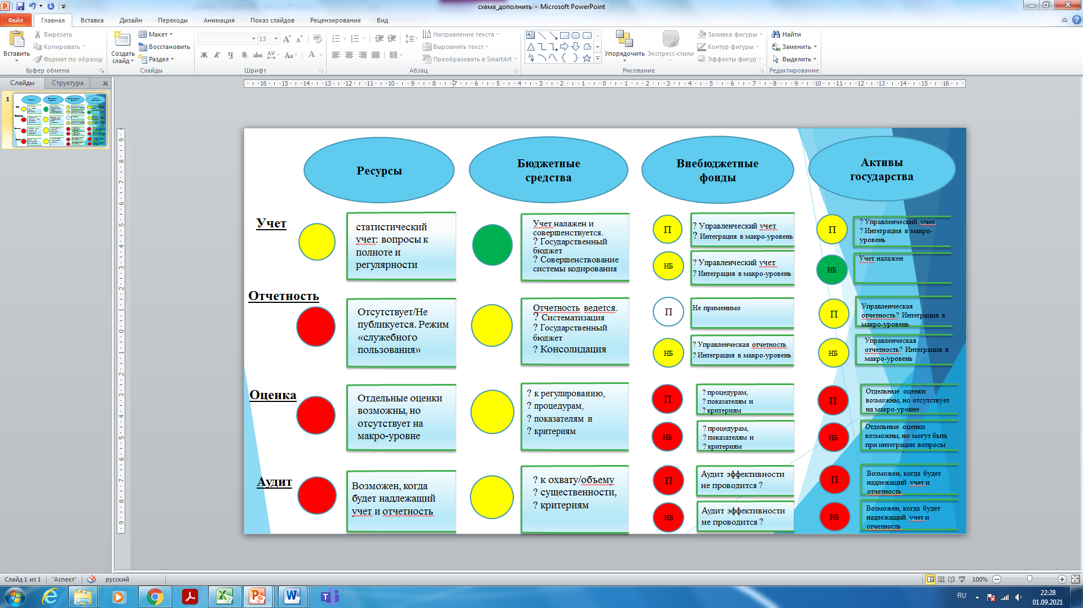

Рисунок 18 – Государственное имущество: учет, отчетность, оценка, аудит

Примечание – Составлено автором
Для полноценного комплексного анализа деятельности любого объекта аудита требуется информация с даты образования и изучение изменений в макро- и микроэкономической среде деятельности компании. Для определения уровня эффективности использования активов требуется анализ финансовых и нефинансовых показателей в разрезе отраслей\компаний с сравнением идентичными показателями аналогичных компаний. Возвратность средств (как в виде реальных поступлений или через влияния на конкретную отрасль и\или на всю экономику) должна быть запланирована через взаимосвязанные показатели, которые подлежат контролю и должны контролироваться с определенной регулярностью. Проблема затруднена из-за вопросов, связанных с неоднозначным толкованием или неточным определением понятий и положений действующего законодательства.

2.2 Анализ действующего организационно-нормативного механизма оценки эффективности использования государственных средств
Постановлением Правительства Республики Казахстан от 4 декабря 2012 года №1546 утверждены «Правила осуществления мониторинга эффективности управления государственным имуществом, в том числе государственными предприятиями и юридическими лицами с участием государства» (далее, Правила мониторинга ГИ_2012) одновременно признав утратившим силу Правил 2001г. В марте 2015 г. приказом Министра национальной экономики Республики Казахстан от 11 марта 2015 года 193 утверждены «Правила оценки эффективности управления государственным имуществом» (далее – Правила оценки ГИ_2015). Сравнение двух правил и наши примечания приведены (Приложение Е).
Действующая законодательная база содержит более 20 нормативно-правовых актов регулирующих оценку эффективности управления бюджетными средствами, оценку деятельности организаций и/или субъектов конкретной отрасли экономики, оценку эффективности реализации инвестиционных программ и утверждения критериев оценки. Частые изменения или внесения изменений в нормативно-правовые акты затрудняют оценить объективность подхода к оценке, например, «Методика по оценке эффективности достижения целей» (совместный приказ Министра национальной экономики Республики Казахстан от 30 декабря 2016 года №540 и Министра финансов Республики Казахстан от 30 декабря 2016 года №706) действует с 2017 года. Показатели и критерии, на основании которых заключается вывод об эффективности, подлежат экспертизе на предмет целостности подхода к оценке. Рассмотрим на примере применение норм Правил оценки ГИ_2015 по критерию "Эффективность использования средств и активов государства государственными предприятиями и контролируемыми государством АО (ТОО)", которая определяется:
– оценкой достижения ключевых показателей деятельности государственных предприятий и контролируемых государством АО (ТОО);
– оценкой устойчивости финансового состояния государственных предприятий и контролируемых государством АО (ТОО).
Устойчивость финансового состояния государственных предприятий и контролируемых государством АО (ТОО) определяется по коэффициенту текущей ликвидности и коэффициенту обеспеченности собственными оборотными средствами. По коэффициенту текущей ликвидности определяется общая обеспеченность организации собственными оборотными средствами для ведения хозяйственной деятельности и своевременного погашения срочных обязательств организации. Коэффициент текущей ликвидности рассчитывается как отношение текущих (оборотных) активов к текущим (краткосрочным) обязательствам организации. По коэффициенту обеспеченности собственными оборотными средствами определяется наличие у организации собственных оборотных средств, необходимых для ее финансовой устойчивости. Коэффициент обеспеченности собственными оборотными средствами рассчитывается как отношение собственных оборотных средств к величине оборотных активов организации. Размер собственных оборотных средств вычисляется как разность между собственным капиталом и его внеоборотными активами.
Неплатежеспособными считаются государственные предприятия и контролируемые государством АО (ТОО) при наличии одного из следующих условий:
1) коэффициент текущей ликвидности на конец отчетного периода имеет значение менее 1,5;
2) коэффициент обеспеченности собственными оборотными средствами на конец отчетного периода имеет значение менее 0,1.
Расчеты этих коэффициентов по всем Социально-предпринимательским корпорациям (далее, СПК) выявили неплатежеспособность 9 из 17 СПК по состоянию на конец 2018 г. (таблица 29).

Таблица 29 – Оценка платежеспособности СПК (красным отмеченные показатели указывают на неплатежеспособность)

По состоянию на конец 2018 год | Коэффициент текущей ликвидности | Коэффициент обеспеченности собственными оборотными средствами
1 | 2 | 3
Kokshe | 3,4 | -0,7
Актобе | 52,8 | -3,5
Жетісу | 2,7 | 0,1
Атырау | 37,1 | -6,6
Aqjaiyq | 5,9 | 1,1
Тараз | 10,3 | 1,1
Сарыарка | 0,3 | 0,1
Тобол | 70,4 | 2,5
Байконыр | 1,3 | 0,5
Каспий | 2,3 | -0,1
Продолжение таблицы 29

1 | 2 | 3
Туркестан | 44,4 | 0,4
Павлодар | 4,9 | 0,3
Солтүстік | 112,8 | -0,7
Ертіс | 1,8 | -0,5
Astana | 4,7 | 0,7
Алматы | 135,6 | 0,1
Shymkent | 21 | 0,0
Примечание – Составлено автором на основе данных [77]

Противоречивость или неточное определение эффективности заключается в неразумно высоком уровне ликвидности, что означает скопление огромных текущих активов, например, СПК Алматы, по данному установленному критерию определяется «эффективным» несмотря на огромные текущие активы на конец периода: 26,1 и 26,0 млрд. тенге, соответственно, по состоянию на конец 2017 и 2018 гг.
Состояние учета государственного имущества является результатом реализации Концепции управления государственным имуществом и приватизации в Республике Казахстан, одобренной постановлением Правительства Республики Казахстан от 21 июля 2000 года №1095. В целях реализации данной Концепции в разные годы были приняты «отраслевые программы повышения эффективности управления государственным имуществом и приватизации», направленные на выполнение основной задачи «построение и совершенствование системы управления государственным имуществом и усиление контроля за его эффективным использованием». В рамках реализации Концепции и «в целях обеспечения экономической безопасности и независимости Казахстана, сохранения и укрепления ресурсно-энергетической основы экономики страны, единых и самостоятельных коммуникационной и энергетической систем, недопущения дисбаланса в социально-экономическом развитии регионов, обеспечения устойчивого экономического роста, а также в целях совершенствования управления государственной собственностью Правительством Республики Казахстан были утверждены «Правила осуществления комплексного мониторинга функционирования и эффективности управления объектами государственной собственности, а также объектами, в которых государство имеет долю собственности» (Правила 2001 г.), которые действовали до марта 2013 г. Объектами комплексного мониторинга эффективности управления, согласно Правилам 2001 г., являются: 1) государственные предприятия и учреждения; 2) юридические лица, акции и доли участия в которых принадлежат государству; 3) все виды имущества, являющиеся государственной собственностью, в том числе находящиеся в доверительном управлении, аренде, концессии. Следует отметить, что в Постановлении Правительства Республики Казахстан от 30 июня 2006 года №620 «Об утверждении программы управления государственными активами на 2006-2008 годы» приводится следующее толкование «государственных активов»: «Учитывая, что на сегодняшний день не определен перечень активов государства, предметом данной программы считаем целесообразным, определить вопросы управления государственными предприятиями, государственными учреждениями, государственными пакетами акций акционерных обществ и долями участия товариществ с ограниченной ответственностью (государственные активы)».
Правовой режим государственного имущества, правовые основы управления государственным имуществом, в том числе имуществом, закрепленным за государственными юридическими лицами, и принадлежащими государству акциями и долями участия в уставном капитале юридических лиц, правовые основания приобретения и прекращения прав на государственное имущество определены Законом Республики Казахстан от 1 марта 2011 года №413-IV «О государственном имуществе», который направлен на обеспечение эффективного осуществления государством прав собственника и обладателя иных прав на государственное имущество. Политику эффективного управления государственным имуществом, согласно этого Закона, осуществляет Правительство Республики Казахстан.
Стоимость имущества «закрепленного за государственными юридическими лицами» и финансовые результаты его использования находит свое отражение в финансовой отчетности соответствующего юридического лица. Полнота, регулярность и адекватность учета и отчетности является залогом адекватной оценки эффективности государственного имущества.
Изучение материалов, полученных из открытых источников приводит к выводу о необходимости анализа законодательства относительно:
- учета и отчетности: приведение в соответствие существующие нормы с целью выбора наиболее оптимального формата и содержания отчетностей исходя из потребностей по мере их использования;
- аудита: отсутствие требования о раскрытии уровня существенности и аудиторского риска может привести к разным результатам в рамках одного субъекта;
- оценки: употребление разных типов стоимости (справедливая, рыночная, ценности в использовании, возмещаемая и т.д.) вводит в заблуждение пользователей соответствующих отчетов. Данный аспект требует более детального изучения стандартов, применяемых в учете и отчетности, и стандартов оценки;
- определений, понятий и их употребление: данный вопрос является важным и очень актуальным. Под «активами» таких субъектов как АО ФНБ Самрук-Казына или АО НК Казмунайгаз (КМГ) инвесторами понимается консолидированные активы, т.е., например, инвестор имеющий намерение сотрудничать с КМГ воспринимает его как комплекс активов, взаимосвязанных и выстроенных в рамках определенных видов деятельности – добыча, транспортировка и реализация нефти и/или переработка, транспортировка и реализация нефтепродуктов и т.д. Следовательно, понятие «активы КМГ» должно быть четко определено с уточнением как активы отдельно взятого КМГ или как группы компаний КМГ. Этот вопрос касается и «активов государства» в целом, которые должны быть рассмотрены в консолидированном отчете: например, отчетность министерства, владеющего пакетом акций АО ФНБ Самрук-Казына, должна отражать активы Фонда в 27,5 трлн. тенге.
Следует отметить, что согласно обзору действующего законодательства Республики Казахстан, существуют разные толкования и применение понятия государственных предприятий. Например, кроме определения «субъектов квазигосударственного сектора», 1) государственные юридические лица, которые охватывают государственные предприятия и государственные учреждения (статья 1 Закона РК «О государственном имуществе»). В свою очередь, Предпринимательский кодекс РК (статья 21) и Закон РК «О государственном имуществе» (глава 12) предусматривают право государства участвовать в предпринимательской деятельности путем прямого или косвенного участия в уставных капиталах юридических лиц; 2) как государственные организации (Трудовой, уголовный, лесной кодексы РК, Законы РК «О государственном аудите и финансовом контроле», «О противодействии коррупции», «О науке» и др.). При этом данное понятие раскрывается в Лесном кодексе РК в качестве республиканского государственного казенного предприятия (статья 4), в Законе РК «О науке» – организации, основанной на государственной собственности (статья 8). Учитывая, что государственная собственность сохраняется в государственных учреждениях и предприятиях, можно сделать вывод, что в законодательных актах под государственными организациями должны подразумеваться только указанные юридические лица; 3) как организации, приравненные к государственным, являющиеся организациями, пятьдесят и более процентов голосующих акций (долей участия в уставном капитале) которых прямо либо косвенно принадлежат государству (статья 8 Закона РК «О науке»); 4) как государственные предприятия и организации, более пятидесяти процентов долей участия в уставных капиталах либо размещенных акций которых принадлежат государству (статья 17 Закона РК «О банках и банковской деятельности в Республике Казахстан», статья 2 Закона РК «О государственных закупках»).
При этом в ряде законодательных актов данные понятия отождествляются и частично дублируют юридические лица, которые входят в их состав, что приводит к проблемам в правоприменительной практике. Так, одновременно используются понятия государственной организации и субъекта квазигосударственного сектора, в составе которых могут быть и государственные предприятия (статьи 1, 8, 10 Закона РК «О противодействии коррупции»). В других законодательных актах субъекты квазигосударственного сектора указываются через государственные организации или организации, в уставном капитале которых доля государства составляет более пятидесяти процентов (статьи 3, 50 Уголовного кодекса РК, статья 26 Трудового кодекса РК). Также имеются нормативные правовые акты, которые сужают субъектов квазигосударственного сектора до юридических лиц, пятьдесят и более процентов голосующих акций (долей участия в уставном капитале) которых прямо или косвенно принадлежат государству (статьи 1 Законов РК «О концессиях», «О государственно-частном партнерстве»).
Кроме того, неоднозначное толкование представляет разделение в законодательных актах понятий субъектов частного предпринимательства и квазигосударственного сектора. Например, в Законе РК «О бухгалтерском учете и финансовой отчетности» субъекты квазигосударственного сектора относятся к организациям публичного интереса и исключаются из числа субъектов крупного предпринимательства (статьи 1, 2). Между тем, юридические лица с участием государства в основном имеют монопольное и доминирующее положение, а также являются крупными предпринимателями (АО «ФНБ «Самрук-Казына», АО «НУХ «КазАгро» и др.).
В свою очередь, субъекты рынка, занимающие доминирующее или монопольное положение на соответствующем товарном рынке рассматриваются отдельно от субъектов квазигосударственного сектора (статья 6 Закона РК «О государственной регистрации юридических лиц и учетной регистрации филиалов и представительств»). Таким образом, действующее законодательство РК субъектов квазигосударственного сектора относит, в одних случаях, к частному предпринимательству, в других – обособляет их и, тем самым, не определяет их правовой статус.
Исходя из анализа нормативно-правовых актов Республики Казахстан, регламентирующих вопросы деятельности субъектов квазигосударственного сектора, субъекты квазигосударственного сектора могут быть в форме ТОО, АО, ГП и являться как коммерческими и некоммерческими организациями. Следует отметить, что ГП подпадает под определение «государственных юридических лиц», при этом не встречается определение негосударственных юридических лиц. НУХ, НХ, НК могут быть учреждены только в форме АО и «НУХ, НХ, НК или иное контролируемое государством или НУХ, НХ, НК акционерное общество или товарищество с ограниченной ответственностью могут быть учредителями (акционерами и участниками) коммерческих организаций, созданных в форме акционерных обществ и товариществ с ограниченной ответственностью, некоммерческих организаций в порядке, установленном законами Республики Казахстан, а также организаций, созданных на территории иностранных государств».
В связи с тем, что субъекты квазигосударственного сектора ведут учет и отчетность в соответствии с МСФО, согласованность понятий и их однозначное толкование явлется важным аспектом и в целях государственного аудита. Кроме того, в связи с основной целью субъектов квазигосударстенного сектора как коммерческих организаций («преследующая извлечение дохода в качестве основной цели своей деятельности»), «влияние результата финансирования на достижение цели» может быть основным вопросом в рамках аудита эффективности всех форм субъектов квазигосударственного сектора, важным аспектом которого является качество дохода, например, получение дохода от реализации плана по строительству завода и следовательно продаж выпускаемой заводом продукции может считаться достижением цели, а получение дохода от размещения финансовых средств в финансовых институтах может указать на неэффективное управление данными средствами.
Механизмы финансирования деятельности субъектов квазигосударственного сектора включают в себя источники и способы финансирования государственных инвестиционных проектов и выполнения других задач, направленных на обеспечение социально-экономической стабильности и (или) социально-культурного развития государства. Результат изучения сущности каждого вида бюджетных программ (далее – БП) и взаимосвязь с субъектом квазигосударственного сектора (далее – СКС) приведен в (Приложение Ж).
Следует особенно отметить финансирование на выполнение государственного задания в виде выделения бюджетных средств юридическим лицам с участием государства в уставном капитале, организациям, входящим в группу Фонда национального благосостояния, которое осуществляется без увеличения уставного капитала этих юридических лиц. Государственным заданием является заказ юридическим лицам с участием государства в уставном капитале, организациям, входящим в группу Фонда национального благосостояния, Национальной палате предпринимателей Республики Казахстан и ее организациям, определяемым Правительством Республики Казахстан, Национальному олимпийскому комитету Республики Казахстан, автономному кластерному фонду, автономным организациям образования и их организациям, определяемый Правительством Республики Казахстан, на оказание отдельных государственных услуг, реализацию бюджетных инвестиционных проектов и выполнение других задач, направленных на обеспечение социально-экономической стабильности и (или) социально-культурного развития государства.
Выполнение государственного задания осуществляется в рамках реализации утвержденных республиканских трехлетних бюджетных программ путем заключения гражданско-правовой сделки между администратором республиканских бюджетных программ и исполнителем государственного задания с указанием в нем показателей результатов. Выполнение государственного задания осуществляется без соблюдения конкурсных процедур, предусмотренных законодательством Республики Казахстан о государственных закупках.
Перечень государственных заданий, администраторов бюджетных программ и юридических лиц, ответственных за выполнение государственных заданий, утверждается Правительством Республики Казахстан ежегодно. Порядок разработки и выполнения государственного задания определяется центральным уполномоченным органом по бюджетному планированию. Результатом этого способа финансирования, по его определению, является расходы бюджетных средств. Ответ на вопрос «может ли носить коммерческий характер» данный способ финансирования будет спорным исходя из задач (направленных на обеспечение социально-экономической стабильности и/или социально-культурного развития государства) и обособленности (конкретные юридические лица и без соблюдения конкурсных процедур, предусмотренных законодательством Республики Казахстан о государственных закупках).
Кроме вышеперечисленных способов, финансирование субъектов квазигосударственного сектора может быть осуществлено путем привлечения негосударственных займов, которые могут привлекаться юридическими лицами под государственные гарантии и поручительства государства.
Вопросы оценки эффективности деятельности часто звучит касательно Фонда и других крупных по размеру активов субъектов квазигосударственного сектора деятельности, тем временем влияние результата некрупных субъектов на экономику страны может быть существенным. Результаты деятельности всех (независимо от принадлежности к республиканской и коммунальной собственности, и от формы учреждения – ТОО, АО, ГП) субъектов квазигосударственного сектора и их эффективность стали постоянной темой аудиторских мероприятий и повышает роль Счетного комитета в анализе деятельности субъектов квазигосударственного сектора и их влияния на экономику страны. Вклады (прямые или косвенные) в уставный капитал субъектов квазигосударственного сектора и другие способы финансирования (бюджетные кредиты, займы с низкой ставкой вознаграждения, целевое перечисление, целевой вклад) по сути являются инвестициями государства в экономику, и от эффективности управления инвестициями зависит устойчивость развития всей экономики, что является конечной целью деятельности Правительства. С этой точки зрения полнота и достоверность учета и отчетности «Долгосрочных инвестиций» Правительства является важным вопросом в рамках аудита эффективности деятельности субъектов квазигосударственного сектора. Вопрос несоответствия сумм «Долгосрочных инвестиций» на балансе Правительства с размером фактических инвестиций и сложности сверки совокупных расходов бюджета на формирование/пополнение уставных капиталов всех субъектов квазигосударственного сектора может затруднить процесс консолидации (следовательно, и аудита консолидированной) финансовой отчетности Правительства в 2019 году. Консолидированная финансовая отчетность государства должна отражать состояние государственного имущества, состоящего из республиканского и коммунального имуществ (активов государства).
В ходе анализа информации доступной на официальных сайтах государственных органов и ежегодных отчетов Правительства «Об исполнении республиканского бюджета» были обнаружены:
– отчет раскрывает параметры республиканского бюджета, который составляет около 83% государственного бюджета в среднем за период 2007-2019гг. Поскольку это только отражение результатов «учета и отчетности», из этого не следует что исполнение бюджета «оправдывает» эти 83%;
– раскрывая результаты аудита и контроля, не всегда приводится ключевой показатель «объем охвата аудитом/контролем». И когда приводится данный показатель, 2 400 и 1 375 млрд тенге, соответственно, в 2015 и 2018 гг., не уточняется тип бюджетных средств. Таким образом, если предположить, что охват касается только бюджета за соответствующий год, то 34 и 14%, соответственно, были охвачены. Тогда возникает вопрос относительно причины снижения объема охвата и более важный вопрос какой объем охвата аудитом активов государства остается открытым;
– несовпадения показателей за один и тот же период в разных отчетах и непоследовательность в раскрытии информации указывает на отсутствие единого формата и стандартизации представления результатов, что может привести к неточности данных и неэффективным затратам на составление отчета;
– согласно отчета об исполнении бюджета за 2018 год «впервые в пилотном режиме подготовлен консолидированный бухгалтерский баланс»: активы государства составляют 15,7 трлн. тенге, включая 6,2 трлн. тенге «Долгосрочные финансовые инвестиции». Учитывая тот факт, что финансовые инвестиции в три крупные (из более 100) субъекты квазигосударственного сектора – уставные капиталы ФНБ Самрук-Казына, НУХ Байтерек и КазАгро – составляет более 6,4 трлн. тенге, а активы одного только ФНБ Самрук-Казына соствляет 25,7 трлн. тенге, достоверность баланса вызывает вопрос и требует раскрытия;
– разная трактовка в отчетах – «неисполнение», «неэффективное исполнение», «неосвоение», «неэффективное использование» – вводит в заблуждение. Но следует отметить, что согласно пп. 12-4, 12-5 и 14-2 статьи 2 Бюджетного Кодекса Республики Казахстан, «неэффективное планирование и (или) неэффективное использование бюджетных средств – планирование и (или) использование бюджетных средств, не соответствующие принципам бюджетной системы», «неосвоение бюджетных средств – сложившаяся по итогам отчетного периода сумма превышения плана финансирования по платежам над оплаченными обязательствами по бюджетной программе, за исключением экономии бюджетных средств, нераспределенного остатка резервов Правительства Республики Казахстан и местных исполнительных органов, условно финансируемых расходов, а также суммы возврата целевых трансфертов на развитие, выделенных в истекшем финансовом году, разрешенных доиспользовать по решению Правительства Республики Казахстан или местных исполнительных органов», а «неэффективное исполнение бюджетных программ – расходование бюджетных средств, не соответствующее следующим принципам бюджетной системы: результативность, обоснованность, эффективность, ответственность, адресность и целевой характер бюджетных средств». Статья 4 Бюджетного Кодекса определяет 14 принципов бюджетной системы Республики Казахстан, среди которых есть и «принцип эффективности – разработка и исполнение бюджета исходя из необходимости достижения наилучшего прямого и конечного результата с использованием утвержденного объема бюджетных средств или достижения прямого и конечного результата с использованием меньшего объема бюджетных средств» (таблица 30).

Таблица 30 – Количество и доля достигнутых индикаторов, 2015 и 2018 гг.

Годы | 2015 |  | 2018 |  | Примечание
Достигнуто индикаторов | 241 | 78% | 217 | 82% | 1)
МСХ | 22 | 71% | 24 | 80% | 2)
МФ | 24 | 86% | 21 | 100% | -
МЮ | 13 | 76% | 10 | 91% | -
МОН | 18 | 75% | 23 | 96% | -
МЗСР | 27 | 69% | 20 | 100% | -
МКС | 21 | 88% | 22 | 96% | -
МЭ | 15 | 83% | 30 | 81% | 3)
МИР | 56 | 81% | 50 | 69% | 4)
МНЭ | 45 | 78% | 17 | 63% | 5)
Примечания:
1. Средневзвешенный (по сравнению со средним) индикатор является наиболее показательный
2. 75% - уровень финансирования: т.е. эффективен с точки зрения принципа экономичности.
3. Из 7 остальных, 2 не достигнуты, 5 "на исполнении": сопоставление периодов и данных за период является критичным в оценке эффективности.
4. 127,6% - уровень финансирования: а достигнуто всего 69%, т.е. предварительный вывод неэффективный и требуется тщательный анализ причин.
5. Остальные 10 "на исполнении", «отчетные данные будут опубликованы во 2-3-кв»: т.е. неэффективное исполнение
6. Составлено автором на основе данных [78]

Однозначно сложным аспектом оценки эффективности использования государственных средств является частые изменения в планы/программы, тем самым указывая на «неэффективное планирование». Важным принципом для соблюдения в процессе использования государственных средств является принцип «равных возможностей доступа», что не предусмотрено Бюджетным кодексом Республики Казахстан. Наиболее актуальным вопросом аудита эффективности «качество» результатов: 100% достижение может быть недостаточным доказательством эффективности если качество результата не удовлетворяет требованиям полъзователя/получателя продукцию/услуг. Например, количество введенных в эксплуатацию жилищных площадей не будет показательным, если электро- и/или тепло-снабжение не соответствует нормам жилищных условий.
Анализ эффективности использования активов квазигосударственного сектора указывает на слабое управление инвестициями, что приводит к ухудшению финансового состояния субъекта квазигосударственного сектора, в свою очередь, отражаясь в низком уровне дивидендов на государственные пакеты акций. Некачественное планирование на фоне нечеткой стратегии развития приводит к частым корректировкам планов развития, тем самым подвергая риску устойчивое развитие экономики страны в части зависящей от выполнения тех планов. Как следствие сложившейся ситуации – частых корректировок планов развития – становится бессмысленным аудит реализации планов развития, следовательно, и стратегии развития квазигосударственного сектора.
По мере изучения состояния и результатов использования государственных средств нами были выявлены концептуально-теоретические, методологические и практические аспекты проблем, некоторые из них были раскрыты посредством конкретных примеров. Концептуально-теоретические аспекты проблем связаны с некорректным применением понятия «консолидированной финансовой отчетности», с неадекватным пониманием консолидацию бюджета.
На наш взгляд ключевыми проблемами для полноценного аудита эффективности использования государственных средств являются отсутствие надежных данных, определяющих состояние государственных средств: имеющиеся данные не систематизированы, встречаются неточности, неполнота данных по конкретным объектам/видам государственных средств и отсутствие методологических основ для составления прогнозной консолидированной финансовой отчетности и иных расчетов для анализа ключевых факторов, влияющих на результаты использования государственных средств.

2.3 Трансформация влияния результатов использования государственных средств на развитие страны
Высшие органы государственного аудита (далее, «ВОГА») уделяют особое внимание эффективности использования средств. Отчёты ВОГА некоторых стран приводят сумму средств, сэкономленных в результате проведённых аудиторских и экспертно-аналитических мероприятий, например, ВОГА (National Audit Office или NAO) Великобритании 741 млн. фунтов стерлингов в 2017 году. Другие предупреждают о возможной неэффективности, например, ВОГА (Bundesrechnungshof) Германии в годовом отчёте за 2017 год отмечает планируемые в течение 2017-2022 расходы одного министерства в сумме 230 млн. евро на консультационные услуги в соответствии с договорами, в которых не определены конкретные ожидаемые результаты.
Ежегодные отчёты ВОГА включают сведения о суммах, причинах и/или последствиях неэффективного использования. Согласно отчётам ВОГА за 2017 год [79-81]:
1. Российская Федерация: «неэффективно использовано 393,7 млн. рублей» (приблизительно 6,6 млн. долларов США).
2. Республика Беларусь: «действующая система регулирования сферы обращения со вторичными материальными ресурсами недостаточно эффективна…».
3. Кыргызская Республика: «нерационально использовано 351 млн. сомов» (приблизительно 5,1 млн. долларов США).
Сравнения практики аудита эффективности в разных странах показывают значительные вариации в зависимости от мандата, организации и методов, используемых высшими органами государственного аудита. Правовые, административные и экономические условия могут оказать влияние на характер проведенного аудита эффективности, и на то, как он выполнялся. Зрелость управления государственного сектора также влияет на масштабы и характер аудита эффективности, который может быть выполнен.
Проблема «неэффективно использованных бюджетных средств, выделенных на решение социально-экономических задач» ежегодно отмечается в отчете Счетного Комитета Республики Казахстан, например, в 2017 году «неэффективно использовано 508 млрд. тенге» (приблизительно 1,6 млрд. долларов США), «из общей суммы неэффективного расходования 131 миллиард тенге приходится на финансовые нарушения». "Причем 86 процентов из них – это неправильное отражение операций в бухгалтерском учете. По итогам аудита возмещено 111 миллиардов тенге. Анализ исполнения республиканского бюджета за отчетный период свидетельствует о сохранении отдельных системных недостатков". В заключении к отчету Правительства Счетным комитетом отмечено «некачественные бюджетные решения в 2018 году повлекли 138 млрд. тенге неэффективных расходов, это в 3,7 раза меньше чем в 2017 году. Из них 26 млрд. тенге приходится на финансовые нарушения. «В результате из-за такого нерационального расходования государственных ресурсов упущена возможность дополнительного мультипликативного эффекта бюджетных средств на рост экономики. И хотя по итогам аудита возмещено и восстановлено 100% от суммы выявленных финансовых нарушений, вопрос о персональной ответственности за допущенные нарушения остается актуальным». За 2019 год «неэффективно использовано немногим менее 428 млрд. тенге, – в 3 раза больше предыдущего года. Если предположить о том, что охват аудитом касался только расходной части республиканского бюджета, то ежегодно «неэффективно используется» 3-4% государственных средств, что является существенной (таблица 31).

Таблица 31 – Доля неэффективно использованных средств

Доля | Ед. | 2017 год | 2018 год | 2019 год | 2020 год
«Неэффективное использование» - вывод Счетного комитета | млрд. тенге | 508 | 138 | 428 | 569
Расходная часть республиканского бюджета | млрд. тенге | 10 678 | 9 335 | 11 469 | 13 700
Доля неффективно использованных стредств | % | 4,80 | 1,50 | 3,70 | 4,15
Примечание – Составлено по источнику [82-84]

Аудит эффективности проведенный Счетным комитетом должен внести ясность в положительные и отрицательные влияния реализации программ/проектов правительства с учетом «доходов» текущего периода/года и использования уже имеющихся в наличии государственных средств в виде ресурсов, активов и внебюджетных фондов. Без количественного и качественного состава исходных данных для сравнения результатов деятельности объектов аудита, без установки «отправной точки» для показателей и анализа тенденций за несколько периодов (или за период действия программы/проекта) оценка эффективности не будет адекватной.
Проведенный нами анализ структуры отчета выявил ряд вопросов при обсуждении отчета Счетного комитета указывает на проблемные аспекты бюджетной системы, связанные с:
– некачественным планированием бюджетных расходов;
– низким налоговым администрированием;
– неэффективным использованием бюджетных средств и средств Национального фонда:
– ежегодные гарантированные и целевые трансферты из Национального фонда не должны превышать размеры его поступлений. Кроме того, по словам парламентария;
– эффективностью привлекаемых международных займов;
– обеспечением прозрачности расходов и методологии ценообразования стоимости затрат по выполнению государственных заданий.
За суверенные годы Республика Казахстан выстроила систему национальной экономики, несмотря на тяжелое бремя разрушительных влияний распада союза, на сложность построения экономических отношений в постсоветский период с ближними и дальними странами, на территориально-географические особенности расположения государства и на непредсказуемые явления в мировой экономике, которые время от времени бросают новый вызов всей системе государственного управления не только Республики Казахстан, но и других, в том числе и развитых стран. Нами также отмечается неоднократная критика в адрес субъектов квазигосударственного сектора, которые являются «крупными» пользователями средств Национального фонда через программы и/или государственные задания. Особенность развития экономики и решения социальных проблем посредством бюджетных инвестиций привело к множеству так называемых инвестиционных проектов, результаты которых недостаточно раскрыты в отчетах правительства и/или государственных органов. Неопределенность статуса таких проектов на фоне неполной информации, приводимой в средствах массовой информации, вызывает справедливые требования относительно соблюдения принципа подотчетности ответственных лиц.
Мы расматриваем аудит эффективности, как вид деятельности, «связующим» звеном, как минимум, двух других сфер – учет и отчетность ресурсов и активов, с одной стороны, и, с другой, измерение и оценка результатов производства, потребления и накопления как выполнения основных экономических функций. Оценка эффективности требует разделение результатов потребления – затрат, результатов производства товаров и услуг – доходов, и результатов накопления – средств в виде долгосрочных, финансовых и нефинансовых, активов. При этом «трансферты» из различных фондов или между уровнями бюджета (республиканский, местный) являются «движением денежных средств».
Рассматривая государство, как единую корпорацию («Стратегия-2050»), нами ежегодный бюджет рассматривается как «движение денежных средств» (поступление налогов и последующее их «распределение» для финансирования деятельности министерств/ведомств/государственных учреждений является «движением денежных средств» за конкретный год), ежегодное производство (ВВП) за вычетом «вложения в основной капитал» как доход за конкретный год, а накопления как активы (на конкретный момент времени). Такой подход позволит более разумно оценить эффект от ресурсов учитывая не только «доходы и расходы», но и «активы и обязательства», охватывая результат политики заимствования, т.е. внешний долг. В этой связи считаем одним из направлений работы Счетного комитета, как высшего органа государственного аудита, должен быть содействие совершенствования системы национальных счетов. В соответствии с рекомендациями Статистической комиссии ООН все экономические активы, включаемые в состав национального богатства, подразделяются на две основные группы: финансовые и нефинансовые. В соответствии с концепцией Системы национальных счетов нефинансовые активы подразделяются на произведенные и непроизведенные активы, последнее из которых включают природные, земельные, водные и другие подобные ресурсы. В наиболее широком понимании национальное богатство представляет собой результат постоянно возобновляющегося процесса накопления и использования обществом материальных и духовных результатов труда и эксплуатируемых природных ресурсов для удовлетворения, как текущих нужд, так и долговременных потребностей экономического роста.
Учет и отчетность ресурсов подразумевает наличие начального и конечного «сальдо» на конкретный момент времени, движение за конкретный промежуток времени, и, собственно, влияния «движения» на результат через определенный промежуток времени, т.е. конкретный ресурс (например, деньги) может «преобразоваться» в «буровое оборудование» (вид актива) за определенный промежуток времени, и производить определенную продукцию (например, нефть) за конкретный период времени. С другой стороны, экономический эффект от «использования» ресурса (в данном случае, денег) может выразиться в накоплении (оборудование), экономический эффект от которого в качестве ресурса (долгосрочного актива) может быть представлен производством (в данном случае, нефти). Далее, очередной ресурс – нефть, точнее часть добытой нефти – может быть употреблена в производственных целях (потребление) и продана, в результате чего получены деньги и цикл может повторяться… Независимо от форм собственности на ресурсы, вышеописанный пример может быть предметом аудита эффективности, так как вопросы от налоговых поступлений (от продажи нефти) до национальной безопасности (размер предприятия: объемы добычи может быть существенна для страны или использование предприятием «старого» оборудования/технологии может вызвать проблемы экологии) может интересовать общество, граждан страны и требовать вмешательство государства.
Любой аудит подразумевает наличие «объекта аудита», физическое или юридическое лицо, которое «использует» государственные средства и/или «влияет» на интересы общества посредством ухудшения и/или улучшения социально-экономико-экологической среды и отвечает за эффективное использование/управление ресурсов. В зависимости от масштаба «эффекта» и/или «влияния», в качестве критериев эффективности могут выступать показатели макро (страновые)-, мезо (индустриальные/региональные) или микро (предприятие/институциональная единица)-уровня. Выбор критерия эффективности также может зависеть от цели (затраты, кредит, вклад, развитие …), от срока (краткосрочный, долгосрочный) от характера «используемого ресурса и ожидаемого результата (осуществление государственных функций, получение прибыли, дивиденды/рента, инвестиции, т.д.).
В рамках аудита эффективности может быть проведен экспертно-аналитическое мероприятие или специальное исследование/анализ, результаты которого могут быть использованы для обоснования выводов об эффективности и включены в отчет об аудите эффективности. Нами был выполнен специальное исследование субъектов квазигосударственного сектора на предмет влияния на экономику посредством анализа рентабельности и возвратности инвестиций.
Исходя из теории аудита, аудитор может выразить разумную (но не абсолютную) уверенность основываясь на существенность и риск необнаружения недостатков относительно предмета аудита.
Экспресс-отчет
Объектом аудита обозначим субъекты «государственного предпринимательства», т.е. субъекты квазигосударственного сектора.
Предметом аудита является оценка влияния на экономику страны результата деятельности субъектов квазигосударственного сектора.
Аудит проведен основываясь на данные, приведенные в реестре государственного имущества. Реестр государственного имущества – единая информационная автоматизированная система учета государственного имущества, за исключением имущества, находящегося в оперативном управлении специальных государственных органов, Вооруженных Сил, других войск и воинских формирований Республики Казахстан, и государственного материального резерва. Таким образом, согласно определению, данный аудиторский отчет является прямым отчетом, составленным самим аудитором, а не «аттестацией» отчета, подготовленного объектом аудита.
Аудиторские вопросы в рамках данного конкретного аудита:
- Оценка состояния государственного имущества («богатства») на конкретную дату.
Показатель: размер государственного богатства = Активы государства МИНУС Обязательства государства
Критерий: показатель размера государственного богатства Республики Казахстан согласно отчета «Managing Public Wealth» Международного Валютного Фонда (датированного октябрь 2018г.) по состоянию на конец 2016 года
- Оценка эффективности использования государственных средств в виде вклада в уставный капитал
Показатель: Собственный капитал МИНУС Уставный капитал.
Критерий: Отрицательная разница указывает на возможность неэффективной деятельности субъекта квазигосударственного сектора.
- Возвратность инвестиций.
Показатель: Дивиденды/Уставный капитал
Критерий: Дивиденды на акцию аналогичных предприятий.
- Оценка эффективности СПК с применением метода «Анализ свертки данных» или“Data envelopment analysis (DEA)”
- Оценка показателя, отражающего эффект социальных, экологических и экономических («накопление») аспектов проводимой политики страны, «Скорректированные чистые сбережения» (Adjusted Net Savings).
Согласно данным реестра государственного имущества, более шести тысяч субъектов «государственного предпринимательства» (см. рисунок 5) представлены в виде АО, ТОО и государственных предприятий.
Наши выводы в данном отчете основаны на результаты следующих аудиторских процедур:
– сбор и свод «Основных индикаторов» всех АО за 2016-2018 гг.;
– сбор и свод «Основных индикаторов» всех ТОО за 2016-2018 гг.;
– сбор и свод «Основных индикаторов» всех государственных предриятий;
– выборочная сверка данных с аудированной финансовой отчетностью;
– расчет Чистых активов (Активы – Обязательства);
– анализ динамики Чистых активов;
– сравнение полученного расчетным путем показателя Чистых активов с критерием;
– формулировка вывода/мнения по аудиторскому вопросу №1;
– расчет разницы между Собственным капиталом и Уставным капиталом для каждого субъекта квазигосударственного сектора;
– анализ расчета и обзор результата деятельности выборочно;
– формулировка вывода/мнения по аудиторскому вопросу №2;
– расчет коэффициента Дивиденды/Капитал для каждого субъекта;
– обзор результатов деятельности (дивидендов) аналогичных компаний;
– формулировка вывода/мнения по аудиторскому вопросу №3.
Аудиторский вопрос 1. Оценка состояния государственного имущества («богатства»)
В результате выполнения аудиторских процедур нами получены сводные «Основные индикаторы», включая показателей «Итого активы» и «Чистые активы». Выполнение аудиторских процедур ограничены из-за недостающих данных и отсутствия аудиторских отчетов в реестре государственного имущества, в основном, по государственным предприятиям. Следовательно, наш анализ ограничивается сбором данных и сводом основных индикаторов 621 субъектов квазигосударственного сектора, 303 (АО) акционерных обществ и 318 (ТОО) товариществ с ограниченной ответственностью, результат – сводные индикаторы – приедены в (Приложение И) Сводные индикаторы «Итого активы» и «Собственный капитал или Чистые активы» за 2016-2018 гг. в млрд. тенге и в % к ВВП отображены в таблице 32.

Таблица 32 – Сравнение «Итого активов» и «Чистых активов» всех АО и ТОО

Сводные джанные по 303 АО и 318 ТОО | 2016 год | 2017 год | 2018 год | 2016 год | 2017 год | 2018 год
Сводные джанные по 303 АО и 318 ТОО | млрд. тенге |  |  | в % к ВВП
Всего активы | 31 409 | 39 846 | 45 106 | 67 | 73 | 73
Чистые активы (Собственный капитал) | 17 863 | 24 973 | 26 994 | 38 | 46 | 44
Примечание – Составлено по источнику [74]

Анализ динамики «Чистых активов» показывает значительные колебания как в долгосрочном (2000-2018) периоде, так и за рассматриваемый период 2016-2018 гг. Ежегодный рост «Чистых активов» составил 5, 40 и 8%, соответственно, в 2016, 2017 и 2018 гг. Огромный рост за 2017 год отчасти связан с перечислением государственных средств (средств Национального фонда) из-за сделки по покупке активов АО «БТА Банк», которые признаны в составе «Дополнительно оплаченного капитала» АО «Фонда проблемных кредитов». Таким образом, данный «отличный» показатель является не результатом успешного управления, а результатом «государственного вмешательства» ввиду проблем с конкретными активами.
Согласно отчета «Managing Public Wealth» Международного Валютного Фонда (датированного октябрь 2018 г.) по состоянию на конец 2016 года активы и обязательства государства в Республике Казахстан составили 399,0 и 67,2% ВВП, соответственно, и с учетом чистых финансовых активов (41% ВВП), чистые активы («состояние/богатство») страны равны 331,7% ВВП. Как показывает наш расчет, чистые активы в 2016г. согласно данным реестра государственного имущества составляет 38% к ВВП. Мы предполагаем, что 41% ВВП чистые финансовые активы страны должны быть добавлены в этот показатель. Кроме того, из-за неполноты данных, показатели государственных предприятий не включены в наш расчет сводных данных. Следует отметить, что согласно методологии Международного Валютного Фонда, показатель включает «природные ресурсы». Определение доли «природных ресурсов» в данных реестра государственного имущества рекомендуется выполнить в рамках соответствующих аудиторских мероприятий. Если полагаться на показатели активов и обязательств, которые равны согласно «пилотной» консолидированной отчетности («баланса») Министерства финансов, «Чистые активы» равны нулю. Таким образом, причиной огромной разницы между одним и тем же показателем из разных источников является неоднозначные толкования государственного имущества/государственных активов/государственных средств, нечеткие правила учета и слабый механизм составления отчетности госуарственных средств, ограничение полномочий Министерства финансов вместе с некорректным определением и употреблением понятия «консолидированной финансовой отчетности».
С учетом предположений о том, что 1) данные учета и отчетности реестра государственного имущества корректны и 2) прочие активы в виде активов государственных предприятий и прочее государственное имущество не влияют существенным образом на состояние государственного богатства, чистые активы государства по состоянию на конец 2018 г. составляют не менее 27 триллиона тенге без учета природных ресурсов.
Аудиторский вопрос 2. Оценка эффективности использования государственных средств в виде вклада в уставный капитал.
Расчет разницы между Собственным капиталом и Уставным капиталом для каждого субъекта квазигосударственного сектора по состоянию на 2018 года был нами выполнен для каждого из 303 акционерных обществ (АО) учитывая тот факт, что на долю АО приходится 96-97% всех вкладов государства в уставный капитал. В ходе проведенной нами работы выявлены, что по 38 (из 303 АО) не имеются данные в реестре государственного имущества. Соответственно, мы обозначаем аудиторский вопрос относительно выявления причины отсутствия данных основываясь на принцип подотчетности. Из оставшихся 265 акционерных обществ, 92 владеют 98% общей суммы вкладов в уставный капитал АО, соответственно, на долю оставшихся 173 АО приходится около 2% общей суммы вкладов государственных средств в уставный капитал АО.
Мы отмечаем наличие АО с отрицательным собственным капиталом, крупными из которых являются АКЦИОНЕРНОЕ ОБЩЕСТВО "ФОНД ПРОБЛЕМНЫХ КРЕДИТОВ" с отрицательным собственным капиталом в 117,8 млрд. тенге, АКЦИОНЕРНОЕ ОБЩЕСТВО "ҚАЗТЕМІРТРАНС" с 217,1 млрд. тенге, АКЦИОНЕРНОЕ ОБЩЕСТВО "KTZ EXPRESS" с 25,9 млрд. тенге. Данный факт не может положительно влиять на вывод относительно эффективности использования государственных средств акционерными обществами.
Несмотря на общий прирост активов, 29,7 трлн. тенге Чистых активов от вклада в 17 трлн. тенге в Уставный капитал совокупно по всем АО и ТОО, следует отметить факт отрицательной разницы (Собственный капитал – Уставный капитал) на сумму 2,7 трлн. тенге по 103 АО с уставным капиталом в 4,7 трлн. тенге.
Сравнение показателей АО в разрезе формы собственности показывает на невыполнение одного из основных условий инвестиций – прироста активов (таблица 33).

Таблица 33 – Сравнение показателей в разрезе формы собственности, в млн. тенге, 2018 год

В млн. тенге | Уставный капитал | Собственный капитал | Примечание
Все АО в республиканской собственности | 10 163 779 | 9 488 805 | Фактическая разница, т.е. отрицательный эффект равен -1 989 138 млн. тенге
Все АО в коммунальной собственности | 447 902 | 313 252 | 17 СПК составляют около 60%
Все АО в собственности госхолдингов | 5 666 373 | 16 632 502 | 44,3% собственного капитала относится к АО НК Казмунайгаз
Примечание – Составлено по источнику [74]

Мнение об оценке эффективности использования государственных средств может быть выражено с разумной уверенностью на основе подробного анализа информации по выбранным АО, и если выборка будет удовлетворять критерию существенности. Наш вывод основан на анализ соответствующих показателей по 5 крупным АО, сумма по показателю «Уставный капитал» которых составляет около 55% всех АО и 29% по показателю «Собственный капитал» (таблица 34).

Таблица 34 – Сравнение показателей по 5 крупным АО, в млн. тенге, 2018 год

Название | УК, млн. тенге | % от УК всех АО | СК, млн. тенге | % от СК всех АО
АО «Фонд Национального благосостояния «Самрук-Қазына» | 5 133 766 | 31,6 | 5 615 278 | 21,2
АО «Казахстанский Фонд Устойчивости» | 1 471 598 | 9,0 | 1 029 029 | 3,9
АО «Фонд Проблемных кредитов» | 920 342 | 5,7 | -117 774 | -0,4
АО «Национальный управляющий холдинг «Байтерек» | 846 219 | 5,2 | 904 527 | 3,4
АО «Национальный управляющий холдинг «Казагро» | 500 802 | 3,1 | 210 816 | 0,8
Примечание – Составлено по источнику [74]

Как выявил дальнейший анализ, основные индикаторы деятельности акционерных обществ, приведенные в реестре государственного имущества основаны на финансовые данные до их консолидации. Например, консолидированный собственный капитал АО «ФНБ Самрук Казына» по состоянию на конец 2018 г. равен 12,9 трлн. тенге. В то же время, реестр государственного имущества содержит основные индикаторы дочерних организаций АО «ФНБ Самрук Казына», например, АО «Казмунайгаз» с уставным капиталом 0,9 трлн. тенге и 7,4 трлн. тенге собственного капитала. Учитывая роль и вес ФНБ Самрук Казына, его деятельность подвергался более детальному изучению. Измерение эффективности осуществляется путем коэффициентного анализа и сравнения с индустриальными данными или с данными аналогичных субъектов, а также и анализа отдельно взятых показателей. ФНБ часто подвергается критике общественности, которая считает деятельность ФНД неэффективным. Результаты нашего анализа, выполненные в ходе этой работы и в (Приложение К), поддерживают такое мнение.
АО «ФНБ Самрук Казына» был образован в октябре 2008 г. с уставным капиталом 3,5 триллиона тенге, часть которых представляли собой инвестиции в дочерние организации (таблица 35).

Таблица 35 – Сравнение показателей до и после консолидации, 31.12.2008 года

В миллионах тенге | Согласно ОФО | Согласно КФО
Итого Активы | 2 567 722 | 7 672 846
в т.ч. Инвестиции в дочерние организации | 1 631 800
Итого Займы (вкл.фин.гарантии) | 1 037 | 2 433 417
в т.ч. Займы Правительства | 0 | 41 587
Капитал//Чистые активы (Относящийся к акционеру) | 2 565 746 | 3 703 018
Уставный капитал | 3 458 923 | 3 458 923
Прочий капитал | -232 | -25 942
Нераспределенная прибыль/(убыток) | -892 945 | 270 037
Доля неконтролирующих собственников |  | 554 321
Примечание – Составлено по источнику [72]

Фонд осуществляет деятельность в определенных отраслях экономики посредстом компаний/национальных компаний, каждая из которых является группой, управляя, в свою очередь активами государства в данных отраслях: нефтегазовая – АО НК Казмунайгаз (КМГ); горнопромышленная – АО НАК Казатомпром (КАП) и АО ТаукенСамрук (ТС); транспортировка – АО НК Қазақстан Темір Жолы (КТЖ), АО Эйрастана; энергетика – АО НК КЕГОК (КЕГОК), АО СамрукЭнерго (СЭ); телекоммуникация – АО НК Казахтелеком (КТК), химическая – АО Объединенная химическая компания (ОХК). Для акционера важно соблюдение оптимальной структуры источников финансирования роста активов с постоянным контролем рисков, связанных с ростом заемных средств: Чистые активы или Собственный капитал акционера по состоянию на 31.12.2020 в долларовом выражении (или любая иностранная валюта, используемая в данном случае в качестве меры измерения отличной от национальной валюты с целью более адекватного сравнения показателя за разные периоды) увеличился - 32,6 млрд. долларов США против 30,7 млрд. долларов США по состоянию на начало деятельности Фонда (таблица 36).

Таблица 36 – Сравнение показателей до и после консолидации, 31.12.2020

В миллионах тенге | Согласно ОФО | Согласно КФО
Итого Активы | 7 470 291 | 27 482 846
в т.ч. Инвестиции в дочерние организаций | 4 342 227 | -
Итого Займы (вкл. фин. гаранти) | 1 592 997 | 7 663 674
в т.ч. Займы Правительства | 593 221 | 593 222
Капитал/Чистые активы (относящийся к акционеру) | 5 776 674 | 13 478 764
Уставный капитал | 5 258 657 | 5 258 657
Прочий капитал | -1 472 | 1 717 563
Нераспределенная прибыл/(убыток) | 519 489 | 6 502 544
Доля неконтролирующих собственников | - | 1 672 851
Примечание – Составлено по источнику [72]

Из 5 субъектов один, АО «Фонд проблемных кредитов» (ФПК), имеет отрицательный собственный капитал, как отмечалось и ранее (таблица 37).

Таблица 37 – АО «Фонд проблемных кредитов» (ФПК)

ФПК, млн. тенге | 2012 год | 2013 год | 2014 год | 2015 год | 2016 год | 2017 год | 2018 год | 2019 год | 2020 год
Уставный капитал | 5 207 | 5 219 | 255 200 | 450 146 | 450 146 | 920 342 | 920 342 | 920 806 | 920 806
Собственный капитал | 5 075 | 5 023 | 254 922 | 331 631 | 343 635 | 363 270 | -117 774 | -716288 | -789 389
Примечание – Составлено по источнику [85]

Исходя из динамики рассматриваемых показателей, деятельность ФПК за период его функционирования можно считать неэффективной и должна подлежать дальнейшему тщательному изучению с конкретными вопросами в рамках аудита эффективности данного АО. Следует отметить, что основной задачей ФПК является «оказание содействия банкам второго уровня…».
Другой фонд, созданный в 2017 году, АО «Казахстанский фонд устойчивости» с основной задачей «содействия финансовой стабильности банковского сектора посредством финансовой поддержки банков второго уровня» имеет тенденцию снижения собственного капитала. Высокий темп снижения собственного капитала может привести к отрицательному собственному капиталу, как и в случае ФПК. Мы считаем, что деятельность данного фонда должна подлежать аудиту эффективности вместе с аудитом ФПК, с которым схожи задачи.
Аудиторский вопрос 3. Возвратность инвестиций
Кроме стоимости чистых активов, размер полученных дивидендов может служить показателем эффективного управления активами. Расчет возвратности вкладов в уставный капитал (Совокупные дивиденды/Совокупный уставный капитал) вывел стабильно устойчивый показатель 0,04% за период 2009-2018 годы. Следует отметить «разбросанность» и «нерегулярность» выплат дивидендов как по периоду, так и в разрезе субъектов: в 2018 г. всего 41 компании объявили дивиденды, при этом только 30 из них платили дивиденды в течение три и более лет. Расчет коэффициента Дивиденды/Уставный капитал за 2018 г. для каждого субъекта выявил диапазон показателя возвратности от 0,01% до 154,16%, что свидетельствует о неоднородности подхода к дивидендной политике. Мы допускаем неполноту и неточности в учете данных показателей, как и других, тем не менее вывод об отсутствии системности и принципиального подхода к возврату государственных средств подтверждается и на практике. Дивидендная политика некоторых компаний устанавливает конкретный размер дивидендов, другие по разным причинам могут быть «освобождены» от дивидендов.
Вопрос возвратности государственных средств и обоснованность дивидендной политики является особенно важным в случае крупных национальных холдингов, национальных управляющих холдингов и национальных компаний. Например, разница между полученными ФНБ Самрук-Казына от дочерних организаций и выплаченными Фондом Акционеру дивидендами за период 2009-2018гг. составила 1 316 млрд. тенге, т.е. если дочерние организации Фонда напрямую принадлежали бы Акционеру, сумма дивидендов составила бы 1 316 млрд. тенге вместо 272 млрд. тенге (таблица 38).

Таблица 38 – Дивиденды полученные и выплаченные ФНБ

В млрд. тенге | 2009 год | 2010 год | 2011 год | 2012 год | 2013 год | 2014 год | 2015 год | 2016 год | 2017 год | 2018 год | Всего
Доход от дивидендов, полученные Фондом | 36 | 44 | 81 | 342 | 90 | 124 | 45 | 79 | 175 | 300 | 1 316
Дивиденды, выплаченные Акционеру | 9 | 7 | 9 | 159 | 9 | 9 | 35 | 10 | 12 | 13 | 272
Примечание – Составлено по источнику [72]

Аналогичная картина наблюдается и в других национальных компаниях и/или в крупных дочерних организациях ФНБ Самрук-Казына. Согласно данным официального сайта АО КазмунайГаз, суммы полученных и выплаченных дивидендов могут отличаться в разы (рисунок 19).

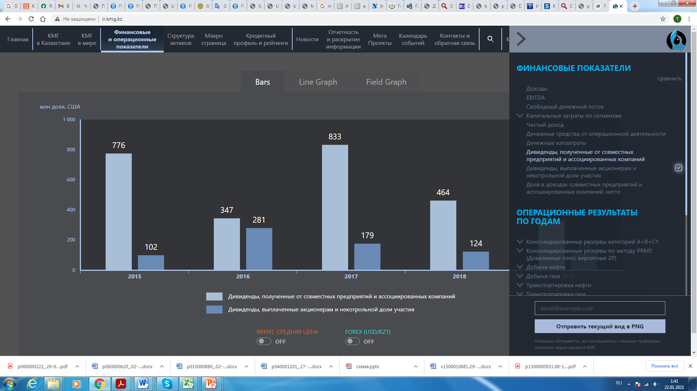

Рисунок 19 – АО КазмунайГаз: динамика показателей по дивидендам

Примечание – Составлено по источнику [86]

Таким образом, кроме эффективности использования государственных средств, в рамках аудита эффективности должно быть исследовано и использование так называемых субъектами квазигосударственного сектора «собственных средств».
Аудиторский вопрос 4. Оценка эффективности СПК с применением метода «Анализ свертки данных» или“Data envelopment analysis (DEA)”
Одним из наиболее значимых непараметрических методов анализа эффективности по праву является Data envelopment analysis DEA. Это метод математического программирования, применимый для любого объекта или вида деятельности, относительно которого принимаются решения по поводу входов и выходов. Определение эффективных объектов производится путем сравнения каждого из них со всеми другими. Сравнение может производиться по всем исследуемым входам и выходам, которые должны быть измеримы, но не обязаны иметь единые единицы измерения или быть выражены в денежной форме. Особое преимущество метода DEA заключается в трансформации всех входных и выходных параметров в единый показатель эффективности.
Рассмотрим суть метода DEA. Пусть имеются данные для K входных параметров и M выходных параметров для каждого из N объектов (под термином «объект» могут подразумеваться регионы, отрасли хозяйства, предприятия, учебные заведения и т.д.).
Иллюстрацию можно сделать для случая, когда в производстве участвует один входной фактор x и производится два вида выпуска y1 и y2.

Рисунок 20 – Оценка эффективности методом DEA

На этом рисунке 20, точки A, B и C являются эффективными. Точки D, E, F и P – неэффективные. Если точку P спроецировать на границу эффективности (получим точку Q), то показатель эффективности точки P можно определить так: ТЕ = OP/OQ.
Главной целью моделей будет увеличение выпуска продукции без увеличения затрат входных ресурсов. В результате расчетов по этим моделям будут получены не только значения показателя эффективности для каждого из объектов, но также указаны рекомендуемые значения выходных переменных, при достижении которых неэффективные объекты могут быть выведены на границу эффективности.
Метод DEA позволяет определять относительную эффективность объектов. Это означает, что они сравниваются между собой. Однако может быть предложен такой подход: эксперты формируют некоторое множество гипотетических объектов, имеющих значения показателей такие, что эти гипотетические объекты могут быть приняты в качестве эталонов. Значения показателей таких объектов должны выбираться с учетом реальной достижимости этих значений. Таким образом, гипотетические объекты будут образовывать границу эффективности, с которой можно сопоставлять реальные объекты.
DEA представляет собой алгоритм, с помощью которого возможно точное определение объектов с максимальной эффективностью в пространстве задаваемом ресурсами и результатами. Координаты этих пунктов можно рассматривать как целевые значения, и отсюда вытекают количественные рекомендации для остальных объектов по изменению их ресурсов и результатов с целью повышения эффективности. Так как измерение относительной эффективности объекта происходит через процентное расстояние от объектов с максимальной эффективностью, интерпретация значений эффективности делается независимой от шкал измерения ресурсов и результатов.
Определение входных и выходных параметров (ресурсов и результатов) является важным этапом в DEA анализе после уточнения так называемых «Единиц, принимающих решение», однородность которых является обязательным условием для успешной реализации задачи. В нашем примере «единицами» выступают СПК, входным параметром (ресурсом) – размер уставного капитала и выходными параметрами (результатом) – активы и собственный капитал по состоянию на конец 2018 года.
Алгоритм применения DEA основан на общеизвестное определение эффективности: результаты/затраты или выход/вход. Применение метода в случае одного входного и одного выходного параметра не представляется сложным. Для более полного раскрытия применения метода и его преимуществ рассмотрим расчет эффективности результатов СПК с одним входным параметром (уставный капитал) и двумя выходными (активы и собственный капитал) параметрами. Входные и выходные параметры для DEA анализа СПК за 2018 год и обсуждения результатов анализа приводится в (Приложение И).
Вместе с результатами проведенной работы, мы обобщили наиболее важные вопросы – риск потери контроля или влияния, проблема определения стоимости активов, риск обесценения активов, влияние макроэкономичсеких показателей и проблемы, связанные с применением международных стандартов финансовой отчетности – требующие изучения в рамках аудита эффективности субъектов квазигосударственного сектора. Примеры таких вопросов приведены в (Приложение К).
Надежным аудиторским доказательством эффективности вкладов и возвратности инвестиций является, например, аналогичный показатель схожих компаний. Но ввиду ограниченности информации и сложности связанные с выбором схожих компаний, мы остановимся на выводе о неэффективности управления инвестициями, основываясь на результаты нашего анализа. Для повышения уровня возвратности и в целях совершенствования системы корпоративного управления рекомендуется включать в аудиторские задания вопросы по оценке корпоративного управления в рамках аудита эффективности.
Субъекты квазигосударственного сектора вправе распоряжаться средствами, полученными в результате деятельности в виде прибыли (так называемыми «собственными средствами» субъекта) после выплаты дивидендов государству. На практике следует обратить внимание на следующие аспекты в рамках аудита эффективности относительно использования «собственных средств»: 1) «собственные средства» могли образоваться в виде вознаграждений на депозиты в банковских учреждениях. В рамках аудита эффективности необходимо анализировать политику и практику управления свободными денежными средствами - сроки, размер и условия – и обратить внимание на возможный экономический ущерб несмотря на получение прибыли, т.е. характер финансовой эффективности, а мнение об эффективности, на наш взгляд, должно основываться только на экономическую эффективность; 2) «собственные средства» могут образоваться ввиду «смягчения» (т.е. изменения в благоприятную для менеджмента субъекта сторону) плановых показателей и впоследствии использоваться для поощрения того же менеджмента. Данный аспект становится наиболее важным и одновременно критическим в крупных и/или «многослойных» (со множеством вертикальных и горизонтальных структур внутри одного субъекта) организациях ввиду возможных объективных изменений из-за внешних факторов. Например, изменение курса национальной валюты повлекшей за собой сокращение финансирования проекта. Задача по выявлению эффективности использования средств в таких случаях может быть решена путем применения факторного анализа; 3) анализ размеров и условий выплаты дивидендов субъектами квазигосударственного сектора показывает на отсутствие системного подхода к дивидендной политике. Мы считаем, что дивидендная политика должна быть основана на политику и результаты реинвестирования субъектами квазигосударственного сектора «собственных средств» в основной капитал с учетом инновационных возможностей и ЦУР как фактор устойчивого роста.
Следует также обратить внимание на встречающийся на практике факт передачи субъектам квазигосударственного сектора материальных и нематериальных активов для осуществления ими деятельности, предусмотренной соответствующими нормативно-правовыми актами, например, в 2015 году 1) «Акционер осуществил взнос в уставный капитал Фонда в форме имущественного вклада путем передачи от Правительства Республики Казахстан права требования выплат по «Казахстанскому векселю» от АО «Каспийский трубопроводный консорциум-К» в размере 126 591 млн. тенге». 2) «Акционер осуществил взнос в уставный капитал Фонда имуществом в виде газопроводов в 6 областях Республики Казахстан на общую сумму 13 456 млн. тенге, железнодорожной станции Карабатан стоимостью 2 323 мл. тенге и прочим имуществом на общую сумму 73 млн тенге». Передача активов, как правило, происходит в формирование или увеличение уставного капитала основной или дочерней организации, где размер (пополнения) уставного капитала равняется рыночной стоимости актива на дату передачи.
Важным аспектом такой операции является тот факт, что определение рыночной стоимости актива представляет собой сложный и трудоёмкий процесс, требующий глубокое изучение различных аспектов деятельности, связанной с использованием/управлением данного актива и применением нескольких подходов оценки актива, каждый из которых основывается на различные источники данных/информации, следовательно, требующий от руководства субъекта квазигосударсвтенного сектора тщательного анализа результата и данных по определению рыночной стоимости.
Ненадлежащее определение рыночной стоимости может оказаться дорогостоящей ошибкой в прямом и косвенном смысле и привести к неэффективности управления активами государства в случае приобретения активов субъектами квазигосударственного сектора у негосударственных лиц ровно как и при приватизации активов государства.
Согласно официальным данным, по состоянию на декабрь 2020 года, в рамках «Второй волны приватизации» 861 единиц активов государства проданы за 325,7 млрд. тенге. На практике встречаются случаи реализации имущества «поэтапно», например, реализация конкретных активов конкретного юридического лица и отдельно акции/доли в АО/ТОО (таблица 39).

Таблица 39 – Приватизация государственного имущества

Вид собственности | Всего | Выставлены | На торгах | Проданы | Цена продажи, тг
Ресубликанская собственность | 61 | 55 | 4 | 51 | 61 792 866 274,15
Коммунальная собственность | 439 | 262 | 13 | 249 | 63 772 342 279,50
Акты нац.холдингов | 215 | 117 | 13 | 104 | 192 869 628 859,76
Активы нац.компаний | 146 | 111 | 16 | 95 | 7 282 682 535,70
Итого | 861 | 545 | 46 | 499 | 325 717 519 749, 11
Примечание – Составлено по источнику [74]

Цена таких объектов определяется согласно нормам определения рыночной стоимости. Важным вопросом в рамках аудита эффективности является поступление в бюджет (или в Нацфонд) средств от продажи государственного имущества.
Наш экспресс-отчет о влиянии результатов использования государственных средств завершается результатами анализа одного показателя, отражающего эффект социальных, экологических и экономических («накопление») аспектов проводимой политики страны, «Скорректированные чистые сбережения» (Adjusted Net Savings). Определение показателя, подробные описание и результаты наших расчетов приведены (Приложение Л), (рисунок 21).
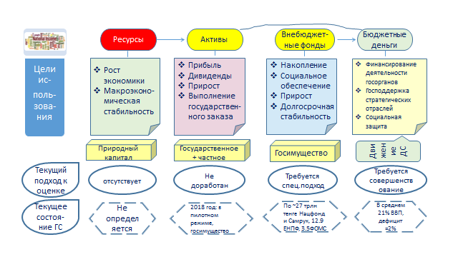

Рисунок 21 – Диагностика состояния государственных средств и подхода к оценке

Примечание – Составлено автором
Аудиторский вопрос 3. Анализ показателя «Скорректированные чистые сбережения» (Adjusted Net Savings)
Проведенный нами корреляционно-регресионный анализ этого показателя с затратами бюджетов стран с богатыми природными ресурсами выявил, что СЧС не зависит от ежегодных бюджетных расходов. Более того, у некоторых стран наблюдается отрицательная корреляция, т.е. СЧС снижается несмотря на растущие расходы бюджета страны, что может отчасти быть связано с нестабильностью/обесценением национальной валюты (таблица 40).

Таблица 40 – СЧС и Государственные расходы, 2008-2018 гг.

Казахстан | 0,665
Азербайжан | 0,749
Кувейт | -0,479
Малайзия | -0,554
Норвегия | 0,095
Оман | -0,831
Катар | 0,167
Саудовская Аравия | -0,69
Примечание – Составлено автором на основе данных [62]

Как показывает результаты статистического анализа, отмечается тенденция значительного снижения СЧС (как % ВВП) всех стран за последние 4-5 лет за исключением Катара, который является наилучшим среди рассматриваемых стран по данному показателю (таблица 41).

Таблица 41 – Динамика СЧС, 2008-2018 гг.

СЧС (ANS)=% ВВП (GDP) | 2008 год | 2009 год | 2010 год | 2011 год | 2012 год | 2013 год | 2014 год | 2015 год | 2016 год | 2017 год | 2018 год
Азербайжан, % | 13 | 17 | 17 | 16 | 17 | 21 | 21 | 15 | 7 | 9 | 5
Казахстан, % | 3 | 6 | 4 | 6 | 5 | 6 | 9 | 10 | 5 | 5 | 2
Кувейт, % | 35 | - | - | 32 | 34 | 35 | 33 | 19 | 14 | 18 | 19
Малайзия, % | 16 | 14 | 13 | 14 | 12 | 12 | 10 | 9 | 8 | 7 | 3
Норвегия, % | 21 | 20 | 20 | 18 | 22 | 22 | 24 | 24 | 20 | 18 | 18
Оман, % | 9 | -8 | -4 | -10 | -8 | -10 | -13 | -16 | -19 | -14 | -15
Катар, % | - | - | - | 27 | 30 | 31 | 31 | 29 | 26 | 26 | 26
Саудовская Аравия, % | 29 | 24 | 28 | 28 | 29 | 26 | 22 | 10 | 12 | 14 | 16
Минимум, % | 3 | -8 | -4 | -10 | -8 | -10 | -13 | -16 | -19 | -14 | -15
Максимум, % | 35 | 24 | 28 | 32 | 34 | 35 | 33 | 29 | 26 | 26 | 26
Среднее, % | 18 | 12 | 13 | 16 | 18 | 18 | 17 | 13 | 9 | 10 | 9
Примечание – Составлено по источнику [62]

Следует отметить, что СЧС – реальные сбережения с учетом использования природных ресурсов и их влияния в виде выбросов в атмосферу, износа производственных активов и инвестиции в человеческий капитал – нашей страны незначительны и за последние годы имеет тенденцию к снижению (см. таблицу 40), несмотря на увеличивающиеся государственные расходы. По определению, если СЧС как процент от валового национального дохода (ВНД) отрицательный, страна потребляет больше, чем сберегает, что в долгосрочной перспективе подорвет устойчивость. Национальное богатство является балансовым показателем благосотояния страны на конкретную дату включающим производственный, природный и человеческий капитал и чистые активы за рубежом. Такие показатели как «Чистые активы за рубежом» и Валовый национальный доход (ВНД) особенно важны для проведения подобного анализа. В связи с ограниченностью данных по указанным показателям в учете активов нашей страны и учитывая определение СЧС (процент от ВНД), мы провели сравнение и краткий анализ ВНД и ВВП выбранных стран (таблица 42).

Таблица 42 – Динамика ВНД, 2008-2019 гг.

ВНД/ВВП (GNI/GDP) | 2008 год | 2009 год | 2010 год | 2011 год | 2012 год | 2013 год | 2014 год | 2015 год | 2016 год | 2017 год | 2018 год | 2019 год
Азербайжан | 0,694 | 0,968 | 0,919 | 0,759 | 0,855 | 0,941 | 0,974 | 1,194 | 1,227 | 0,986 | 0,857 | 0,935
Казахстан | 0,722 | 0, 948 | 0, 820 | 0,712 | 0,802 | 0,852 | 0,943 | 1,083 | 1,137 | 0,869 | 0,822 | 0,899
Кувейт | 0,932 | 1,198 | 1,101 | 0,900 | 0,956 | 1,074 | 1,157 | 1,400 | 1,278 | 1,055 | 0,988 | -
Малайзия | 0,886 | 1,042 | 0,914 | 0,870 | 0,941 | 0,988 | 0,984 | 1,073 | 1,034 | 0,970 | 0,936 | 0,984
Норвегия | 0,903 | 1,099 | 1,010 | 0,899 | 0,977 | 1,014 | 1,078 | 1,252 | 1,161 | 1,009 | 0,987 | 1,094
Оман | 0,787 | 1,054 | 0,967 | 0,815 | 0,885 | 0,973 | 0,949 | 1,089 | 1,077 | 0,923 | 0,859 | 0,920
Катар | 0,817 | 1,036 | 0,944 | 0,812 | 0,857 | 0,933 | 0,965 | 1,165 | 1,129 | 0,963 | 0,893 | 0,985
Саудовская Аравия | 0,919 | 1,111 | 0,973 | 0,879 | 0,952 | 1,024 | 1,044 | 1,149 | 1,087 | 0,961 | 0,926 | 0,987
Минимум | 0,694 | 0,948 | 0,820 | 0,172 | 0,802 | 0,852 | 0,943 | 1,073 | 1,034 | 0,869 | 0,822 | 0,899
Максимум | 0,932 | 1,198 | 1,101 | 0,900 | 0,977 | 1,074 | 1,157 | 1,400 | 1,278 | 1,055 | 0,988 | 1,094
Среднее | 0,833 | 1,057 | 0,956 | 0,831 | 0,903 | 0,975 | 1,012 | 1,176 | 1,141 | 0,967 | 0,908 | 0,972
Примечание – Составлено по источнику [62]

Казахстан отличается от других стран наибольшим оттоком зарубеж значительной (> 10%) доли ежегодно произведенных в стране доходов. Как видно из анализа, Кувейт занимает лидирующую позицию по ВНД страны, который превышает ВВП в среднем на 10% ежегодно. Мы считаем, что эти показатели – СЧС и ВНД – должны быть оценены и анализированы ежегодно для своевременного выявления и устранения недостатков программ/стратегий и для определения наиболее эффективноых вариантов использования государственных средств.

Выводы по разделу 2
- Основываясь на принцип целостности и рассматривая страну как «единую корпорацию», наш анализ использования государственных средств направлен на выявление тенденций разных показателей результатов развития национальной экономики. Одним из результатов развития национальной экономики является прирост «богатства» (Активы минус Обязательства) страны. Наша работа содержит результаты анализа «Чистых активов» страны, как единой корпорации, основываясь на данные статистического учета Республики Казахстан и другие официальные сведения. Результаты анализа «Чистых активов» страны является первой попыткой оценки состояния государственного имущества («богатства») и оформлены в виде экспресс-отчета с соответствующим аудиторским заключением. Наш анализ выявил огромную разницу между одним и тем же показателем из разных источников из-за неоднозначных толкований государственного имущества/государственных активов/государственных средств и нечетких правил учета и механизма составления отчетности государственных средств.
- Полноценная оценка эффективности использования государственных средств не предоставляется возможным из-за недостаточности требований к управленческому учету и отчетности, из-за отсутствия интеграции показателей/результатов деятельности на макро-уровне. Интеграция показателей в макроэкономические индикаторы может выявить дублирование процессов/функций и задач на уровне государства, идентифицировать проблемы развития национальной экономики на конкретном этапе. Надлежащий процесс интеграции особенно важен для существующей системы государственного управления в Республике Казахстан, когда государственные средства могут быть учтены и использованы отдельно друг от друга правительством страны и Национальным банком. Исходная информация для оценки эффективности формируется на основе данных учета и отчетности. Существующий порядок составления финансовой отчетности и аудита финансовой отчетности далеко недостаточен для полноценной оценки эффективности использования государственных средств. Мы считаем, что в оценке эффективности использования государственных средств необходимо переходить от подхода учета и оценки только потоков (в виде ВВП как поток дохода страны, и бюджетных средств как поток «денежных средств) к учету и оценке национального богатства.
- Выполненная нами диагностика выявила проблемы, присущие в регулятивной, методологической и практической среде деятельности объектов аудита, которые могут быть обобщены следующим образом:
– количественный и качественный состав исходных данных для оценки результатов деятельности;
– отсутствие комплексной системы показателей, обеспечивающей адекватную оценку эффективности и способствующей повышению эффективности планирования и принятия решений;
– отсутствие и/или недостаточность изучения методологических основ для проведения экспертно-аналитических мероприятий, которые нацелены выявить конкретные причины отклонений от намеченных и/или желаемых (определенных) целей;
– неоднократный значительный эффект/влияние результатов монетарной политики на показатели деятельности субъектов экономики.
Наша диагностика выполнена: 1) путем сравнения ряда показателей регулярно публикуемых соответствующими международными аналитическими агентствами/организациями; 2) путем сравнения ряда показателей на анализе выбранных, основываясь на схожесть, стран; 3) путем анализа фактических показателей национальной экономики и определения тренда за последние несколько лет; 4) путем подробной оценки одного из видов государственных средств – активов – инвестиций в уставные капиталы субъектов квазигосударственного сектора.
- Наш анализ вопросов при обсуждении ежегодного отчета Счетного комитета показывает проблемные аспекты бюджетной системы, связанные с:
– некачественным планированием бюджетных расходов;
– низким налоговым администрированием;
– неэффективным использованием бюджетных средств и средств Национального фонда;
– эффективностью привлекаемых международных займов;
– обеспечением прозрачности расходов и методологии ценообразования стоимости затрат по выполнению государственных заданий.
Мы считаем, что существующие подходы/правила оценки эффективности, базирующейся на расчете интегрального (обобщенного) показателя эффективности деятельности объекта аудита с использованием системы различных критериев и показателей с «присвоением» весовых коэффициентов недостаточны для улучшения качества планирования и реализации программ/стратегии. Вышеуказанные проблемные аспекты бюджетной системы, выявляемые ежегодно государственными аудиторами, может отразиться на доверии общественности к государственному управлению на фоне недостаточности раскрытия информации относительно объема охвата аудита, конкретных критериев и аудиторских доказательств. Мы предлагаем пополнить показатели (и критерии) на основе внедрения нового подхода учета и оценки (национального богатства), изучения и исследования других показателей, наиболее достоверно отражающие благосостояние населения и одновременно являющиеся критерием устойчивого развития.
- Действующая законодательная база содержит более 20 нормативно-правовых актов, регулирующих оценку эффективности управления бюджетными средствами, оценку деятельности организаций и/или субъектов конкретной отрасли экономики, оценку эффективности реализации инвестиционных программ и утверждения критериев оценки. Частые изменения или внесения изменений в нормативно-правовые акты затрудняют измерить объективность подхода к оценке и разумность такой оценки. Нами выполнен сравнительный анализ результатов оценки группы объектов аудита с применением метода в существующей системе оценки и метода DEA, широко применимого на практике зарубежных стран. Мы считаем, что необходим научно-аналитический институт с соответствующей технической базой для совершенствования методов оценки на основе постоянного анализа и применения существующих и новых методов оценки эффективности.

3 КОНЦЕПЦИЯ ОЦЕНКИ ЭФФЕКТИВНОСТИ ОРЕНТИРОВАННЫЙ НА ДОСТИЖЕНИЕ ЦЕЛЕЙ УСТОЙЧИВОГО РАЗВИТИЯ

3.1 Основные предпосылки совершенствования аудита эффективности использования государственных средств
Аудит эффективности использования государственных средств, как и любой аудит, несет в себе риск «необнаружения» фактов недостоверности. Заключение по аудиту эффективности использования государственных средств, как и при любом аудите, должно быть основано на надежные аудиторские доказательства. Выводы об эффективном или неэффективном использовании государственных средств должны содержать информацию о типе государственных средств с соответствующими ключевыми показателями и критериями эффективности использования, общей сумме/объеме государственных средств, объеме охвата аудитом, о способах и презентабельности выборки, о принципах и/или применяемых стандартах аудита, о методологии оценки эффективности, о виде аудиторского задания – подтверждение отчета об оценке эффективности, составленного объектом аудита или составление отчета об оценке эффективности самим государственным аудитором – и об ограничениях, связанных с этим. Вопрос уровня существенности в рамках аудита эффективности не всегда может быть уместен, но следует помнить о качественном составляющем существенности: например, решает ли соответствующая программа проблему обеспечения равных возможностей в доступе к чистой питьевой воде или каков эффект от ненадлежащего исполнения программы на здоровье населения. Вопрос является существенным, если он может оказать существенное влияние на способность организации создавать стоимость в краткосрочной, среднесрочной и долгосрочной перспективе.
Существующий механизм оценки с одновременным назначением функций контроля и аудита за высшим органом государственного аудита, например, согласно Закона о государственном аудите Республики Казахстан может повлечь за собой нарушение принципа независимости и конфликт интересов. В связи с этим предлагается отделить функцию контроля от государственного аудита с одновременным усилением нормативно-правовой базы по масштабу контроля и уровня ответственности за каждый конкретный этап, процесс и результат контроля. Такой подход, на наш взгляд, содействует повышению качества самого процесса оценки эффективности соблюдая принцип экономичности и целесообразности при определении совокупности/выборки и/или соответствующих процедур аудита или методов оценки.
Утвержденная указом Президента Республики Казахстан от 10 сентября 2022 года №1005 «Концепция управления государственными финансами Республики Казахстан до 2030 года» направлена на совершенствование денежно-кредитной и налогово-бюджетной систем и решение задач по обеспечению сбалансированности бюджета, дальнейшего роста реального ВВП и укрепления социальной защиты. Политика управления государственными финансами будет формироваться, на основе следующих подходов:
- установление обоснованных и гибких фискальных правил, не зависящих от колебаний цен на нефть, с проведением независимой оценки их соблюдения;
- строгое соблюдение количественных ограничений на бюджетные параметры и определение объема расходов бюджета в пределах фискальных ограничений;
- профилактика бюджетных рисков и принятие мер по минимизации их негативных последствий;
- приоритизация расходов бюджета в соответствии с целями социально- экономической политики;
- эффективное распределение бюджетных средств, обеспечивающее наибольший социально-экономический эффект;
- продолжение накопления финансовых ресурсов в НФРК;
- адекватность налоговой политики возрастающим обязательствам;
- стимулирование инвестиций частного сектора, а не их замещение;
- расширение финансовой самостоятельности и повышение ответственности местных органов в решении вопросов регионального развития;
- открытость и прозрачность на всех этапах планирования и исполнения бюджета с вовлечением населения в бюджетное управление;
- обеспечение мониторинга и администрирования за счет цифровизации и автоматизации» [87].
Для большинства промышленно развитых стран характерно наличие открытых и конкурентных рынков, в которых прочно укоренилось верховенство закона, а частные предприятия являются преобладающими субъектами экономической деятельности. Однако в некоторых других странах, включая многие страны с развивающейся экономикой, предприятия с государственным участием обеспечивают далеко не маловажную часть ВВП, уровень занятости и рыночной капитализации. Даже в тех странах, где предприятия с государственным участием играют лишь незначительную роль в экономике, они зачастую превалируют в сфере жилищно-коммунального хозяйства и инфраструктурных отраслях, таких как энергетика, транспорт, связь, а в некоторых случаях также углеводородное сырье и финансовый сектор, значение которых представляет особую важность для широких слоёв населения и иных сфер торгово-промышленного сектора. Соответственно, надлежащее управление на предприятиях с государственным участием играет важную роль в обеспечении их положительного вклада в повышение экономической эффективности и конкурентоспособности.
В различных странах и отраслях экономики существуют различные обоснования государственного владения предприятиями включая приоритетность социальных, экономических и стратегических интересов. Примеры включают в себя промышленную политику, региональное развитие, поставку общественного товара, а также существование так называемых «естественных» монополий в тех случаях, когда принято считать, что конкуренция не является оправданной.
Предприятия с государственным участием сталкиваются с некоторыми особыми проблемами в сфере управления. С одной стороны, предприятия с государственным участием могут страдать от неоправданного практического и политически мотивированного вмешательства в вопросы собственности, приводящего к нечёткой сфере компетенции, отсутствию ответственности и потере эффективности в корпоративной деятельности. С другой стороны, отсутствие какого-либо надзора вследствие полностью пассивной или отдалённой собственности государства может ослабить стимулирование предприятий с государственным участием и их персонал к функционированию в наилучших интересах предприятия и широкой общественности, которая является его конечными акционерами, и привести к вероятному своекорыстному поведению корпоративных инсайдеров. Также возникают дополнительные вопросы по управлению, когда у предприятий с государственным участием существуют двойные цели по осуществлению экономической деятельности и выполнению роли государственной политики.
Сложности с корпоративным управлением возникают вследствие того, что ответственность за результаты деятельности предприятий с государственным участием включает в себя сложную цепочку агентов (руководство, совет директоров, субъекты – владельцы активов, министерства, правительство и законодательная власть), без чётких и легко идентифицируемых или с удалёнными принципалами; у сторон существуют свойственные им конфликты интересов, которые могут стимулировать принятие решений, основанных на критериях, отличных от наилучших интересов предприятия и широкой общественности, которая является его акционерами. При осуществлении своей деятельности акционерные общества руководствуются, кроме законодательства и стандартов, нормами корпоративного управления, которые предусматривают назначение независимых директоров. Такая практика заимствована у развитых стран, где успешно функционируют крупные и особо крупные холдинги на протяжении многих лет благодаря соблюдению норм корпоративного управления. Но в нашей стране внедрение норм корпоративного управления и, в частности, института независимых директоров, носит формальный характер. Например, в течение последних 10-12 лет крупные национальные холдинги и национальные компании сотрудничают с независимыми директорами, как правило, иностранными гражданами с оплатой их труда в разы превышающие первых руководителей-резидентов. Но, как видно из нашего анализа (см. раздел 2), это не внесло положительного эффекта ни в результаты деятельности и ни в совершенствование системы корпоративного управления (рисунок 22).
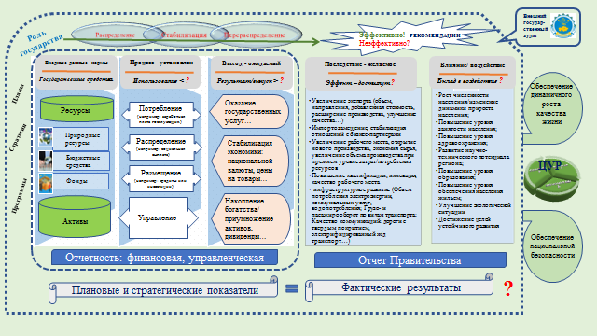

Рисунок 22 – Участники, порядок и общая цель оценки и аудита эффективности использования государственых средств

Примечание – Составлено автором
Факторы эффективности – это явления и процессы, которые определяют масштабы увеличения реального объема производства, возможности повышения эффективности и качества роста. Критерием экономического прогресса служит увеличение прибавочного продукта как источника развития экономики, расширения производства, развития науки и культуры. Экономический рост позволяет прогнозировать перспективы развития общества. Кроме того, экономический рост создает условия для решения проблемы ограниченности ресурсов. Высшим критерием социального прогресса является развитие человека как личности, уровень удовлетворения его материальных и духовных потребностей. В обсуждениях проблем эффективности государственного управления, включая эффективность использования средств, часто упоминается качество роста.
Глобальный ландшафт государственного сектора сложен. Структура государственного сектора, и отношения между государством и его гражданином в каждой стране уникальны для этой страны. Кроме того, различные степени политических, экологических, экономических, социальных, правовых и технологических факторов в каждой юрисдикции создают разнообразную конфигурацию государственного сектора по всему миру. Тем не менее, ключевым элементом остается то, что государственный сектор уникальным образом воплощает отношения между государством и гражданином. Все юрисдикции должны стремиться обслуживать своих граждан как можно более эффективно, предоставляя общественные услуги, в которых они нуждаются, и добиваясь соотношения цены и качества [88-90].
Внедрение единообразных и сопоставимых методов бухгалтерского учета по методу начисления для всех секторов государственного управления, что повысит качество данных, на которых основывается отчетность, и, следовательно, улучшит контроль за бюджетом и налогово-бюджетный мониторинг на макроуровне позволит принимать обоснованные решения в области бюджетной политики. Будет улучшена сопоставимость между государствами, государственными уровнями и отдельными государственными учреждениями. Это крайне важно для достижения целей финансовой стабильности и более глубокой экономической и финансовой интеграции в мировую экономику.
Финансовая отчетность играет важную роль в обеспечении внешней отчетности. В контексте государственного сектора это даже более важно, потому что финансовая отчетность обеспечивает прозрачность расходования государственных средств. В то же время финансовая отчетность является ретроспективной по своему характеру, отражая только то, что уже произошло, и недоступны или недостаточно легки для понимания пользователями. Управленческий учет важен для предоставления информации, гарантирующей принятие правильных решений в любом конкретном контексте. Управленческий учет и качественная управленческая информация не так хорошо развиты в некоторых частях государственного сектора по всему миру. Постоянная задача в области учета и отчетности – найти правильный баланс между требованиями к внешней финансовой отчетности и внутреннему управленческому учету.
Несмотря на важность высококачественной финансовой отчетности как важной предпосылки для создания и поддержания доверия и обеспечения того, чтобы ограниченные средства налогоплательщиков или доноров использовались экономно, эффективно и результативно, традиционная финансовая отчетность не дает достаточной информации для принятия решений. Движение за интегрированную отчетность (ИО), за которое выступает Международный совет по интегрированной отчетности (IIRC), идет дальше финансовых ресурсов, отраженных в балансе, и включает другие ресурсы, которые труднее измерить, такие как человеческий, природный и интеллектуальный капитал, который влияют на ценность организации. В основе лежит идея о том, что различные типы ресурсов взаимозависимы: вполне могут существовать компромиссы между одним ресурсом и другим (например, экономия затрат на персонал может потребовать увеличения инвестиций в другие ресурсы, например, в новые технологии), а также между краткосрочными и долгосрочными целями [91]. Если правительство хочет обеспечить надлежащее управление государственными средствами, ему необходимо знать активы, которыми оно владеет, и уровень текущих и, что еще более важно, будущих обязательств. Например, в Великобритании консолидированные счета правительства показывают значительное увеличение уровня чистых обязательств, увеличившись с 1,2 триллиона фунтов стерлингов в 2009/10 году до 2,1 триллиона фунтов стерлингов в 2014/15 году. Основной компонент роста - это пенсионные обязательства государственного сектора. Как следствие, была реформирована система пенсионного обеспечения государственных служащих. Интегрированная отчетность выводит это на новый уровень и переходит от оперативных связей к более целостному стратегическому звену, где инструмент отчетности становится неотъемлемой частью понимания более широкой организационной стратегии и будущего направления развития.
Мы считаем, что государственный аудит эффективности должен оценить влияние результатов государственного управления на национальное богатство, что является источником государственных средств. Оценка влияния результатов государственного управления на национальное богатство должна основываться на интегрированную отчетность. Интегрированная отчетность - это процесс, основанный на интегрированном мышлении, результатом которого является периодический интегрированный отчет организации о создании ценности с течением времени и связанных сообщениях, касающихся аспектов создания ценности. Интегрированный отчет – это краткая информация о том, как стратегия, управление, результаты и перспективы организации в контексте ее внешней среды приводят к созданию стоимости в краткосрочной, среднесрочной и долгосрочной перспективе (рисунок 23).
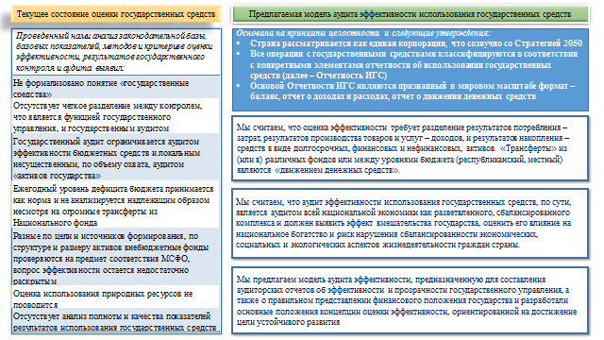

Рисунок 23 – Предлагаемая модель оценки эффективности использования государственных средств

Примечание – Составлено автором
Влияние факторов на эффективность управления государственными средствами могут быть оценено как результат экономических операций в результате применения нормативно правовых актов, изменения структуры объекта аудита и распределения обязанностей между подразделениями. На основании данных статистических сборников за каждый год, проводится анализ о росте объемов производства или спаде в той или иной отрасли, как факторах, влияющих на деятельность соответствующих объектов аудита.
В целях формирования аудитором своего мнения влияние факторов на результат деятельности основывается на анализ изменения объемов, цены/тарифа, изменение курса национальной валюты. Аналитические процедуры могут проводиться путем:
– сопоставления показателей в абсолютном выражении за предыдущие периоды;
– сопоставления показателей относительно базового показателя, базового периода;
– анализа показателей, влияющих на предмет аудита;
– изучения взаимосвязанных факторов, раскрытие характера производства и присущие ему внутренние взаимосвязи.
При этом аудитору следует помнить о качественном аспекте результатов деятельности. Существующие методики ограничиваются расчетом коэффициентов, недостаточно уделяя внимание на анализ качественного аспекта результатов.
Программа аудита эффективности использования государственных средств должна составляться с учетом состояния показателей на дату проведения и/или на начало периода аудита, тогда критерием будут те влияния, которые ожидались в результате реализации программы/проекта. Исходя из основных положений экономической теории, мы предлагаем базовые критерии в зависимости от типа государственных средств, когда должны выполняться следующие условия: доходы > = расходы, активы > обязательства, инвестиции в основной капитал >=долг, использование средств суверенных фондов=долгосрочные инвестиции. Аудиторские процедуры должны быть составлены с учетом влияния исследуемых факторов на эти критерии. Задача в рамках аудита эффективности заключается в сборе аудиторских доказательств для разумной уверенности в целях выражения мнения относительно эффективного государственного управления и осуществления функций по стабилизации, распределению и размещению.
Нами была осуществлена систематизация процедур для проведения полноценного аудита эффективности, что отражено в виде алгоритма с разработкой образцов программ аудита (ПА) в зависимости от типа государственных средств – бюджетные средства (БС), внебюджетные фонды (ВБФ), ресурсы и активы. Образцы программ приведены в (Приложение Л). При выборе показателей и критериев эффективности использования государственных средств необходимо полагаться на лучшие практики других стран (например, передовые страны по тем или иным показателям) и на показатели ЦУР. Показатели и критерии оценки эффективности должны учитывать требования относительно качества и количества информации: гражданин становится все более требовательным к доступности и стандарту государственных услуг. Также существует большая потребность в понимании того, как используются государственные средства. Ценность результатов оценки и/или аудита заключается в создании таких отчетов, которые отвечают этим требованиям, несмотря на дополнительную сложность управления потребностями многих и разнообразных заинтересованных сторон. Распространение отчетности по нефинансовой информации и ее внедрение обеспечат более полное понимание взаимосвязей между используемыми ресурсами-затратами (т.е. более широким показателем, чем деньги налогоплательщиков, например, человеческий капитал), и результатом деятельности, (например, количеством школ) и итоговым показателем, например, уровнем грамотности (рисунок 24).

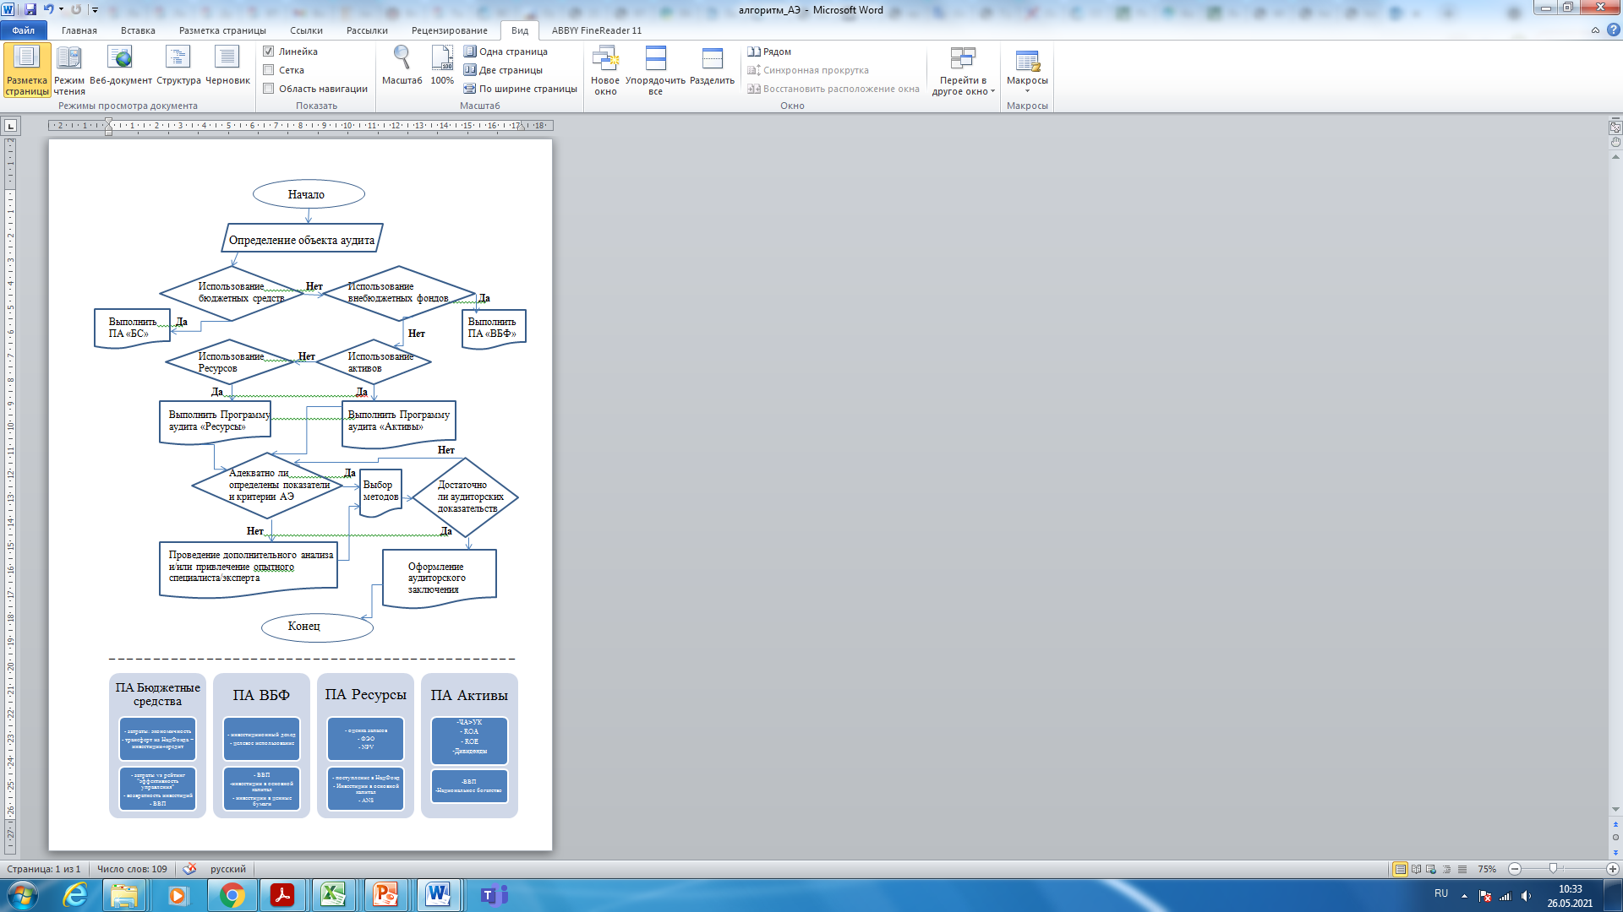
Рисунок 24 – Укрупненный алгоритм проведения аудита эффективности

Примечание – Составлено автором
Интегрированная отчетность (ИО) призвана:
– повысить качество информации, доступной поставщикам финансового капитала, в целях содействия более эффективному и продуктивному распределению капитала;
– обеспечить более связный и эффективный подход к корпоративной отчетности, основывающейся на различных видах отчетности и сообщающей о полном множестве факторов, оказывающих существенное влияние на способность организации создавать стоимость с течением времени;
– повысить уровень подотчетности и ответственного управления в отношении широкого спектра капиталов (финансового, производственного, интеллектуального, человеческого, социально-репутационного и природного) и обеспечить понимание зависимостей между ними;
– содействовать интегрированному мышлению, принятию решений и действиям, сосредоточенным на создании стоимости в краткосрочной, среднесрочной и долгосрочной перспективе. Интегрированная отчетность согласуется с многочисленными достижениями в области корпоративной отчетности, наблюдаемыми в национальных юрисдикциях по всему миру.
Интегрированное мышление учитывает связанность и взаимозависимости между множеством факторов, оказывающих влияние на способность организации создавать стоимость с течением времени, в том числе:
– капиталами, которые организация использует или на которые она оказывает влияние, а также важнейшими взаимозависимостями, включая компромиссы, между ними;
– способностью организации реагировать на правомерные потребности и интересы ключевых заинтересованных сторон;
– тем, как организация уточняет свою бизнес-модель и стратегию для реагирования на ее внешнюю среду, а также на риски и возможности, с которыми она сталкивается;
– видами деятельности, результатами деятельности (финансовыми и прочими) и итогами деятельности организации с точки зрения капиталов – в прошлом, настоящем и будущем.
Ожидается, что с течением времени интегрированная отчетность станет нормой корпоративной отчетности. Организация больше не будет порождать многочисленные, не связанные и статичные сообщения. Это будет достигаться за счет процесса интегрированного мышления и применения принципов, таких как связанность информации.

3.2 Интегрирование показателей и формирование критериев эффективности управления государственными средствами в целях устойчивого развития
INTOSAI считает, что отдельные ВОГА могут внести свой вклад в достижение ЦУР, предоставляя рекомендации, предоставляя гарантии, а также проводя аудиты и проверки эффективности. Ожидается, что ВОГА также внесут свой вклад, поделившись своим примером в качестве моделей прозрачности и подотчетности. Таким образом сообщество ВОГА уделяет должное внимание оценке национальных систем контроля, и большинство ВОГА проводят этот аудит как совместный аудит по всему миру. Оценка готовности национальных правительств к внедрению, мониторингу и отчетности о прогрессе в достижении ЦУР и последующей проверке их работы и достоверности данных, которые они производят, была включена в рамки первого подхода. Совместный аудит также планируется провести с точки зрения «всего правительства». На этом раннем этапе реализации ВОГА фокусируются на оценке прогресса, достигнутого правительствами в подготовке к реализации, последующей деятельности и обзору ЦУР. Ключевыми аспектами этого аудиторского подхода являются проведение базового обзора готовности правительств к осуществлению, последующей деятельности и обзору ЦУР; проведение проверок эффективности на основе ISSAI готовности правительств к внедрению, контролю и пересмотру ЦУР; и впоследствии проводить различные виды аудитов внедрения ЦУР; мониторинг и оценка того, соответствуют ли системы, созданные и используемые правительствами, для отслеживания и отчетности о прогрессе в достижении ЦУР; а также аудит на более позднем этапе ключевых процессов последующей деятельности и анализа и, возможно, обеспечение достоверности данных мониторинга на национальном уровне.
Второй подход заключается в том, как ВОГА могут использовать свою систему аудита эффективности для анализа, руководства и составления отчетов по вопросам, касающимся ЦУР. Результаты аудита могут быть агрегированы как на региональном, так и на глобальном уровне путем применения стандартной «структуры результатов аудита». ВОГА пытаются получить результаты всех видов аудитов эффективности, которые они проводят по вопросам, связанным с ЦУР. ВОГА Бразилии работал над этой структурой, и в INCOSAI был сделан вывод, что ВОГА могут получить более глубокое понимание проблем, связанных с достижением прогресса в достижении ЦУР, путем анализа результатов аудита эффективности и агрегирования результатов. С этой целью, вероятно, будет введена пересмотренная «структура выводов аудита».
Третий подход сфокусирован на роли ВОГА в поддержке достижения цели 16, связанной с созданием «эффективных, подотчетных и прозрачных институтов на всех уровнях». Широкий и сложный вопрос «надлежащего управления» лежит в основе ЦУР 16. Оказание помощи национальным правительствам в борьбе с коррупцией и защите государственных активов долгое время находилось в центре внимания INTOSAI и отдельных ВОГА. ВОГА могут внести свой вклад путем пересмотра прозрачности, управления рисками, защиты от мошенничества и процессов внутреннего контроля, чтобы внести свой вклад в усилия по предотвращению коррупции в соответствии с Конвенцией ООН против коррупции.
Четвертый подход заключается в том, как ВОГА могут быть моделями прозрачности и подотчетности в том, как они организованы и работают. ВОГА должны «вести разговор» и подавать пример, демонстрируя хорошее управление. ISSAI 12 о «Ценности и выгодах высших органов аудита - изменения жизни граждан» также предусматривает демонстрацию постоянного отношения к гражданам, парламенту и другим заинтересованным сторонам через реагирование на изменения и создание модели организации через «личный пример». Придерживаясь этого принципа, ВОГА могли бы адаптировать соответствующие рамки измерения эффективности и добровольно раскрывать информацию о своей деятельности с условием анонимности или без такового для внешних заинтересованных сторон, таких как Организация Объединенных Наций, в случае реализации ЦУР.
Проблемы, связанные с аудитом внедрения ЦУР, связаны с правовой и институциональной структурой ВОГА, системой ценностей управления, готовностью национальной системы и наличием данных. Мандаты ВОГА различаются в отношении типов проводимых проверок, обязанностей и функций, конфиденциальности, отчетности и полномочий по публикации своих отчетов. Более сильные ВОГА с соответствующей юрисдикцией и независимостью аудита могут более эффективно проводить аудит реализации ЦУР. Национальная система по внедрению ЦУР должна существовать в качестве предварительного условия для эффективного аудита, а соответствующие данные должны быть доступны, действительны и надежны. Техническая компетентность и возможности персонала ВОГА также будет важной задачей.
Независимые ВОГА могут внести существенный вклад в последующую деятельность и обзор реализации Повестки дня в области устойчивого развития на период до 2030 года на национальном, региональном и глобальном уровнях [92]. ВОГА должны взаимодействовать с другими участниками, такими как главы правительств, правительственные учреждения, высшие учебные заведения, доноры и международные организации, включая INTOSAI и его региональные группы. Прозрачная отчетность и эффективные механизмы контроля важны для ВОГА как модельного института прозрачности и подотчетности [93]. В контексте аудита реализации ЦУР прозрачная отчетность по запланированным результатам поможет правительствам нести ответственность за фискальные действия. Принципы, изложенные в ISSAI, должны применяться с необходимыми ресурсами с точки зрения достаточного бюджета, квалифицированного персонала, обладающего моральной честностью, надлежащих инструментов аудита и т. д. Полное внимание следует по-прежнему уделять развитию потенциала, обмену знаниями, передаче знаний и созданию потенциала.
Нами обобщен опыт отдельных ВОГА в области аудита ЦУР путем изучения соответствующих отчетов о результатах и/или документов, принятых в реализацию в рамках аудита ЦУР и в соответствии с информацией, приведенной на сайте http://www.intosai.org/about-us/sdgs-sais-and-regions.html и других соответствующих сайтах [94].
Австрия. Австрийской аудиторской палаты (Austrian Court of Audit, «АСА») проводил аудит осуществления «Повестки дня на период до 2030 года» в Австрии с июня по сентябрь 2017 года с охватом проверяемого периода 2016-2017 гг. [95]. При аудите особое внимание было уделено на оценку нормативно-правовой базы и официальное признание Целей в области устойчивого развития (ЦУР), ответственность Федерального Правительства и координация на всех уровнях управления. Еще одной целью была оценка начальной ситуации (инвентаризация и анализ пробелов), плана внедрения и системы мониторинга достижений целевых показателей, а также вовлечение гражданского общества, система отчетности и воздействия ЦУР.
Согласно отчета АСА в январе 2016 года федеральное правительство учредило межведомственную рабочую группу, которой поручено осуществление Повестки дня на период до 2030 года. Однако, несмотря на его центральную роль, ему был дан только координировать отчетность по внедрению. Он не был уполномочен координировать саму реализацию или руководить или управлять последовательной общенациональной реализацией. Кроме межведомственной рабочей группы, никаким другим организационным органам или учреждениям не было поручено координировать осуществление Повестки дня на период до 2030 года или предоставление рекомендаций федеральному правительству по вопросам, связанным с реализацией Повестки дня. Аудиторы АСА также отметили «фрагментацию» процесса внедрения без установки четких политических приоритетов и без обеспечения централизованного и последовательного управления и отсутствие общенациональной стратегии реализации ЦУР. Относительно внедрения и системы мониторинга достижений, АСА отмечает интересный факт о том, что большинство целевых показателей федеральных министерств в 2017 году, а именно 81 из 102, около 80% - уже охватили цели устойчивого развития. В объяснениях, однако, ни одна из конечных целей прямо не упоминается в Повестке дня на период до 2030 года. Следовательно, данные по Повестке дня на 2030 год были неполными и неадекватными для анализа информации.
Основные рекомендации АСА по результатам проведенного аудита касались, кроме более ранней даты отчетности (а не 2020 год, как запланировано), создания Межведомственной рабочей группы в качестве национального руководящего органа для последовательной, общенациональной реализации Повестки дня, подготовки стратегии устойчивого развития, содержащей структурированный и согласованный общенациональный механизм с учетом интересов провинций, муниципалитетов и гражданского общества.
Бразилия и 10 стран Латинской Америки и Карибского бассейна. Под руководством Федерального счетного суда Бразилии (TCU) была проведена работа по оценке готовности латиноамериканских правительств осуществлять Повестку дня на период до 2030 года Специальной технической комиссией по окружающей среде (COMTEMA) ВОГА Латинской Америки и Карибского бассейна (OLACEFS) [96]. Этот скоординированный аудит являлся результатом совместных усилий ВОГА одиннадцати стран: Аргентина, Бразилия, Чили, Коста Рика, Эквадор, Гватемала, Мексика, Парагвай, Перу, Доминиканская Республика и Венесуэла, а также аудиторского учреждения провинции Буэнос-Айрес. В этом аудите концепция «готовности» понимается как существование и функционирование структуры управления - такие как стратегия и планирование, координация и политическая воля, надзор и мониторинг, а также прозрачность и подотчетность - которая позволяет реализацию Повестки дня на комплексной и последовательной основе, ориентированной на результаты и структурированной в долгосрочной перспективе. Для проведения оценки аудиторы использовали стандартизированные методы и инструменты. В дополнение к традиционным инструментам аудита (анализ документов, официальные письма, интервью, опросы), два инновационных метода были использованы: анализ фрагментации, совпадений, дублирования и пробелов (анализ FOD) и шкала оценки управления для ЦУР.
Результаты аудита показали, что несмотря на мобилизацию национальных правительств для реализации ЦУР, как в центральной государственной и на уровне отраслевых структур, готовность стран находится в стадии становления и сохраняются различные проблемы, связанные с осуществлением Повестки дня. Стратегии, принятые странами для решения этих проблем разнообразны: некоторые страны определили существующие институты для руководства реализации Целей, в то время как другие создали новые административные структуры для этой цели. Национальные правительства также различаются в отношении приоритетов осуществления Повестки дня: некоторые продвинуты в интеграции между национальными планами и Повесткой дня; другие инвестировали в усиление статистического учета и мониторинга результатов, а другие отдали предпочтение на мобилизационные действия внешних действующих лиц и местных правительств по распространению и усвоению Повестки дня.
Одним из общих проблем в латиноамериканских странах аудиторы называют отсутствие, в большинстве стран, долгосрочной перспективы в процессе планирования и управления рисками на национальном уровне, что означает, что эти страны не готовы определить свои долгосрочные приоритеты, выделить ресурсы эффективно, ни структурировать свои действия на долгосрочный период. Другая проблема связана со статистическим потенциалом: общим знаменателем является доступность информации и низкое качество доступной информации. В дополнение к вышесказанному, вероятно, наиболее важным фактом является фрагментация государственного сектора: слабая координация между министерствами, неинтегрированные системы контроля, несоответствия внутри государственной политики. На основе проведенной работы, аудиторы выразили мнения относительно мер по улучшению реализации Повестки дня, которые отражены в 10 рекомендациях.
Канада. Отчет Офиса генерального аудитора (OAG) Канады начинается со статистических данных о проблемах устойчивого развития (например, «В 2015 году, 5 миллионов канадцев, 1 миллион из которых дети, жили в бедности» или «В период с 1990 по 2015 годы выбросы парниковых газов в Канаде увеличились на 18%) [97]. Отметив определенные действия правительства в поддержку реализации Повестки дня – создание 5-ти организации, совершенствование законодательной базы, усиление статистической отчетности с учетом составляющих ЦУР – аудиторы сделали выводы относительно готовности правительства Канады к реализации Повестки дня на основе аудита соответствующих организаций:
– в Канаде не было федеральной структуры управления и плана по осуществлению Повестки дня на период до 2030 года;
– ведущие федеральные организации не проанализировали, в какой степени их политика и программы могут способствовать достижению целей и задач Повестки дня на период до 2030 года;
– статистическое управление Канады разработало систему данных для глобальных показателей, но результаты еще не были доступны.
Германия. ВОГА Германии («Bundesrechnungshof») принял стратегическое решение в июле 2017 года о высокой приоритетности целей устойчивого развития (ЦУР) в своей будущей аудиторской работе. ЦУР теперь будут функционировать как сквозная тема аудита, которая должна быть учтена во всех подразделениях ВОГА Германии при планировании аудиторской деятельности на ближайшие годы [98].
В 2017 году федеральное правительство Германии адаптировало свою национальную стратегию устойчивого развития с учетом Повестки дня 2030 и ЦУР. В соответствии с адаптированной стратегией, ВОГА Германии планирование различных конкретных проверок в 2018 году, начиная с аудита оценки готовности правительства реализовать ЦУР. На данный момент официальный сайт ВОГА Германии не содержит информации о результатах такого аудита.
Индия. В отчете №9 от 2019 года «Готовность к реализации ЦУР» ВОГА Индии подробно описывает процесс и результат работы, проведенной в целях аудита ЦУР с фокусом одной из 17 целей [99]. Аудит был проведен с целью оценки готовности правительства для реализации ЦУР, охватывающих такие аспекты, как адаптация «Повестки дня на период до 2030 года» в национальном контексте; идентификация и мобилизация ресурсов и возможностей, а также создание механизма мониторинга и отчетности на основе информации по 7 штатам. Кроме того, «Цель 3 - Хорошее здоровье и благополучие» была выбрана для детального изучения.
Кувейт. Документ о реализации Повестки дня, подготовленный департаментом информационной технологии ВОГА Кувейта обсуждает систему управления реализации ЦУР и технические проблемы автоматизированного глобального внедрения ЦУР [100]. Документ подробно рассматривает возможные разработки программного обеспечения по ЦУР и соответствующие решения при интеграции к глобальной системе.
Нидерланды и 6 стран. В резолюции ООН по устойчивому развитию главы правительств признали, что амбициозные цели и задачи могут быть достигнуты только с помощью партнерства. В этом контексте программа сотрудничества между ВОГА на Ближнем Востоке и Северной Африке (MENA) и Счетная палата Нидерландов является примером хорошей практики. Осенью 2016 года была запущена пятилетняя программа сотрудничества между ВОГА Алжира, Ирака, Иордании, Марокко, Нидерландов, Палестинской администрации и Туниса. Название программы - «Шарака», что по-арабски означает «партнерство». В рамках этой программы каждый из ВОГА провел обзор готовности правительства к ЦУР. Основываясь на опыте и размышлениях ВОГА семи стран, указанных выше, было опубликовано Практическое руководство по обзору готовности правительства к реализации ЦУР [101].
Нами был изучены несколько показателей путем сравнительного анализа среди выбранных – по структуре ВВП, по принадлежности к международным объединениям, по объему экспорта и импорта – 25 стран наряду с прогнозированием одного из важных показателей использования государственных средств – ВВП страны. Наш сравнительный анализ был направлен на определение места Казахстана по трем показателям – размер государственного имущества в % ВВП, государственный бюджет в % ВВП и ВВП на душу населения. По первым двум показателям Казахстан входит в первую пятерку среди рассматриваемых стран, но по показателю ВВП на душу населения значительно и с большим отрывом отстает (рисунок 25).

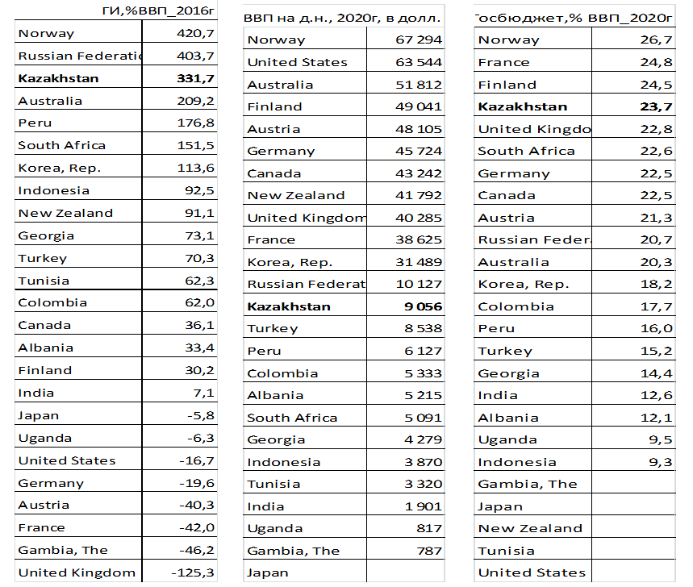

Рисунок 25 – Сравнение показателей: Государственное имущество, государственный бюджет и ВВП на душу населения

Примечание – Составлено автором на основе данных [62; 75]
Основываясь на выводы предыдущих разделов в данной работы и значение ВВП при расчете показателей, указанных в наших анализах, нами проделана работа по прогнозированию данного показателя. При выборе способа прогнозирования учтены постановка задачи, доступность и характеристика исходных данных и возможность проверки адекватности результатов прогнозирования. Для решения задачи в рамках данной работы выбран метод аппроксимации текущего состояния показателей системы национальных счетов нашей страны до желаемого с учетом временных параметров. Прогнозирование экономических процессов осуществлено по следующим этапам:
  - Постановка задачи и сбор необходимой для прогнозирования информации: задача определена как оценка возможности достижения стратегической цели страны по вхождению в 30-ку развитых стран мира по показателю ВВП. Нами собраны исторические данные по ВВП всех стран. Нами систематизированы исторические данные и информация в соответствии СНС. Для любого экономического субъекта возможность прогнозирования ситуации означает, прежде всего, получение лучших результатов или избежание потерь.
  - Первичная обработка исходной информации: собранные нами временные ряды данных по ВВП и по другим показателям анализированы на предмет выявления основных характеристик этих данных и связей между ними.
  - Определение возможных моделей прогнозирования: основываясь на продолжительность исторического периода и учитывая ограничения относительно качества входных статистических и других данных, нами был выбран метод аппроксимации по ключевым параметрам, отражающим тенденцию временных рядов данных.
  - Оценка параметров рассматриваемых моделей: параметры модели анализированы с учетом факторов, влияющих на ВВП страны, возможные колебания в историческом периоде из-за влияния тенденции развития в мировом масштабе и закономерности, выявленные в ходе анализа особенностей структуры национальной экономики и социально-экономические последствий реализации выбранного варианта развития. Моделирование предъявляет жесткие требования к системе информации. В то же время реальные возможности получения информации ограничивают выбор моделей, предназначаемых для практического использования. В процессе подготовки информации широко используются методы теории вероятности и математической статистики.
  - Расчет характеристик моделей: этот этап включает разработку алгоритмов для численного решения задачи, составление программ и непосредственное проведение расчетов. Трудности этого этапа обусловлены прежде всего большой размерностью экономических задач и необходимостью обработки значительных массивов информации. Наши расчеты выполнены посредством соответствующих функций и пакетов доступных в формате MS Excel 10.0.
  - Анализ полученных результатов прогноза: На заключительном этапе рассматривается вопрос о правильности и полноте результатов моделирования и степени практической применимости. Анализ теоретических выводов и численных результатов, получаемых посредством модели, сопоставление их с имеющимися знаниями и фактами действительности позволяет обнаруживать недостатки постановки экономической задачи, математической формализации и использовавшейся информации.
Основные преимущества нашей модели состоят в том, что: 1) использованы данные международных институтов, что позволяет быть уверенным в качестве этих данных; 2) соотношение длительности рассматриваемого исторического периода и прогнозного периода 3:1, что считается оптимальным для построения научно обоснованного описания возможных состояний системы в будущем; 3) процесс разработки прогнозов основан на количественную оценку динамики с использованием относительных, а не абсолютных, статистических показателей, таких как темп прироста и удельный вес и другие (рисунок 26).

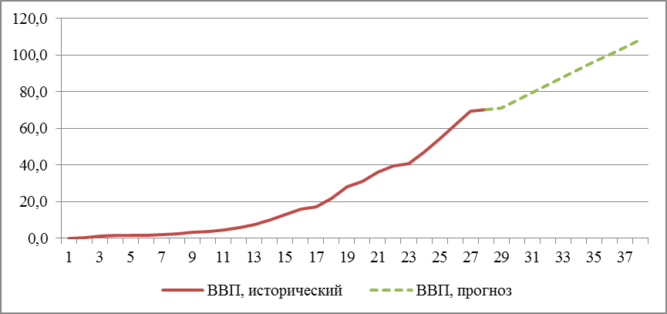

Рисунок 26 – Прогноз ВВП Республики Казахстан, в трлн. тенге

Примечание – Составлено по источнику [67]

Следует отметить, что построение таких моделей особенно в условиях пандемии, которая существенно повлияла в последние годы на мировую экономику и на оценку последствий которой потребуется время, является задачей очень сложной и существующая неопределенность развития мировой экономики нами не оценена в данной модели. В то же время, мы полагались на долгосрочный исторический тренд развития мировой экономики, что позволяет нам предположить, что данная модель может быть презентабельной, так как: 1) исторический период включает влияния других кризисов, имевших место в мировой экономике и затронувших национальную экономику за рассматриваемый период; 2) влияния существующей ситуации, связанной с пандемией касаются всех стран, хотя масштабы последствий могут быть разными; 3) основная тенденция развития нашей страны в мировом сообществе не претерпела кардинальных изменений. Мы предполагаем, что в среднесрочной перспективе структура мировой экономики не будет подвержена значительным колебаниям за исключением «восстановления после пандемии», которое не будет иметь значительного влияния на структуру и может быть выражена в снижении общемировых экономических показателей.
Как видно из анализа, описанного в предыдущей главе, есть проблемы такие как «финансовая и макроэкономическая нестабильность, вопросы корпоративного управления и развитие инновационного потенциала, совокупный эффект которых могут отрицательно или положительно повлиять на достижение прогнозных показателей. Оценка и аудит эффективности должны способствовать обнаружению причин проблем и выработке адекватных рекомендаций с учетом ЦУР.
Для изучения различных экономических явлений экономисты используют их упрощенные формальные описания, называемые экономическими моделями. Примерами экономических моделей являются модели потребительского выбора, модели фирмы, модели экономического роста, модели равновесия на товарных, факторных и финансовых рынках и многие другие. При построении модели выявляют существенные факторы, определяющие исследуемое явление и отбрасывают детали, несущественные для решения поставленной проблемы. Формализация основных особенностей функционирования экономических объектов позволяет оценить возможные последствия воздействия на них и использовать такие оценки в управлении.
Экономические модели позволяют выявить особенности функционирования экономического объекта и на основе этого предсказывать будущее поведение объекта при изменении каких-либо параметров. Однако при этом могут быть упущены, неправильно определены или неверно оценены важные взаимосвязи экономических показателей, влияющие на рассматриваемую ситуацию. Для любого экономического субъекта возможность прогнозирования ситуации означает, прежде всего, получение лучших результатов или избежание потерь.
В зависимости от масштабности объекта прогнозирования экономические прогнозы могут охватить микроуровни (прогноз отдельных предприятий и производств), макроуровень (прогноз развития отрасли или национальной экономики в масштабе страны) или глобальный уровень с допущением о закономерности развития в мировом масштабе. Использование математического моделирования в экономике позволяет углубить количественный экономический анализ, расширить область экономической информации, интенсифицировать экономические расчеты.
Для построения модели необходимо указать список параметров и переменных моделей, т.е. нефиксированных заранее величин, описывающих ту или иную сторону моделируемого явления. Переменные могут быть экзогенными и эндогенными. Экзогенные – это переменные, которые задаются вне модели, то есть известны заранее. Эндогенные – это переменные, которые определяются в ходе расчетов по модели. Параметры - это коэффициенты уравнений модели.
После формулировки списка переменных модели необходимо указать, какие значения переменных могут реализоваться, т.е. указать множество допустимых значений переменных. Это множество часто представляется с помощью системы ограничений на значения переменных. Эти ограничения выделяют среди всевозможных значений переменных допустимые значения. В некоторых случаях переменные могут принимать только целые неотрицательные значения. В экономико-математических исследованиях часто встречаются переменные, являющиеся функциями других переменных.
Основной задачей является показатель или набор показателей, по которым определяется уровень развития страны. Нами предлагается набор показателей, отображающий все аспекты развития, в дополнение к существующим базовым и специфическим показателям развития страны. При этом, развитие человеческого капитала и прогнозный уровень развития этого показателя не включен в нами обозначенный набор по следующим двум причинам: 1) существует разногласие относительно подходов к оценке развития человечества, не только среди экономистов, но и исследователей других сфер науки: развитие человеческого капитала подразумевает такие аспекты, которые не поддаются оценке, тем более прогнозированию; 2) существующий подход к оценке человеческого капитала вызывает много вопросов, что подвергает сомнению результаты такой оценки и самое важное полезности результатов. Следовательно, для оценки социально-экономического эффекта на развитие человеческого капитала страны часто рассматриваются «Расходы на образование» и уровень безработицы. Следует отметить, что расходы на образование как инвестиции в развитие человеческого капитала включен в расчет показателя СЧС в предложенном нами наборе показателей. Таким образом, приводим следующий перечень, определение/описание показателей и актуальные вопросы их оценки (таблица 43).

Таблица 43 – Пример интегрированных показателей

Показатель | Определение/описание | Актуальные вопросы по оценке
1 | 2 | 3
ВНД | ВВП + доходы, полученные гражданами страны из-за рубежа - доходы, вывезенные из страны иностранцами | Полноценное раскрытие дан ных по доходам из-за рубежа и вывезенные из страны
СЧС | Валовые национальные сбережения за вычетом амортизации произведенного капитала, истощение ресурсов в виде недр и лесов, стоимость ущерба здоровью человека от загрязнения воздуха, плюс расходы на образование | Оценка предполагает применение методов с использованием предположений и допущений, что требует глубокого анализа факторов
Чистые Прямые иностранные инвестиции (потоки) | Валовый приток прямых иностранных инвестиций и отток в течение конкретного периода времени | Улучшение и раскрытие  соответствующих данных
Продолжение таблицы 43

1 | 2 | 3
Прямые иностранные инвестиции (активы) | >=10% акций и/или доли владения нерезидентами в фирмах-резидентах | Требуется "инвентаризация" ПИИ. Ограничение доступа к информации
Внешний долг субъектов  квазигосударственного сектора | Обязательства субъектов квазигосударственного сектора перед нерезидентами | Более строгое требование к  раскрытию соответствующих статей баланса
Динамика использования средств Нацфонда | В виде матрицы Пользователи и Цели использования например: | Более строгое требование к раскрытию соответствующих статей баланса
Консолидированные финансовые показатели по стране | Активы, Обязательства (внешний долг), Чистые активы … | Изменение в Бюджетный кодекс и другие соответству ющие нормативные акты
Примечание – Составлено автором

Мы допускаем, что этот перечень может быть расширен с рассмотрением более детальных показателей для разносторонней оценки эффективности использования государственных средств. Некоторые показатели просты в определении, что важно для предварительной оценки эффективности и корректного определения приоритетов в ходе проведения аудита эффективности. Ряд показателей требует тщательного анализа множества данных и адекватной методологии оценки с применением допущений относительно ключевых факторов. Одним из таких показателей является Скорректированные чистые сбережения (СЧС/ANS). Следует отметить, несмотря на несомненную полезность концепции СЧС, имеются вопросы к изменениям СЧС в связи с подходами СНС, касающихся сбережений и инвестиций. Это означает, что можно наблюдать отрицательные (положительные) СЧС и увеличение (уменьшение) богатства, даже если это, как правило, не так для большинства стран. Учитывая, что большая разница между СЧС и изменением в национальном богатстве является результатом внешних факторов, повышенная осмотрительность в государственном управлении финансами и инвестициями оправдана, когда наблюдается отрицательный результат СЧС, даже если богатство может расти. В более общем смысле, растрата существующего богатства, особенно невозобновляемых ресурсов, которые могут финансировать будущие инвестиции, никогда не будут разумными. Таким образом, формирование критериев по каждому показателю также требует полного внимания к соблюдению базовых принципов критериев эффективности – экономичности, производительности, результативности и справедливости/беспристрастности. Определение и интерпретация СЧС/ANS и сравнение данного показателя на примере нескольких стран приведено в (Приложение М).
Важность роли ВОГА в реализации Повестки дня и изучение опыта других стран показывает на следующие аспекты аудита, которые должны быть включены в планы ВОГА любой страны:
– целостность подхода правительства в принятии новых (и изменении существующих) программ и определении целей и целевых показателей с учетом ЦУР,
– ЦУР должна быть «сквозной темой» в аудите государственных программ,
– оценка наличия и надлежащего функционирования системы управления с соответствующим инструментом по оценке рисков в долгосрочной перспективе,
– усиление статистического учета и отчетности как в части технических мощностей, так и в вопросах качественной постановки задачи при разработке соответствующих программных продуктов,
– регулярное изучение опыта других стран и публикация своей «лучшей практики» в аудите тех или иных вопросов, связанных с достижением ЦУР.

3.3 Концептуальный подход к оценке эффективности ориентированной на достижение целей устойчивого развития
Данный раздел содержит основные положения Концепции оценки эффективности ориентированной на достижение целей устойчивого развития. Документ является результатом нашего анализа текущей ситуации в нашей стране, обзора опыта развитых и других стран, изучениия наилучшей практики развития систем учета и аудита, обзора мировых тенденций в свете событий последних лет.
Введение
Глобальный ландшафт государственного сектора сложен. Что составляет государственный сектор, и отношения между государством и его гражданином в каждой стране уникальны для этой страны. Кроме того, различные степени политических, экологических, экономических, социальных, правовых и технологических факторов в каждой юрисдикции создают разнообразный ландшафт государственного сектора по всему миру. Тем не менее, ключевым элементом остается то, что государственный сектор уникальным образом воплощает отношения между государством и гражданином. Все юрисдикции должны стремиться обслуживать своих граждан как можно более эффективно, предоставляя общественные услуги, в которых они нуждаются, и добиваясь соотношения цены и качества.
Образ жизни современного человека, через воздействие повседневной деятельности, такой как еда, движение и поездка на работу, отопление и охлаждение наших домов, работа и т.д. стали серьезной угрозой для устойчивости окружающей среды. Хотя во многих странах ожидается продолжение экономического роста и урбанизации, крайне необходимо осознать, как бы могли мы изменить наш нынешний образ жизни с интенсивным потреблением на более ответственный, который производит меньше негативных последствий. В то же время люди во многих обществах страдают от нестабильности или незащищенности жизни, в связи с быстрыми изменениями в окружающей среде, экономических и социальных условиях. Нам нужно продолжать наши усилия по созданию общества, в котором каждый может удовлетворять свои потребности более устойчивыми и надежными способами. Учитывая эти многомерные проблемы, нам нужно найти и создать пути, которые позволяют использовать различные модели жизни, которые способны уменьшить негативное воздействие нашей жизни на окружающую среду и общество и реализовать более безопасные и стабильные средства удовлетворения повседневных потребностей.
2015 году была принята Повестка дня в области устойчивого развития на период до 2030 года, призванная положить конец нищете и направить международное сообщество на путь обеспечения мира, процветания и возможностей для всех на здоровой планете. Для достижения 17 целей в области устойчивого развития (ЦУР) требуется ни много ни мало преобразовать финансовые, экономические и политические системы, которые управляют сегодня нашим обществом, чтобы гарантировать права человека для всех. Это требует огромной политической воли и решительных действий всех заинтересованных сторон. Однако, как признали государства-члены на Саммите по ЦУР, состоявшемся в сентябре прошлого года, предпринятых международным сообществом на сегодняшний день усилий недостаточно для осуществления необходимых нам изменений, что ставит под угрозу выполнение обещаний, данных в Повестке дня нынешнему и будущим поколениям.
Теперь же из-за COVID-19 источникам средств к существованию и самой жизни людей угрожает беспрецедентный кризис в здравоохранении, экономике и социальной сфере, что делает достижение ЦУР еще более трудной задачей. Во многих странах системы здравоохранения оказались на грани коллапса. Сильнейший удар нанесен по источникам средств к существованию половины работников в мире. Десятки миллионов людей вновь скатываются в крайнюю нищету и голод, что сводит на нет скромный прогресс, достигнутый за последние годы. Несмотря на то, что новая коронавирусная инфекция затрагивает каждого человека и все слои населения, она воздействует на них в разной степени. Более того, инфекция обнажила и усугубила существующие проявления неравенства и несправедливости. Изначальные причины возникновения пандемии и неравномерное распределение последствий COVID-19 не только не ставят под сомнение значимость ЦУР, но и со всей очевидностью демонстрируют, зачем нам нужны Повестка дня на период до 2030 года и подчеркивают настоятельную необходимость их осуществления. Поэтому особенно актуальным стало осуществление скоординированных и всеобъемлющих международных ответных мер и усилий по восстановлению, основанных на достоверных данных и научных исследованиях и ориентированных на достижение целей в области устойчивого развития.
Экономические последствия кризиса не менее удручающи: в настоящее время мир переживает самую тяжелую рецессию на памяти нескольких поколений. С негативным влиянием пандемии на здравоохранение, социальную сферу и экономику с трудом справляются даже наиболее передовые и развитые страны, не говоря уже о самых бедных и неблагополучных, которые неизбежно пострадают сильнее всего. Согласно оценкам, в 2020 году сокращение объема мировой торговли может составить от 13 до 32%, прямых иностранных инвестиций – до 40%, а денежных переводов в страны с низким и средним уровнем дохода – 20%. Многие бедные страны уже испытывают острый продовольственный кризис. Но принципы, на которых базируются ЦУР, должны послужить основой и для восстановления после пандемии по принципу «сделать лучше, чем было». Этот кризис также показывает, что для разработки и осуществления эффективных и справедливых мер и стратегий необходимо располагать актуальными детализированными данными и статистическими показателями. Продолжение работы над реализацией этих универсальных целей побудит правительства держать в центре внимание не просто достижение экономического роста, а обеспечение его всеохватного, справедливого и экологически устойчивого характера.
Анализ текущей ситуации
Адекватность и полнота совокупности показателей является важным шагом в аудите эффективности использования государственных средств. Определение совокупности показателей должно опираться на анализ состояния государственных средств, что невозможно без консолидации активов и обязательств на макроуровне.
Предварительная оценка, основанная на «пилотный» баланс МФ РК, на расчётные (автора) сводные данные с использованием данных Реестра ГИ и расчётные (автора) данные МВФ, которые в оригинале отражены в % ВВП, выявила разницу в активах и обязательствах, определенных указанными институтами (таблица 44).

Таблица 44 – Сравнение показателей государственного сектора Республики Казахстан

Активы: | согласно баланса МФ РК  согласно Реестра ГИ РК  согласно оценке МВФ | 15,7 трлн. тенге (2018)  45,1 трлн. тенге (2018)  187,4 трлн. тенге (2016)
Обязательства: | согласно баланса МФ РК  согласно Реестра ГИ РК  согласно оценке МВФ | 15,7 трлн. тенге (2018)  18,3 трлн. тенге (2018)  31,6 трлн. тенге (2016)
Чистые активы: | согласно баланса МФ РК  согласно Реестра ГИ РК  согласно оценке МВФ | 0,0 трлн. тенге (2018)  27,0 трлн. тенге (2018)  155,8 трлн. тенге (2016)
Примечание – Составлено автором на основе данных указанных организаций

Разница одних и тех же показателей может сложиться ввиду различий в методах/подходе, например, оценка МФВ включает «чистую приведенную стоимость» «природных ресурсов» и/или проблем в учёте (и отчетности) активов и обязательств, например, источником данных за 2018 год является МФ РК. Но до тех пор, пока не уточнены (консолидированные) данные по активам и обязательствам государства, оценка эффективности использования бюджетных средств будет неэффективной. Более того, оценке эффективности должна подлежать все государственные «средства», включая активы и ресурсы государства.
Согласно пресс-релиза Комитета внутреннего государственного аудита в марте 2021 года завершен аудит консолидированной финансовой отчетности 15 центральных госорганов за 2020 год, имеющих наибольшую долю активов республиканской собственности. Механизмы данного типа госаудита направлены прежде всего на превентивность подразумевающий выявление и устранение ошибок бухгалтерского учета и финансовой отчетности до его утверждения. Пресс-релиз кратко описывает характер замечаний и не раскрывает финансовые показатели ограничиваясь о количестве и исполнении объектами аудита рекомендаций государственных аудиторов.
Основная доля замечаний аудиторов даны в части правильности учета долгосрочных финансовых инвестиций. На сегодняшний день инвестиции в уставный капитал субъектов квазигосударственного сектора являются наиболее значимыми по стоимости активами в составе имущества государства. В виду этого очень важно достоверное представление финансовой информации и учет данных активов. Зачастую аудиторами выявляются факты необоснованного занижения, либо завышения стоимости активов, что существенно искажает финотчетность республиканского бюджета. Одной из причин этого является отсутствие взаимодействия между администраторами бюджетных программ, их подведомственными организациями с уполномоченным органом по государственному имуществу. Кроме этого выявляются многочисленные факты неправильного первоначального признания в учете материальных и нематериальных активов государства, неэффективного управления государственным имуществом, роста проблемных задолженностей и незавершенных проектов строительства, разработки информационных систем и т.д.
Из ряда причин неудовлетворительного уровня финансовой дисциплины администраторов бюджетных программ основной является недостаточная эффективность системы внутреннего контроля и внутренних процессов при осуществлении финансово-хозяйственной деятельности. Механизмы внутреннего контроля должны заблаговременно выявлять и устранять потенциальные нарушения законодательства на этапе их совершения. Однако выявляемые Комитетом ошибки и отклонения все еще показывают их неэффективность. В этой части необходимо отметить неполноценную работу Служб внутреннего аудита. Указанное структурное подразделение госорганов является основным элементом механизмов внутреннего контроля. При этом, их деятельность является фрагментарной, в основном сосредоточена на аудите территориальных подразделений, планирование деятельности осуществляется без учета существенных рисков. Данное обстоятельство не дает возможность им выявить и проанализировать целостную картину финансового состояния администраторов и акцентировать свою деятельность на самые рискованные участки, которые соответственно остаются без их внимания.
Государственный аудит консолидированной финансовой отчетности республиканского бюджета за 2020 год, проведенный ВОГА Республики Казахстан – Счетным комитетом с целью «оценки достоверности, обоснованности консолидированной финансовой отчетности республиканского бюджета, а также состояния бухгалтерского учета в государственном секторе» выявил ряд недостатков. Согласно «Аудиторскому заключению по итогам аудиторского мероприятия «Государственный аудит консолидированной финансовой отчетности республиканского бюджета» Счетного комитета (далее, «Заключение»), по сравнению с началом отчетного периода совокупный размер активов республиканского бюджета увеличился на 1 348 509,7 млн. тенге и на 31 декабря 2020 года составил 19 658 338,7 млн. тенге.
Выявлены пробелы в регулировании (Законом, применительно к консолидированной отчетности, предусмотрено две формы мнения – положительное мнение и мнение с оговоркой. Вместе с тем, в нарушение данной нормы, по всем аудиторским отчетам КВГА по аудиту КФО АРБП за 2020 год из их содержания пользователю невозможно понять форму выраженного мнения. Причиной сложившейся ситуации послужило то, что в Правилах проведения внутреннего государственного аудита и финансового контроля, ошибочно не предусмотрена форма положительного мнения), необоснованность мнения по аудиту КФО АБП (Положительное мнение предполагает, что КФО во всех существенных аспектах дает объективное и достоверное представление о финансовом положении и результатах действия министерства.
Несоответствие требованиям МСФООС и неактуальность ранее разработанных документов по регулированию имеет место при отражении и других статей, таких как основные средства, нематериальные активы, дебиторская задолженность. В целом, по статьям, представляющим более 80% активов и более 85% обязательств консолидированного баланса, применяемая практика их отражения не соответствует МСФООС. Сложившаяся практика отражения по себестоимости всех активов и обязательств в КФО РБ в целом не соответствует принципу начисления.
Причиной сложившейся ситуации послужило то, что изначально, при разработке нормативных правовых актов, предполагающих переход на МСФООС, были имплементированы только основные положения базовых стандартов.
Вместе с тем, после этапа перехода дальнейшего комплексного реформирования системы бухгалтерского учета государственного сектора, направленного на последующее внедрение МСФООС, не проводилось. Вносимые с того времени в Правила ведения бухгалтерского учета и Учетную политику изменения в большей части не носили концептуального характера.
Отсутствие планомерных действий по реформированию системы бухгалтерского учета государственного сектора и обеспечению ее соответствия международным стандартам в период с 2014 года привело к тому, что действующая методология ведения бухгалтерского учета и составления финансовой отчетности исчерпала свой потенциал и во многих существенных аспектах стала неактуальной.
Таким образом, действующая методология ведения бухгалтерского учета и составления финансовой отчетности в государственном секторе по ряду концептуальных аспектов не соответствует МСФООС и не обеспечивает объективности и достоверности составленной в соответствии с ней консолидированной финансовой отчетности.
В соответствии с международными стандартами высших органов государственного аудита (ISSAI), неспособность правовой основы (методологии) составления консолидированной отчетности обеспечить достоверное и объективное представление финансового положения и результатов деятельности, является основанием для высшего органа государственного аудита отказаться от выражения мнения.
Следующие рекомендации по результатам государственного аудита были направлены в адрес Правительства Республики Казахстан:
1) обратить внимание:
– на установленные недостатки при формировании консолидированной финансовой отчетности республиканского бюджета за 2020 год;
– на наличие фактов необоснованного планирования Министерством финансов Республики Казахстан бюджетных средств на обеспечение функционирования информационных систем и информационно-техническое обеспечение.
2) рекомендовать в установленном законодательством порядке:
– разработать и принять на уровне Правительства план мероприятий, предусматривающий полноценный переход государственного сектора на МСФООС, обеспечивающий объективное представление информации об имущественном положении и результатах деятельности на республиканском уровне.
Анализ отчетов соответствующих органов показывает недостатки в учете и аудите бюджетных средств в толковании этого понятия согласно Бюджетному Кодексу РК. Следует отметить, что проблемы учета (неосвоение, неадекватное планрование и т.д.) и аудита (неэффективное использование, недостатки бюджетной системы) бюджетных средств недостаточно изучены ввиду ограничений, отмеченных выше: активы государства как часть бюджетных средств согласно определению БК РК впервые подлежали аудиту и, как следует из результатов аудита, не в полном объеме. Системные проблемы, выявленные ранее при аудите бюджетных денежных средств, остаются нерешенными.
«Финансовая отчетность», согласно Бюджетного кодекса, определяется как «информация о финансовом положении, финансовых результатах деятельности и изменениях финансового положения объектов государственного аудита и финансового контроля, формы и объемы которой определяются центральным уполномоченным органом по исполнению бюджета, если иное не предусмотрено законодательными актами Республики Казахстан». А согласно ст.117 «Финансовая отчетность представляет собой информацию о финансовом положении и изменениях в финансовом положении государственного учреждения». «Консолидированная финансовая отчетность» за 2018 год составлен в соответствии со ст. 120-1, согласно которой «Центральный уполномоченный орган по исполнению бюджета составляет годовую консолидированную финансовую отчетность об исполнении республиканского бюджета, состоящую из бухгалтерского баланса за соответствующий финансовый год, отчета о результатах финансовой деятельности, отчета об изменениях чистых активов/капитала, отчета о движении денег, пояснительной записки».
Поскольку понятие финансовая отчетность применяется касательно конкретного «лица» - государства/правительства, ведомства или отдельно взятого экономического субъекта – с отражением его финансового положения, название «консолидированная финансовая отчетность бюджета», встречающееся в бюджетном законодательстве и в других нормативно-правовых актах и документах, например, «Методология составления консолидированной финансовой отчетности бюджета» утвержденной НПА Счетного комитета, не несет смысловой нагрузки. В то же время вопрос регулирования подготовки и оценки исполнения государственной – республиканской и местной – консолидированной бюджетной отчетности остается открытым. Ежегодный отчет Счетного комитета, как и соответствует названию и компетенции, содержит итоги аудита республиканского бюджета. В соответствии с существующей структурой и сложившейся практикой, отчет об исполнении республиканского бюджета составляется Министерством финансов и в соответствии с пунктом 4-1 статьи 127 Бюджетного кодекса Республики Казахстан «Счетный комитет по контролю за исполнением республиканского бюджета представляет для обсуждения и утверждения в Парламент Республики Казахстан и информации в Правительство Республики Казахстан не позднее 15 мая текущего года отчет об исполнении республиканского бюджета за отчетный финансовый год, который по своему содержанию является заключением к соответствующему отчету Правительства Республики Казахстан».
Метод ведения учета – кассовый метод или метод начисления – влияет на результаты, следовательно, и на показатели. В Республике Казахстан учет бюджетных средств (включая активы государства) ведется кассовым методом. Любая отчетность готовится на основе учета, тем самым отражая «неточные» или «некорректные» результаты, если учет велся недостаточно точно или некорректно. Процесс консолидации непрост в исполнении и сильно зависим от состояния учета. В этой связи мы отмечаем один из наиболее важных вопросов, связанных со структурой государственного управления, компетенцией и возможностью соответствующих органов государственного аудита, и недостаточностью разработанности методологии, которые приводят к неадекватному применению понятий и составления отчетности на государственном уровне. Вопрос касается консолидированной финансовой отчетности, которая должна отражать финансовое состояние государства являясь отчетностью, консолидирующей все уровни и структуры государственного управления и отражающей результаты деятельности с раскрытием доходов и расходов, активов и обязательств, а также и движения денежных средств. Данный вопрос касается и «прогнозной консолидированной финансовой отчетности», «увязанной с макроэкономическими показателями информации о финансовом положении, движении и результатах чистых активов, обязательств, доходов и расходов по методу начисления, формируемая на основе бюджетной и финансовой отчетности», формирование которой ожидается начиная с 2023 года. Следовательно, компетенция, функции и нормативно-правовая база Счетного комитета должны быть дополнены с целью охвата государственного (не только республиканского) бюджета и формирования заключения относительно прогнозной консолидированной финансовой отчетности в адекватном толковании этих понятий. Мы видим основную причину сложившейся ситуации в отсутствии реальной консолидации активов и обязательств, и фокусируем на опыт других схожих (богатых ресурсами) стран по учету и оценке эффективности использования природных ресурсов.
Казахстан за три десятилетия совершил огромный социально-экономический скачок – вступил в третью волну модернизации, вошел в 50 наиболее конкуретоспособных стран мира. В результате показатель ВВП на душу населения вырос почти до 10 тыс. долларов США. Уровень человеческого развития высок, о чем свидетельствует 99,8% доля населения в возрасте 15 лет и старше с высоким образовательным уровнем. По результатам оперативной комплексной оценки (RIA), проведенной в 2017 году, согласно Рамочной программы сотрудничества в целях устойчивого развития, 61% целевых показателей ЦУР уже интегрированы в национальные стратегии и планы. А оценка, проведенная в 2019 году Институтом экономических исследований при Министерстве экономики РК (рисунки 27, 28), выявила, что задачи Целей устойчивого развития (ЦУР) отражены в планах и программах развития Казахстана на 79,9%.

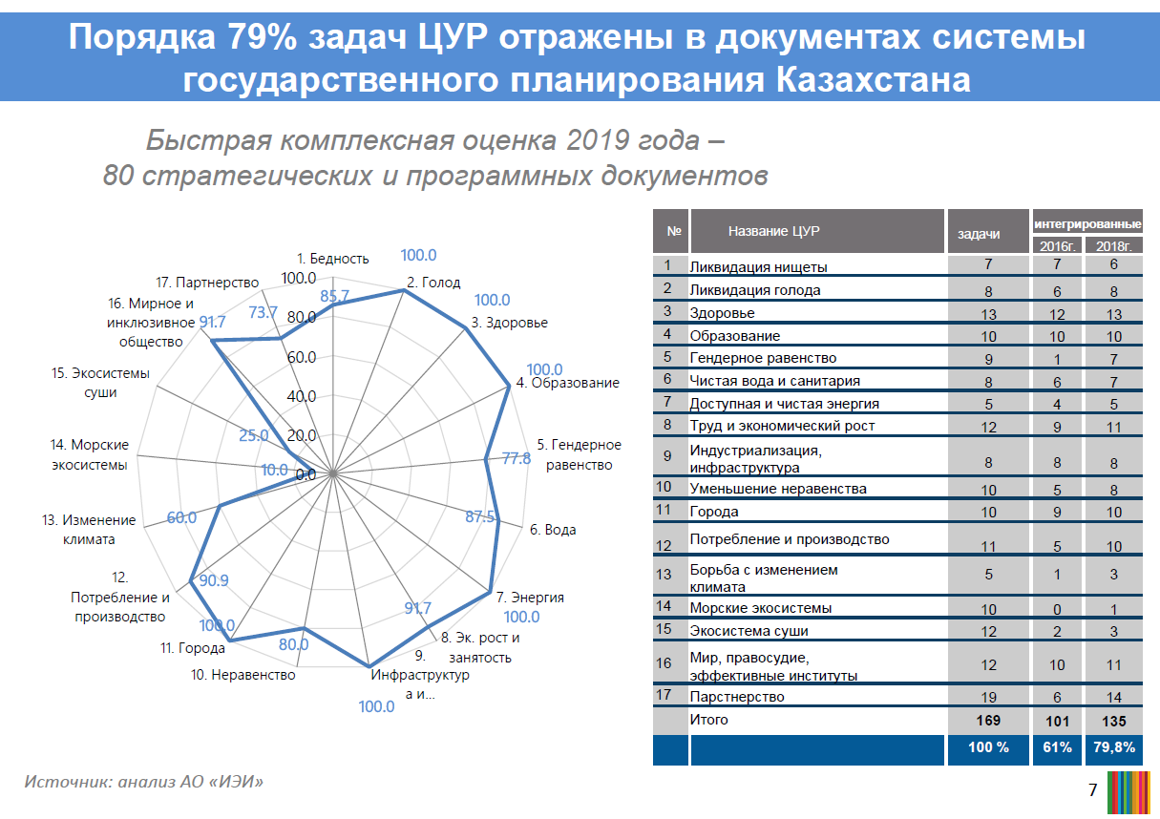

Рисунок 27 – Оперативная комплексная оценка ЦУР: состояние

Примечание – Составлено по источнику [102]

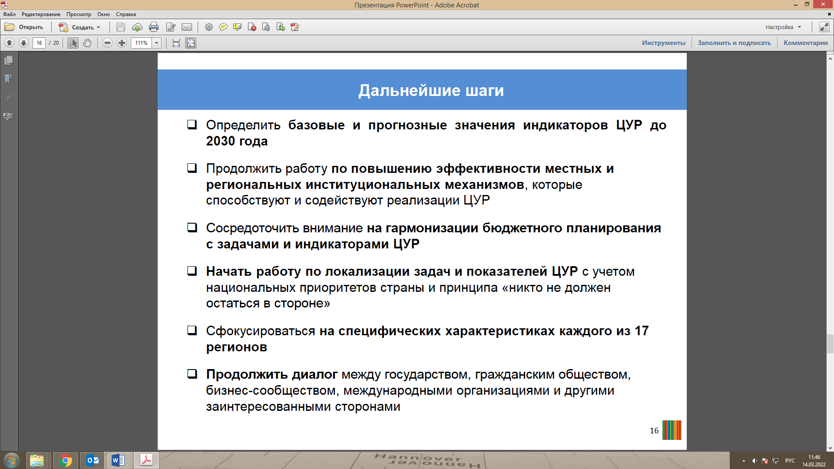

Рисунок 28 – Оперативная комплексная оценка ЦУР: план на будущее

Примечание – Составлено по источнику [103]

В то же время, все еще наблюдается разрыв в уровне бедности в городах и сельских местностях. Уровень бедности в сельских местностях в 2,7 раза превышает уровень бедности в городах. Правительство ставит перед собой цель ликвидировать такой разрыв: запущен проект, направленный на развитие сельских регионов.
Улучшение инфраструктуры, полное обеспечение социальными услугами, развитие человеческого капитала путем инвестирования средств в здравохранение и образование – приоритетная задача Правительства на ближайшие годы.
Обзор мировой тенденции развития в постковидный период
Пока пандемия Covid-19 бушевала по всей планете, средства к существованию были перевернуты с ног на голову, а правительства потрясены. Были некоторые победители, но в основном мы коллективно проигрывали; оценок предостаточно – в триллионах долларов – финансовых последствий этого беспрецедентного экономического кризиса. Помимо денег, истинные социальные последствия и последствия для здоровья не поддаются исчислению. Как всегда, самые бедные пострадали больше всего. Впервые с 1990-х годов количество глобального среднего класса сократилось, а число бедных в мире оценивается на 131 миллион больше с последующим увеличением тех, кто продолжит тенденцию «вниз» по социально-экономической лестнице. Следующие 10 лет, вероятно, доходы на душу населения во многих развивающихся странах будет падать по сравнению со странами с развитой экономикой с увеличением численности людей, живущих в условиях крайней нищеты.
Влияние кризиса Covid-19 на национальные экономики, однако, было неравномерным, и некоторые страны сумели осуществить более быстрый возврат к долгосрочным экономическим прогнозам. Кризис затронул прогресс в рыночных реформах, существующие проблемы в инфраструктуре, структуру управления и проблемы здравоохранения, а также неадекватные системы социальной защиты, выявив пробелы существующих систем. Ожидается улучшение экономики США, более жесткие интервенции денежно-кредитной политики, контроль и инфляционное давление, которые могут иметь значительные цепное воздействие на развивающиеся рынки со значительной задолженностью.
По данным Центра исследований экономики и бизнеса, Китай обгонит США и станет крупнейшей экономикой мира в 2028 году. Обе экономики сильно и быстро восстановились после вызванного Covid-19 рецессии с незначительными изменениями темпов роста около 3% в США и от 5 до 6% в Китай. Имеются политические намерения по дальнейшей экономической реформе и открытие экономики Китая, например, соглашение «Региональное всеобъемлющее экономическое партнерство», заключенное в конце 2020 года. Тем не менее переход от среднего дохода к высокому (т.е. развитой экономике) может быть особенно сложной задачей для Китая, учитывая демографию населения и сокращение населения трудоспособного возраста, а также более широкие геополитические вопросы.
К началу 2030-х это должно стать очевидным. будет ли китайская модель экономического развития иметь успех, но дальнейшее ухудшение отношений нанесет ущерб устойчивости мировой экономики. Начало пандемии Covid-19 привело к временному всплеску протекционизма, поскольку страны особенно ограничили вывоз средств индивидуальной защиты (СИЗ) и другие предметы медицинского назначения, которые считаются необходимыми для борьбы с кризисом в сфере здравохранения. Хотя и временное, такие меры выявили протекционистское отношение во многих странах. Более постоянный торговый эффект пандемии может быть сокращением цепочек поставок, поскольку акцент переключился на устойчивость, а не на минимальную стоимость, обращая вспять развитие и расширение глобальной цепочки поставок, что было фактором усиления глобализации в 1990-х и 2000-х годах. Геополитические вопросы между США и Китаем может придать этой тенденции дополнительное увеличение.
Имеющим обязательную международную силу договором об изменении климата в 2015 г. был установлен предел глобального потепления в 1,5 градуса выше доиндустриального уровня. По мере приближения КС-26, перед ведущими экономиками стоит задача изменить экономику с нулевым уровнем выбросов к 2050 году, но мировые лидеры обещают более агрессивные цели. В июне 2021 г. Европейский союз (ЕС) установил цель по выбросам парниковых газов: сокращение на 55% к 2030 году и полная ликвидация к 2050 г. станет юридически обязательным (Европейская комиссия, 2020 г.). В настоящее время предприятия ставят перед собой собственные цели, трансформируя свои бизнес-модели и управление на изменение климата как системный риск с потенциально огромными финансовыми последствиями. Также растет внимание со стороны сообщества инвесторов, предполагая, что «компаниям необходимо раскрыть план того, как их бизнес-модель будет совместима с экономикой с нулевым уровнем выбросов». Это отражает более широким действиям к обязательной отчетности по устойчивому развитию в разных юрисдикциях.
Растет потребность в работе предприятий с гораздо более экологичным способом использования технологий и снижением углеродного следа. Компании также больше внимания уделяют продукту с продлением срока службы, разрабатывая продукты экологически надежные и со значительным сроком их полезного использования. Эффективные стратегии управления природным капиталом будут основным приоритетом при выборе инвестиций, требуя от организаций по управлению активами и институциональных инвесторов адекватную оценку экологических рисков. Потребители и клиенты организаций задают подобные вопросы о воздействии на окружающую среду, усиливается требование к выбору модели с гарантией сохранения природной экосистемы и соответсвующей отчетности.
Ускоряется возможная перебалансировка и реформа налоговой системы поскольку правительства пытаются реагировать на давление со стороны глобализации отвечая вызовам в условиях сменной рабочей силы и меняющейся демографии. Этот будет усугубляться по мере старения населения и его большей зависимости от государственных ресурсов. Также произойдут существенные сдвиги в том, как правительства используют технологии для улучшения администрирования налоговой политики с использованием технологий, таких как искусственный интеллект и машинное обучение.
«Устойчивое развитие» переосмысливает повестку дня по рискам и отчетности. Кризис Covid-19 необратимо изменил деятельность организаций, подходы к управлению рисками подвергая значительным изменениям в преобладающей практике управления рисками. Слишком часто эти практики действовали изолированно, чрезмерно фокусируя финансовые риски, или неэффективно определяли взаимосвязь различных рисков, с которыми сталкивается организация. Кризис особенно высветил важность управления соответствующими рисками при создании и защите долгосрочной ценности в условиях роста неопределенности. За этим последовало недавние слияния Совета по стандартам устойчивого бухгалтерского учета (SASB), Международного совета по интегрированной отчетности (IIRC) и Учреждения отчетности о стоимости (VRF).
В традиционных ролях бухгалтеров и аудиторов всегда было четкое различие между финансовым и управленческим учетом. Важно помнить, что финансовая отчетность служит конкретной цели, в частном секторе это включает обеспечение ясности для инвесторов и акционеров. В контексте государственного сектора есть дополнительная сложность управления потребностями многих и разнообразных заинтересованных сторон и пользователей учетных записей. Кроме того, по мере роста спроса на более комплексный и целостный подход к учету и отчетности, профессиональнизм бухгалтеров и аудиторов в государственном секторе должен доказываться постоянным развитием навыков. Профессионализм необходим для гарантии, что бухгалтера и аудиторы в государственном секторе умеют интерпретировать данные так, чтобы они добавляли ценность независимо от того, являются ли это частью процесса подготовки финансовой отчетности или ежемесячных управленческих счетов. Правительству нужны бухгалтеры и аудиторы, которые могут выйти за рамки обычного учета и отчетности, и оценить информацию так, чтобы их суждения имели ценность в целях определения эффективности.
Конечная цель интегрированной отчетности - представить информацию о деятельности организации в самом широком смысле, в ясной и относительно сжатой форме. Это требует от профессионального бухгалтера понимания «более широкой картины» целей и стратегии правительства и демонстрации того, как правительство использует ресурсы для достижения своих целей и оценки воздействия деятельности правительства. IR добавил новое измерение для отчетности, и нефинансовая информация последовательно выбиралась в качестве ключевой движущей силы изменений в практике учета и отчетности. В разных регионах будут разные варианты выбора в зависимости от уровня зрелости финансового учета.
Кризис напомнил о роли бизнеса в обществе: большие и малые организации будут играть важную роль в создании лучшего мира в долгосрочной перспективе. Растет стремление к устранению преобладающую социально-экономическую несправедливость, усугубляющуюся кризисом: растущее неравенство в доходах, неравный доступ к возможности трудоустройства; и недостаточное обеспечение государственные услуги, и это лишь некоторые из них. Парадокс заключается в следующем: пандемия показала, что несмотря на важнейшую роль передовой технологии, работа остается, прежде всего, предметом глубокого человеческого опыта. В этой связи, 2020-е годы в бухгалтерском учете и аудите - это десятилетие, в котором профессия бухгалтера является неотъемлемой частью создание устойчивых организаций, которые обеспечивают как финансовую отдачу, так и долгосрочную ценность для общества. Они будут необходимы для позитивных изменений в бизнесе и поддержке экономики и организаций по всему миру, чтобы восстановить лучше.
Государство играет более важную роль, правительства ищут долгосрочные пути выхода из кризиса. Но есть еще более долгосрочные вопросы, касающиеся более широкой роли правительства, его будущая роль в предоставлении государственных услуг, а также обязанности по созданию честного и справедливого общества в будущем. Ключевые приоритеты включают преобразование навыков людей, необходимые для приспособления их к глобальной цифровой экономике, инвестиции в технологии, развитие зеленого инфраструктура, законодательство для развития социальной работы контракты, восстановление сообществ, устранение неравенства и проблемы инклюзивности, уделяя больше внимания частному сектору. В целом мы можем ожидать, что правительства возьмут на себя более активную роль в государстве. В течение следующего десятилетия ожидается изменение роли правительства. Сегодня существует большое давление на правительство, на уровень развития и на степень ответственности в государственном управлении. Государственный сектор вынужден сотрудничать с частным сектором. Будущее потребует диалога и участия, где правительство понимает приоритеты бизнеса, чтобы бизнес и правительство могли работать вместе для повышения ценности.
Видение оценки эффективности, ориентированной на достижение Целей устойчивого развития
После кризиса правительства, вероятно, захотят сначала стабилизировать свои расходы, а затем начать восстановить свои балансы. В текущей ситуации, некоторое сочетание сокращения государственных расходов и повышения налогов потребуются со временем во многих странах, но правительства могут свести к минимуму свою зависимость от этих двух мер, приняв балансовый подход к содействию устойчивым государственным финансам. Это может быть достигнуто за счет максимизации отдачи от государственных активов, уделяя особое внимание на «соотношение цены и качества» при использовании государственных ресурсов, и расширяя объем государственного сектора (рисунок 29).
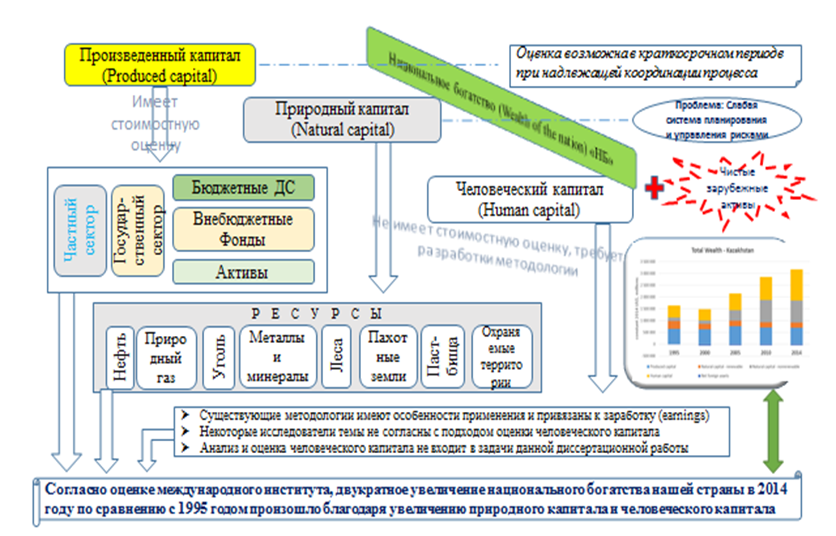

Рисунок 29 – Национальное богатство: структура и вопросы оценки

Примечание – Составлено автором
Основная рекомендация в этой связи заключается в том, что правительства должны разработать подход к управлению своими активами в условиях кризиса. Бухгалтерский баланс может способстсвовать улучшению процесса принятия решений, должна выступать в качестве эталона для новых фискальных целей, и будет поддерживать правительства в использовании достаточной фискальной мощи для восстановления экономики для более инклюзивного и более зеленого будущего.
Балансовый подход основан на методе начисления, но даже правительства, работающие «кассовым методом», могут применить мышление управления балансом. Все организации государственного сектора ведут учет данных в той или иной форме, и могут учитывать эту информацию при принятии решения о том, представляет ли изменение «ценность для денег» («value for money»: синоним «эффективности», применяется развитыми странами как цель оценки эффективности) и каковы его последствия для собственного капитала. Чтобы заслуживать доверия, балансовые отчеты государственного сектора должны быть надлежащим образом подготовлены, проверены и раскрыты. Специалисты по государственным финансам явно должны сыграть важную роль при составлении балансов. Современные бухгалтеры и аудиторы должны стать: 1) драйверами трансформации, помогая организациям принять правильные бизнес-решения для создания устойчивой ценности; 2) аналитиками, чтобы оказать помощь организациям в создании и выполнении процессов, которые защитят устойчивую ценность; 3) гарантом для обеспечения доверия инвесторам и более широким группам заинтересованных сторон. Их роли критически важны для демонстрации внешнему миру, что организация хорошо контролируется, руководствуется этикой, и привлекательны для инвестиций и обеспечения капитала.
В настоящее время перед Казахстаном стоит задача вторичной модернизации или построения наукоемкой экономики, которая связана с ростом вклада знаний и инноваций в экономический рост, увеличением доли услуг и экологизацией экономики. На этапе вторичной модернизации на первое место выходит повышение качества жизни, обусловленное эффективной системой здравоохранения, более высокой продолжительностью жизни, качественным образованием, эффективными и прозрачными институтами, распространенностью информационных технологий. При этом модернизация происходит в условиях глобальной конкуренции. Достижение высокого уровня развития сопряжено с жесткой борьбой за стратегические ресурсы и рыночное пространство. В этой связи достижение цели по вхождению в число 30-ти самых развитых стран мира представляется крайне сложной задачей.
ЦУР в основном признают три ключевых принципа:
Универсальность: новая программа применима ко всем типологиям стран, а не только к развивающимся странам. ЦУР допускают концепцию адаптированных к национальным условиям и дифференцированных подходов к реализации того, что рассматривается как общая и коллективная ответственность.
Комплексный подход: новая повестка дня указывает на то, что ее явно недостаточно для достижения ЦУР на основе каждой цели или задачи за задачей. Каковы условия, делающие интеграцию политики жизнеспособной, и препятствия на пути ее принятия в качестве обычной практики в государственных учреждениях? ЦУР требуют комплексного подхода, определяющего наборы мероприятий по развитию, которые могут способствовать прогрессу в достижении нескольких целей и задач – во всех секторах – одновременно. Хотя подотчетность по-прежнему будет возлагаться на конкретный сектор, ключом к успеху является понимание того, как продвигать комплексный подход и согласованность политики для улучшения планирования на основе межсекторального сотрудничества.
«Никто не должен остаться в стороне»: Повестка дня на период до 2030 года четко воплощает идею о том, что никто не должен быть забыт, и это выражается в различных целях и задачах ЦУР, направленных на всеобщее достижение (например, нулевые цели: искоренение крайней нищеты, искоренение голода; подход, основанный на качественных результатах, и нормативные рамки). Странам необходимо будет пересмотреть свои подходы, мероприятия в области развития и затраты, связанные с тем, чтобы никто не был забыт.
Задача состоит в том, чтобы свести к минимуму риск подхода по выбору, когда правительства могут выбирать те цели, которые кажутся более легкими для достижения. В этом отношении ключевое значение имеет анализ взаимосвязей между задачами, а не на уровне целей. Необходимо понимание синергии и компромиссов. Более того, понимание характера задач ЦУР в аспектах устойчивого развития – социальном, экономическом и экологическом или в рамках 5P (люди, планета, процветание, мир и партнерство) – является ключом к составлению сбалансированного плана. Большинство целей в ЦУР содержат смешанный набор задач с разным акцентом на аспектах устойчивого развития. Было бы ошибкой думать, что ЦУР с основными целями по изменению климата (ЦУР-13), жизни под водой (ЦУР-14) и жизни на суше (ЦУР-15) являются единственными целями, ориентированными на экологические проблемы. Повестка дня на период до 2030 года – это действительно интегрированная повестка дня.
Программа развития Организации Объединенных Наций предлагает разработчикам политики четкие шаги и шаблоны для проведения оперативой комплексной оценки (RIA, rapid integrated assessment) ЦУР для определения их актуальности для странового контекста как на национальном, так и на субнациональном уровне, а также взаимосвязей между задачами. Оценка является первым шагом в определении дорожной карты для страны по реализации ЦУР. Результаты оценки, проведенной в 2019 году Институтом экономических исследований при Министерстве экономики РК приводились выше в разделе 2 «Анализ текущей ситуации».
Оперативная комплексная оценка (RIA) применяется в четыре этапа, как указано ниже:
Этап 1 предлагает руководство по анализу актуальности ЦУР для страны, включая определение национальных и субнациональных приоритетов развития и сопоставление задач ЦУР в соответствии с планами развития и отраслевыми планами.
Этап 2 предлагает варианты применения комплексного подхода для достижения устойчивого развития. Это включает в себя определение направленности задач ЦУР по отношению к аспектам устойчивого развития (социальным, экономическим и экологическим) и по всем 5P (люди, планета, процветание, мир и партнерство) – для установления баланса между согласованными задачами и определения взаимосвязи между целями.
На этапе 3 обсуждаются способы оценки существующих возможностей мониторинга и предоставляется контрольный список для проведения оценки потребностей. Также обсуждается необходимость сквозных показателей для снижения нагрузки по мониторингу на страновом уровне.
Этап 4 консолидирует основные результаты RIA. Это влечет за собой разработку национального и/или субнационального профиля ЦУР, в котором определяются проблемы развития, пробелы в согласовании с национальными/субнациональными планами, соответствующие показатели и краткое описание потенциальных взаимосвязей. Профиль ЦУР указывает на готовность страны к интеграции и реализации ЦУР.

Государственное планирование часто должно учитывать реальность различных циклов: планирование на национальном и местном уровнях; четырех- или пятилетний избирательный цикл; годовое планирование и годовое бюджетирование; мониторинг и оценка. Применение RIA не является разовым процессом. Это непрерывный процесс, который следует за циклом планирования развития страны. Во многих странах Национальное казначейство или Министерство финансов приняли Среднесрочную структуру расходов, чтобы обеспечить большую определенность в бюджетах и внедрить многолетнее планирование.

Чтобы продолжить согласование и разработать профиль ЦУР страны, задачи ЦУР сопоставляются с задачами национальных долгосрочных, среднесрочных и отраслевых планов развития. Таким образом, задачи ЦУР могут подпадать под любую из следующих четырех категорий:

1. Неактуально для страны: задача ЦУР не имеет отношения к разработке политики страны или относится к вопросам управления, которые необходимо решать на региональном или глобальном уровне.

2. Полностью согласовано: в документе национального планирования есть задача, которая соответствует задаче ЦУР не только по тексту, но также по масштабу и амбициозности. В некоторых случаях в нем определены индикаторы для измерения их прогресса и/или выделенных ресурсов.

3. Частично согласованы: в документе национального планирования имеется задача, которая соответствует задаче ЦУР, но не полностью ни по охвату, ни по амбициозности, или отсутствуют индикаторы для измерения их прогресса.

4. Не согласовано: в документе национального планирования нет задачи, эквивалентной рассматриваемой задаче ЦУР.

Чтобы провести различие между полностью и частично согласованными целями, необходимо учитывать следующие критерии:

1. Вопрос: Учтен ли вопрос, охватываемый задачей ЦУР, в рамках одной или нескольких национальных задач (крайняя бедность, многомерная бедность, недоедание, материнская смертность и т.д.)?

2. Амбиции. Соответствуют ли амбициозные задачи ЦУР национальным задачам или превосходят их?

3. Масштаб: все ли подтемы, указанные в задаче ЦУР, или конкретные группы (в разбивке по полу, сельское и городское население, группы населения и т. д.), указанные в задаче ЦУР, охватываются национальными задачами?

Для полного отражения необходимо соответствие всем трем критериям. Если проблема не отражена, то и цель ЦУР не отражена. Если удовлетворены только критерии 1, или критерии 1 и 2, или критерии 1 и 3, то задача ЦУР считается частично согласованной/отраженной.

Для достижения устойчивого развития необходима надежная институциональная основа, которая эффективно и последовательно реагирует на проблемы развития и эффективно устраняет пробелы в реализации. Институциональная структура должна сбалансированно интегрировать три измерения устойчивого развития – экономическое, социальное и экологическое – и способствовать их реализации, в частности, за счет усиления согласованности, координации, недопущения дублирования усилий и обзора прогресса в реализации ЦУР. Должное внимание следует уделить всем соответствующим сквозным вопросам, чтобы внести вклад в достижение ЦУР.

Горизонтальная согласованность политики имеет основополагающее значение для достижения взаимосвязанных ЦУР, и в этом отношении ключевыми являются формализованные институциональные механизмы в виде межсекторальных координационных органов. Эти координирующие институты с участием высших правительственных учреждений (канцелярии премьер-министра и президента, кабинеты министров) могут служить для объединения и устранения разрозненности в правительстве.

Обеспечение вертикальной согласованности политики между правительствами (на национальном и субнациональном уровнях), гражданским обществом, частным сектором и другими субъектами имеет важное значение и дополняет горизонтальную согласованность политики. Чтобы способствовать вертикальной согласованности и интеграции политики, правительства могут создавать явные институциональные связи между стратегиями устойчивого развития и вспомогательными процессами на национальном и субнациональном уровнях.

При проведении оценки необходимо выполнить следующие шаги:
- отображение институциональной структуры (отраслевые министерства и соответствующие межотраслевые государственные органы);
- определить механизмы управления на национальном и субнациональном уровнях, которые определяют уровни децентрализации;
- определите несколько секторов (отраслевых министерств), ответственных за выполнение одной и той же задачи ЦУР.

Государственные учреждения, участвующие в отраслевой работе и реализации ЦУР, часто организованы по функциональным разрозненным структурам с фрагментарной повесткой дня, и им не хватает адекватных механизмов для интеграции политики между уровнями и секторами правительства. Также рискованно заменять вертикальные органы горизонтальными. Эффективные институциональные механизмы, облегчающие интеграцию политики, по-прежнему подвержены значительной неопределенности из-за различий в структурах управления.

Комплексный подход требует объединения отраслевой и межотраслевой политики. Необходима интеграция по всем трем аспектам устойчивого развития. Значение комплексного подхода к устойчивому развитию для отраслевого планирования и политики имеет важное значение. Интеграция политики не требует замены секторального планирования. Скорее, он призывает к объединению секторальной и межотраслевой политики как дополняющих друг друга. Разработка политики носит в основном отраслевой характер. Усилия по интеграции политики будут более эффективными, если не заставлять участников преодолевать отраслевое мышление, а поощрять их рассматривать интеграцию как беспроигрышный вариант с секторальной точки зрения. Ресурсы проходят через секторы, а также через большинство путей реализации. Эффективный комплексный подход может максимально использовать ограниченные ресурсы.

Многие задачи ЦУР могут также способствовать достижению нескольких целей, а некоторые цели и задачи могут противоречить друг другу. Действия по достижению одной цели могут иметь непреднамеренные последствия для других, если они преследуются отдельно. Быстрая оценка повестки дня ЦУР показывает, что большинство целевых областей взаимосвязаны и что многие задачи могут способствовать достижению нескольких целей. В этом отношении понимание взаимосвязи между целями по всему спектру развития важно для определения синергии и ожидаемых компромиссов между несколькими целями и задачами. Путем комплексного решения задач можно достичь желаемых результатов по многим задачам и повысить эффективность мероприятий в области развития.

Компромиссы и синергия также зависят от тенденций во многих областях, и их направление может меняться со временем. Необходимо включить более широкую системную перспективу, которая может сформулировать, как цели и задачи будут взаимодействовать с течением времени, как положительным, так и отрицательным образом, и как они будут способствовать достижению всеобъемлющей цели.

Некоторые задачи ЦУР должны быть реализованы, чтобы другая задача стала жизнеспособной, некоторые задачи налагают ограничения, некоторые задачи усиливают друг друга, а также могут возникать компромиссы. Отношения между целями могут меняться в зависимости от спектра развития, поскольку пакеты мер, направленных на достижение конкретной цели, меняются. Важно отметить, что отношения динамичны. Таким образом, последовательность мероприятий по развитию имеет решающее значение, учитывая, что план развития должен быть многолетним.

Интеграция политики необходима для преодоления разрыва между нынешними разрозненными институциональными структурами на национальном, региональном и глобальном уровнях и реальностью, в которой взаимосвязаны различные аспекты и сектора. Устойчивое развитие потребует систематического балансирования различных целей, а также признания и учета всех ключевых взаимосвязей. Действия в одном секторе часто имеют положительные или отрицательные последствия в одном или нескольких секторах. Интеграция политики – это процесс, который должен начинаться с ранних этапов определения приоритетов и планирования, осуществляться через реализацию и мониторинг, а также подвергаться обзорам, чтобы позволить правительствам и другим заинтересованным сторонам извлечь уроки из реализации и обеспечить подотчетность.

Для обеспечения надлежащей интеграции необходим анализ целей и их взаимосвязей. Этот анализ может быть выполнен на четырех уровнях:

1) понимать направленность каждой задачи в отношении аспектов устойчивого развития (социальных, экономических и экологических или 5P). Это поможет гарантировать, что приоритетные цели в рамках процесса планирования могут обеспечить баланс между различными измерениями;

2) составить карту взаимосвязей между задачами – так, если конкретная страна при планировании отдает приоритет только X задачам, мониторинг должен отражать X приоритетных задач + Y задач (взаимосвязанных) = n/169 (из общего числа задач ЦУР). рамки, применимые к контексту конкретной страны). Это также может помочь определить последовательность целей до 2030 года в соответствии с циклами политики и планирования на национальном и субнациональном уровнях;

3) взаимосвязь между целевыми показателями является динамической и может развиваться с течением времени – по-прежнему важно определить, является ли ожидаемое воздействие между целевыми показателями положительным (+) или отрицательным (-) соотношением или и тем, и другим (+/-). . Это помогает учитывать любые меры по смягчению последствий, которые необходимо принять по всему спектру развития. Инструмент предназначен для быстрой оценки; поэтому определение потенциального синергизма и компромиссов может основываться на мнении экспертов посредством консультаций и фокус-групп. Отраслевые инструменты лучше оснащены для определения точного характера синергии и компромиссов, а также воздействия в среднесрочной и долгосрочной перспективе;

4) определение баланса между аспектами устойчивого развития в контексте страны с учетом обстоятельств, формирующих обстановку для события или идеи и с точки зрения которых их можно полностью понять и оценить. Это важно при определении направления взаимосвязи между целями и величины взаимосвязей (синергии и/или компромиссов).
Этапы и ожидаемые результаты реализации Концепции
Основной движущей силой внедрения основ учета и отчетности согласно нормам интегрированной отчетности является обеспечение единообразных и сопоставимых методов бухгалтерского учета по методу начисления для всех секторов государственного управления. Это повысит качество данных, на которых основывается отчетность национальной системы счетов, и, следовательно, улучшит надзор за бюджетом и налогово-бюджетный мониторинг на макроуровне, что позволит принимать обоснованные решения в области налогово-бюджетной политики. Будет улучшена сопоставимость между государствами-членами, государственными уровнями и отдельными государственными учреждениями. Это крайне важно для достижения целей финансовой стабильности и более глубокой экономической и финансовой интеграции. Будут исследоваться как операционные, так и стратегические драйверы, изучены меняющийся объем, масштаб и сложность руководящих финансовых должностей, особенно в связи с ростом спроса на нефинансовую и интегрированную отчетность, которые исследуются наряду с операционными соображениями, такими как роль аудита, управление внутренним аудитом и баланс между управленческими и финансовыми аспектами.
Оценка эффективности определяет: 1) приобретает ли организация, защищает, и использует свои ресурсы (такие как персонал, имущество и пространство) экономично и эффективно; 2) причины неэффективности или неэкономичности, и 3) соблюдает ли организация нормы закона и постановлений, касающиеся вопросов экономичности и эффективности. Оценка результатов использования государственных средств проводится в соответствии со стандартами аудита эффективности. Аудит эффективности включает аудит соотношения цены и качества, который оценивает, управляются ли государственные структуры с учетом экономичности и эффективности, а также для измерения эффективности и в соответствии с применимыми законами, правилами и директивами. Тем не менее, цели аудита эффективности являются более комплексными, чем оценка соотношения цены и качества: определить, дополняет ли программа/организация или дублирует, перекрывает или конфликтует с другими связанными программами/организациями, определить способы улучшения работы, следует ли надежной практике закупок, адекватна ли система управления для измерения и отчетности об эффективности. Как правило, по завершении аудита эффективности аудитор не выражает мнение об общем уровне эффективности, но сообщит об обнаружениях и выводах о степени и адекватности исполнения, а также о конкретных процессах, методах и средствах внутреннего контроля, которые могут быть более эффективными или действенным. Если существует потенциал для улучшения, аудитор рекомендует соответствующие корректирующие действия.
На основе исторических данных и результатов проведенного анализа нами была построена модель для прогнозирования возможности достижения стратегической цели с идентификацией вопросов для дальнейшего изучения. Описания параметров, характеристик, допущений и подходов, примененных при анализе данных приводится (Приложение Н).
В результате проведенной работы по прогнозированию основного из показателей развития экономики, наши выводы направлены на следующие аспекты, которые подлежат дальнейшему исследованию:
– несовершенство системы национальных счетов, что может привести к существенным отклонениям прогнозных и фактических данных;
– необходимость совершенствования системы учета и отчетности касательно инвестиций как внутренних, так и внешних;
– разработка методологии по гармонизации правил и стандартов учета и отчетности субъектов квазигосударственного сектора и государственных учреждений;
– усиление контроля, в рамках государственного аудита, по исполнению социальных и экологических обязательств предприятиями в добывающей отрасли независимо от их статуса;
– изучение разрыва между реальным и потенциальным ВВП с учетом возможности оценки качественных показателей.
Оценка эффективности использования государственных средств должна базироваться на системном анализе объективной, полной и достоверной информации о состоянии государственных средств, масштабе возможностей развития национальной экономики и установок диапазона потенциала с определенной степенью устойчивости развития всех аспектов жизнедеятельности граждан страны. Наряду с количественными показателями развития, обеспечивающие макроэкономическую стабильность, такие факторы как совершенствование финансовой системы, повышение уровня институтализации, развитие науки и исследовательской деятельности для реализации инновационного потенциала должны подлежать регулярной оценке для определения направленности процессов по улучшению качества уровня жизни граждан.
В целях реализации предлагаемой Концепции, основываясь на наши обнаружения при оценке модели консолидированной отчетности и на знание реальных проблем проведения оценки эффективности, нами рекомендуются следующие мероприятия:
– провести аудит соответствия относительно однозначности определения и правильности применения понятий, терминов и принципов учета, отчетности и оценки с учетом международных стандартов и привести в соответствие нормы действующего законодательства;
– провести детализированный «вертикальный» и «горизонтальный» анализ составляющих бюджета за несколько исторических лет в разрезе функциональной и экономической классификации с близкой к «сплошной» проверкой полноты и точности отчетов как стоимостном выражении, так и процессов управления/принятия решений;
– убедиться в полноте данных реестра государственного имущества;
– убедиться в правильности данных учета и отчетности реестра государственного имущества;
– проведение совместной работы с соответствующими научными и экспертными организациями (или экспертами) по обоснованию методов, применяемых для стоимостной оценки таких видов государственных средств, которые не отображены на «балансе» государства в денежном выражении и установить правила регулярного мониторинга состояния таких государственных средств с учетом Целей устойчивого развития;
– назначить рабочий орган по инвентаризации всех аспектов учета, отчетности и оценки всех существующих и возможных видов государственных средств для 1) выявления преимуществ и недостатков существующей системы и 2) установлением конкретных правил и подходов к учету, отчетности и оценке с учетом «уроков» развития мирового сообщества;
– разработать политику возвратности фактических и возможных вкладов государственных средств на основе всестороннего (долгосрочного, многофакторного и с оценкой возможных рисков к сохранению национального богатства, повышению уровня качества жизни и здоровья населения) изучения всех аспектов жизнедеятельности казахстанского общества;
– усиление роли, компетенции и возможности органов, участвующих в мониторинге и аудите государственных средств, а именно:
1) определить орган отвечающий за полноценный учет всех государственных средств, включая все виды национальных ресурсов;
2) расширить полномочия Счетного комитета – ВОГА страны с наделением полномочий по аудиту всех видов государственных средств не ограничиваясь контролем за исполнением республиканского бюджета;
3) усиление роли комитета по внутреннему государственному аудиту с определением взаимного сотрудничества со службами внутренних аудитов всех государственных учреждений и субъектов квазигосударственного сектора: использование государственных средств должно быть основным критерием взаимного сотрудничества с целью анализа эффективности конкретных субъектов экономики;
– определить проблемы/задачи управления природными ресурсами;
– идентифицировать степени социальной защиты и установить базовые нормы социальной защищенности с особым фокусом на защиту прав и соблюдение справедливости, в первую очередь, в отношении граждан страны;
– изучить возможный долгосрочный эффект от использования природных ресурсов, потенциальный риск снижения уровня качества жизни населения с учетом существующих проблем (рисунок 30).
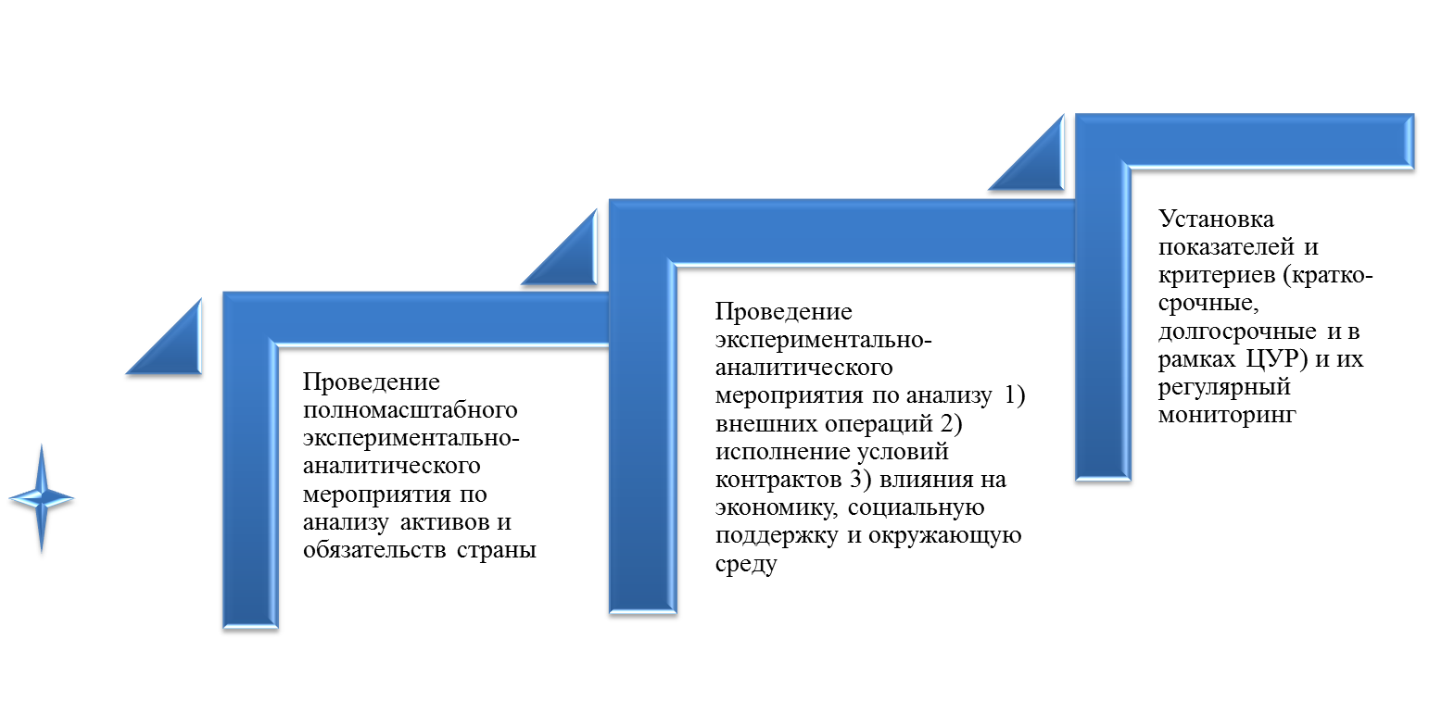

Рисунок 30 – Этапы реализации Концепции

Примечание – Составлено автором

В данном случае «эксперимент» указывает на применение отличного от обычного подхода к анализу и/или оценке с учетом особенностей объектов аудита. Мы считаем, что такой подход может выявить конкретные проблемы «некачественного планирования» деятельности того или иного объекта. «Неэффективное планирование» или недостатки в планировании не раз отмечены органами государственного аудита. Кроме устранения проблем некачественного планирования, реализация такой концепции будет содействовать реальной консолидации средств государства и принятие своевременных мер по достижению ЦУР. При проведении экспериментально-аналитических мероприятий следует обратить внимание на применяемые в международной практике определения и методы по оценке национального богатства и выработке дополнительных мер по улучшению системы управления базами данных (таблица 45).

Таблица 45 – Определение и методы оценки в зависимости от типа капитала

Тип капитала | Определение | Метод оценки
1 | 2 | 3
Произведенные | Машины, конструкции, оборудование, городские земли | Страховая или бухгалтерская  стоимость или вывод из непосредственных обзоров, метод постоянной инвентаризации
Продолжение таблицы 45

1 | 2 | 3
Природные | Естественные возобновляемые источники: пахотные земли, паст бища, охраняемые территории, мангровые заросли, рыбные хозяйства, лесные угодья;  И невозобновляемые: ископаемое топливо: нефть, природный газ, уголь; 10 металлы и полезные ископаемые | Текущая стоимость потока ожидаемой ренты, которая может быть извлечена из ресурса до его исчерпания, И капитализированная стоимость ренты
Человеческий капитал | Знания, навыки и опыт, воплощенные в рабочей силе  силе | Текущая стоимость ожида емого будущего трудового дохода, который может быть получен в течение жизни женщин и мужчин, живущих в настоящее время в стране
Чистые зарубежные активы | Мера трансграничных активов и обязательств принадлежащих портфельным акциям резидентов страны | Долговые ценные бумаги,  прямые иностранные инвестиции (ПИИ) и другой  финансовый капитал, находя щиеся в других странах
Социальный | Личные отношения, гражданскую активность и социальная интеграция | В процессе обсуждения
Нематериальный | Интеллектуальная собственность и данные | Рыночная стоимость
Экономический | состоит из произведенных и финансовых активов | Соответствующие методы по учету, ориентированные на  рыночную стоимость
Финансовый | относится к покупательной способности компании в наличных деньгах, кредите или другом финансировании
Примечание – Составлено автором

Результатом начального этапа реализации Концепции является определение состояния национального богатства в разумных пределах. В ходе проведения полномасштабного экспериментально-аналитического мероприятия по анализу активов и обязательств страны должны быть выявлены проблемы учета и оценки и определены пути их решения. Результатом второго этапа будет справедливое отражение активов и обязательств во всех существенных аспектах.
Установка показателей и критериев (краткосрочные, долгосрочные и в рамках ЦУР) и их регулярный мониторинг – третий этап – требует глубокое понимание всей системы национальной экономики и изучение опыта схожих стран. При установке показателей необходимо выявить составляющие (компоненты) конкртеного показателя и их тренд за последние несколько лет. В зависимости от существенности компонентов, могут быть оценены факторы, которые влияют на составляющие показателя и определены критерии для достижения ЦУР. Результат данного этапа может служить фундаментом для адекватной оценки рисков, для качественного прогнозирования экономической деятельности и последствий реализаций различных программ/стратегии на качество жизни граждан.

Выводы по разделу 3
- Аудит эффективности использования государственных средств, как и любой аудит, несет в себе риск «необнаружения» фактов недостоверности. Заключение по аудиту эффективности использования государственных средств, как и при любом аудите, должно быть основано на надежные аудиторские доказательства. Выводы об эффективном или неэффективном использовании государственных средств должны содержать информацию о типе государственных средств с соответствующими ключевыми показателями и критериями эффективности использования, общей сумме/объеме государственных средств, объеме охвата аудитом, о способах и презентабельности выборки, о принципах и/или применяемых стандартах аудита, о методологии оценки эффективности, о виде аудиторского задания – подтверждение отчета об оценке эффективности, составленного объектом аудита или составление отчета об оценке эффективности самим государственным аудитором – и об ограничениях, связанных с этим. Нами предложены рекомендации по совершенствованию аудита эффективности использования государственных средств с указанием конкретных мер по улучшению процесса оценки результата постоянно возобновляющегося процесса накопления и использования обществом всех имеющихся ресурсов для удовлетворения, как текущих нужд, так и долговременных потребностей экономического роста.
- Независимые ВОГА могут внести существенный вклад в последующую деятельность и обзор реализации Повестки дня в области устойчивого развития на период до 2030 года на национальном, региональном и глобальном уровнях. Нами предложены укрупнение перечня показателей с установленными критериями и/или механизмом определения конкретных критериев для каждого из этих показателей. Предложенная нами концепция нацелена на оценку показателей, отражающие:
– особенности развития национальной экономики;
– тенденции и рисков развития мировой экономики;
– цели устойчивого развития.
Предлагаемая система критериев и показателей оценки не привязана к конкретному объекту, придерживаясь принципа универсальности. Принципиальным отличием от всех разработанных и используемых на практике подходов к оценке эффективности заключается в том, что в предлагаемом подходе страна оценивается как единая корпорация, деятельность которой направлена на достижение поставленных стратегических целей.
- Оказание помощи национальным правительствам в борьбе с коррупцией и защите государственных активов долгое время находилось в центре внимания INTOSAI и отдельных ВОГА. ВОГА могут внести свой вклад путем пересмотра прозрачности, управления рисками, защиты от мошенничества и процессов внутреннего контроля. ISSAI 12 о «Ценности и выгодах высших органов аудита - изменения жизни граждан» также предусматривает демонстрацию постоянного отношения к гражданам, парламенту и другим заинтересованным сторонам через реагирование на изменения и создание модели организации через «личный пример». Придерживаясь этого принципа, нами предлагается адаптация соответствующих рамок измерения эффективности ВОГА и рекомендации по раскрытию информации о своей деятельности с экспериментальной алгоритмизацией оценки эффективности использования государственных средств.

ЗАКЛЮЧЕНИЕ

Осознавая огромную роль эффективности использования государственных средств как фактора экономического развития и улучшения качества жизни населения, современные ученые пытаются раскрыть существующие закономерности динамики данной категории в современных социально-экономических условиях. Проведенный нами анализ работ отечественных и зарубежных авторов по теме, нормативно-законодательной базы разных стран показали применение различных словосочетаний и понятий в оценке государственных средств и отсутствие определения, уточняющего характер и структуру понятия «государственные средства». В результате проделанной работы в рамках данного диссертационого исследования:
- нами предложен подход к определению государственных средств, основанный на понятие «национальное богатство» как главный источник государственных средств;
- нами идентифицированы проблемы оценки эффективности основываясь на парадигму целостности результата оценки и рассматривая страну как единую корпорацию;
- нами предложена концепция оценки эффективности использования государственных средств, основанной на предварительную оценку национального богатства и Цели устойчивого развития.
Проведенный нами анализ (с учетом опыта других стран) практических результатов по оценке эффективности, масштабов государственного аудита и проблем с использованием государственных средств позволяет заключить о фрагментарном характере и отсутствия целостности результатов оценки. Изученные нами труды отечественных и зарубежных авторов и сравнение результатов аудита эффективности привели к выводу о недостаточности изучения предметов государственного аудита и, как следствие, об отсутствии целостности в системе показателей эффективности и применяемых подходов к оценке. Нами предложены гармонизация существующих норм и внедрение фундаментальных подходов к интегрированной отчетности с целью периодической оценки национального богатства. Мы предлагаем дальнейшее подробное исследование каждого из компонентов (типов капитала) национального богатства и особенностей методов их оценки с целью совершенствования системы учета и отчетности без которой невозможна полноценная оценка эффективности использования государственных средств.
Мы считаем, что государственный аудит эффективности должен оценить влияние результатов государственного управления на национальное богатство, что является источником государственных средств. Оценка влияния результатов государственного управления на национальное богатство должна основываться на интегрированную отчетность. Интегрированная отчетность - это процесс, основанный на интегрированном мышлении, результатом которого является периодический интегрированный отчет организации о создании ценности с течением времени и связанных сообщениях, касающихся аспектов создания ценности. Интегрированный отчет – это краткая информация о том, как стратегия, управление, результаты и перспективы организации в контексте ее внешней среды приводят к созданию стоимости в краткосрочной, среднесрочной и долгосрочной перспективе. Интегрированная отчетность (ИО) призвана:
– повысить качество информации, доступной поставщикам финансового капитала, в целях содействия более эффективному и продуктивному распределению капитала;
– обеспечить более связный и эффективный подход к корпоративной отчетности, основывающейся на различных видах отчетности и сообщающей о полном множестве факторов, оказывающих существенное влияние на способность организации создавать стоимость с течением времени;
– повысить уровень подотчетности и ответственного управления в отношении широкого спектра капиталов (финансового, производственного, интеллектуального, человеческого, социально-репутационного и природного) и обеспечить понимание зависимостей между ними;
– содействовать интегрированному мышлению, принятию решений и действиям, сосредоточенным на создании стоимости в краткосрочной, среднесрочной и долгосрочной перспективе. Интегрированная отчетность согласуется с многочисленными достижениями в области корпоративной отчетности, наблюдаемыми в национальных юрисдикциях по всему миру.
Интегрированное мышление учитывает связанность и взаимозависимости между множеством факторов, оказывающих влияние на способность организации создавать стоимость с течением времени, в том числе:
– капиталами, которые организация использует или на которые она оказывает влияние, а также важнейшими взаимозависимостями, включая компромиссы, между ними;
– способностью организации реагировать на правомерные потребности и интересы ключевых заинтересованных сторон;
– тем, как организация уточняет свою бизнес-модель и стратегию для реагирования на ее внешнюю среду, а также на риски и возможности, с которыми она сталкивается;
– видами деятельности, результатами деятельности (финансовыми и прочими) и итогами деятельности организации с точки зрения капиталов – в прошлом, настоящем и будущем.
Мы считаем, что в качестве показателей и критериев эффективности должны служить Цели устойчивого развития (ЦУР) и призываем к проведению тщательного анализа достижения ЦУР в нашей стране, что, на наш взгляд, должен обозначить конкретные вопросы и в рамках государственного аудита эффективности.
В качестве практических рекомендаций нами предложены следующие рекомендации для точного определения состояние государственного богатства:
– провести аудит соответствия относительно однозначности определения и правильности применения понятий, терминов и принципов учета, отчетности и оценки с учетом международных стандартов и привести в соответствие нормы действующего законодательства;
– убедиться в полноте данных реестра государственного имущества;
– убедиться в правильности данных учета и отчетности реестра государственного имущества;
– проведение совместной работы с соответствующими научными и экспертными организациями (или экспертами) по обоснованию методов, применяемых для стоимостной оценки таких видов государственных средств, которые не отображены на «балансе» государства в денежном выражении и установить правила регулярного мониторинга состояния таких государственных средств с учетом Целей устойчивого развития;
– назначить рабочий орган по инвентаризации всех аспектов учета, отчетности и оценки всех существующих и возможных видов государственных средств для 1) выявления преимуществ и недостатков существующей системы и 2) установлением конкретных правил и подходов к учету, отчетности и оценке с учетом уроков развития мирового сообщества;
– разработать политику возвратности фактических и возможных вкладов государственных средств на основе всестороннего (долгосрочного, многофакторного и с оценкой возможных рисков к сохранению национального богатства, повышению уровня качества жизни и здоровья населения) изучения всех аспектов жизнедеятельности казахстанского общества;
– усиление роли, компетенции и возможности органов, участвующих в мониторинге и аудите государственных средств, а именно: 1) определить орган отвечающий за полноценный учет всех государственных средств, включая все виды национальных ресурсов; 2) расширить полномочия Счетного комитета – ВОГА страны с наделением полномочий по аудиту всех видов государственных средств не ограничиваясь контролем за исполнением республиканского бюджета; 3) усиление роли комитета по внутреннему государственному аудиту с определением взаимного сотрудничества со службами внутренних аудитов всех государственных учреждений и субъектов квазигосударственного сектора: использование государственных средств должно быть основным критерием взаимного сотрудничества с целью анализа эффективности конкретных субъектов экономики.
Рассмотрев страну как единый объект исследования, мы пришли к выводу о необходимости понимания концепции оценки эффективности, ориентированной на Цели устойчивого развития, основные положения которых подробно описаны в данном диссертационном исследовании. Эта концепция направлена на оценку наличия и надлежащего функционирования системы управления с соответствующим инструментом по оценке рисков в долгосрочной перспективе, на усиление учета и отчетности как в части технических мощностей, так и в вопросах качественной постановки задачи при разработке соответствующих программных продуктов и на целостность подхода правительства в принятии новых (и изменении существующих) программ и определении целей и целевых показателей с учетом ЦУР.

СПИСОК ИСПОЛЬЗОВАННЫХ ИСТОЧНИКОВ

- Президент Республики Казахстан. Стратегия «Казахстан – 2050»: новый политический курс состоявшегося государства: послание народу Казахстана // https://adilet.zan.kz/rus/docs/K1200002050. 25.04.2020.
- Указ Президента Республики Казахстан. Об утверждении Концепции внедрения государственного аудита в Республике Казахстан: утв. 3 сентября 2013 года, №634 // https://adilet.zan.kz/rus/docs/U1300000634. 25.04.2020.
- Закон Республики Казахстан. О государственном аудите и финансовом контроле: утв. 12 ноября 2015 года, №392-V ЗРК // https://adilet.zan.kz/rus/docs/Z1500000392. 25.04.2020.
- INTOSAI Framework of Professional Pronouncements // https://www.issai.org/issai-in-action. 20.05.2020.
- Положение о Счетном комитете по контролю за исполнением республиканского бюджета // https://www.gov.kz/memleket/entities. 20.05.2020.
- Абленов Д.О., Финансовый контроль и углубленный аудит: теория, методология, практика. – Алматы: Экономика, 2007. – 608 с.
- Зейнельгабдин А.Б., Финансовая система Казахстана: становление и развитие. – Астана, 2008. – 226 с.
- Капсалямова С.С. Правовые основы государственного финансового контроля: перспективные направления развития // Вестник ЕНУ им. Л.Н. Гумилева. – 2012. – №4(14). – С. 101-106.
- Зейнельгабдин А.Б. Государственный аудит как инструмент управления экономикой // Государственный аудит. – 2013. – №3. – С. 18-20.
- Джанбурчин К.Е. Государственный аудит на страже бюджета // Государственный аудит: спец. вып. – 2015. – С. 5-7.
- Алибекова Б.А., Бейсенова Л.З. Государственный аудит: теория, методология и практика: монография. – Нур-Султан: ЕНУ им. Л.Н. Гумилева, 2019. – 184 с.
- Организационно-методологические аспекты государственного аудита в обеспечении национальной безопасности стран-членов ЕАЭС / под ред. Л.М. Сембиевой. – Алматы: CyberSmith, 2021. – 192 с.
- Нуртазина Р.А. Национальная безопасность Республики Казахстан. – Алматы: Бастау, 2014. – 352 с.
- Мировая экономика / под ред. И.П. Николаевой. – М.: ЮНИТИ-ДАНА, 2016. – 399 с.
- Турекулова Д.М., Курманов Н.А. Экономическая безопасность государства. – Алматы: Эверо, 2015. – 264 с.
- Onyele K.O., Nwokoacha E.B. Sources of Public Funds and Economic Prosperity: The Nigerian Case // J Bus Fin Aff. – 2016. – Vol. 5, Issue 4. – P. 1000215-11000215-12.
- Performance Report Handbook (routes to effective evaluation), 2009, RAND Corporation // https://www.rand.org/pubs/technical_reports. 30.11.2018.
- Ломакин В.К. Мировая экономика. – М.: Юнити-Дана, 2009. – 671 c.
- Gylfason T., Zoega G. Natural Resources and Economic Growth: The Role of Investment. – London, 2001. – 41 p.
- How do Sovereign Wealth Funds invest? A glance at SWF asset allocation // https://www.ifswf.org/sites/default/files/Publications/. 30.11.2018.
- The Growth of the public sector: theories and international evidence / ed. by N. Gemmell. – Aldershot: E. Elgar, 1993. – 261 p.
- Lawson A. Public Financial Management // https://gsdrc.org/docs/ open/reading-packs/pfm_rp.pdf. 27.03.2019.
- Ulbrich H.H. Public Finance in Theory and Practice. – Ed. 1st. – London: Routledge, 2011. – 386 p.
- Stiglitz J. Economics of the Public Sector. – Ed. 3 rd. – NY.: W.W, Norton & company, Inc., 2000. – 822 p.
- Backhaus J., Wagner R.E. 2004. Handbook of Public Finance. – Amsterdam: Kluwer Academic Publishers, 2004. – 331 p.
- Закон Украины. Об осуществлении государственных закупок: принят 1 июня 2010, №2289-VI // https://kodeksy.com.ua/ka/ob_. 22.08.2018.
- Саунин А.Н. Аудит эффективности использования государственных средств: учеб. пос. – М., 2015. – 336 с.
- Теория государственного аудита / Счетный комитет по контролю за исполнением республиканского бюджета. – Астана, 2018. – 328 с.
- Бюджетный кодекс Республики Казахстан: принят 4 декабря 2008 года, №95-IV // https://adilet.zan.kz/rus/ docs/K080000095_ . 25.08.2018.
- Конституция Республики Казахстан: принята на респубюликанском референдуме 30 августа 1995 года // https://adilet.zan.kz/rus/docs. 25.08.2018.
- Гражданский кодекс Республики Казахстан: принят 27 декабря 1994 года, №268-XIII // https://adilet.zan.kz/rus /docs /K940001000_. 25.08.2018.
- Закон Республики Казахстан. О государственном имуществе: принят 1 марта 2011 года, №413-IV // https://adilet.zan.kz/rus/docs. 25.08.2018.
- Performance Audit Handbook: routes to effective evaluation / ed. by T. Ling, L.V. van Dijk. – Cambridge: RAND Corporation, 2009. – 223 р.
- Mosse R. et al. Performance Monitoring Indicator Handbook: World bank technical paper. – Washington, 1996. – 46 p.
- Monitoring & Evaluation: Some Tools, Methods & Approaches / The World Bank. – Washington, 2004. – 26 p.
- Maddison D., Day B. Improving Cost benefit Analysis Guidance // https://www.exeter.ac.uk/media/universityofexeter/. 17.12.2018.
- Sartori D. Guide to Cost-Benefit Analysis of investment projects: Economic Appraisal Tool for Cohesion Policy 2014-2020. – Brussels, 2015. – 358 p.
- Landefeld J.S., Seskin E.P., Fraumeni B.M. Taking the Pulse of the Economy: Measuring GDP // Journal of Economic Perspectives. – 2008. – Vol. 22, №2. – Р. 193-216.
- ISSAI 3200 Guidelines for the performance auditing process // http://www.issai.org/en_us/site-issai/issai-framework/4-auditing. 12.05.2018.
- Reforming the Public Expenditure Management System: Medium-Term Expenditure Framework, Performance Management, and Fiscal Transparency / The World Bank. – Sejong city, 2004. – 341 р.
- From Line-item to Program Budgeting: Global Lessons and the Korean Case / ed. by J.M. Kim. – Seoul: Korea Institute of Public Finance, 2007. – 282 р.
- Marc R. Program Classification for Performance-Based Budgeting: How to Structure Budgets to Enable the Use of Evidence. – Washington, 2013. – 64 p.
- Curristine T., Lonti Z., Joumard I. Improving public Sector efficiency: Challenges and opportunities // Presupuesto y Gasto Público. – 2018. – Vol. 51. – P. 161-198.
- Тамбовцев В., Шаститко А. Работоспособность бюджетирования государственных расходов, ориентированного на результат // Экономическая политика. – 2006. – №3. – С. 129-147.
- Отчет Doing Business Всемирного банка, 2018 год // https://www.doingbusiness.org/content/dam/doingBusiness/media. 16.02.2019.
- Стратегический план 2025 // https://primeminister.kz/ru/. 10.03.2019.
- Dietsche E., Dodd S., Haglund D. et al. Extractive industries, development and the role of donors // https://assets.publishing.service.gov.uk/media. 12.09.2018.
- Wealth: having it all and wanting more, January 2015 // https://www.oxfam.org/en/research/wealth-having-it-all-and-wanting. 12.09.2018.
- Shackleton S., Campbell B., Wollenberg E. et al. Devolution and community -based natural resource management: creating space for local people to participate and benefit? // https://www.cifor.org/publications. 19.12.2018.
- Credit Suisse Global Wealth Databook 2012 // https://www.credit-suisse.com › docs › publications. 19.12.2018.
- The World Happiness Report 2017 // https://worldhappiness.report/. 19.12.2018.
- World Development Indicators 2017 / World Bank. – Washington, 2017. – 146 р.
- General government revenue (indicator) // https://www.oecd-ilibrary.org/governance/gener. 05.05.2019.
- The Sustainable Development Goals Report 2017 // https://www.un.org/sustainabledevelopment/progress-report/. 17.12.2018.
- International Standards of State Audit Institutions // www.issai.org. 01.05.2018.
- Договор о Европейском Союзе // https://eulaw.ru/treaties/teu/. 05.06.2019.
- A review of public sector financial assets and how they are managed and governed // https://oag.parliament.nz/2016/financial-assets/docs. 17.12.2018.
- The Office of the Auditor General’s investigation into target achievement in climate policy (2009-2010) // http://www.wgei.org/wp-content. 17.12.2018.
- Performance auditing: The Experiences of the United States Government Accountability Office // https://www.gao.gov/assets/gao-13-868t.pdf. 10.03.2018.
- The Annual Economic Report // https://u.ae›media›. 10.03.2018.
- About the Swedish National Audit Office // https://www.riksrevisionen. se/en/about-the-swedish-nao/fields-of-operation.html/. 10.03.2018.
- Free and open access to global development data // https://data. worldbank.org/indicator. 05.04.2020.
- The Worldwide Governance Indicators // http://info.worldbank. org/governance/wgi/. 05.06.2019.
- The Human Capital Index 2020 Update: Human Capital in the Time of COVID-19 / World Bank. – Washington, 2020. – 229 р.
- Индекс человеческого капитала (HCI) // https://www.worldbank. org/en/publication/human-capital. 03.05.2019.
- Глобальный индекс конкурентоспособности // https://www.weforum.org/reports/the-global-competitiveness-report/. 03.05.2019.
- Основные социально-экономические показатели Республики Казахстан // https://www.stat.gov.kz/. 05.06.2019.
- Жер мәселелерінің ақпараттық ресурсы // http://jerturaly.kz/aza-stan-respublikasyny-zher-ory-sanattar-bojynsha-36. 05.07.2018.
- Национальный энергетический доклад / АО «КИНГ» // https://www.gov.kz/memleket/entities/geology?lang=ru. 05.01.2020.
- Исполнение государственного бюджета / Министерство Финансов Республики Казахстан // https://www.gov.kz/memleket. 07.06.2019.
- Поступления и использование средств Национального фонда // http://www.minfin.gov.kz/irj/portal/anonymous?NavigationTarget. 12.12.2019.
- Аудированная финансовая отчетность / АО ФНБ Самрук-Казына // https://www.sk.kz/investors/. 15.06.2021.
- Документы системы государственного планирования // https://adilet.zan.kz/rus. 11.09.2018.
- Реестр государственных предприятий и учреждений, юридических лиц с участием государства в уставном капитале // https://gr5.gosreestr.kz/p/ru/gr-search/search-objects. 20.12.2020.
- International Monetary Fund // https://www.imf.org/en/Data. 19.12.2019.
- Структруа внешнего долга по заемщикам / Национальный Банк Республики Казахстан // https://www.nationalbank.kz/kz/page. 10.04.2021.
- Объекты государственного предпринимательства / Комитет государственного имущества и приватизации Министерства финансов РК // https://www.gov.kz/memleket/entities/gosreestr/about?lang=ru. 10.05.2020.
- Годовой отчет об исполнении республиканского бюджета за соответствующий финансовый год // https://data.egov.kz/datasets. 10.04.2021.
- Экспертиза проектов законодательных и иных нормативных правовых актов российской федерации: результаты внешнего государственного аудита (контроля) // https://ach.gov.ru/upload/iblock. 10.09.2019.
- Об итогах работы Комитета государственного контроля Республики Беларусь // http://www.kgk.gov.by/ru. 10.09.2019.
- Счетная палата Кыргызской Республики в 2017 году выявила финансовых нарушений на более 2,153 млрд. сомов // https://kabar.kg /news/schetnaia-palata-v-2017-godu-vyiavila-finansovykh-narushenii. 10.09.2019.
- Более 508 млрд. тенге неэффективно использовало правительство в 2017 году // https://vlast.kz/novosti/27948-bolee-508-mlrd-tenge. 10.09.2019.
- Бюджет - 2019: что стоит за цифрами // https://kazpravda.kz/n/byudzhet-2019-chto-stoit-za-tsiframi/. 10.09.2019.
- Парламент принял отчет правительства и счетного комитета по исполнению бюджета за 2020 год // https://vlast.kz/novosti/45511-parlament-prinal-otcet-pravitelstva-i-scetnogo-komiteta-po-ispolneniu-budzeta-za. 27.06.2021.
- Аудированная финансовая отчетность / АО «Фонд проблемных кредитов» // https://www.fpl.kz/ru/audit. 27.06.2021.
- Отчетность и финансовые результаты / АО «Национальная компания» КазМунайГаз» // https://kmg.kz/rus/investoram/reporting-and-financial. 20.03.2020.
- Указ Президента Республики Казахстан. Об утверждении Концепции управления государственными финансами Республики Казахстан до 2030 года: утв. 10 сентября 2022 года, №1005 // https://adilet.zan.kz/rus/docs. 02.10.2022.
- Report of the united nations conference on the human environment Stockholm, 5-16 June 1972 // https://wedocs.unep.org/handle/20.500. 12.02.2018.
- Our Common Future / World Commission on Environment and Development. – NY.: Oxford University Press, 1987. – 400 р.
- 1992 Rio declaration on environment and development https://cil.nus.edu.sg/wp-content/uploads/2019/02/1992-Rio-Declaration. 12.02.2018.
- International Integrated Reporting Framework, https://www. integratedreporting.org/resource/international-ir-framework/. 25.10.2020.
- Преобразование нашего мира: повестка дня в области устойчивого развития на период до 2030 года: резолюция: утв. Генеральной Ассамблеей 25 сентября 2015 года, №70/1 // https://unctad.org/system/files. 25.10.2020.
- Strategic Plan of INTOSAI 2017-2022 // http://www.intosai.org/fileadmin/ downloads/downloads/1_about_us/strategic_plan/EN_INTOSAI. 25.10.2020.
- Sustainable Development Goals – SAIs and Regions // http://www.intosai.org/about-us/sdgs-sais-and-regions.html. 29.03.2021.
- Report of the Austrian Court of Audit // http://www.intosai.org/fileadmin/ downloads/downloads/1_about_us/SDGs_and_SAIs/id782_SDGs. 29.03.2021.
- Coordinated Audit Sustainable Development Goals // http://www.intosai.org/fileadmin/downloads/downloads/1_about_us. 29.03.2021.
- Report 2 - Canada’s Preparedness to Implement the United Nations’ Sustainable Development Goals // http://www.oag-bvg.gc.ca/interne. 29.03.2021.
- Auditing the SDGs – New Development at German SAI // http://www.intosai.org/fileadmin/downloads/downloads/1_about_us. 29.03.2021.
- Report of the Comptroller and Auditor General of India on Audit of Preparedness for the Implementation of Sustainable Development Goals // http://www.intosai.org/fileadmin/downloads/downloads/1_about_us. 29.03.2021.
- Global Sustainable Development Management System // http://www.intosai.org/fileadmin/downloads/downloads/1_about_us. 29.03.2021.
- A Practical Guide to Government SDG Preparedness Reviews // http://www.intosai.org/fileadmin/downloads/downloads/1_about_us. 29.03.2021.
- The Economic and Social Commission for Asia and the Pacific (ESCAP) intergovernmental platform in the Asia-Pacific region // https://www.unescap.org /sites/default/files/4.%20Kazakhstan.pdf. 30.10.2021.
- Sustainable Development Goals // https://sustainabledevelopment.un. org/content/documents/23453KAZAKHSTAN_VNR_Kazkahstan_web. 30.10.2021.

ПРИЛОЖЕНИЕ А

Употребление словосочетания «государственные средства» или схожих понятий в официальных документах Республики Казахстан:
1. Правила определения стоимости строительства объектов за счет государственных инвестиций и средств субъектов квазигосударственного сектора, в приказе Министра национальной экономики Республики Казахстан от 20 ноября 2015 года №707. Зарегистрирован в Министерстве юстиции Республики Казахстан 26 декабря 2015 года №12527.
2. «Государственные ресурсы» в Постановлении Правительства Республики Казахстан от 19 декабря 2012 года №1622 "О внесении изменений в постановления Правительства Республики Казахстан от 10 апреля 2012 года №438 "О закупе зерна в государственные ресурсы из урожая 2012 года" и от 16 августа 2012 года №1055 "О выделении средств из резерва Правительства Республики Казахстан".
3. «Средства государственного бюджета» в Постановлении Правительства Республики Казахстан от 22 сентября 2000 года №1428 «», Постановлении Правительства Республики Казахстан от 29 августа 2001 года №1127…
4. «Средств негосударственных займов под государственные гарантии» в Постановлении Правительства Республики Казахстан от 23 мая 2006 года №442, …
5. «Средствам, выделенным на исполнение обязательств по государственным гарантиям» в Постановлении Правительства Республики Казахстан от 14 июня 2006 года N 551.
6. «Государственного образовательного заказа на подготовку специалистов с высшим профессиональным и послевузовским профессиональным образованием, а также со средним профессиональным образованием в организациях, финансируемых за счет бюджетных средств» в Постановлении Правительства Республики Казахстан от 8 июня 2007 года N 478 «Об утверждении Порядка выплат средств из Государственного фонда финансовой поддержки сельского хозяйства».
Постановление Правительства Республики Казахстан от 15 апреля 1998 г. N№ 342.
- Об утверждении Правил премирования, оказания материальной помощи и установления надбавок к должностным окладам работников органов Республики Казахстан за счет средств государственного бюджета.
Постановление Правительства Республики Казахстан от 29 августа 2001 года N 1127:
- Правила образования и использования средств государственных учреждений лесного хозяйства Постановление Правительства Республики Казахстан от 30 сентября 2003 года N 1003. Утратило силу постановлением Правительства Республики Казахстан от 13 августа 2010 года N 816
- о передаче основного средства Республиканского государственного предприятия на праве хозяйственного ведения "Актауский международный морской торговый порт" Министерства транспорта и коммуникаций Республики Казахстан
Постановление Правительства Республики Казахстан от 15 октября 2004 года N 1062
В целях эффективного использования государственного имущества Правительство Республики Казахстан постановляет
- «…о проведенных государственных закупках товаров, работ и услуг для организаций, финансируемых из республиканского и местных бюджетов, а также средств внебюджетных фондов» Приказ Министерства энергетики, индустрии и торговли Республики Казахстан от 19 октября 1998 года N 199 Зарегистрирован в Министерстве юстиции Республики Казахстан 24 октября 1998 года N 627. Утратил силу - приказом Агентства РК по государственным закупкам от 25 января 1999 г. N 2 (~V990692)
- О временном порядке использования средств, полученных от продажи государственного пакета акций
Утративший силу
Постановление Кабинета Министров Республики Казахстан от 31 января 1995 г. N 107. Утратило силу постановлением Пpавительства РК от 25 апpеля 1996 г. N 507.
В целях повышения эффективности использования средств, поступивших от продажи государственного пакета акций, проведения активной инвестиционной политики и решения социальных проблем, связанных с процессом приватизации, Кабинет Министров Республики Казахстан постановляет
- Об утверждении Годовых норм износа по основным средствам (активам) государственных учреждений
Утративший силу
Постановление Правительства Республики Казахстан от 3 сентября 1999 года №1308. Утратило силу постановлением Правительства Республики Казахстан от 14 июня 2012 года №790 (вводится в действие с 01.01.2013)

ПРИЛОЖЕНИЕ Б

Коэффициентный анализ: перечень и описание

Таблица Б.1 – Перечень и описание общих или специфических финансовых показателей и их методы расчета в рамках коэффициентного анализа

Коэффициенты ликвидности (Liquidity Ratios)
Коэффициент абсолютной (денежной) ликвидности (cash ratio) | Коэффициент абсолютной ликвидности = (Денежные средства + Краткосрочные финансовые вложения) / Краткосрочные обязательства
Коэффициент быстрой ликвидности (Quick Ratio) | Коэффициент быстрой ликвидности = (Денежные средства + Краткосрочные финансовые вложения + Краткосрочная дебиторская задолженность) / Краткосрочные обязательства
Коэффициент текущей ликвидности (Current ratio) | Коэффициент текущей ликвидности = Оборотные активы ((Денежные средства + Краткосрочные финансовые вложе ния + Краткосрочная дебиторская задолжен ность+Товарно-материальные запасы) / Краткосрочные обязательства
Дополнительные коэффициенты ликвидности (Liquidity Activity)
Оборачиваемость дебитор ской задолженности (Accounts recievable turnover) | Выручка / Средний остаток дебиторской задолженности
Срок погашения дебиторской задолжен ности (Days to collect accounts recievable) | длительность одного периода, дней*дебиторская задолженность / выручка (нетто) от всех видов продаж
Оборачиваемость запасов (Inventory turnover) | Себестоимость проданных товаров/средние запасы
Период оборачиваемости (Days to sell inventory) | Себестоимость реализованной продукции (Cost of sales)*365
«Способность погашения» Долгосрочных обязательств (Ability to meet Long – Term Obligations)
Соотношение между заемным и собствен ным капиталом (Debt to equity) | Коэффициент финансового левериджа = Обязательства / Собственный капитал
Коэффициент покрытия процентных платежей (Times interest earned) | EBIT (Earnings before interest and tax)/Проценты по кредитам
Показатели прибыльности (Profitability ratios)
Валовая прибыль (Gross profit percent) | Объем продаж- (затраты на производство товаров и услуг + основные материалы + прямые затраты на рабочую силу)
Рентабельность (Profit margin) | (Чистая прибыль / Выручка) x 100%
Доходность активов (Return on assets ROA | 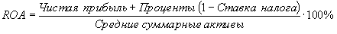
Рентабельность акцио нерного капитала (Re turn on equity, ROE) | Чистая прибыль/среднегодовой акционерный капитал*100
Коэффициенты ликвидности показывают, достаточно ли у компании средств для покрытия краткосрочных обязательств. Этот вид анализа часто используют банки, присваивая ту или иную степень кредитного доверия компании-заемщику. Если оборотный капитал меньше краткосрочных обязательств, то в ближайшем будущем у компании будут серьезные проблемы с ликвидностью. Наличие на балансе компании ликвидных активов, а точнее их процентное соотношение к общему числу активов может многое рассказать потенциальным инвесторам и кредиторам о финансовой устойчивости компании. Для этих целей и проводят анализ ликвидности.
Используются три коэффициента ликвидности. Каждый показатель ликвидности имеет различные задачи применения. Так коэффициент текущей ликвидности используется чаще всего инвесторами, коэффициент быстрой ликвидности кредиторами, коэффициент абсолютной ликвидности поставщиками, то есть он используется для оценки возможности предприятия расплатиться с контрагентами-поставщиками.
Коэффициенты текущей ликвидности Под ликвидностью понимают легкость реализации каких-либо активов компании. Например, наивысшей ликвидностью обладают наличные деньги, так как все их принимают в качестве оплаты товаров или услуг. Итак, степень ликвидности зависит, во-первых, от скорости реализации актива, а, во-вторых, от времени реализации (порой даже при условии очень большой скидки бывает невозможно продать актив просто потому, что нет желающих его купить). Рассчитывается как отношение высоколиквидных, быстрореализуемых и медленно конвертируемых активов, к наиболее срочным обязательствам и обязательствам. Данный показатель является одним из трех основных критериев, характеризующих ликвидность предприятия
Коэффициент абсолютной ликвидности показывает способность предприятия расплачиваться по своим обязательствам с помощью наиболее ликвидных активов. Другими словами абсолютная ликвидность характеризует краткосрочную платежеспособность предприятия. Данный коэффициент представляет собой отношение денежных средств (как самых ликвидных активов предприятия) к текущим обязательствам. Чем больше значения показателя, тем выше ликвидность предприятия. Тем не менее, при высоких значениях данного показателя можно сделать вывод о нерациональном использовании денежных средств, т.к. у предприятия накопилась большой объем денежных средств не участвующих в производственно-экономическом процессе.
Коэффициент быстрой ликвидности характеризует способность организации погасить свои краткосрочные обязательства за счет продажи ликвидных активов. При этом в ликвидные активы в данном случае включаются как денежные средства и краткосрочные финансовые вложения, так и краткосрочная дебиторская задолженность (по другой версии – все оборотные активы, кроме наименее ликвидной их части - запасов). Коэффициент быстрой ликвидности получил широкое распространение в мировой практике наряду с коэффициентом текущей ликвидности.
Коэффициент оборачиваемости дебиторской задолженности показывает интенсивность погашения дебиторской задолженности предприятия и характеризует, как быстро организация получает деньги за проданную продукцию или оказанные услуги. Рекомендуется, чтобы значение коэффициентов оборачиваемости кредиторской и дебиторской задолженности увеличивалось в динамике, поэтому необходимо рассматривать изменение показателей за несколько отчетных периодов.
Коэффициент оборачиваемости кредиторской задолженности показывает интенсивность погашения предприятием своих обязательств перед поставщиками, подрядчиками. Показатель характеризует сколько раз предприятие погасила среднюю величину кредиторской задолженности.
Оборачиваемость запасов показывает, сколько раз за анализируемый период организация использовала средний имеющийся остаток запасов. Данный показатель характеризует качество запасов и эффективность управления ими, позволяет выявить остатки неиспользуемых, устаревших или некондиционных запасов. Важность показателя связана с тем, что прибыль возникает при каждом "обороте" запасов (т.е. использовании в производстве, операционном цикле).
Коэффициент финансового левериджа – это показатель соотношения заемного и собственного капитала организации. Он принадлежит к группе важнейших показателей финансового положения предприятия, куда входят аналогичные по смыслу коэффициенты автономии и финансовой зависимости, также отражающие пропорцию между собственными и заемными средствами организации. Термин "финансовый леверидж" часто используют в более общем смысле, говоря о принципиальном подходе к финансированию бизнеса, когда с помощью заемных средств у предприятия формируется финансовый рычаг для повышения отдачи от собственных средств, вложенных в бизнес.
Маржа прибыли, коэффициент рентабельности, рассчитанный как отношение чистой прибыли (чистого дохода) ко всем доходам от реализации. Этот коэффициент показывает, сколько прибыли фактически получает компания с продаж.
Более высокая маржа прибыли указывает на более рентабельную компанию, которая имеет лучший контроль над своими затратами, по сравнению с конкурентами. Маржа прибыли обычно указывается как процент. Иногда этот термин упоминается как «Net Profit Margin» или же «маржа чистой прибыли». По одному такому показателю, как доход, невозможно судить о состоянии компании. Рост доходов является хорошим признаком, но их увеличение вовсе не означает, что маржа прибыли компании также улучшается. Например, если у компании есть затраты, которые увеличились в большей степени, чем доходы, это приведет к более низкой марже прибыли. Это будет сигналом, что необходимо усилить контроль над затратами.
Доходность/Рентабельность активов – финансовый коэффициент, характеризующий отдачу от использования всех активов организации. Коэффициент показывает способность организации генерировать прибыль без учета структуры его капитала (финансового левериджа), качество управления активами. В отличие от показателя "рентабельность собственного капитала", данный показатель учитывает все активы организации, а не только собственные средства. Поэтому он менее интересен для инвесторов. Но такой коэффициент может быть рассчитан с учетом, например, только Основных средств (Здания и сооружения, Машины и оборудования, Культурное наследие, Биологические активы, и т.д.) в рамках аудита эффективности использования данного вида активов. Рентабельность активов сильно зависит от отрасли, в которой работает предприятие. Для капиталоемких отраслей (таких, как например железнодорожный транспорт или электроэнергетика) этот показатель будет ниже. Для компаний сферы услуг, не требующих больших капитальных вложений и вложений в оборотные средства, рентабельность активов будет выше.
Рентабельность собственного капитала – показатель чистой прибыли в сравнении с собственным капиталом организации. Чем выше рентабельность собственного капитала, тем лучше. Это важнейший финансовый показатель отдачи для любого инвестора, собственника бизнеса, показывающий, насколько эффективно был использован вложенный в дело капитал. В отличие от схожего показателя "рентабельность активов", данный показатель характеризует эффективность использования не всего капитала (или активов) организации, а только той его части, которая принадлежит собственникам предприятия.

ПРИЛОЖЕНИЕ В

Описание принципов (Бюджетный кодекс Республики Казахстан)

Закон Республики Казахстан от 12 ноября 2015 года, №392-V ЗРК «О государственном аудите и финансовом контроле» (ст.4) определяет следующие показатели в зависимости от типа государственного аудита:
- «результативность»: степень реализации намеченных по каждой деятельности задач и соотношение плановых (прямых, конечных) и фактических результатов соответствующей деятельности, - «продуктивность»: получение максимально полезного результата для экономики или отдельной сферы управления с использованием выделенных ресурсов с учетом количества, качества и сроков;
- «эффективность»: соотношение полученных результатов к запланированным с учетом использованных для их достижения ресурсов;
- «экономичность»: минимизация стоимости ресурсов, выделенных для достижения оцениваемых результатов деятельности с сохранением соответствующего качества этих результатов;
- «перспективность»: соответствие произведенных расходов целям и задачам, поставленным на обозначенный ожидаемый период.
Согласно пп 2) п.1 ст.3 Закона Республики Казахстан от 12 ноября 2015 года №392-V ЗРК «О государственном аудите и финансовом контроле» аудит эффективности определяется как «оценка и анализ деятельности объекта государственного аудита на предмет эффективности, экономичности, продуктивности и результативности». Следует добавить, что согласно ст.4 Бюджетного кодекса «Бюджетная система Республики Казахстан основывается на принципах:
1) принцип единства – применение единых принципов организации и функционирования бюджетной системы, использование единой бюджетной классификации, единых процедур и технических решений бюджетного процесса в Республике Казахстан;
2) принцип полноты - отражение в бюджете и Национальном фонде Республики Казахстан всех поступлений и расходов, предусмотренных законодательством Республики Казахстан, недопущение зачетов взаимных требований с использованием бюджетных средств, равно как и уступок прав требований по бюджетным средствам;
3) принцип реалистичности – соответствие утвержденных (уточненных, скорректированных) показателей бюджета утвержденным (уточненным, скорректированным) параметрам, направлениям прогнозов социально-экономического развития, национальных проектов, планов развития государственных органов, планов развития области, города республиканского значения, столицы;
4) принцип транспарентности – обязательное опубликование нормативных правовых актов в области бюджетного законодательства Республики Казахстан, утвержденных (уточненных, скорректированных) бюджетов и отчетов об их исполнении, гражданского бюджета, планов развития государственных органов и отчетов об их реализации, отчета о формировании и использовании Национального фонда Республики Казахстан, за исключением сведений, составляющих государственную или иную охраняемую законом тайну, а также обязательная открытость бюджетного процесса для общества и средств массовой информации;
5) принцип последовательности - соблюдение государственными органами ранее принятых решений в сфере бюджетных отношений;
6) принцип результативности – разработка и исполнение бюджета, ориентированного на реализацию национальных проектов, достижение показателей результатов, предусмотренных планами развития государственных органов, планами развития области, города республиканского значения, столицы и (или) бюджетными программами государственных органов;
7) принцип самостоятельности бюджета - установление стабильного распределения поступлений между бюджетами разных уровней и определение направлений их расходования в соответствии с настоящим Кодексом, право всех уровней государственного управления самостоятельно осуществлять бюджетный процесс в соответствии с настоящим Кодексом, недопустимость изъятия доходов, дополнительно полученных в ходе исполнения местных бюджетов, и остатков бюджетных средств местных бюджетов в вышестоящие бюджеты, недопустимость возложения на нижестоящие бюджеты дополнительных расходов без соответствующей их компенсации;
8) принцип преемственности - планирование республиканского и местных бюджетов, основанное на прогнозах социально-экономического развития, базовых расходах, утвержденных в предыдущие периоды, итогах бюджетного мониторинга, оценке результатов;
9) принцип обоснованности - планирование бюджета на основе нормативных правовых актов и других документов, определяющих необходимость включения в проект бюджета тех или иных поступлений или расходов и обоснованность их объемов, а также использование бюджетных средств и активов государства в соответствии с законодательством Республики Казахстан;
10) принцип своевременности – зачисление поступлений в республиканский и местные бюджеты, на контрольный счет наличности Национального фонда Республики Казахстан и перевод их на счета Правительства в Национальном Банке Республики Казахстан, в Фонд компенсации потерпевшим, зачисление и распределение поступлений в бюджеты государств-членов Евразийского экономического союза, принятие обязательств государственными учреждениями в соответствии с индивидуальными планами финансирования по обязательствам, проведение платежей в соответствии с индивидуальными планами финансирования по платежам и перечисление бюджетных средств на счета получателей бюджетных средств в сроки с соблюдением порядка, определенного соответствующими нормативными правовыми актами Республики Казахстан;
11) принцип единства кассы - зачисление всех поступлений в бюджет на единый казначейский счет и осуществление всех предусмотренных расходов с единого казначейского счета в национальной валюте;
12) принцип эффективности – разработка и исполнение бюджета исходя из необходимости достижения наилучшего прямого и конечного результата с использованием утвержденного объема бюджетных средств или достижения прямого и конечного результата с использованием меньшего объема бюджетных средств;
13) принцип ответственности - принятие необходимых административных и управленческих решений, направленных на достижение прямых и конечных результатов и обеспечение ответственности администраторов бюджетных программ и руководителей государственных учреждений и субъектов квазигосударственного сектора за принятие решений, не соответствующих законодательству Республики Казахстан;
14) принцип адресности и целевого характера бюджетных средств – направление и использование бюджетных средств администраторами бюджетных программ, субъектами квазигосударственного сектора для реализации национальных проектов, достижения показателей результатов, предусмотренных планами развития государственных органов, планами развития области, города республиканского значения, столицы и (или) бюджетными программами государственных органов, финансово-экономическими обоснованиями бюджетных инвестиций, посредством участия в уставном капитале субъектов квазигосударственного сектора с соблюдением законодательства Республики Казахстан».

ПРИЛОЖЕНИЕ Г

Перечень и характеристика показателей, индексов, рейтингов с указанием источников

Таблица Г.1 – Базовый перечень показателей (действует с 1.1.2021)

Целевые индикаторы | Единица измерения | Сроки формиро вания отчетности | Источник информации | Ответствен ный госорган
1 | 2 | 3 | 4 | 5
Индекс физического объема ВРП | % | апрель (опера тивная) август (годовая) | официальная статистическаяинформация | МНЭ
Рост объема несырьевого экспорта | % к предыдущему году | февраль (оперативная) июль (годовая) | официальная статистическаяинформация | МТИ
Инвестиции в ос новной капитал в обрабатывающую промышленность | млрд тенге | январь (оперативная) июль (годовая) | официальная статистическаяинформация | МИИР
Рост производи тельности труда в:
обрабатывающей промышленности | % к преды дущему году | май (оператив ная), август (годовая) | официальная статис тическаяинформация | МИИР
сельском хозяйстве | % к предыдущему году | май (оперативная), август (годовая) | официальная статистическаяинформация | МСХ
Стандартизован ный коэффициент смертности | Коэф фициент | июль (годовая) | официальная статистическаяинформация | МЗ
Количество создан ных рабочих мест: | ед. | февраль (годовая) | административные данные МТСЗН | МТСЗН
постоянных
временных
Удельный вес полу чателей адресной социальной помо щи (обусловлен ной денежной по мощи), вовлечен ных в активные меры содействия занятости | % | февраль (годовая) | административные данные МТСЗН | МТСЗН
Доля малого и среднего бизнеса в ВРП | % | апрель (оперативная) август (годовая) | официальная статистическаяинформация | МНЭ
Обеспеченность жильем на одного проживающего | кв. м | февраль (годовая) | официальная статистическаяинформация | МИИР
Продолжение таблицы Г.1

1 | 2 | 3 | 4 | 5
Доступ населения к услугам водоснабжения: | % | февраль (годовая) | административные данные МИИР | МИИР
в городах
в сельских населен ных пунктах
Доля автодорог местного значения, находящихся в хорошем и удовлетворительном состоянии | % | январь (годовая) | административные данные МИИР | МИИР
Доля переработки и утилизации твер дых бытовых отхо дов | % | май (годовая) | административные данные МИО | МЭГПР
Средняя обеспечен ность населения спортивной инфраструктурой на 1000 человек | % | февраль (годовая) | административные данные МКС | МКС
Уровень коррупции | % | февраль (годовая) | административные данные АПК | АПК
Уровень обеспе ченности инфраст руктурой противо действия чрезвы чайным ситуациям | % | февраль (годовая) | административные данные МЧС | МЧС
Уровень обеспе ченности сельских населенных пунк тов социальными благами и услу гами в соответ ствии с системой региональных стандартов | % | март (годовая) | административные данные МИО | МНЭ

Таблица Г.2 – Перечень показателей согласно СНС (System of National Accounts 2008)

Indicators | Interpretation
1 | 2
Group 1. General economic level and performance
GDP per capita | The level of economic development in comparison to other countries
GDP rate of growth | The performance of the economy
Продолжение таблицы Г.2

1 | 2
Group 2. Labour productivity and labour cost
Gross value added per worker per work hour (manufacturing) | Labour productivity
Compensation of employees per work hour | Labour cost
Group 3. Income distribution
Compensation of employees / gross value added | Income share of employees in GDP
Operating surplus / gross value added | Income share of capital in GDP
Group 4. Investment
Gross fixed capital formation / GDP | Share of investment in capital goods in GDP
Gross produced fixed assets / GDP | Ratio used in estimating produced capital goods requirement for a given rate of growth in GDP
Gross fixed capital formation / change in GDP | An approximation of capital/GDP ratio above (applicable only for the years with stable positive growth, commonly called ICOR)
Gross fixed assets/ output by types of industries | Capital – output ratios necessary for industry development planning
Group 5. Saving
Saving / GDP | Saving rate of the nation
Saving / gross fixed capital formation | Domestic funding of investment
Saving of an institutional sector / total saving | Contribution of each sector to total saving
Saving of households / disposable income of households | Saving rate of households
Group 6. Performance of government
Government deficit / GDP | Government deficit rate
Revenue / expense (excluding payment on principal or incurrence of debt) | If less than 1, government policy on budgeting needs to be seriously reviewed as recurrent revenue does not cover recurrent expense
Fixed capital formation / total expenditure | Share of investment in capital goods over total expenditure
Interest payment / total expenditure | Indicator of pressure of debt payment on government expenditure
Taxes / GDP | Government effort or tax burden
Corporate taxes / corporate primary income balance | Government effort or tax burden on corporations (right, fair, too high)
Individual income taxes / gross national income of household | Government factor on households (right, fair, too high)

Перечень показателей согласно отчета группы ученых (Report by the Commission on the Measurement of Economic Performance and Social Progress)
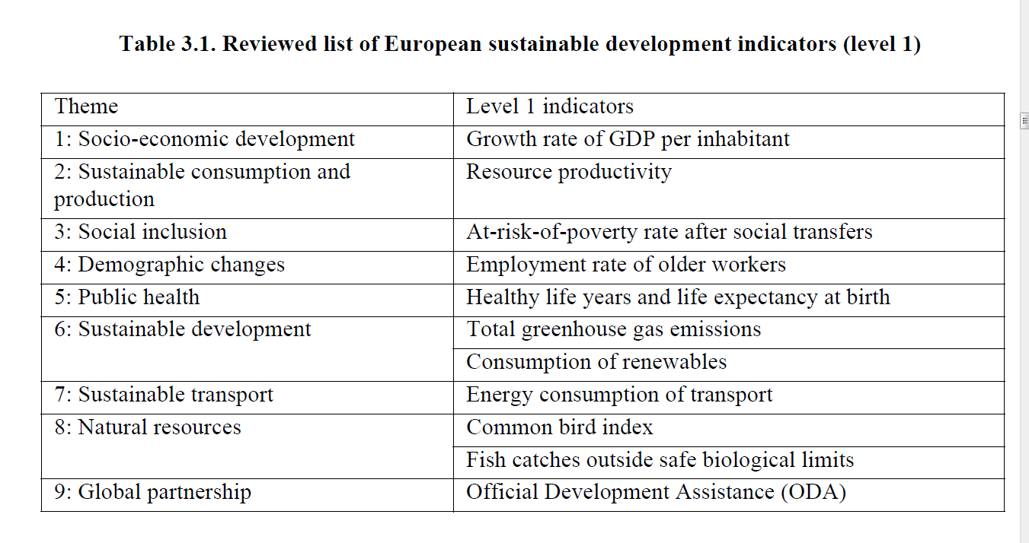
Adjusted net savings (ANS)
Ecological Footprint (hereafter EF)

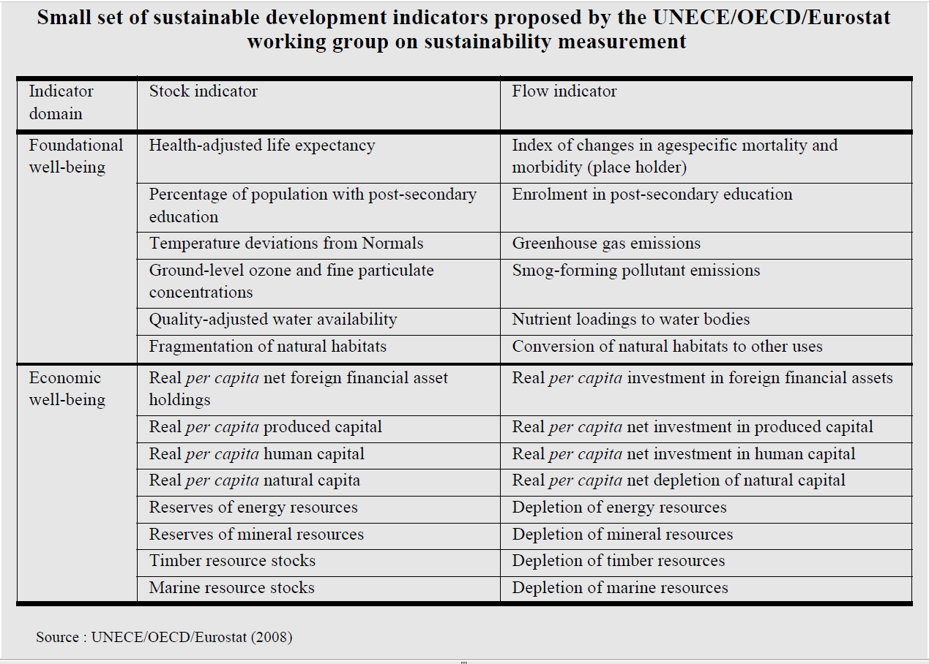

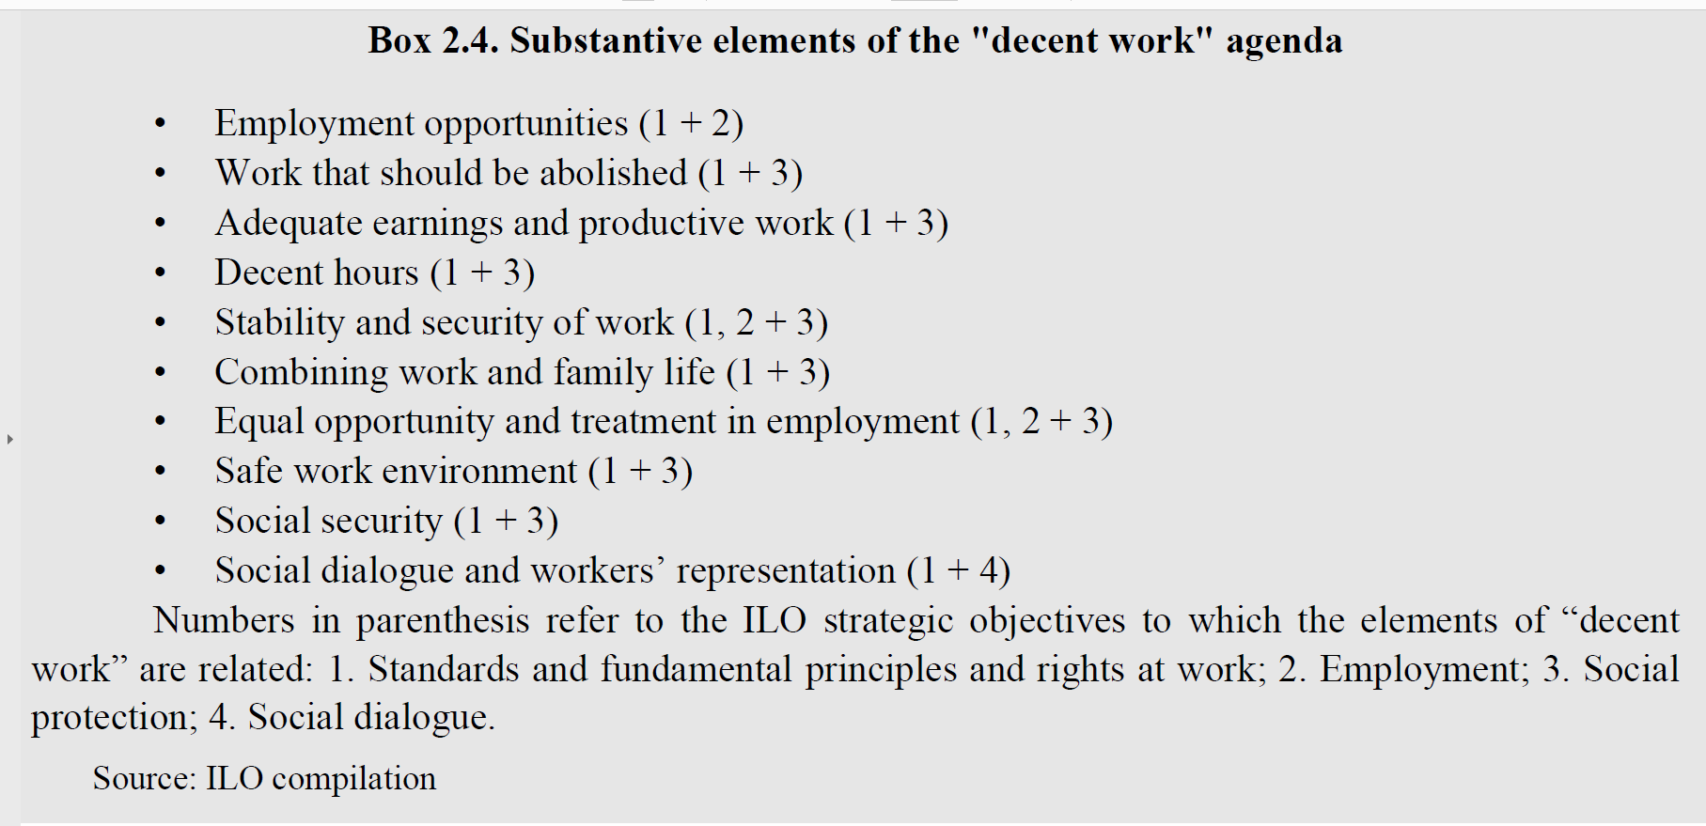

Перечень показателей согласно ЦУР (Sustainable Development Goals)

Sustainable development indicators
Goal 1 - No poverty (sdg_01)
People at risk of poverty or social exclusion (sdg_01_10)
People at risk of poverty or social exclusion by degree of urbanisation (sdg_01_10a)
People at risk of income poverty after social transfers (sdg_01_20)
People at risk of income poverty after social transfers, by citizenship (sdg_01_20a)
Severely materially deprived people (sdg_01_30)
People living in households with very low work intensity (sdg_01_40)
In work at-risk-of-poverty rate (sdg_01_41)
Population living in a dwelling with a leaking roof, damp walls, floors or foundation or rot in window frames of floor by poverty status (sdg_01_60)
Self-reported unmet need for medical examination and care by sex (sdg_03_60)
Population having neither a bath, nor a shower, nor indoor flushing toilet in their household by poverty status (sdg_06_10)
Population unable to keep home adequately warm by poverty status (sdg_07_60)
Overcrowding rate by poverty status (sdg_11_10)
Goal 2 - Zero hunger (sdg_02)
Obesity rate by body mass index (BMI) (sdg_02_10)
Agricultural factor income per annual work unit (AWU) (source: Eurostat, DG AGRI) (sdg_02_20)
Government support to agricultural research and development (sdg_02_30)
Area under organic farming (sdg_02_40)
Harmonised risk indicator for pesticides (HRI1), by groups of active substances (source: DG SANTE) (sdg_02_51)
Ammonia emissions from agriculture (source: EEA) (sdg_02_60)
Nitrate in groundwater (source: EEA) (sdg_06_40)
Estimated soil erosion by water - area affected by severe erosion rate (source: JRC) (sdg_15_50)
Common bird index by type of species - EU aggregate (source: EBCC) (sdg_15_60)
Goal 3 - Good health and well-being (sdg_03)
Life expectancy at birth by sex (sdg_03_10)
Share of people with good or very good perceived health by sex (sdg_03_20)
Smoking prevalence by sex (source: DG SANTE) (sdg_03_30)
Standardised death rate due to tuberculosis, HIV and hepatitis by type of disease (sdg_03_41)
Standardised preventable and treatable mortality (sdg_03_42)
Self-reported unmet need for medical examination and care by sex (sdg_03_60)
Obesity rate by body mass index (BMI) (sdg_02_10)
People killed in accidents at work, by sex (sdg_08_60)
Population living in households considering that they suffer from noise, by poverty status (sdg_11_20)
People killed in road accidents (source: DG MOVE) (sdg_11_40)
Exposure to air pollution by particulate matter (source: EEA) (sdg_11_50)
Goal 4 - Quality education (sdg_04)
Early leavers from education and training by sex (sdg_04_10)
Early leavers from education and training, by citizenship (sdg_04_10a)
Tertiary educational attainment by sex (sdg_04_20)
Participation in early childhood education by sex (sdg_04_30)
Underachievement in reading, maths or science (source: OECD) (sdg_04_40)
Employment rates of recent graduates by sex (sdg_04_50)
Adult participation in learning by sex (sdg_04_60)
Goal 5 - Gender equality (sdg_05)
Physical and sexual violence to women by age group (2012 data) (source: FRA) (sdg_05_10)
Gender pay gap in unadjusted form (sdg_05_20)
Gender employment gap (sdg_05_30)
Inactive population due to caring responsibilities by sex (sdg_05_40)
Seats held by women in national parliaments and governments (source: EIGE) (sdg_05_50)
Positions held by women in senior management positions (source: EIGE) (sdg_05_60)
Early leavers from education and training by sex (sdg_04_10)
Tertiary educational attainment by sex (sdg_04_20)
Employment rates of recent graduates by sex (sdg_04_50)
Goal 6 - Clean water and sanitation (sdg_06)
Population having neither a bath, nor a shower, nor indoor flushing toilet in their household by poverty status (sdg_06_10)
Population connected to at least secondary waste water treatment (sdg_06_20)
Biochemical oxygen demand in rivers (source: EEA) (sdg_06_30)
Nitrate in groundwater (source: EEA) (sdg_06_40)
Phosphate in rivers (source: EEA) (sdg_06_50)
Water exploitation index, plus (WEI+) (source: EEA) (sdg_06_60)
Bathing sites with excellent water quality by locality (source: EEA) (sdg_14_40)
Goal 7 - Affordable and clean energy (sdg_07)
Primary energy consumption (sdg_07_10)
Final energy consumption (sdg_07_11)
Final energy consumption in households per capita (sdg_07_20)
Energy productivity (sdg_07_30)
Share of renewable energy in gross final energy consumption by sector (sdg_07_40)
Energy import dependency by products (sdg_07_50)
Population unable to keep home adequately warm by poverty status (sdg_07_60)
Greenhouse gas emissions intensity of energy consumption (source: EEA and Eurostat) (sdg_13_20)
Goal 8 - Decent work and economic growth (sdg_08)
Real GDP per capita (sdg_08_10)
Investment share of GDP by institutional sectors (sdg_08_11)
Young people neither in employment nor in education and training by sex (NEET) (sdg_08_20)
Young people neither in employment nor in education and training (NEET), by citizenship (sdg_08_20a)
Employment rate by sex (sdg_08_30)
Employment rate, by citizenship (sdg_08_30a)
Long-term unemployment rate by sex (sdg_08_40)
People killed in accidents at work, by sex (sdg_08_60)
In work at-risk-of-poverty rate (sdg_01_41)
Inactive population due to caring responsibilities by sex (sdg_05_40)
Resource productivity and domestic material consumption (DMC) (sdg_12_20)
Goal 9 - Industry, innovation and infrastructure (sdg_09)
Gross domestic expenditure on R&D by sector (sdg_09_10)
Human resources in science and technology (sdg_09_21)
R&D personnel by sector (sdg_09_30)
Patent applications to the European Patent Office (source: EPO) (sdg_09_40)
Share of busses and trains in total passenger transport (sdg_09_50)
Share of rail and inland waterways in total freight transport (sdg_09_60)
Average CO2 emissions per km from new passenger cars (source: EEA, DG CLIMA) (sdg_12_30)
Goal 10 - Reduced inequalities (sdg_10)
Purchasing power adjusted GDP per capita (sdg_10_10)
Adjusted gross disposable income of households per capita (sdg_10_20)
Relative median at-risk-of-poverty gap (sdg_10_30)
Income distribution (sdg_10_41)
Income share of the bottom 40 % of the population (sdg_10_50)
Asylum applications by state of procedure (sdg_10_60)
People at risk of poverty or social exclusion by degree of urbanisation (sdg_01_10a)
People at risk of income poverty after social transfers, by citizenship (sdg_01_20a)
Early leavers from education and training, by citizenship (sdg_04_10a)
Young people neither in employment nor in education and training (NEET), by citizenship (sdg_08_20a)
Employment rate, by citizenship (sdg_08_30a)
Goal 11 - Sustainable cities and communities (sdg_11)
Overcrowding rate by poverty status (sdg_11_10)
Population living in households considering that they suffer from noise, by poverty status (sdg_11_20)
Settlement area per capita (sdg_11_31)
People killed in road accidents (source: DG MOVE) (sdg_11_40)
Exposure to air pollution by particulate matter (source: EEA) (sdg_11_50)
Recycling rate of municipal waste (sdg_11_60)
Population living in a dwelling with a leaking roof, damp walls, floors or foundation or rot in window frames of floor by poverty status (sdg_01_60)
Population connected to at least secondary waste water treatment (sdg_06_20)
Share of busses and trains in total passenger transport (sdg_09_50)
Population reporting occurrence of crime, violence or vandalism in their area by poverty status (sdg_16_20)
Goal 12 - Responsible consumption and production (sdg_12)
Consumption of chemicals by hazardousness - EU aggregate (sdg_12_10)
Resource productivity and domestic material consumption (DMC) (sdg_12_20)
Average CO2 emissions per km from new passenger cars (source: EEA, DG CLIMA) (sdg_12_30)
Circular material use rate (sdg_12_41)
Generation of waste excluding major mineral wastes by hazardousness (sdg_12_50)
Gross value added in environmental goods and services sector (sdg_12_61)
Energy productivity (sdg_07_30)
Goal 13 - Climate action (sdg_13)
Greenhouse gas emissions (source: EEA) (sdg_13_10)
Greenhouse gas emissions intensity of energy consumption (source: EEA and Eurostat) (sdg_13_20)
Mean near-surface temperature deviation (source: EEA) (sdg_13_30)
Climate related economic losses by type of event - EU aggregate (source: EEA) (sdg_13_40)
Contribution to the international 100bn USD commitment on climate related expending (source: DG CLIMA, EIONET) (sdg_13_50)
Population covered by the Covenant of Mayors for Climate & Energy signatories (source: Covenant of Mayors) (sdg_13_60)
Share of renewable energy in gross final energy consumption by sector (sdg_07_40)
Average CO2 emissions per km from new passenger cars (source: EEA, DG CLIMA) (sdg_12_30)
Global mean ocean surface acidity (source: CMEMS) (sdg_14_50)
Goal 14 - Life below water (sdg_14)
Surface of marine sites designated under Natura 2000 (source: DG ENV, EEA) (sdg_14_10)
Estimated trends in fish stock biomass in North East Atlantic (source: JRC-STECF) (sdg_14_21)
Assessed fish stocks exceeding fishing mortality at maximum sustainable yield (FMSY) in North East Atlantic (source: JRC, STECF) (sdg_14_30)
Bathing sites with excellent water quality by locality (source: EEA) (sdg_14_40)
Global mean ocean surface acidity (source: CMEMS) (sdg_14_50)
Goal 15 - Life on land (sdg_15)
Share of forest area (sdg_15_10)
Surface of terrestrial sites designated under Natura 2000 (source: DG ENV, EEA) (sdg_15_20)
Soil sealing index (source: EEA) (sdg_15_41)
Estimated soil erosion by water - area affected by severe erosion rate (source: JRC) (sdg_15_50)
Common bird index by type of species - EU aggregate (source: EBCC) (sdg_15_60)
Grassland butterfly index - EU aggregate (source: EEA, BCE) (sdg_15_61)
Biochemical oxygen demand in rivers (source: EEA) (sdg_06_30)
Phosphate in rivers (source: EEA) (sdg_06_50)
Goal 16 - Peace, justice and strong institutions (sdg_16)
Standardised death rate due to homicide by sex (sdg_16_10)
Population reporting occurrence of crime, violence or vandalism in their area by poverty status (sdg_16_20)
General government total expenditure on law courts (sdg_16_30)
Perceived independence of the justice system (source: DG COMM) (sdg_16_40)
Corruption Perceptions Index (source: Transparency International) (sdg_16_50)
Population with confidence in EU institutions by institution (source: DG COMM) (sdg_16_60)
Goal 17 - Partnerships for the goals (sdg_17)
Official development assistance as share of gross national income (source: OECD) (sdg_17_10)
EU financing to developing countries by financing source (source: OECD) (sdg_17_20)
EU imports from developing countries by country income groups (sdg_17_30)
General government gross debt (sdg_17_40)
Share of environmental taxes in total tax revenues (sdg_17_50)
Replaced 2019 EU SDG indicators (sdg_h)
Gross nutrient balance on agricultural land by nutrient (sdg_02_50)
Standardised death rate due to chronic diseases by sex (sdg_03_40)
Employment in high- and medium-high technology manufacturing and knowledge-intensive services (sdg_09_20)
Recycling rate of waste excluding major mineral wastes (sdg_12_60)

ПРИЛОЖЕНИЕ Д

Примеры вопросов в рамках оценки эффективности деятельности АО ФНБ Самрук-Казына

Сравнение стоимости активов в долларах (учитывая привлекательность активов внешним инвесторам и значительные изменения в курсе национальной валюты за период с 2008-2016 годы) показывет, что основную тенденцию роста стоимости задают активы нефтегазового, транспортного и энергетического секторов, которая снижена «потерей» стоимости Корпоративного сектора. Для акционера важно соблюдение оптимальной структуры источников финансирования роста активов с постоянным контролем рисков, связанных с ростом заемных средств: Чистые активы или Собственный капитал акционера по состоянию на 31.12.2016 в долларовом выражении снизился - 28,1 млрд долларов США против 30,7 млрд долларов США по состоянию на начало деятельности Фонда (таблица Д.1).

Таблица Д.1 – Чистые активы или Собственный капитал акционера

В миллионах тенге | Согласно ОФО | Согласно КФО
Итого Активы | 7 349 837 | 22 460 860
В т.ч.Инвестиции в дочерние организации | 4 032 432
Итого Займы (вкл.фин.гарантии) | 2 008 109 | 6 669 139
в т.ч. Займы Правительства | 918 411 | 918 411
Капитал\Чистые активы (Относящийся к акционеру) | 5 268 036 | 9 351 081
Уставный капитал | 5 058 658 | 5 058 658
Прочий капитал | 1 247 635 | 682 131
Нераспределенная прибыль\(убыток) | -1 038 257 | 3 610 292
Доля неконтролирующих собственников |  | 1 640 593

Кроме стоимости чистых активов, размер полученных дивидендов может служить показателем эффективного управления активами. За 2009-2015 годы поступило дивидендов в 237 млрд тенге. Разница между полученными Фондом от дочерних организаций и выплаченными Фондом Акционеру дивидендами за рассматриваемый период составила 526 млрд. тенге, т.е. если дочерние организации Фонда напрямую принадлежали бы Акционеру, сумма дивидендов составила бы 762 млрд тенге вместо 237 млрд тенге (таблица Д.2).

Таблица Д.2 – Фонд: Дивиденды полученные и выплаченные

В миллионах тенге | 2009 год | 2010 год | 2011 год | 2012 год | 2013 год | 2014 год | 2015 год | Всего
Доход от диви дендов, получен ные Фондом | 36 045 | 44 243 | 81 483 | 341 520 | 89 716 | 124 242 | 45 155 | 762 404
Дивиденды, выплаченные Акционеру | 8 645 | 7 056 | 9 077 | 159 113 | 9 077 | 9 077 | 34 713 | 236 758

Уместным было бы сравнить размер дивидендов, полученных и выплаченных каждой ДО, для примера приведем соответствующие показатели КМГ: за 2009-2015 годы КМГ получено от ДО дивидендов в размере 2,5 трлн. тенге, 378,6 млрд. тенге выплачены Фонду как акционеру КМГ (таблица Д.3).

Таблица Д.3 – КМГ: Дивиденды полученные и выплаченные

Годы | 2009 | 2010 | 2011 | 2012 | 2013 | 2014 | 2015
в миллионах тенге
Дивиденды полученные | 173 427 | 264 796 | 378 771 | 517 450 | 449 557 | 397 442 | 270 741
Дивиденды оплаченные | 26 268 | 16 940 | 45 796 | 143 201 | 38 961 | 83 114 | 24 336

Измерение эффективности осуществляется путем коэффициентного анализа и сравнения с индустриальными данными или с данными аналогичных субъектов, а также и анализа отдельно взятых показателей.
Далее приводятся примеры коэффициентного анализа, сравнения с показателями аналогичных предприятий и анализа отдельно взятых показателей с использованием данных консолидированной финансовой отчетности и отчетов об исполнений планов развития АО "Фонд Национального Благосостояния "Самрук-Казына" (источник, sk.kz.), Temasek (www.temasek.com.sg), Khazanah (www.khazanah.com).
Пример коэффициентного анализа
Коэффициентный анализ может быть проведен для выявления тенденции всех или отдельных показателей результата деятельности. Следующие таблицы отражают абсолютные и относительные значения по таким показателям, как Доходы, Валовая прибыль, Прибыль от операционной деятельности и Чистая прибыль СК за период 2010-2015 годы (таблица Д.4, Д.5).

Таблица Д.4 – Абсолютные значения результата деятельности СК

В миллионах тенге | 2010 год  (аудировано) | 2011 год  (аудировано) | 2012 год  (аудировано) | 2013 год  (аудировано) | 2014 год  (аудировано) | 2015 год  (аудировано)
Выручка | 3 609 215 | 4 402 926 | 4 911 022 | 5 048 176 | 5 106 498 | 3 090 988
Государствен ные субсидии | 21 314 | 24 406 | 27 857 | 28 996 | 31 192 | 28 732
Всего | 3 630 529 | 4 427 332 | 4 938 879 | 5 077 172 | 5 137 690 | 3 119 720
Себестоимость реализованной продукции о оказанных услуг | (2 515 164) | (3 194 222) | (3 568 739) | (3 647 010) | (3 795 760) | (2 715 032)
Валовая прибыль | 1 115 365 | 1 233 110 | 1 370 140 | 1 430 162 | 1 341 930 | 404 688
(Убыток)\ прибыль от операционной деятельности | 312 939 | 226 104 | 841 226 | 526 664 | 194 807 | (481 085)
(Убыток)\прибыль за период от продолжа ющейся деятельности | 633 707 | 318 138 | 933 078 | 612 729 | 272 809 | 43 171
Прибыль от прекращенных операций | 644 | 32 491 | 202 359 | (172 972) | (38 317) | 261 631
(Убыток)\при быль за период | 634 351 | 350 629 | 1 135 437 | 439 757 | 234 492 | 304 802

Таблица Д.5 – Относительные значения результата деятельности СК

Годы | 2010 | 2011 | 2012 | 2013 | 2014 | 2015
Выручка | 100 | 100 | 100 | 100 | 100 | 100
Государственные субсидии, % | 0,6 | 0,6 | 0,6 | 0,6 | 0,6 | 0,9
Всего | 100,6 | 100,6 | 100,6 | 100,6 | 100,6 | 100,9
Себестоимость реализованной продукции о ока занных услуг, % | (69,7) | (72,5) | (72,7) | (72,2) | (74,3) | (87,8)
Валовая прибыль | 30,9 | 28 | 27,9 | 28,3 | 26,3 | 13,1
(Убыток)\ при быль от операционной деятельности, % | 8,7 | 5,1 | 17,1 | 10,4 | 3,8 | (15,6)
(Убыток)\прибыль за период от продолжающейся деятельности, % | 17,6 | 7,2 | 19,0 | 12,1 | 5,3 | 1,4
Прибыль от прекращенных операций, % | 0 | 0,7 | 4,1 | (3,4) | (0,8) | 8,5
(Убыток)\прибыль за период, % | 17,6 | 8 | 23,1 | 8,7 | 4,6 | 9,9

Коэффициентный анализ по сравнению соответствующих показателей аналогичных компаний полезен в проведении аудита эффективности, так как эффективность может быть определена в сравнении одних данных с другими. При этом результаты анализа на этапе планирования аудита эффективности (на основе доступных данных – на практике многие компании публикуют свои укрупненные данные, которые могут быть найдены на сайте самой компании и\или отраслевых и\или исследовательских агентств\центров\институтов) могут быть полезны в составлении запросов информации (в зависимости от вопроса, возникшего в результате предварительного анализа, аудитор может подготовить соответствующий запрос, а также и выбрать наиболее надежный источник аудиторских доказательств для ответов на свои вопросы), в подготовке рабочих аудиторских документов (структура и содержание, достаточность с учетом запроса о подтверждениях и т.д.), в планировании времени на проведение аудиторских процедур и в оценке качества аудиторских доказательств на этапе проведения аудита эффективности. Например, в вышеуказанном примере дальнейший анализ формирования чистой прибыли до налогообложения выявляет следующие факты, которые могут быть основаниями для формирования плана аудита эффективности использования активов СК:
– 99,6% прибыли до налогообложения (457 095 млн. тенге) в 2014 году (61,4 и 546 342 млн тенге в 2013 году) получено от «Доли прибыли в совместных и ассоциированных компаниях»
– 89 и 94% «Доли прибыли в совместных и ассоциированных компаниях» получены от совместных и ассоциированных компаний КМГ (таблица Д.6).

Таблтца Д.6 – Анализ формирования чистой прибыли до налогообложения СК

В млн тенге | 2011 год | 2012 год | 2013 год | 2014 год
Прибыль до налогообложения
СК | 688 594 | 1 183 802 | 889 973 | 458 833
Прибыль до налогообл/Доходы | 15,6% | 24,0% | 17,5% | 9,0%
Прибыль от опер деят |  |  | 526 664 | 194 807
Прибыль от опер деят/Доходы |  |  | 10,4% | 3,8%
Фин.доход |  |  | 83 902 | 129 369
Фин.затраты |  |  | -230 746 | -288 107
Доля прибыли в совм&ассоц. |  |  | 546 342 | 457 095
Доля прибыли в совмиассоц/Прибыль до налогообложения |  | - | 61,4% | 99,6%
КМГ | 633 214 | 589 926 | 681 707 | 319 499
Прибыль до налогообл/Доходы | 24,1% | 19,9% | 21,0% | 10,0%
Прибыль от опер деят |  | 279 960 | 349 747 | -28 991
Прибыль от опер деят/Доходы |  | 9,5% | 10,8% | (0,9%)
Фин.доход |  | 29 024 | 42 388 | 55 491
Фин.затраты |  | -171 744 | -169 184 | -202 471
Доля прибыли в совм&ассоц. |  | 471 086 | 483 517 | 427 857
Доля прибыли в совмИассоц/Прибыль до налогообложения |  | 79,9% | 70,9% | 133,9%
КТЖ | 157 725 | 145 833 | 160 296 | 60 145
Прибыль до налогообл/Доходы | 22,4% | 18,3% | 18,3% | 6,8%
Пример сравнения с показателями аналогичных предприятий
Сравнение некоторых коэффициентов и других показателей СК с соответствующими показателями аналогичных холдингов (по мере доступности достоверных данных по аналогичным компаниям) приводится ниже в виде диаграмм и таблиц. Аудитору следует помнить, что выбор аналогичных предприятий должен быть осуществлен на основе критериев/параметров, определенных исходя из характеристики объекта аудита эффективности, например: отрасль, цели и виды деятельности, размеры экономики и/или структура экономики (в случае сравнений с предприятиями других стран), схожесть нормативно-правового поля (стандартов, регулирования и т.д.), т.д. (таблица Д.7).

Таблица Д.7 – Пример коэффициентного анализа СК в сравнении с аналогичными предприятиями

Основные показатели | Единицы измерения | 2010 год | 2011 год | 2012 год | 2013 год | 2014 год | 2015 год
1 | 2 | 3 | 4 | 5 | 6 | 7 | 8
Количество сотрудников (Number of employees)
СамрукКазына |  | 320 429 | 337 914 | 339 619 | 357 997 | 320 872
Temasek | - | - | - | - | - | - | -
Kazaknah |  | 373 | 411 | 419 | 476 | -
Всего активы (Total assets) | в млн долларах | - |  | - |  | - | -
СамрукКазына |  | 86 942 | 90 387 | 101 069 | 99 567 | 91 240 | 61 536
Temasek |  | 217 405 | 229 154 | 248 033 | 271 032 | 260 606 | 287 801
Khazanah |  | 18 988 | 20 624 | 21 031 | 20 292 | 22 385 | -
Доходы (Revenues/Income) | в млн долларах | - | - | - |  | - | -
СамрукКазына |  | 24 639 | 30 196 | 33 122 | 33 374 | 28 672 | 14 070
Temasek | - | 56 397 | 66 270 | 66 800 | 75 440 | 72 188 | 74 161
Kazaknah | - | 1 913 | 3 077 | 1 717 | 2 440 | 2 387 | -
Прибыль от операцион ной деятельности (cashflow from operating activities) | в млн | - |  | - | - | -
СамрукКазына | - | 2 124 | 1 542 | 5 642 | 3 462 | 1 087 | (2 170)
Temasek | - | 3 015 | 10 714 | 8 160 | 9 680 | 8 828 | 11 387
Kazaknah | - | - | - | - | - | - | -
Прибыль за период (profit for a period)
СамрукКазына | в млн долларах | 4 305 | 2 391 | 7 615 | 2 891 | 1 309 | 1 375
Прибыль/Доходы | % | 17,5% | 7,9% | 23,0% | 8,7% | 4,6% | 9,8%
Temasek | в млн долларах | 5 000 | 12 540 | 10 720 | 11 600 | 11 875 | 13 650
Прибыль/Доходы | % | 8,9% | 18,9% | 16,0% | 15,4% | 16,5% | 18,4%
Kazaknah | в млн долларах | 630 | 1 719 | 609 | 1 010 | 927
Продолжение таблицы Д.7

1 | 2 | 3 | 4 | 5 | 6 | 7 | 8
Прибыль/Доходы | % | 32,9% | 55,9% | 35,5% | 41,4% | 38,8% | -
Уставной капитал (equity capital) | в млн долларах | - | - | - | - | - | -
СамрукКазына | - | 26 404 | 27 294 | 29 251 | 29 195 | 25 339 | 14 482
Temasek | - | 110 074 | 123 413 | 126 560 | 135 360 | 146 406 | 159 562
Kazaknah | - | 1 670 | 2 750 | 2 724 | 2 681 | 1 995
Увеличение уставного капитала (Increase in equity capital) | в млн долларах | - |  | - | - | - | -
СамрукКазына | - | 975 | 890 | 1 957 | (56) | (3 856) | (10 857)
Temasek | - | 23 015 | 13 339 | 3 147 | 8 800 | 11 046 | 13 156
Kazaknah | - | - | 1 081 | (27) | (43) | (685) | -
Дивиденды (Dividends) | в млн долларах | - | - | - | - | - | -
СамрукКазына | - | 48 | 62 | 1 067 | 60 | 51 | 157
Temasek | - |  |  |  |  |  | -
Kazaknah | - | 153 | 163 | 210 | 206 | 195 | -
Дивиденды/Уставный капитал (Dividends/ Equity capital) | % | - | - | - | - | - | -
СамрукКазына |  | 0,2% | 0,2% | 3,6% | 0,2% | 0,2% | 1,1%

ПРИЛОЖЕНИЕ Е

Таблица Е.1 – Правила оценки

Основные положения | Правила мониторинга ГИ_2012 | Правила оценки ГИ_2015 | Примечания
1 | 2 | 3 | 4
Основание/в соответствии с | разработаны в соответствии с пунктом 2 статьи 196 Закона Республики Казахстан от 1 марта 2011 года "О государственном имуществе" | разработаны в соответ ствии с пунктом 1 статьи 202 Закона Республики Казахстан от 1 марта 2011 года "О государственном имуществе"
Регулируют/ определяют | определяют порядок орга низации и осуществления мониторинга эффектив ности управления государ ственным имуще ством, в том числе государствен ными предприя тиями и юридическими лицами с участием государства | определяют порядок оценки эффективности управления государственным имуществом | - Используются ли данные отчеты Счетным комитетом  - Качество (полнота, свонвременность) отчетов
Определение/ толкование | Мониторинг эффективнос ти управления государст венным имуществом, в том числе государствен ными предприятиями и юридическими лицами с участием государства (да лее – мониторинг), пред ставляет собой систему базового и периодическо го оперативного отслежи вания и аналитических оценок качественного и количественного состоя ния государственного имущества, в том числе технологической, финан сово-хозяйственной дея тельности, правовой ха рактеристики государст венных предприятий и юридических лиц с госу дарственным участием в целях своевременного выявления происходящих изменений, прогноза дальнейшего развития и выработки рекомендаций по предупреждению и | Оценка эффективнос ти управления госу дарственным имуще ством (далее – оцен ка) – это инструмент определения эффек тивности деятель ности уполномочен ного органа соответст вующей отрасли и местного исполнитель ного органа либо ап парата акима города районного значения, села, поселка, сельс кого округа по управ лению государствен ным имуществом, в том числе имущест вом, закрепленным за государственными юридическими лица ми, и принадлежащи ми государству акция ми и долями участия в уставном капитале юридических лиц
Продолжение таблицы Е.1

1 | 2 | 3 | 4
 | устранению последствий негативных процессов в их деятельности
Процесс/этапы | 1) уполномоченный орган по управлению государст венным имуществом или областной, районный уполномоченные органы либо аппарат акима горо да районного значения, села, поселка, сельского округа не позднее десяти рабочих дней до начала обследования объекта уве домляют руководителей государственных предп риятий и юридических лиц c участием госу дарства, а также сторону договора о производстве обследования с указанием независимых экспертов, с которыми заключены договора на проведение обследования, и перечня информации, которая представляется для ознакомления;  2) мониторинг произво дится рабочей группой, сформированной незави симыми экспертами, с которыми заключены договора на проведение обследования объекта мониторинга, исходя из отраслевой принадлеж ности и специфики дея тельности объекта мони торинга. Задача группы экспертов заключается в сборе и анализе инфор мации по юридическим, техническим, технологи ческим, экологическим, инвестиционным, финан совым и другим вопросам деятельности объекта мониторинга. Соответст | Оценка включает:  1) аналитическую информацию о состоя нии государственного имущества за отчет ный период в целом и по видам: республи канского и комму нального имущества;  2) оценку эффектив ности управления государственным иму ществом, в том числе оценку уполномочен ных органов соответ ствующих отраслей и местных исполнитель ных органов либо аппаратов акимов го родов районного зна чения, сел, поселков, сельских округов в зависимости от эффек тивности их деятель ности по управлению государственными юридическими лица ми, и принадлежащи ми государству акция ми и долями участия в уставном капитале юридических лиц;  3) выработку рекомен даций по повышению эффективности управ ления государствен ным имуществом
Продолжение таблицы Е.1

1 | 2 | 3 | 4
вующие эксперты прово дят визуальное обследо вание производства, зда ний, сооружений, основ ной техники, машин и механизмов. По заверше нии сбора информации и его первичного анализа рабочая группа подготав ливает отчет для его последующего анализа;
3) осуществляется систем ный анализ материалов, полученных в результате обследования, включая:
- предварительный ана лиз, который произво дится на этапе сбора материалов и предвари тельной обработки путем сравнения экспертных данных по всем разделам и сопоставления с дан ными статистической отчетности;
- общий технико-эконо мический анализ деятель ности государственных предприятий и юриди ческих лиц c участием государства, при котором интегрируется взаимоувя занная совокупность пока зателей государственных предприятий и юридиче ских лиц c участием государства, а также состояния государствен ного имущества, в том числе находящегося в доверительном управле нии, имущественном най ме (аренде), концессии;
- выявление всех сущест вующих проблем по каждому блоку анализа;
- экономико-юридический анализ с выработкой реко мендаций для объектов
Продолжение таблицы Е.1

1 | 2 | 3 | 4
мониторинга и соответст вующих государственных органов, при котором на основе полученных пока зателей деятельности государственных пред приятий и юридических лиц c участием государ ства, информации о состоянии государствен ного имущества, в том числе находящегося в доверительном управле нии, имущественном най ме (аренде), концессии, и выявленных проблем в соответствии с действу ющим законодательством вырабатываются рекомен дации с целью повыше ния эффективности управ ления государственными предприятиями и юриди ческими лицами с учас тием государства – объек тами мониторинга;
4) на основании обследо вания объекта мониторин га и проведенного анали за его деятельности неза висимые эксперты, прово дившие обследование, оформляют отчет и пер вичные материалы, кото рые представляются:
- в бумажном варианте в уполномоченный орган по управлению государст венным имуществом или областной, районный уполномоченные органы либо аппарат акима го рода районного значения, села, поселка, сельского округа;
- в виде электронного отчета в реестр с прик репленной к нему ска нированной копией бу
Продолжение таблицы Е.1

1 | 2 | 3 | 4
мажного варианта отчета, подписанного и заверен ного печатью независи мого эксперта;
5) единый оператор в тече ние пяти рабочих дней с даты поступления элект ронного отчета направ ляет на электронный ад рес независимого экспер та уведомление о включе нии электронного отчета в реестр или о причине отказа в его принятии
Результат | отчет и первичные материалы | Отчет о результатах деятельности по 7 критериям
Выполняется | рабочей группой, сформи рованной независимыми экспертами, с которыми заключены договора на проведение обследования объекта мониторинга, исходя из отраслевой принадлежности и специфики деятельности объекта мониторинга | Уполномоченным органом соответству ющих отраслей и мест ные исполнительные органы, а также аппа раты акимов городов районного значения, сел, поселков, сельс ких округов ежегодно до первого ноября года, следующего за отчетным
Проверяется (выборочно) и оценивается |  | Уполномоченным органом по государст венному планирова нию по бальной системе

ПРИЛОЖЕНИЕ Ж

Таблица Ж.1 – Способы финансирования субъектов квази-государственного сектора в рамках реализации бюджетных программ

Вид БП | Потенциальный получатель | Примени мость к СКС (ДА/НЕТ) | Способ финанси рования СКС | Комментарии (вы делены положения, для разъяснения при менимости к СКС)
1 | 2 | 3 | 4 | 5
Осуществле ние государ ственных функций, пол номочий и оказание выте кающих из них государ ственных услуг | - государственный орган;  - неправитель ственная организация (в рамках выполнения государственного социального заказа) | НЕТ | неприменимо
Предостав ление трансфертов и бюджетных субсидий | - органы местного самоуправления;  - фонд социаль ного медицинского страхования;  - физическим ли цам (в виде транс ферта и субсидии);  - юридические лица (только при отсутствии друго го способа выпол нения государственных функций и реализации социально-экономиче ских задач развития рес публики или региона) | ДА | - субсидии;  - трансферты. Целевые транс ферты на раз витие для реали зации местных бюджетных инвестиций выделяются нижестоящим бюджетам одной суммой с пообъектным распределением в бюджетных программах | перечисления данному фонду денег из республиканского бюджета в целях оплаты фондом социального медицинского страхования за оказание услуг в рамках гарантированного объема бесплатной медицинской помощи
Предоставле ние бюджет ных кредитов | Все юридические лица | ДА | Бюджетные кредиты
Осуществ ление бюджетных инвестиций | Реализации бюджетных инвестиционных проектов и участия в уставном капитале юридических лиц | ДА | инвестиции
Осуществ ление капитальных расходов | Все юридические лица | ДА | Инвестиции в основной капитал | Расходы, направлен ные на формирование либо укрепление материально-техни ческой базы, прове дение капитального (восстановительного)
Продолжение таблицы Ж.1

1 | 2 | 3 | 4 | 5
 |  |  |  | ремонта и иные капи тальные расходы в со ответствии с экономи ческой классифика цией расходов, кроме бюджетных инвестиций
Выполнение обязательств государства |  | ДА, проекты ГЧП | Инвестиции (например, в случае образования ГЧП) или затраты | - совокупные выпла ты в определенном периоде времени воз награждения, комис сионных, штрафов и иных платежей, выте кающих из условий заимствования, выплаты по сделкам хеджирования;  - возврат заемщиком полученной суммы займа в установлен ном договором займа порядке, исполнение других обязательств государства, вытека ющих из договора займа;  - долевые и донор ские взносы в между народные организа ции, членом которых является Республика Казахстан;  - выполнение обяза тельств по государст венным гарантиям и поручительствам;  - выполнение государ ственных обязатель ств по проектам госу дарственно-частного партнерства, в том числе государствен ных концессион ных обязательств;  - другие обязатель ства государства, вы текающие из между народных договоров, ратифицированных
Продолжение таблицы Ж.1

1 | 2 | 3 | 4 | 5
Вложение це левого вклада | Автономные органи зации образования | НЕТ | Неприменимо | Республикой Казах стан, и законодатель ных актов Республи ки Казахстан или решений судов
Целевое перечисление | - некоммерческая орга низация, создаваемая в организационно-право вой форме фонда иск лючительно для обеспе чения финансирования юридического лица со стопроцентным учас тием государства в уставном капитале, основным предметом деятельности которого являются орга низация и проведение междуна родной специализиро ванной выставки на территории Республи ки Казахстан, а также послевыставочное использование терри тории международной специализированной выставки;  2) автономный кластер ный фонд исключитель но для создания сов местных предприятий с участием транснацио нальных корпораций, а также для долевого учас тия в за рубежных инвес тиционных фондах;  3) организация, специа лизирующаяся на улуч ше нии качества кредит ных портфелей банков второго уровня, при реа лизации которых возможно возникно вение убытков;  4) некоммерческая орга низация, обеспечиваю щая условия для дея | ДА | Инвестиции или затраты | безвозмездные и безвозвратные платежи из республиканского бюджета
Продолжение таблицы Ж.1

1 | 2 | 3 | 4 | 5
 | тельности органов и их орга низаций, а так же участников между народного финансового центра, исключитель но для приобре тения дол госрочных активов, обеспечения и финан сирования деятельнос ти органов

ПРИЛОЖЕНИЕ И

Пример применения метода DEA

Как инструмент математического программирования для оценки эффективности DEA доказал свою полезность и ценность во многих приложениях при оценке деятельности организаций в государственном и частном секторах.

Таблица И.1 – Анализ СПК с применением метода DEA

В наш анализ не включена СПК Shymkent, которая образована в 2018 году. Графический анализ, из которого произошло название метода (envelopment – конверт), наглядно демонстрирует «область эффективности»: СПК Ертіc и СПК Тараз «замыкают» область эффективности. Графический анализ методом DEA результатов оценки эффективности СПК (рисунок И.1).

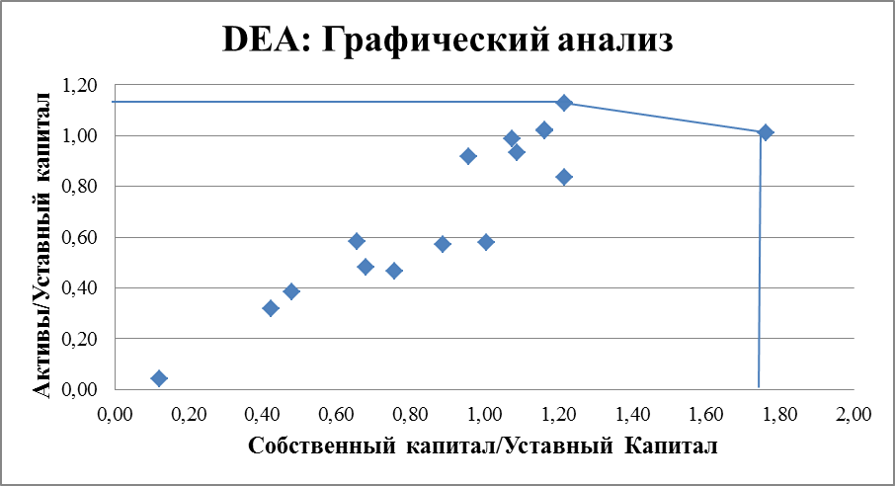

Рисунок И.1 – Графический анализ

Эффективность этих двух СПК подтверждается и тенденцией показателей за предыдущие периоды. Сравнение результата данного метода с подходом к оценке эффективности согласно Правилам оценки ГИ_2015 подчеркивает преимущество данного метода, указывающего на прирост активов государства, что является целью управления имуществом.
Расчеты с применением DEA Solver определили относительную эффективность остальных СПК, «находящихся» внутри «конверта». Таким образом, относительная эффективность, например, СПК Павлодар равна 54%, а СПК Тобол – 92%.
Определение входов и выходов для применения DEA имеет ключевое значение, так как выбор различных параметров, включенных в оценку, может существенно влиять на результаты. DEA анализ является полезным и универсальным современным инструментом для оценки деятельности субъектов принятия решений, позволяющий получить единый показатель эффективности, учитывающий множество различных входных и выходных параметров предприятия. Несомненное преимущество метода заключается в том, что пользователь может самостоятельно выбирать входы и выходы для измерения эффективности, что позволяет адаптировать DEA под множество оценок с различными целями.

ПРИЛОЖЕНИЕ К

Примеры вопросов требующие изучения в рамках аудита эффективности субъектов квазигосударственного сектора

Пример 1. Займы в иностранной валюте и риск потери влияния
ТОО «Казахстанско-Китайский Трубопровод» является владельцем и осуществляет транспортировку нефти по магистральным нефтепроводам Атасу – Алашанькоу и Кенкияк – Кумколь. Учредителями ТОО «Казахстанско-Китайский Трубопровод» являются акционерное общество «КазТрансОйл» (дочерняя организация АО НК КазМұнайГаз, которое в свою очередь является дочерней организацией Фонда), юридическое лицо, созданное в соответствии с законодательством Республики Казахстан (50% - участия) и компания CNODC (China National Oil and Gas Exploration and Development Corporation), юридическое лицо, созданное согласно законодательству Китайской Народной Республики (50% - участия).
По обоюдному решению сторон, структура финансирования проекта включает в себя финансирование участниками через формирование уставного капитала (13 млрд. тенге), согласно долям участия в ТОО «Казахстанско-Китайский Трубопровод», а также привлечение заемного финансирования на внешних рынках.
По состоянию на 31.12.2017г. активы ТОО составляют 248,2 млрд. тенге, 89% из которых представляют собой основные средства на сумму 221,8 млрд. тенге. Деятельность ТОО финансируется за счет заемных средств на основании кредитного соглашения от 12 августа 2008 года с Торгово-Промышленным Банком Китая и АйЭнДжи Банк Н.В. и АО «Торгово-Промышленным Банком Китая в г.Алматы»: компания выплатила 11,2 млрд тенге только в виде вознаграждения в течение 2017 года (из операционной прибыли на сумму 27,4 млрд. тенге), сумма займа по состоянию на 31.12.2017 года составляет 198,9 млрд. тенге, т.е. 80% всех активов ТОО.
Факт концентрации операций со связанными сторонами второго учредителя-нерезидента и риск курса валюты могут привести к обесценению активов государства в виде доли в данном ТОО. Более того, существует риск потери влияния на деятельность данного субъекта.
Пример 2. Урановое месторождение СемизбайU: потеря контроля над дочерней организацией независимо от % владения
ТОО «СЕМИЗБАЙ-U» основано в декабре 2006 года в рамках программы «15 000 тонн к 2010 году», разработанной АО «НАК «Казатомпром». Главной целью создания ТОО «Семизбай-U» является реализация проектов разработки урановых месторождений «Семизбай», расположенного в Енбекшильдерском районе Акмолинской области. Строительство рудника на месторождении Семизбай было начато в 2007 году, и уже в 2009 году была получена первая продукция. С 1 ноября 2008 года в состав участников ТОО «Семизбай-U» вошло ТОО «Горнорудная компания» путем внесения в уставный капитал рудника Ирколь, расположенного в Шиелийском районе Кызылординской области. В этом же году 49%-ая доля участия была продана китайской Компании с ограниченной ответственностью «Beijing Sino-Kaz Uranium Resources Investment Company Limited» («Сино-Каз») (49%). Участниками товарищества стали АО «НАК Казатомпром» - 11%, ТОО «Горнорудная компания» - 40%, «Beijing Sino-Kaz Uranium Resources Investment Company Limited» («Сино-Каз») - 49%.
В заключении о продаже 49% доли «Сино-Каз» было условие, которое не было выполнено по состоянию на 31/12/2012, что послужило причиной «изменений в руководящие документы». В результате данных изменений, группа Фонда потеряла возможность управлять деятельностью ТОО «Семизбай-U» в одностороннем порядке; принятие решений теперь делится с «Сино-Каз». Несмотря на процент владения (51%) казахстанская сторона не консолидирует данные инвестиции. Но более важным аспектом данной операции является потеря контроля над крупным урановым месторождением, запасы которого оценивалось в 17 000 тонн и рассчитывалось на 25-30 лет.
Пример 3. Проблема определения стоимости активов
В течение 2015 года Фонд реализовал 10% +1 акцию АО «НК «КазМунайГаз» в пользу Национального Банка Республики Казахстан за 750 млрд тенге на основании отчета независимого оценщика (оплата Национальным Банком осуществлена денежными средствами).
Внешний аудитор Национального Банка Республики Казахстан выражает мнение «с оговоркой» относительно достоверности финансовой отчетности в течение последних лет, включая 2019 год. Основанием для выражения такого мнения является стоимость обыкновенных акций АО «НК «КазМунайГаз» «справедливая стоимость которых невозможно оценить с достаточной степенью надежности». Более детальное изучение сделки выявило высокую вероятность «недостоверности» проведенной оценки и вместе с результатами изучения других сторон деятельности Фонда показывает проблемные аспекты управления активами государства.
Следующий пример показывает реальный ущерб от проблемы определения стоимости актива, на приобретение которого были привлечены средства Национального Фонда.
Пример 4. Долгосрочное кредитование, обесценение и возвратность
В апреле 2013 года Фондом приобретена доля участия в Казцинк посредством приобретения 100% долей в ТОО Logic Business, ТОО Logic Invest Capital и ТОО Инвестиционный дом «Дана» за 248 млрд тенге. Приобретение доли было финансировано за счет выпуска купонных облигаций на сумму 255 млрд. тенге, выкупленных Национальным Банком Республики Казахстан за счет средств Национального Фонда со сроком обращения 50 лет с купонным вознаграждением 0,01% годовых.
Оценка актива была проведена иностранным юридическим лицом, расходы на услуги которых были значительными. А дальнейший анализ расходов по обесценению активов, которые являются одним из существенных видов расходов группы Фонда, показал, что 55 млрд тенге из этих средств в том же году были признаны как убыток от обесценения.
Пример 5. Долгосрочные займы в национальной валюте и отражение их справедливой стоимости на балансе СКС (МСФО)
Использование Фондом средств Национального Фонда как источник финансирования своей деятельности осуществляется регулярным образом и составляет значительную сумму с условиями заимствования резко отличающимися от рыночных: низкая ставка вознаграждения и долгий срок (встречаются займы со сроком погашения в 50 лет). В соответствии с МСФО, займы со ставкой вознаграждения ниже рыночной подлежат дисконтированию, т.е. балансовая стоимость таких займов отражает так называемую «справедливую стоимость займа, полученного на нерыночных условиях» представляя собой текущую стоимость всех будущих выплат денежных средств, дисконтированных с использованием преобладающей рыночной ставки процента для аналогичного инструмента, выпущенного с аналогичным кредитным рейтингом и рассчитывается по формуле (1):

PV = FVх1/(1+i)ª (1)

где FV - будущая стоимость;
PV -текущая (дисконтированная) стоимость;
i - процентная ставка;
а - срок (число периодов).
Например, беспроцентный займ в сумме 255 млрд. тенге со сроком погашения 50 лет при рыночной ставке 5,5% имеет справедливую стоимость равной 17,5 млрд. тенге.
Вопрос «справедливости» таких оценок и достоверности отражения результатов подобных операций требует отдельного изучения с целью выработки предложения по политике заимствования и инвестиционной политике и альтернативного метода оценки с учетом сроков погашения, нестабильности курса национальной валюты и т.д.

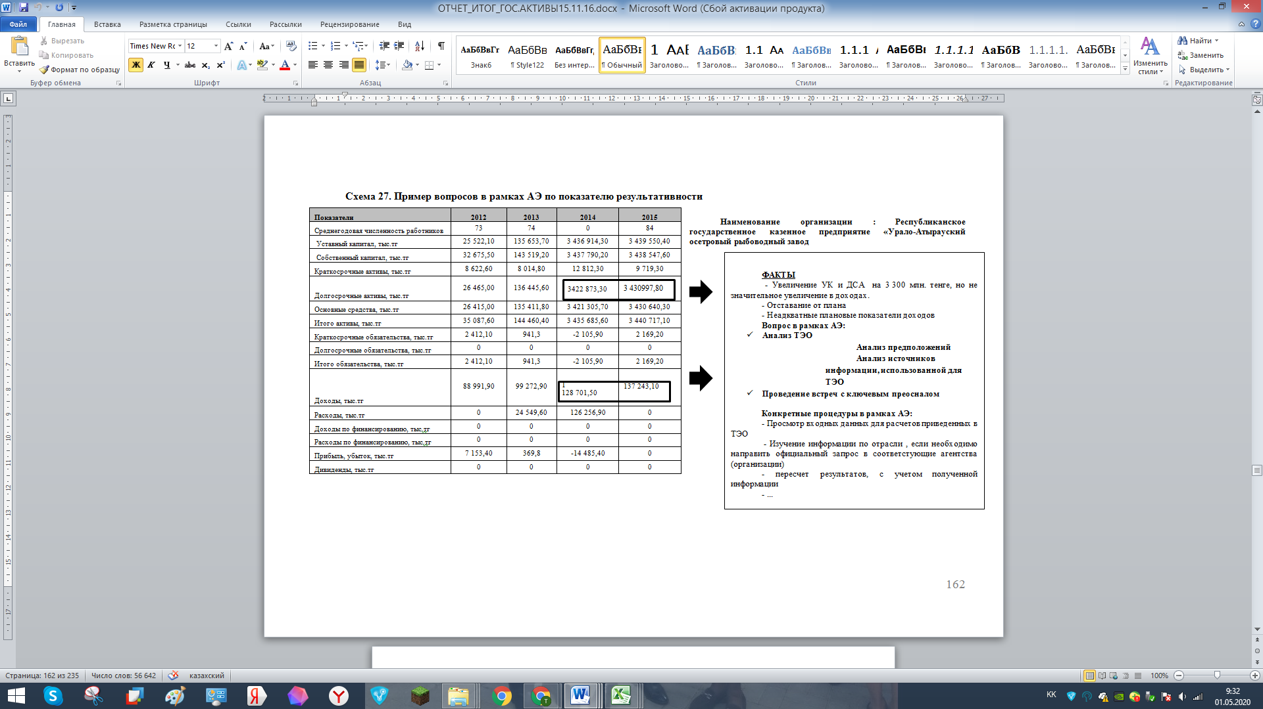

Рисунок К.1 – Пример вопросов и процедур соблюдения принципа результативности

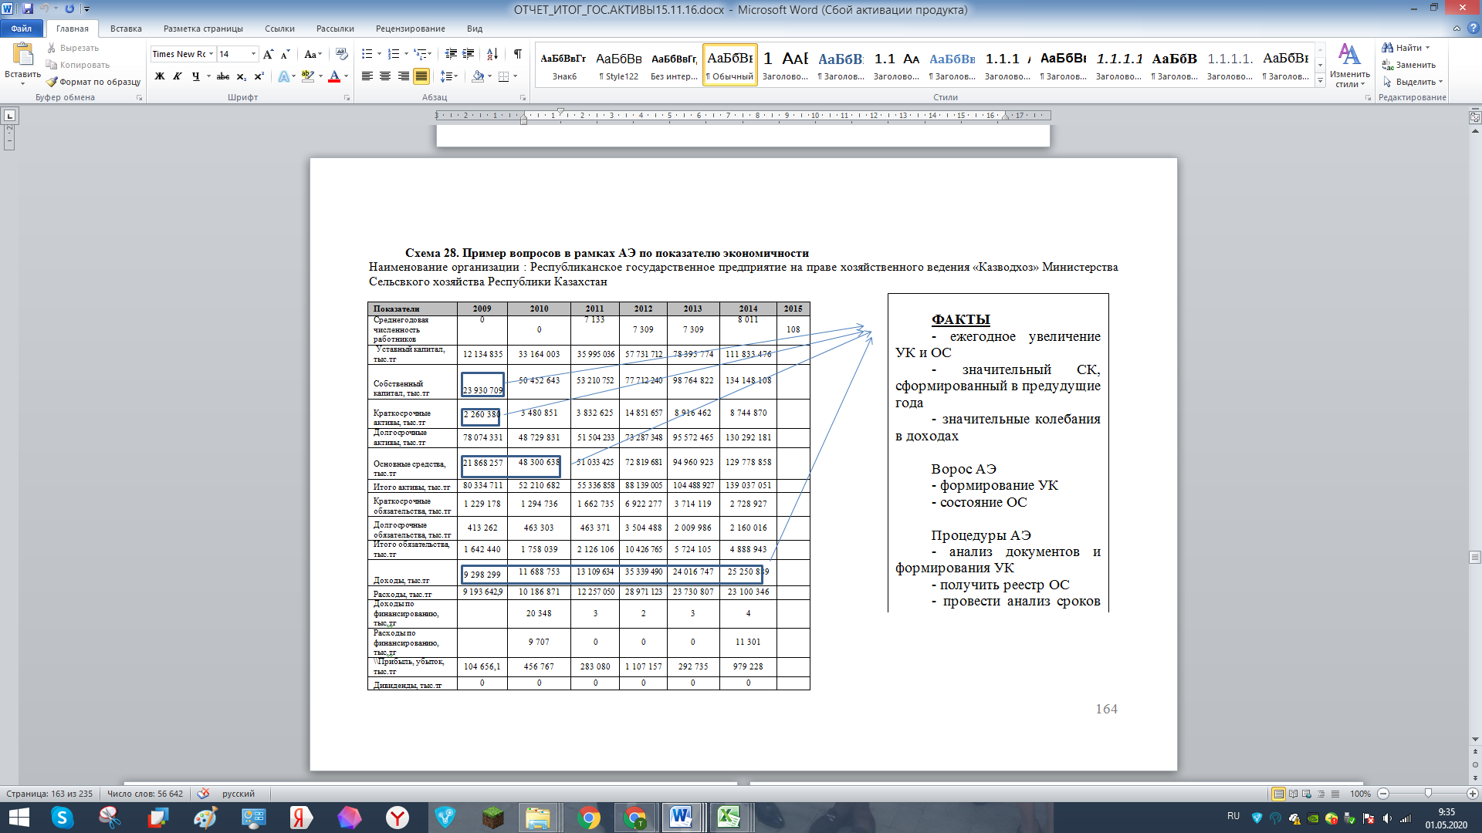
Рисунок К.2 – Пример вопросов и процедур соблюдения принципа экономичности

ПРИЛОЖЕНИЕ Л



Рисунок Л.1 – Программа аудита
ПРИЛОЖЕНИЕ М

Скорректированные чистые сбережения (СЧС/ANS)

Скорректированные чистые сбережения (СЧС/ANS) измеряются как валовые национальные сбережения за вычетом амортизации произведенного капитала, истощение ресурсов в виде недр и лесов, стоимость ущерба здоровью человека от загрязнения воздуха, плюс расходы на образование. Правило интерпретации СЧС простое: если СЧС как процент от валового национального дохода (ВНД) отрицательный, страна потребляет больше, чем сберегает, что в долгосрочной перспективе подорвет устойчивость; если СЧС положительный, это прибавляет богатства и будущее благополучие. Для стран с растущим населением или стремлением к более высокому уровню жизни, поддержание состояния национального богатства недостаточны; должно расти или, по крайней мере, не уменьшаться богатство на душу населения. Это простой критерий долгосрочного устойчивого роста.
СЧС представляет собой дополнительный индикатор причин изменений от одного периода к другому, указывая на динамику вызванную политикой. СЧС, измеряемый ежегодно, является немедленной «обратной связью» о направлении экономики и действиях, которые могут потребоваться принять для обеспечения долгосрочного роста. Разбивка компонентов СЧС упрощает обсуждение мер политики, которые могут улучшить СЧС страны, например, увеличение уровня валовых сбережений, улучшение качества и обслуживания произведенного капитала для достижения более длительного срока службы и повышение его устойчивости для снижения износа фиксированных активов, увеличение инвестиций в образование и инновации для повышения человеческого капитала, оптимизация использования природного капитала (устойчивое использование возобновляемых источников энергии и эффективное извлечение невозобновляемых источников энергии) или улучшение качества воздуха для снижения затрат на ущерб от загрязнения.
Следует отметить, несмотря на несомненную полезность концепции СЧС, имеются вопросы к изменениям СЧС в связи с подходами СНС, касающихся сбережений и инвестиций. Это означает, что можно наблюдать отрицательные (положительные) СЧС и увеличение (уменьшение) богатства, даже если это, как правило, не так для большинства стран. Учитывая, что большая разница между СЧС и изменением в национальном богатстве является результатом внешних факторов, повышенная осмотрительность в государственном управлении финансами и инвестициями оправдана, когда наблюдается отрицательный результат СЧС, даже если богатство может расти. В более общем смысле, растрата существующего богатства, особенно невозобновляемых ресурсов, которые могут финансировать будущие инвестиции, никогда не будут разумными.
Государственные затраты и СЧС богатых природными ресурсами стран отражены в следующих рисунках М.1, М.2, М.3, М.4, М.5, М.6, М.7, М.8.
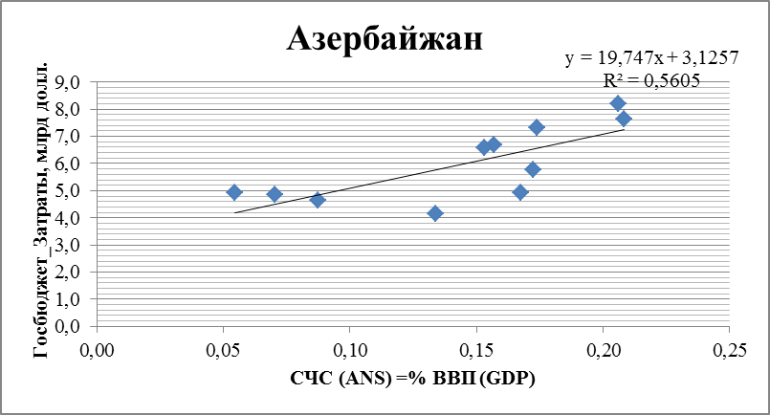

Рисунок М.1 – Азербайжан

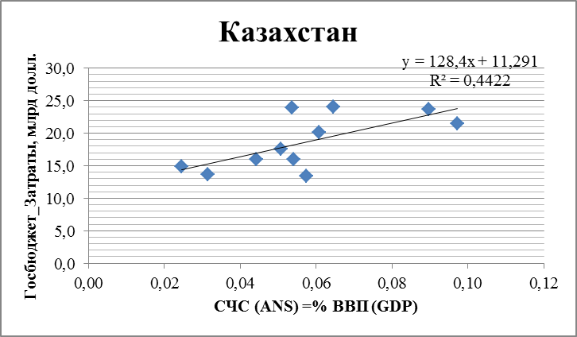

Рисунок М.2 – Казахстан

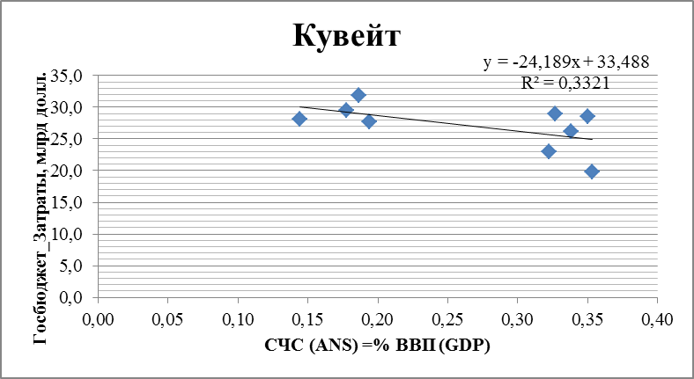

Рисунок М.3 – Кувейт
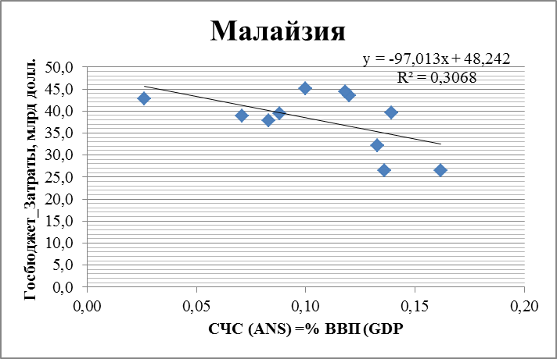
Рисунок М.4 – Малайзия

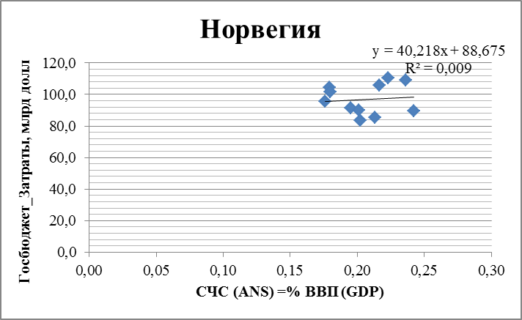

Рисунок М.5 – Норвегия

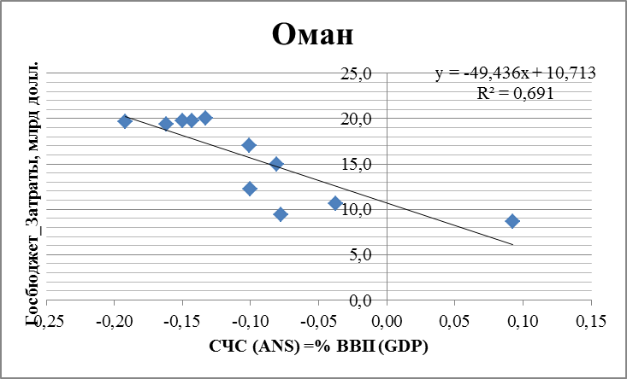

Рисунок М.6 – Оман

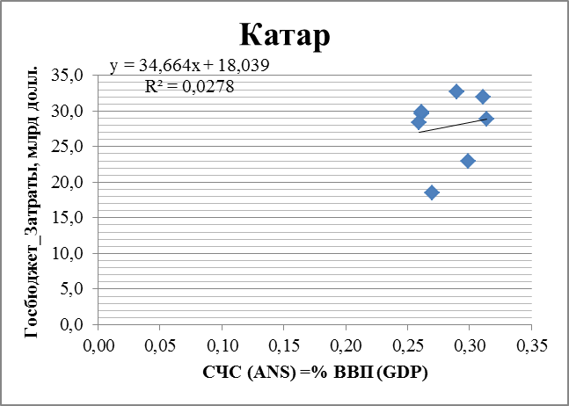

Рисунок М.7 – Катар

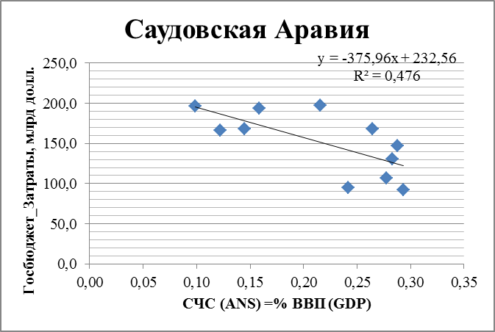

Рисунок М.8 – Саудовская Аравия

ПРИЛОЖЕНИЕ Н

Прогноз ВВП: основные предположения и рассуждения касательно модели

Модель анализа и оценки элементов отчетности, как правило, начинается, с анализа «доходов» объекта исследования, где основные предположения построены на общепринятой схеме любой экономической единицы. При этом важную роль играют исторические показатели и модель строится на предположении, что колебания результатов деятельности объекта исследования могут быть значительными в краткосрочном периоде, но «сглаживаются» в долгосрочном. Поэтому длительность и презентабельность выбранного исторического периода может влиять на «точность» модели.
При прогнозировании ВВП нами охвачены весь исторический период независимого Казахстана. Прогнозные ВВП рассчитаны с применением метода линейной регрессии, встроенного в Excel.

